Full Stack Development
Base on
Reference Data Model

นำเสนอโดย นายสิทธิพงศ์ จำรัสฤทธิรงค์
อาจารย์ที่ปรึกษา รองศาสตราจารย์ ดร.วรา วราวิทย์

สารบัญ
คำนำ 3
ภาพรวมระบบ 4
คู่มือการติดตั้ง 5
Page List 6
Site Map 42
Activity Diagram 43
Role Chart Diagram 77
Sequence Diagram 78
State Machine Diagram 142
Tech Stack 143
Use Case Diagram 144

คำนำ
เอกสารฉบับนี้จัดทำขึ้นเพื่อให้คำแนะนำเกี่ยวกับการใช้งานและการติดตั้งแอปพลิเคชันที่พัฒนาขึ้นตามแนวคิด Party Model สำหรับการจัดการข้อมูลบุคคลและองค์กรในรูปแบบ Cloud Native Application เอกสารนี้เหมาะสำหรับ System Admin, Organization Admin, HR Admin, Organization User, Person User, และ Basetype Admin รวมถึงนักพัฒนาที่ต้องการทำความเข้าใจโครงสร้างและการทำงานของระบบ เนื้อหาครอบคลุมภาพรวมระบบ คู่มือการติดตั้ง และการใช้งานฟีเจอร์หลัก เพื่อให้ผู้ใช้สามารถเริ่มต้นใช้งานได้อย่างราบรื่น

ภาพรวมระบบ
แอปพลิเคชันนี้เป็น Cloud Native Application ที่พัฒนาตามแนวคิด Party Model อ้างอิงจาก Party Model Resource Book Vol 1 โดยมีเป้าหมายเพื่อจัดการข้อมูลบุคคลและองค์กรอย่างมีประสิทธิภาพ รองรับการทำงานแบบ CRUD ใน 3 เลเยอร์หลัก:
- Base Layer: จัดการข้อมูลพื้นฐาน เช่น บุคคล องค์กร และประเภทข้อมูล (เช่น country, gender_type)
- Information Layer: จัดการรายละเอียดของบุคคลและองค์กร เช่น gender, marital status, industry
- Communication Layer: บันทึกและจัดการการสื่อสารระหว่างบุคคลและองค์กร
คุณสมบัติเด่น:
- Authentication: รองรับ JWT และ OAuth 2.0 โดยเก็บ token ใน cookie เพื่อความปลอดภัย
- Database Design: ใช้ Single Table Inheritance รวมข้อมูลในตาราง users, Denormalized Design เพื่อลดความซับซ้อน, และ Audit Logging เพื่อติดตามการเปลี่ยนแปลง
- Architecture: พัฒนาแบบ MVC without View Model ใช้ FastAPI สำหรับ backend, React TypeScript (Vite, SWC) สำหรับ frontend และ PostgreSQL เป็น database
- Cloud Native: รันบน Docker Compose เพื่อความยืดหยุ่นและ scalability
- ฟีเจอร์: รองรับการ login, การจัดการ account, การบันทึกการสื่อสาร, ฟีเจอร์ star และ filter การสื่อสารขาเข้า-ขาออก
ระบบออกแบบมาให้ใช้งานง่าย มีความปลอดภัย และเหมาะสมกับการใช้งานในระดับองค์กร

คู่มือการติดตั้ง
ความต้องการของระบบ
- Docker: ติดตั้ง Docker และ Docker Compose เพื่อรันแอปพลิเคชัน
ขั้นตอนการติดตั้ง
- ตั้งค่าการกำหนดค่า:
  - แก้ไขไฟล์การตั้งค่าที่ backend/app/config/settings.py เพื่อกำหนดค่าความปลอดภัย เช่น environment variables สำหรับ JWT secret และ database connection
- รันแอปพลิเคชัน:
  - เปิด terminal และไปที่ root directory ของโปรเจกต์
  - รันคำสั่ง:
docker compose up -d --build
- เข้าถึงแอปพลิเคชัน:
  - เปิด browser และไปที่ localhost:5173 เพื่อใช้งาน frontend
  - ระบบจะใช้ JWT bearer และ OAuth 2.0 ในการ authenticate ทุก request ที่ต้องการการยืนยันตัวตน

Page List
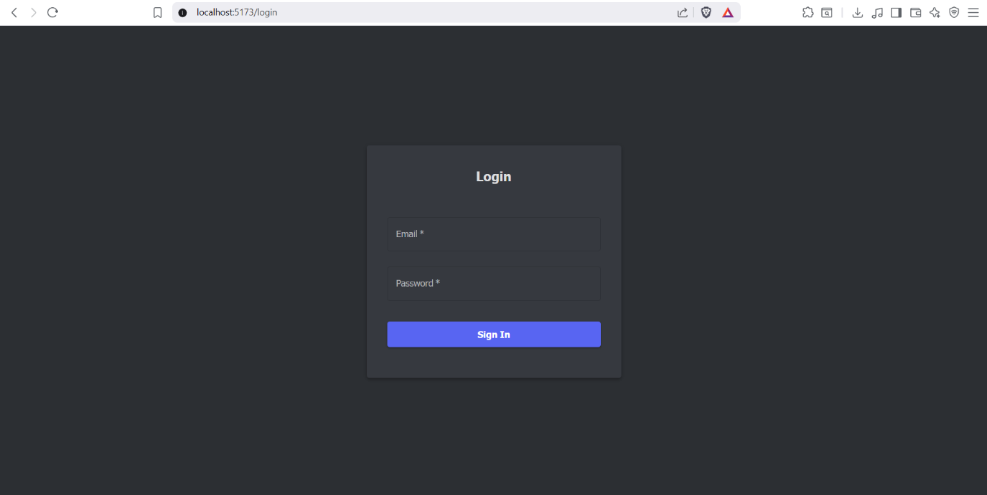
001_login
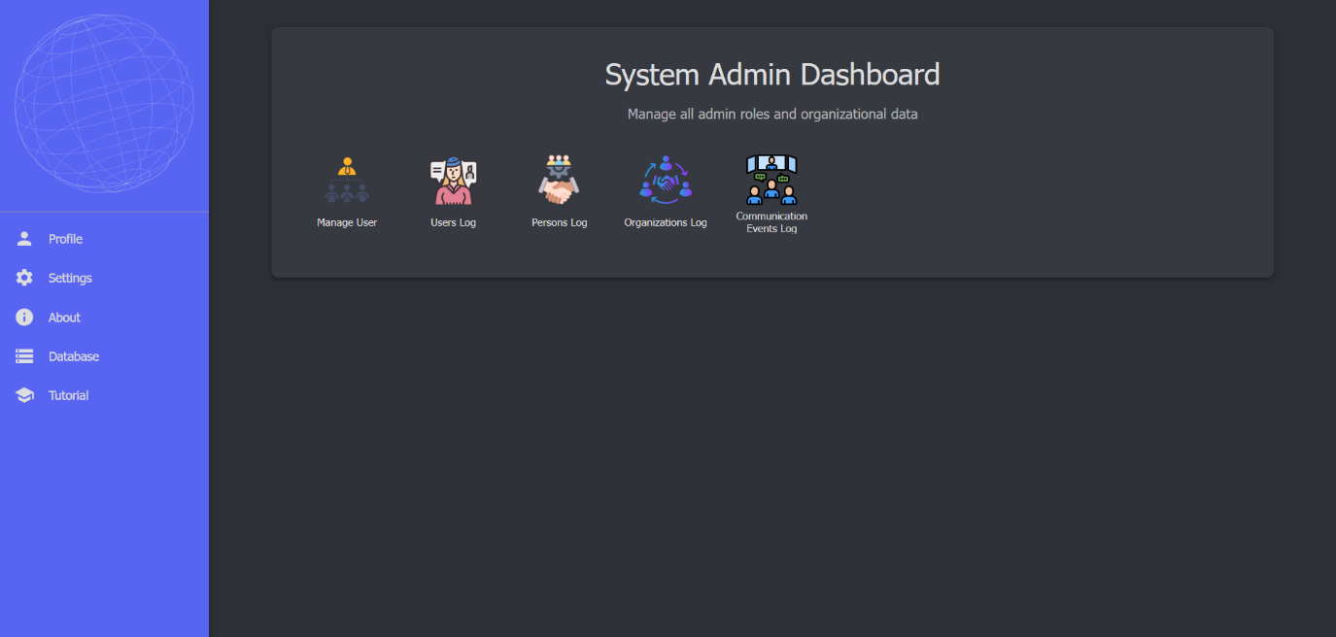
002_sysadmin_home

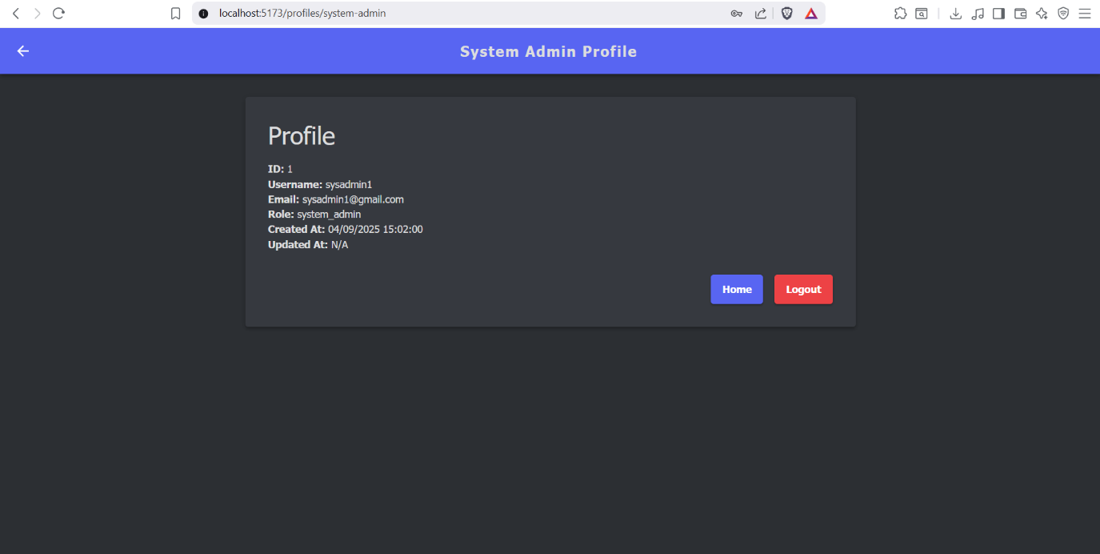
003_sysadmin_profile
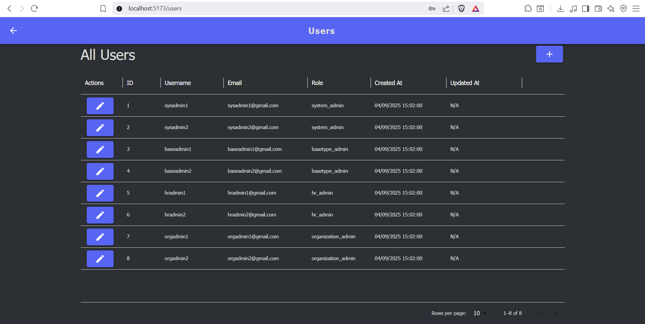
004_manage_user

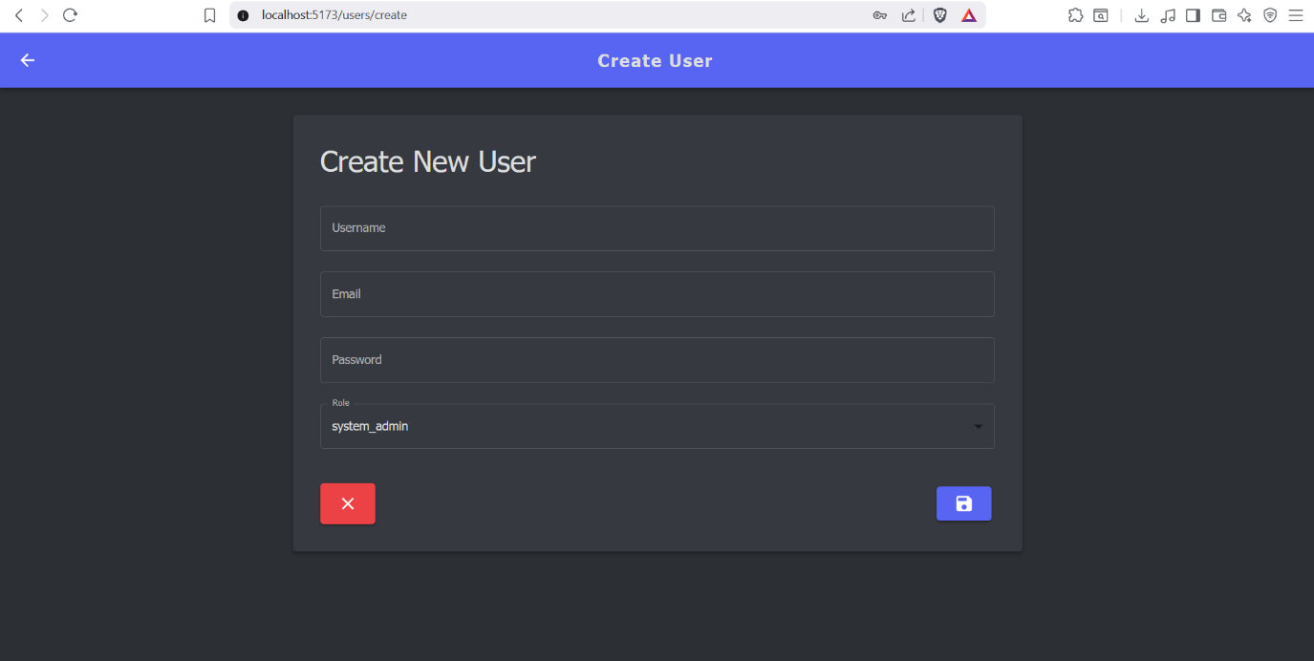
005_create_user
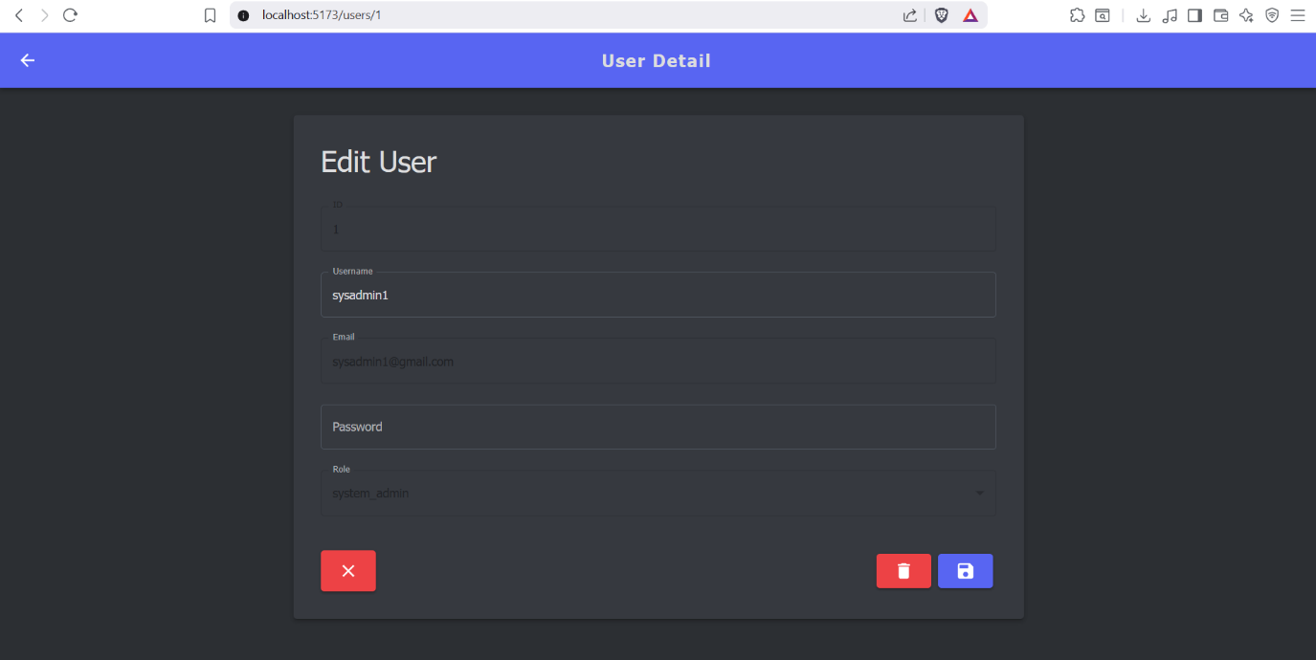
006_user_detail

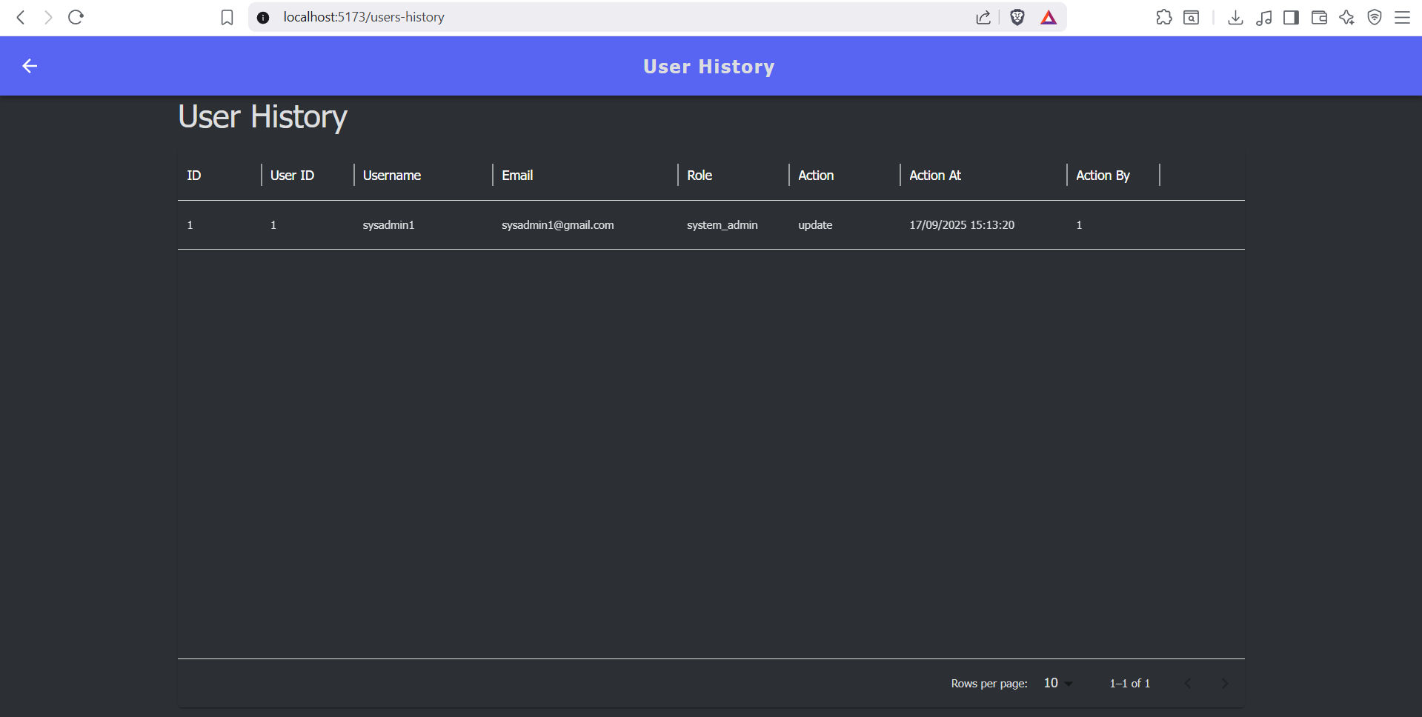
007_user_log
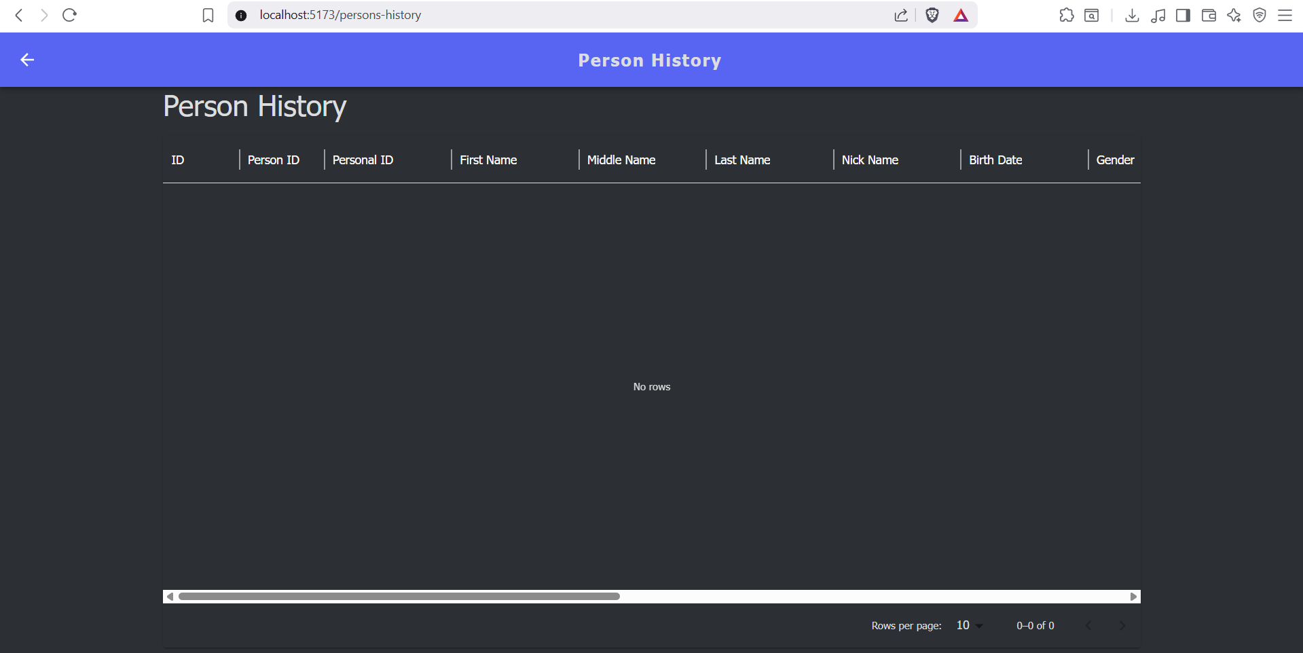
008_person_log

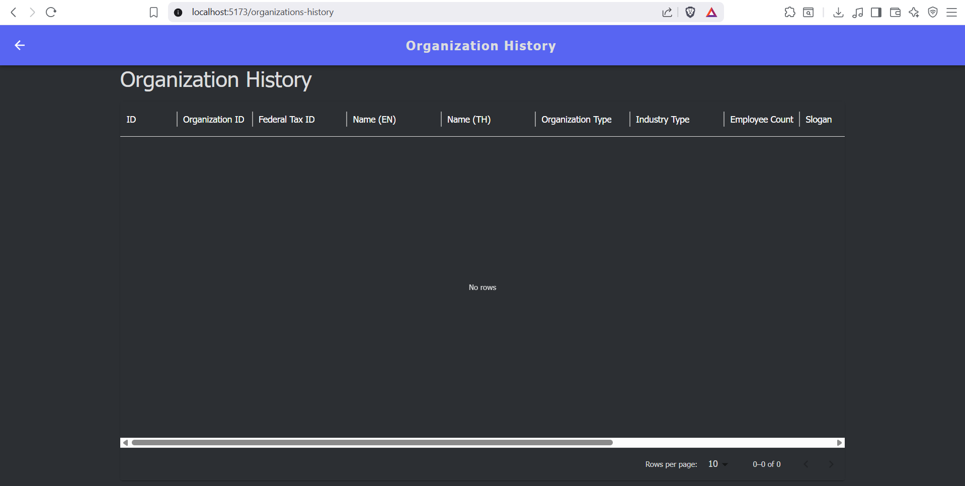
009_organization_log
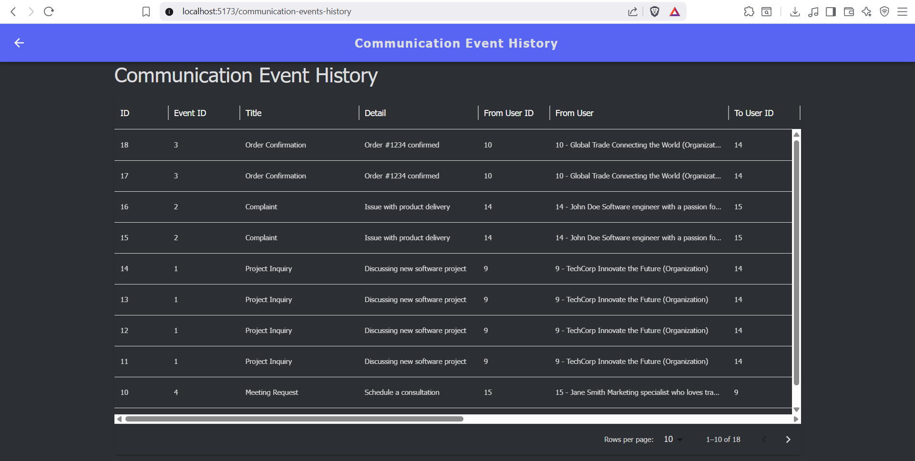
010_communication_event_log

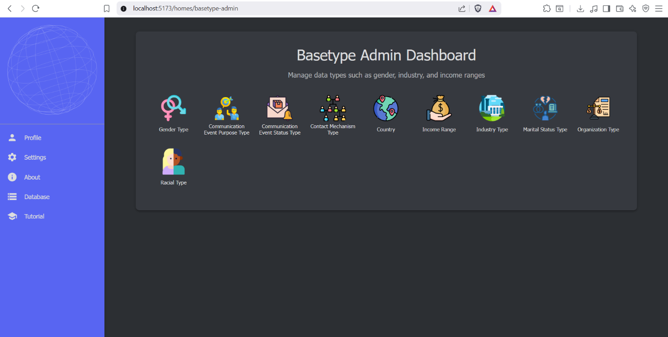
011_basetype_admin_home
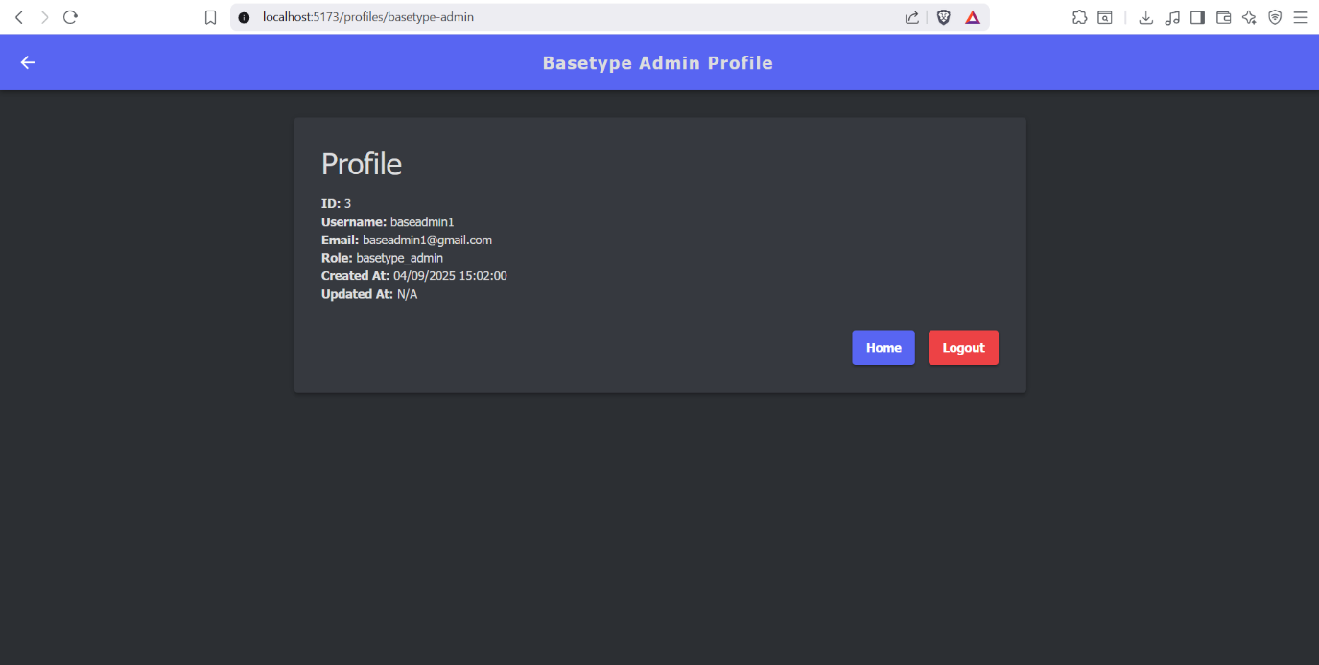
012_basetype_admin_profile

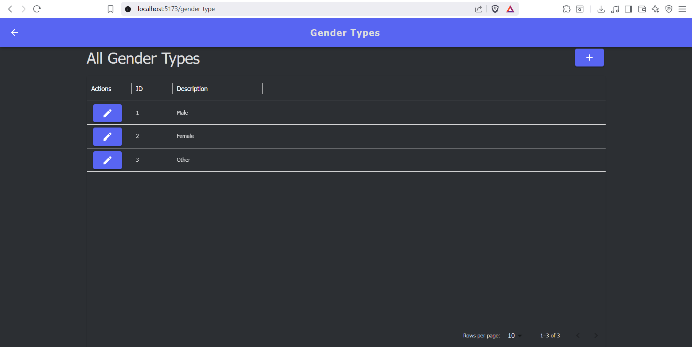
013_gender_type
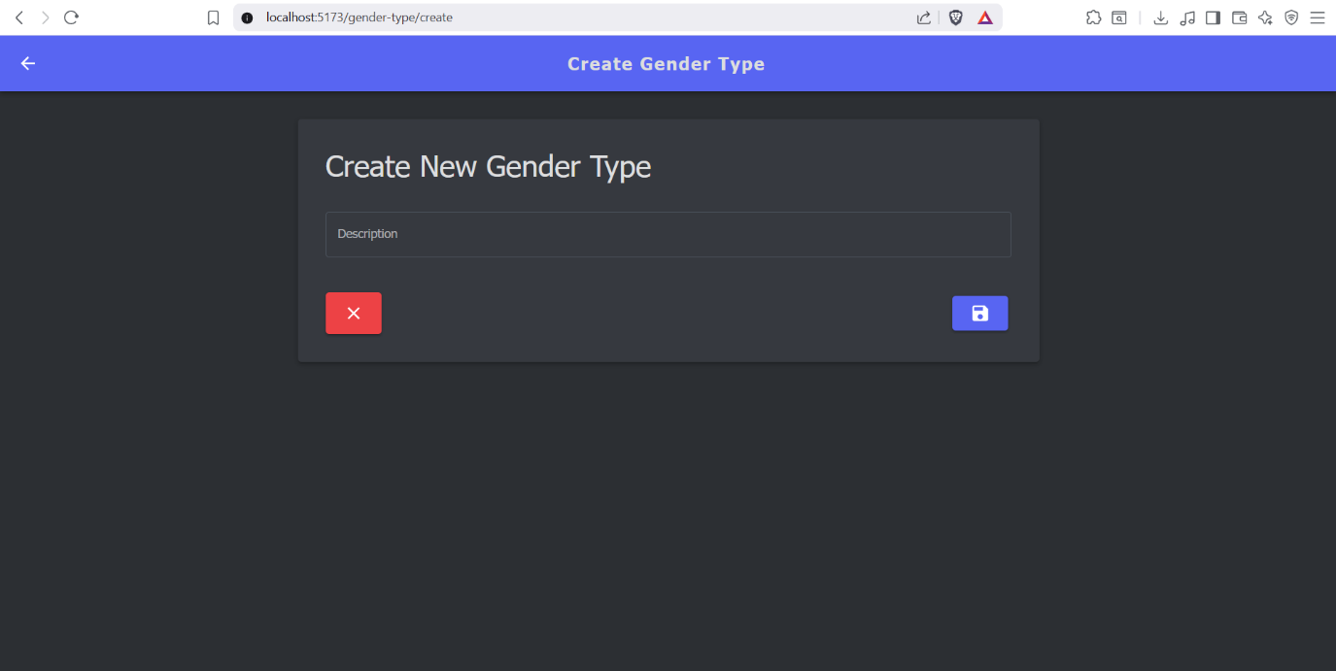
014_create_gender_type

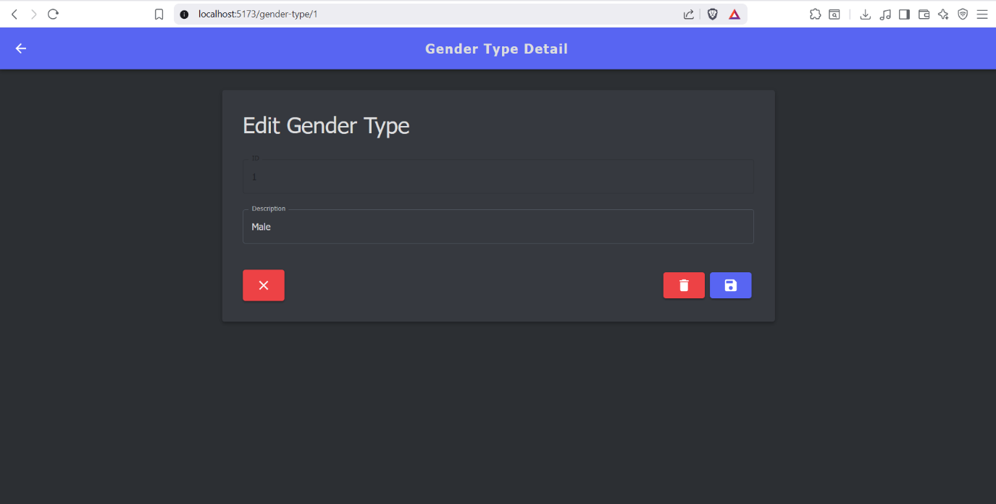
015_gender_type_detail
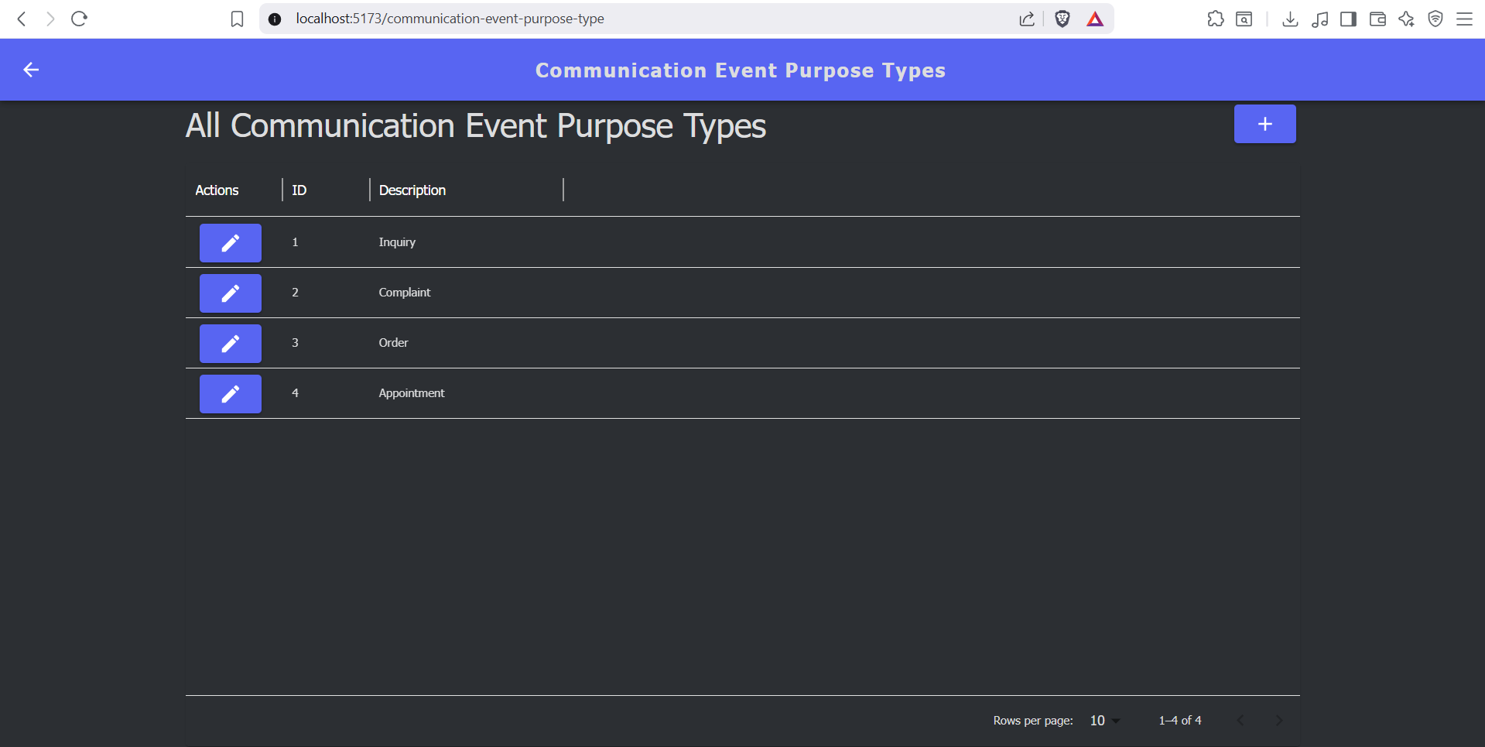
016_manage_communication_event_purpose

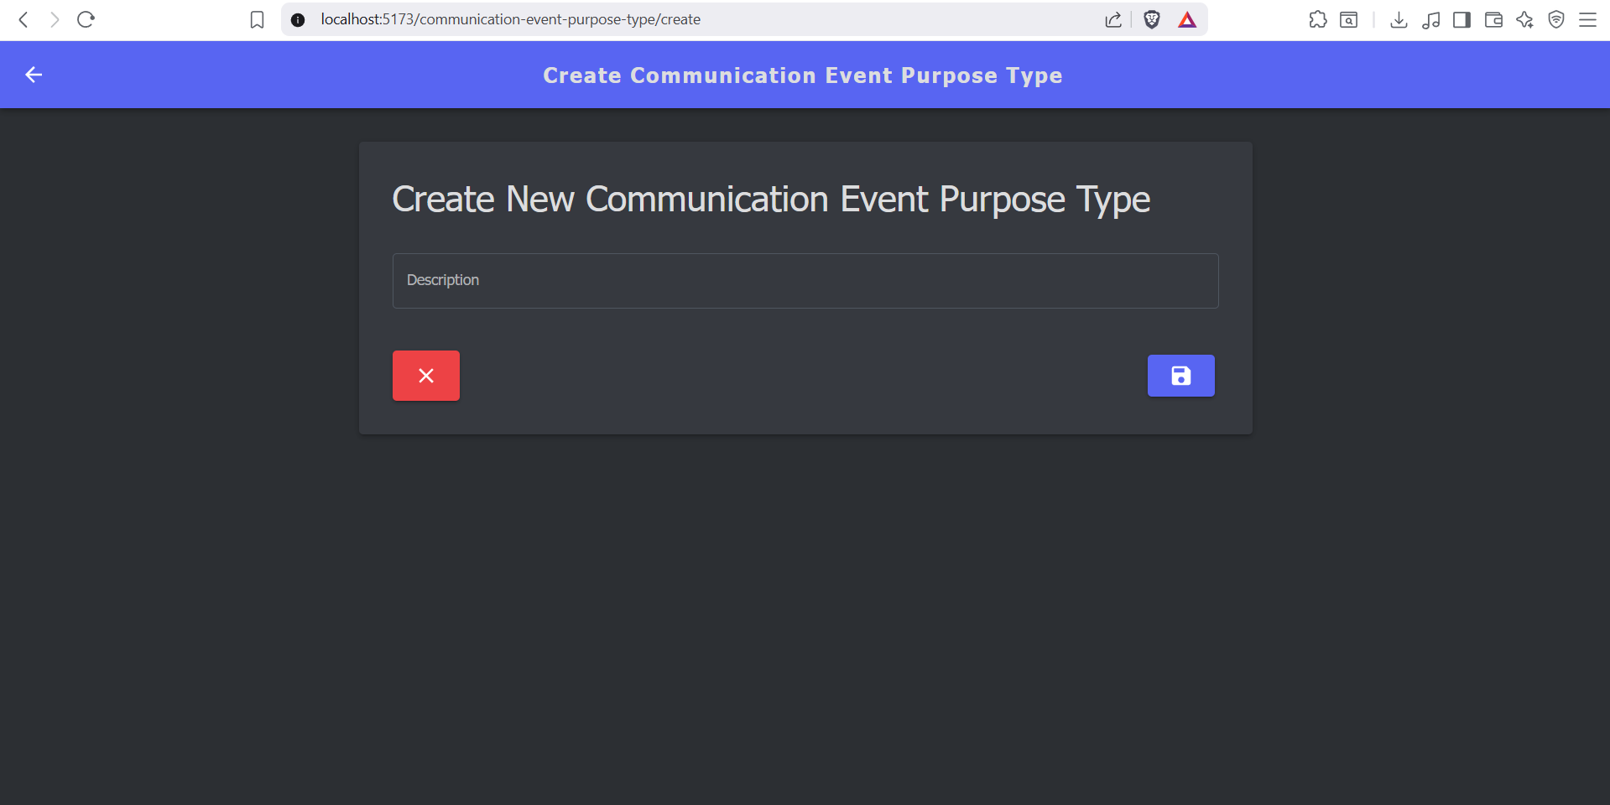
017_create_communication_event_purpose
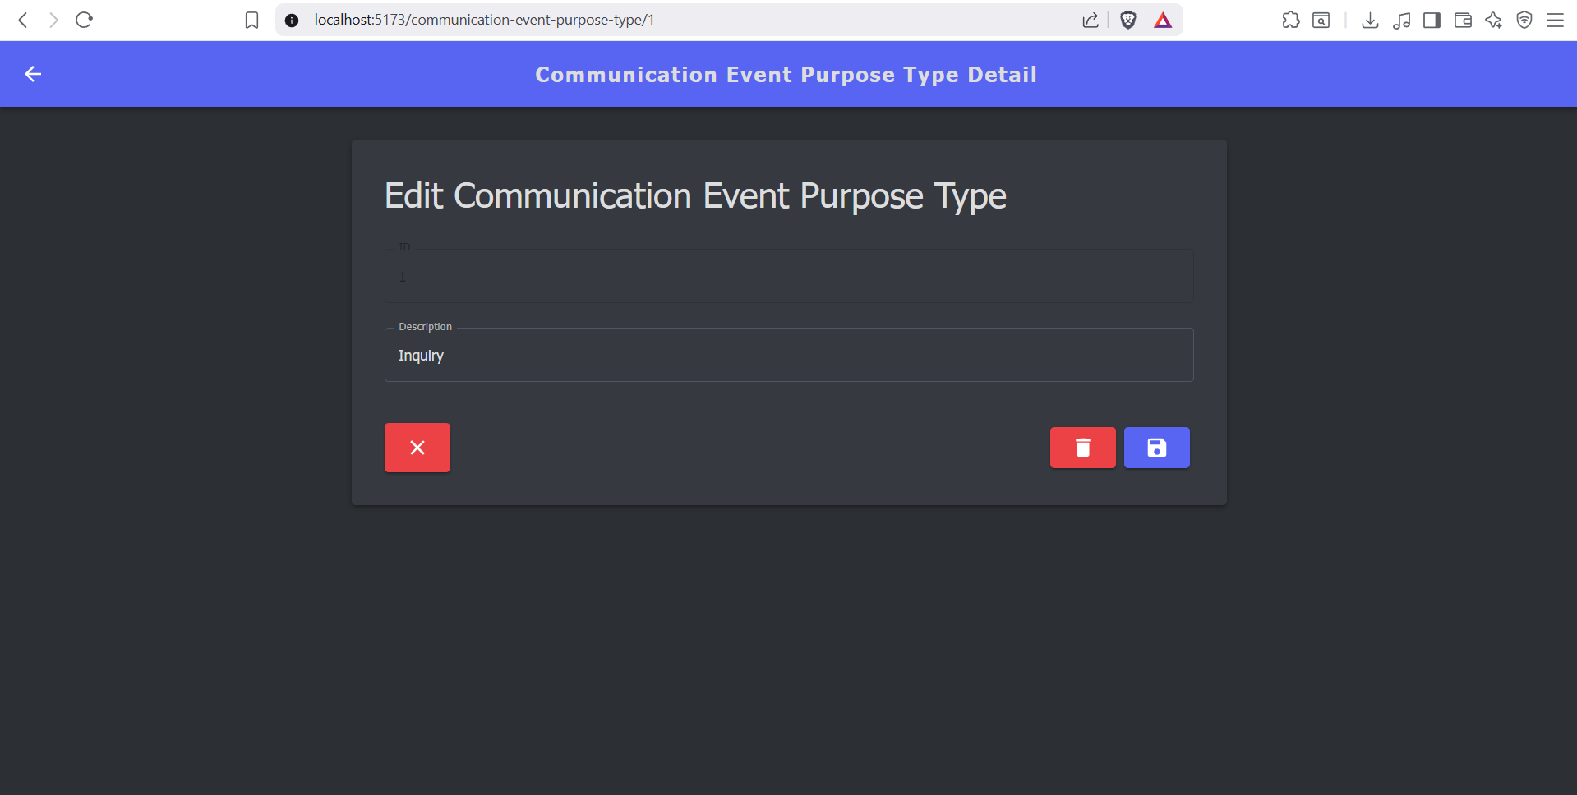
018_communication_event_purpose_detail

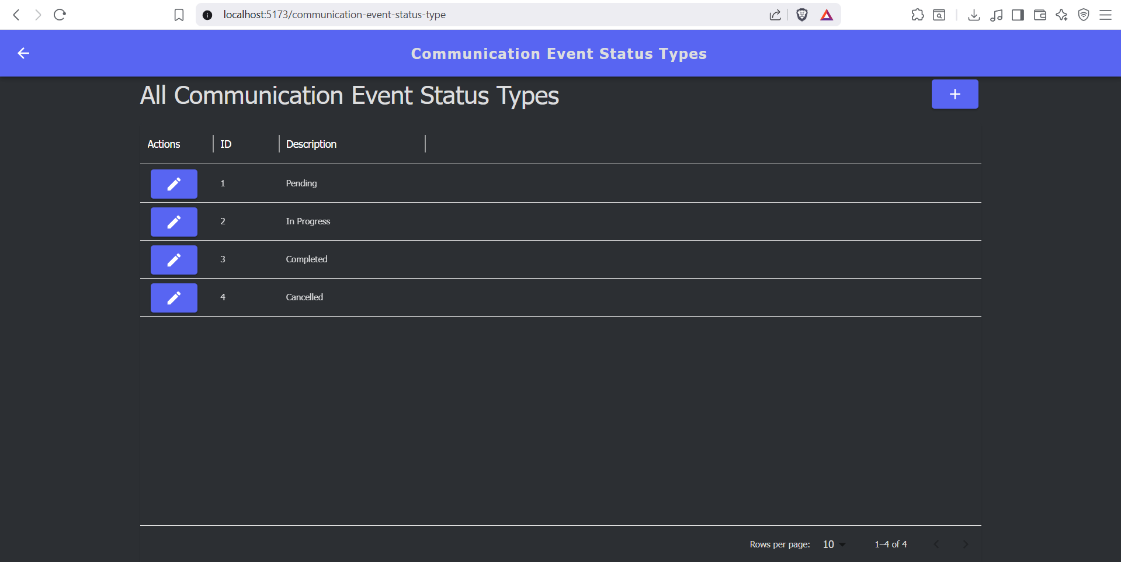
019_manage_communication_event_status_type
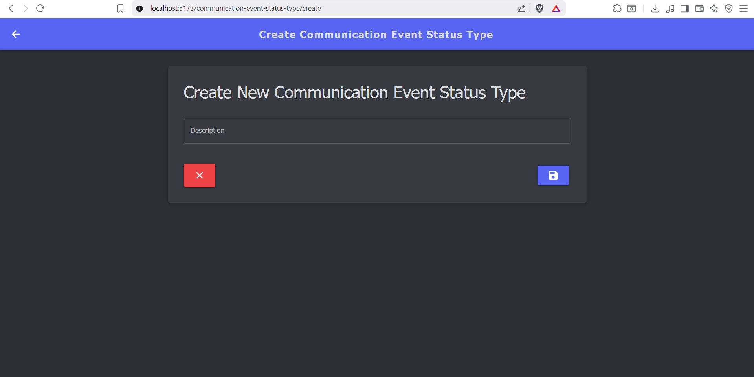
020_create_communication_event_status_type

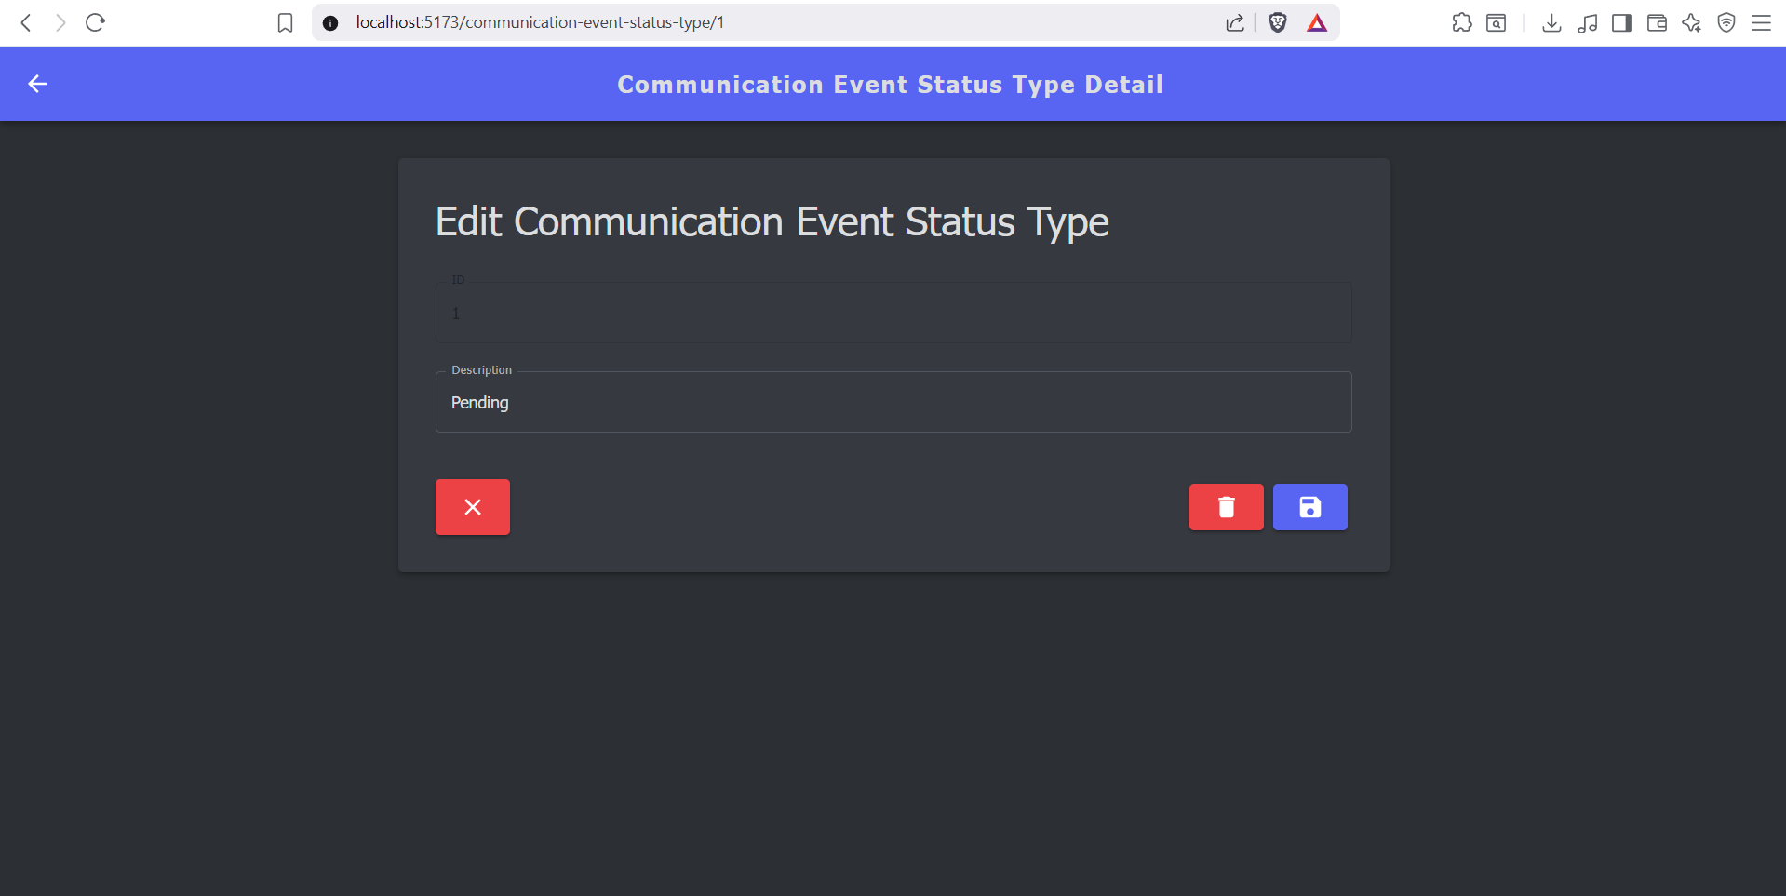
021_communication_event_status_type_detail
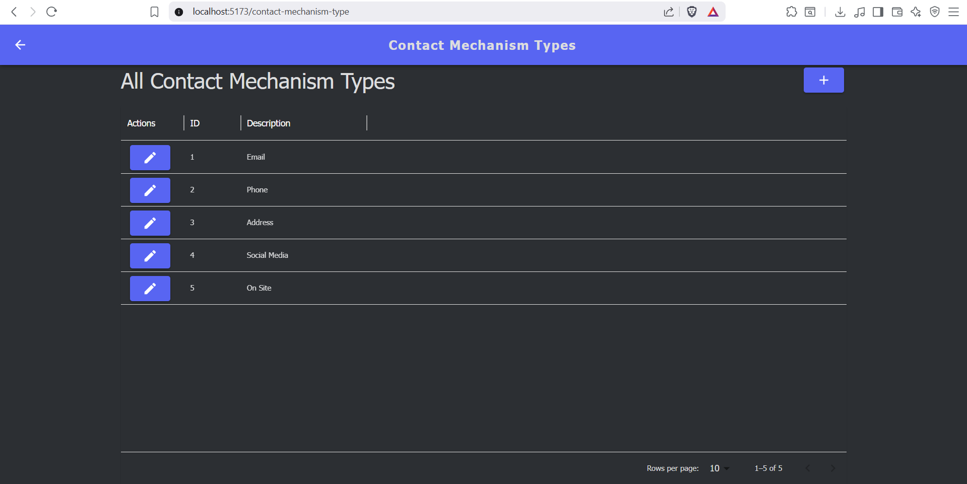
022_contactmechanism_type

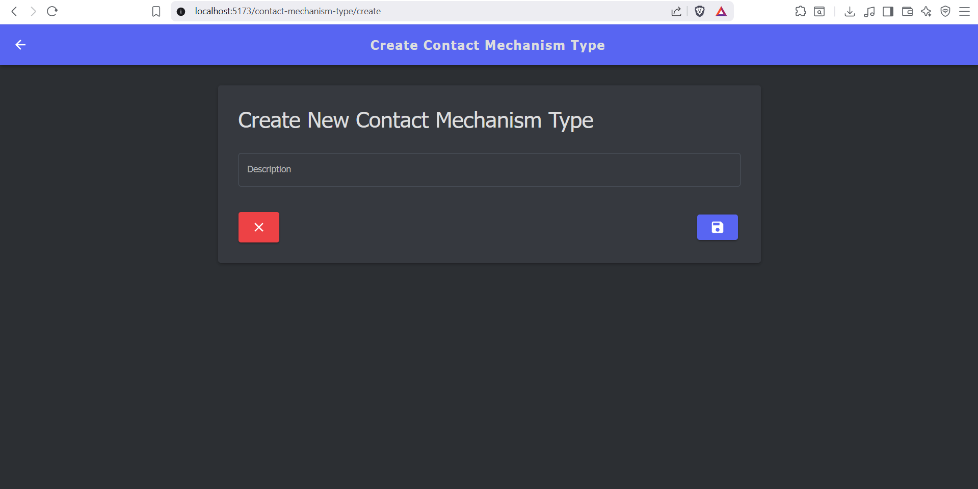
023_create_contact_mechanism
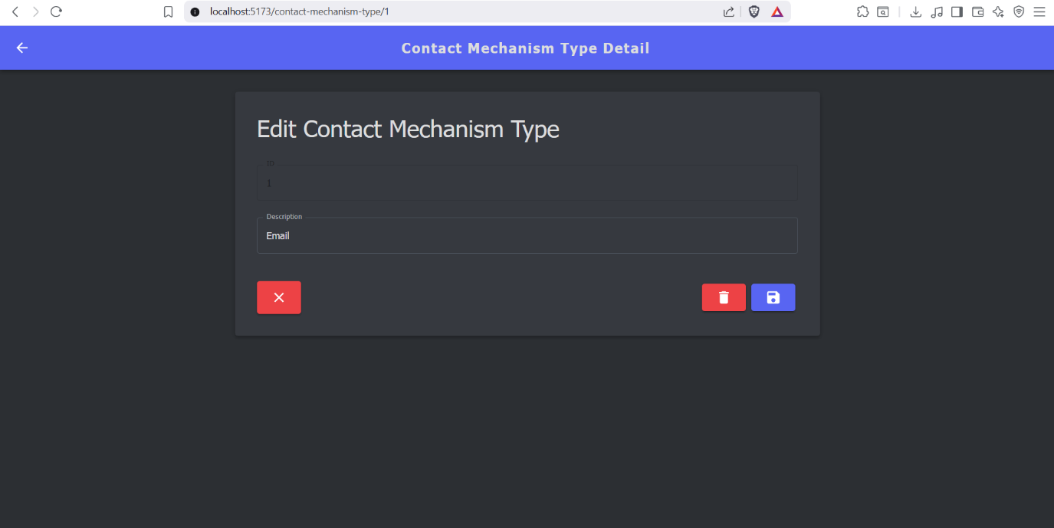
024_contact_mechanism_detail

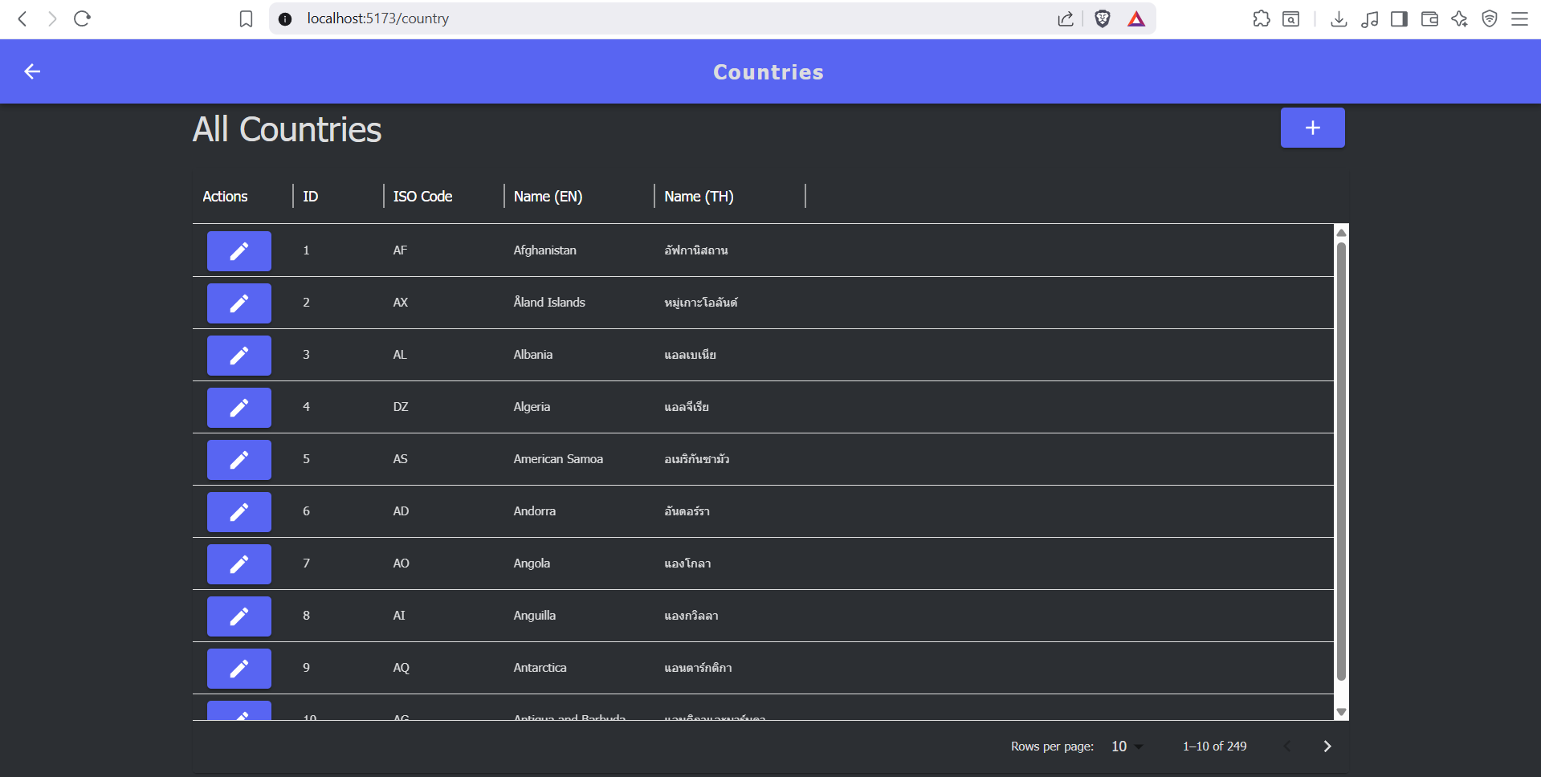
025_country
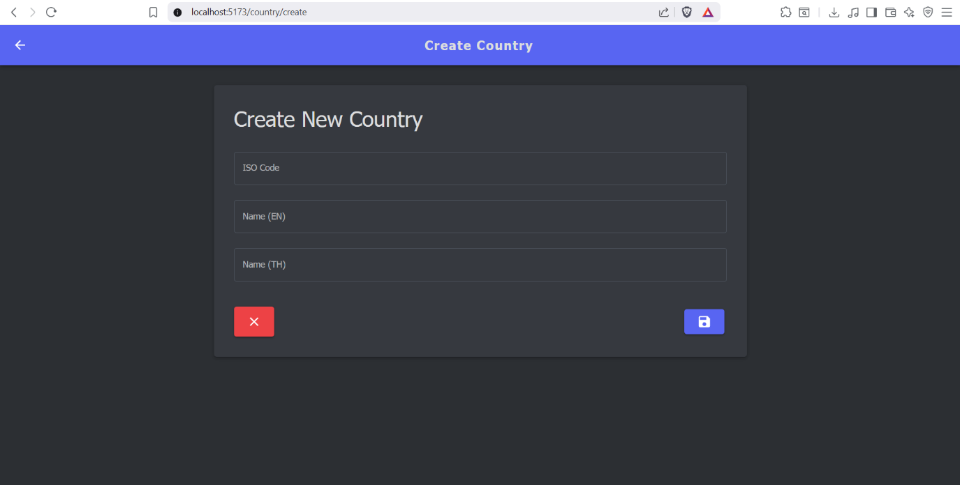
026_create_country

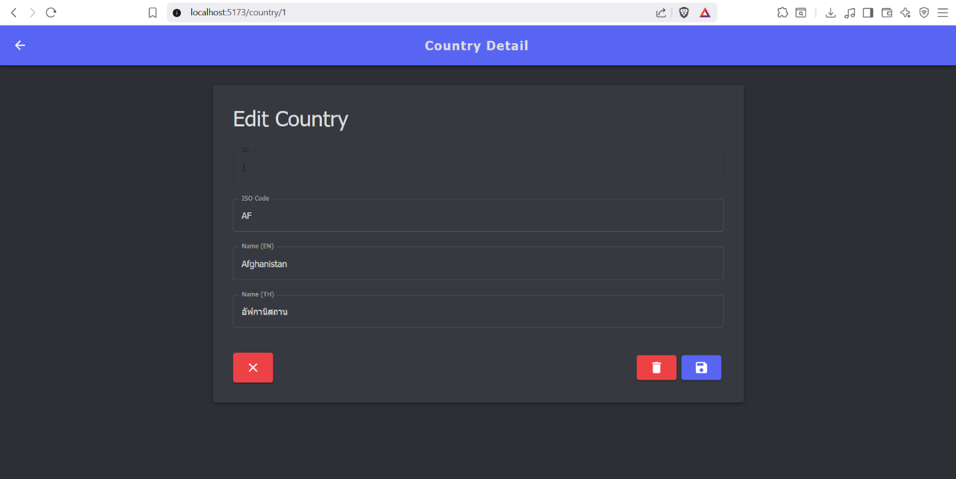
027_country_detail
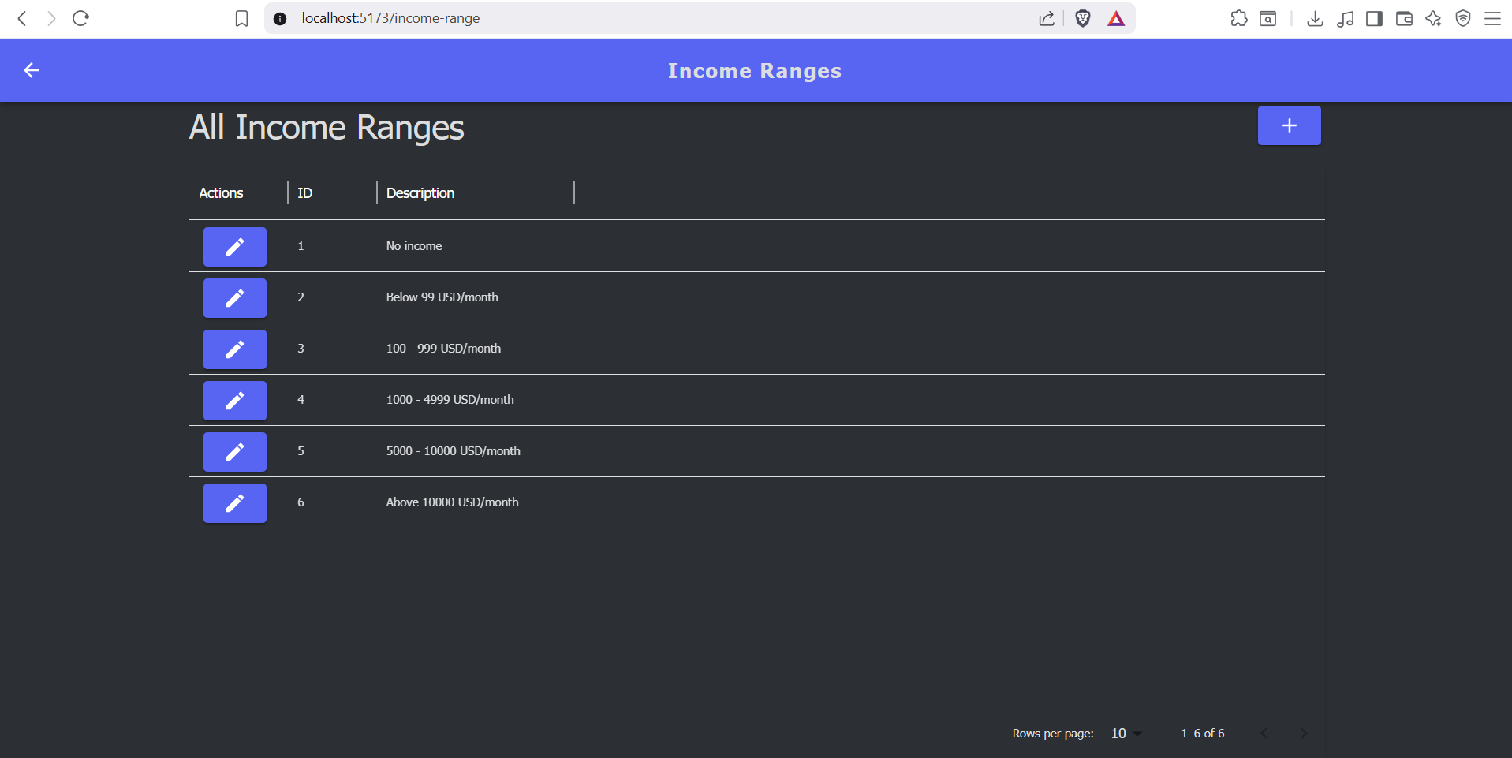
028_income_range

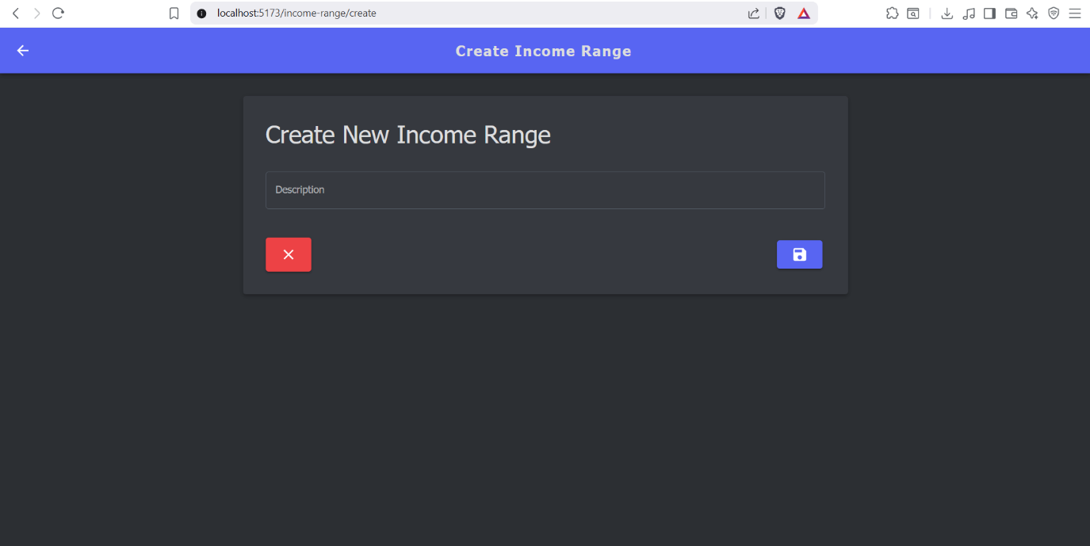
029_create_income_range
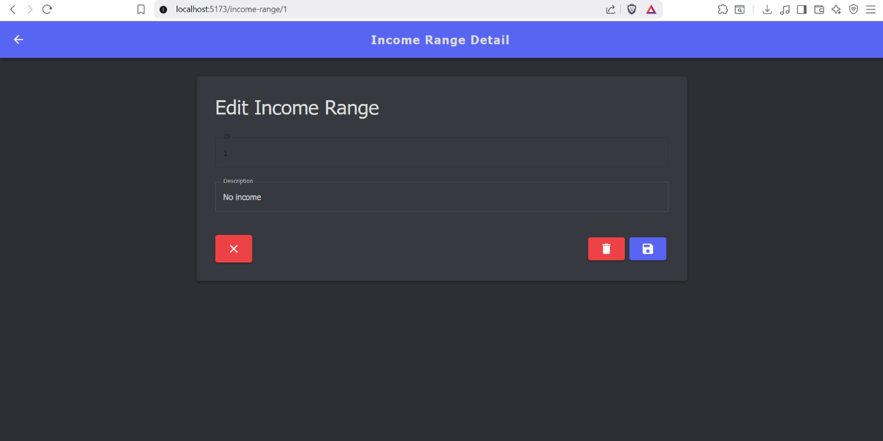
030_income_range_detail

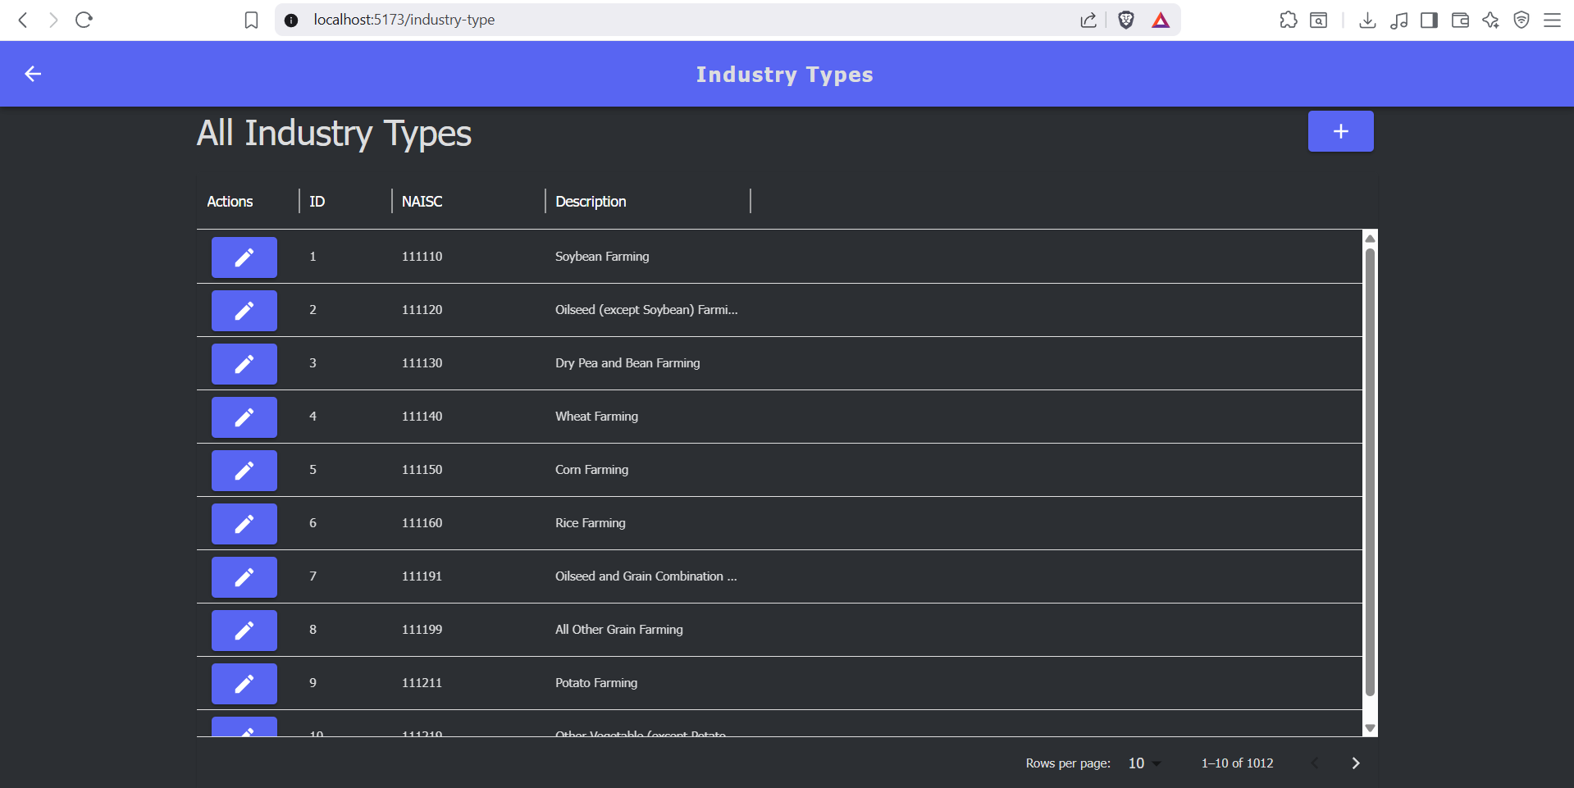
031_industry_type
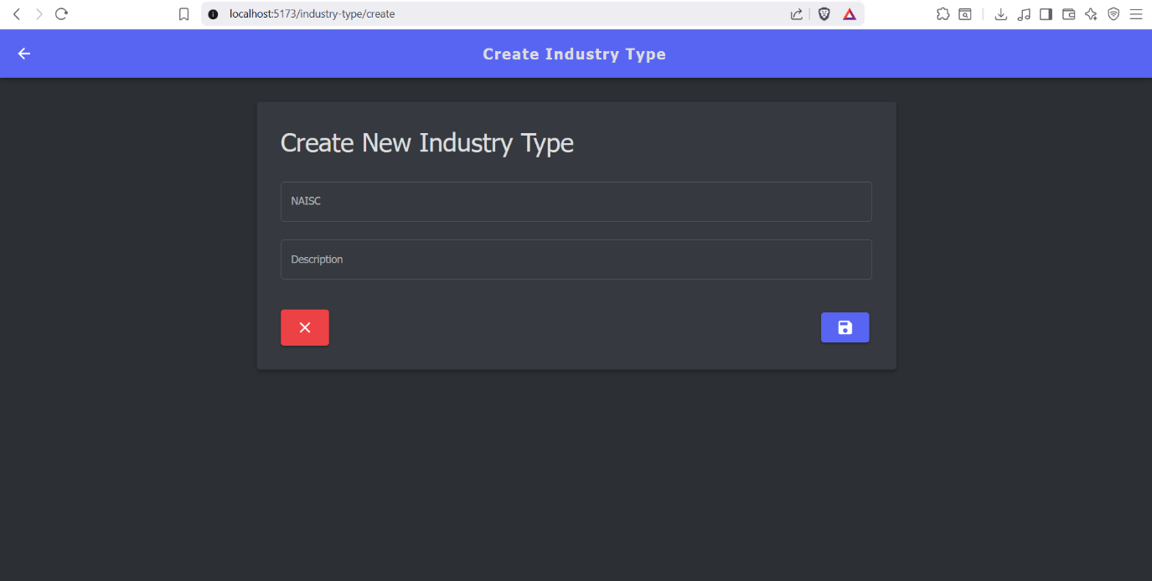
032_create_industry_type

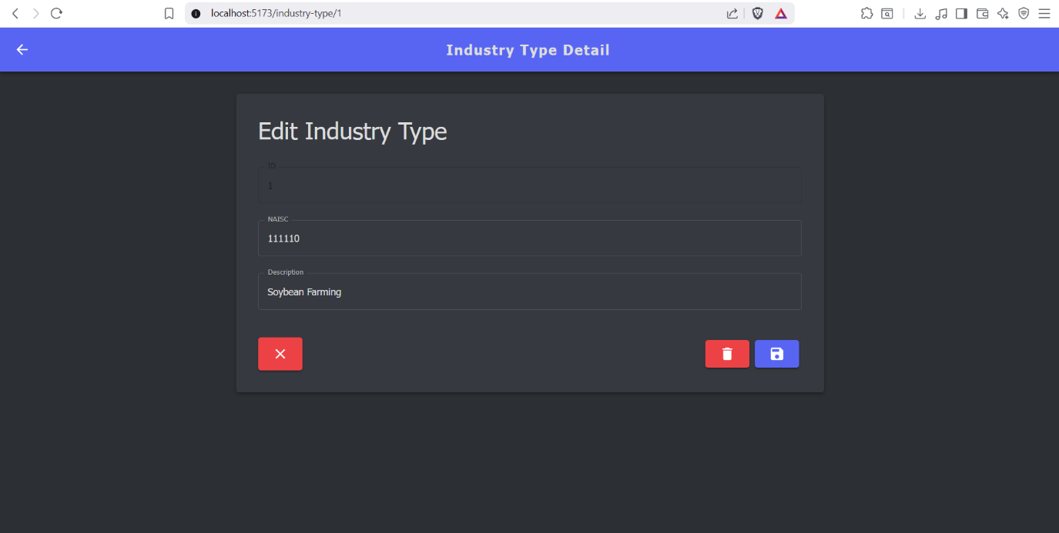
033_industry_type_detail
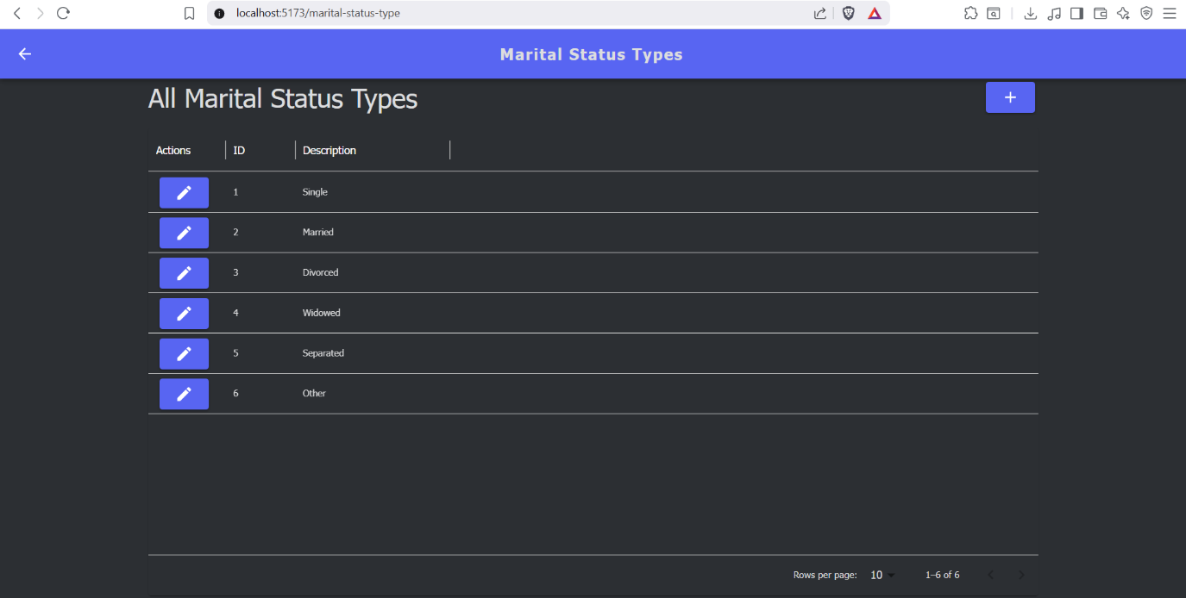
034_marital_status_type

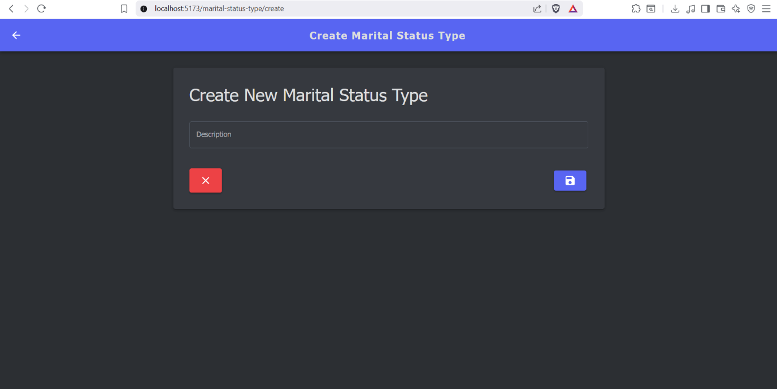
035_create_marital_status_type
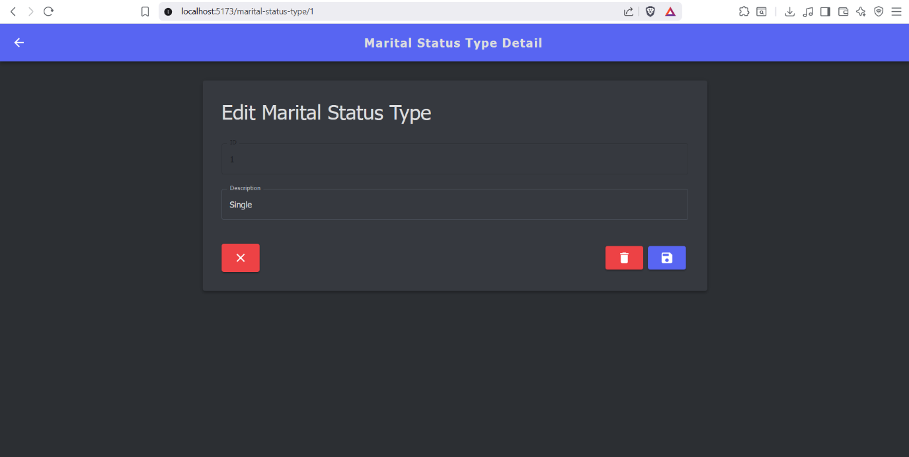
036_marital_status_type_detail

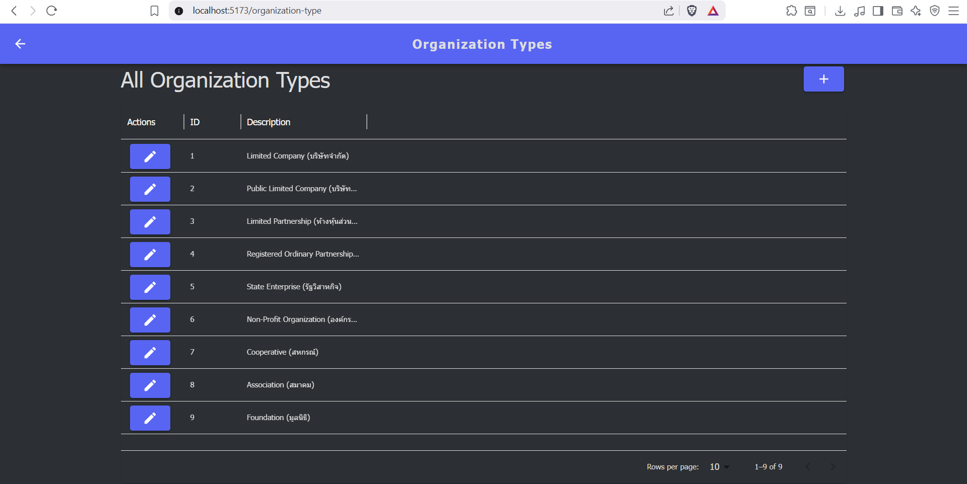
037_organization_type
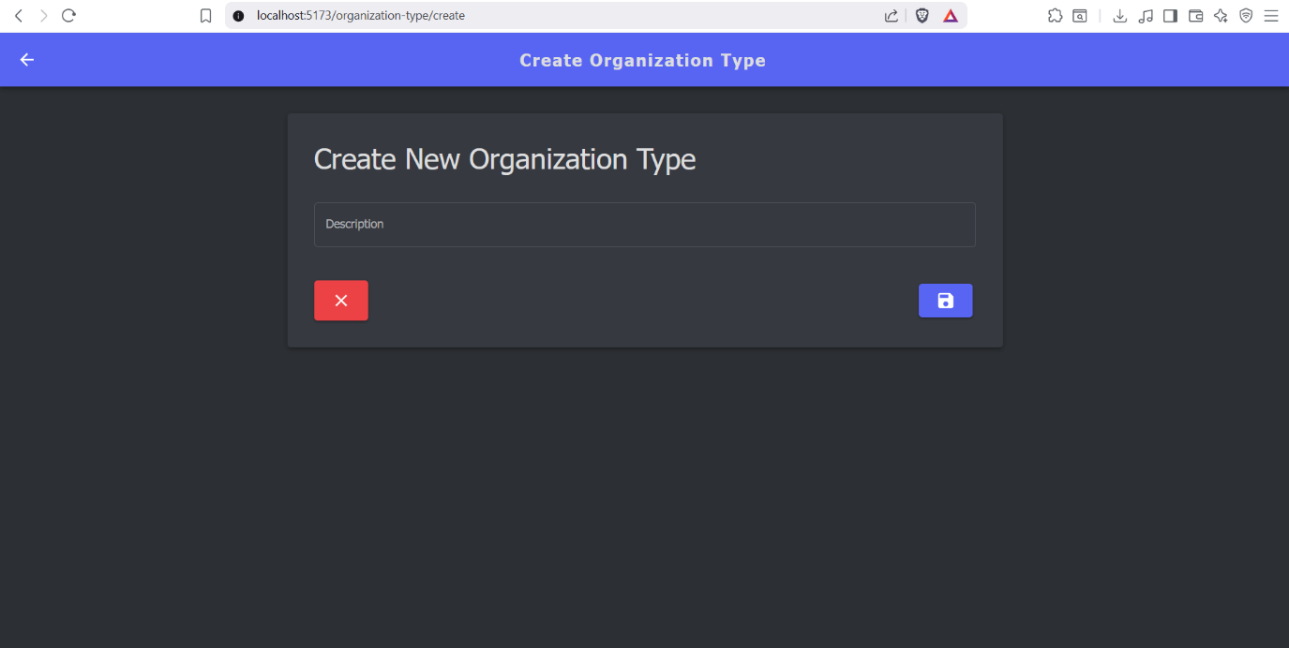
038_create_organization_type

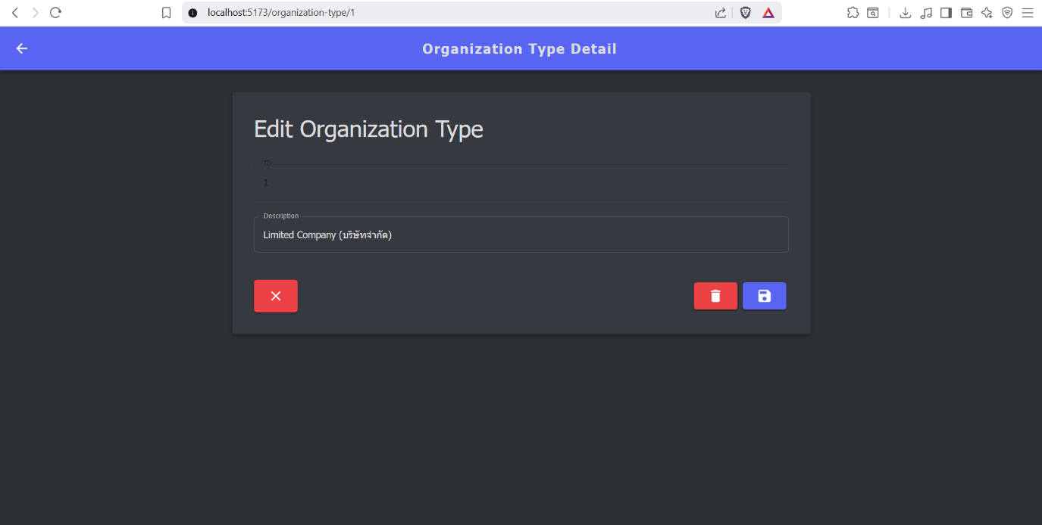
039_organization_detail
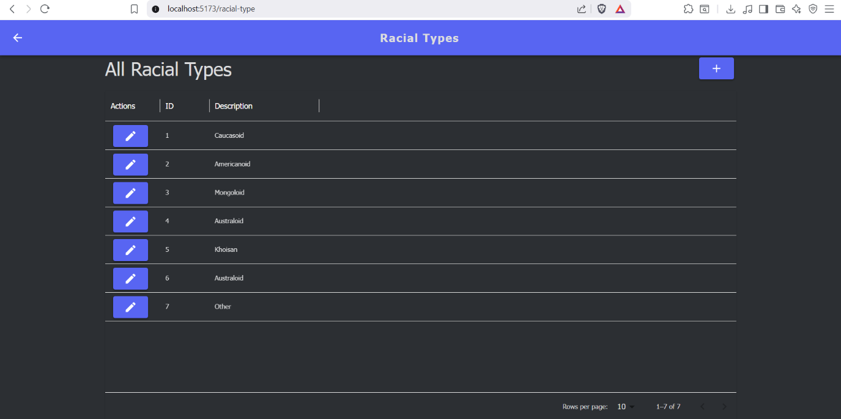
040_racial_type

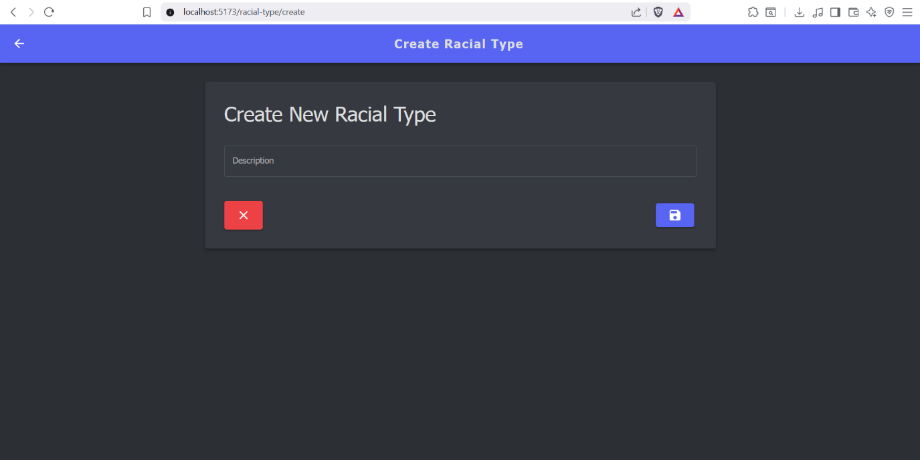
041_create_racial_type
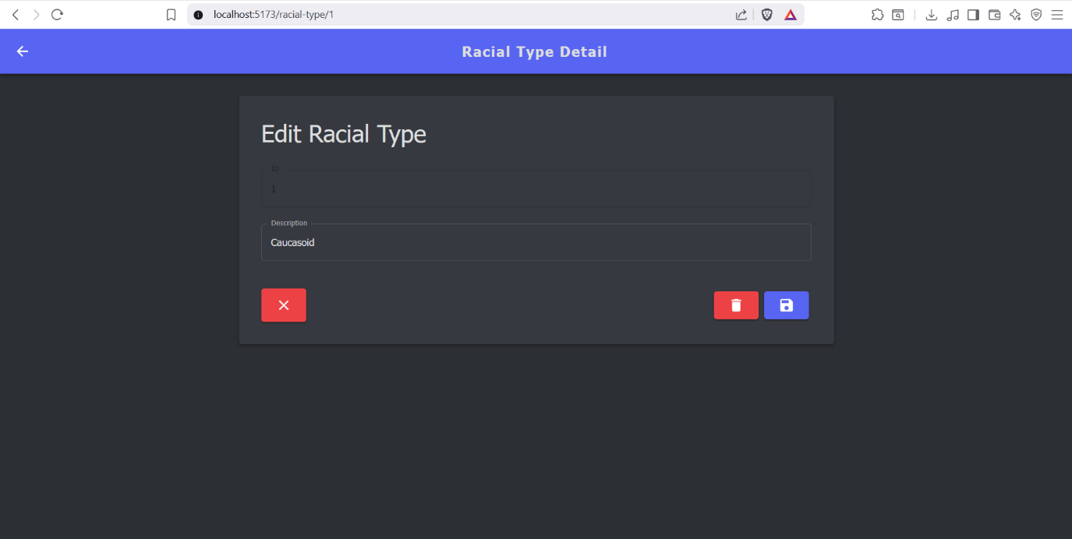
042_racial_type_detail

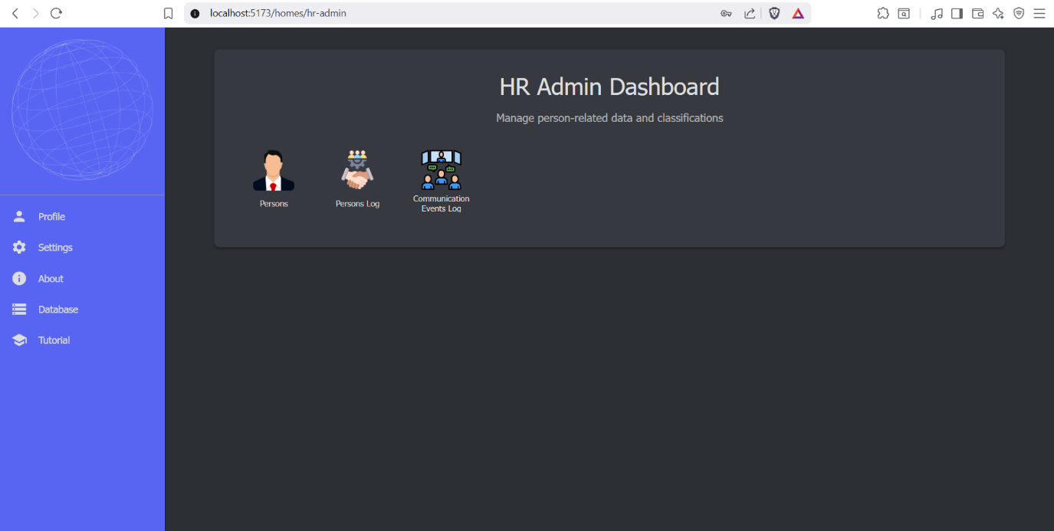
043_hr_admin_home
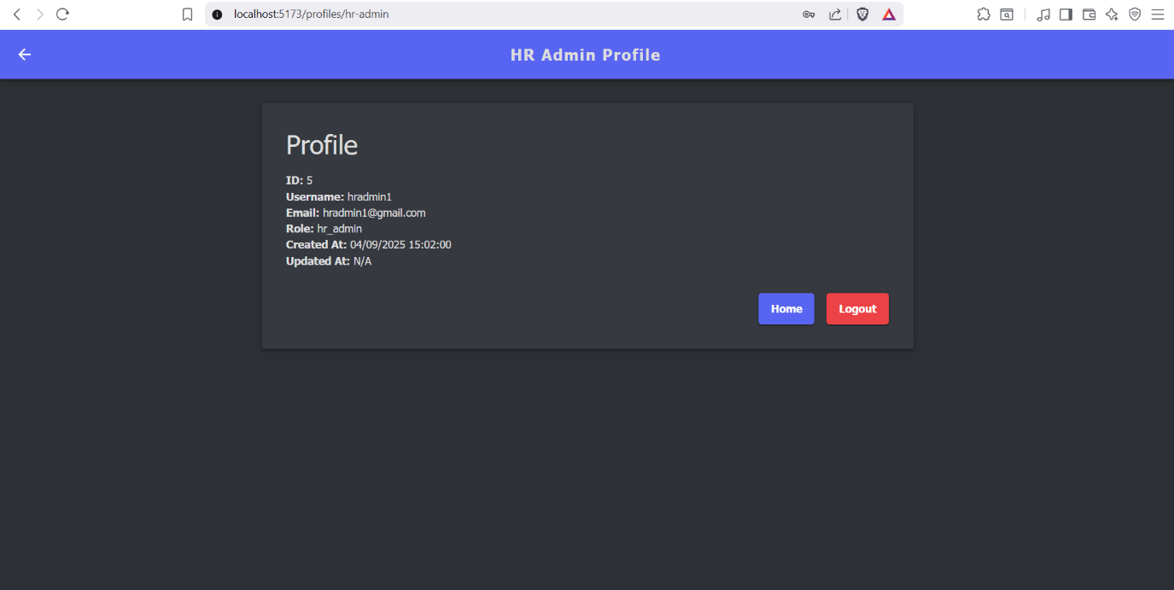
044_hr_admin_profile

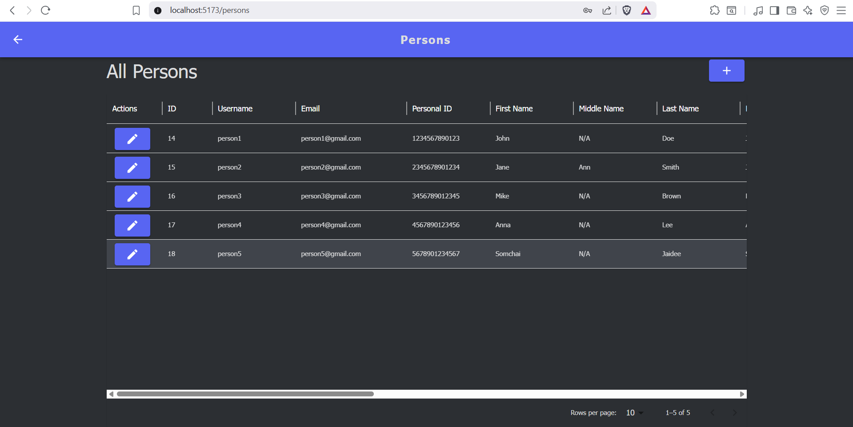
045_persons
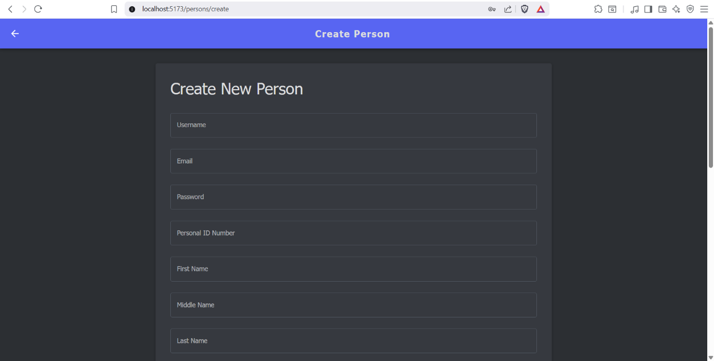
046_create_person_1

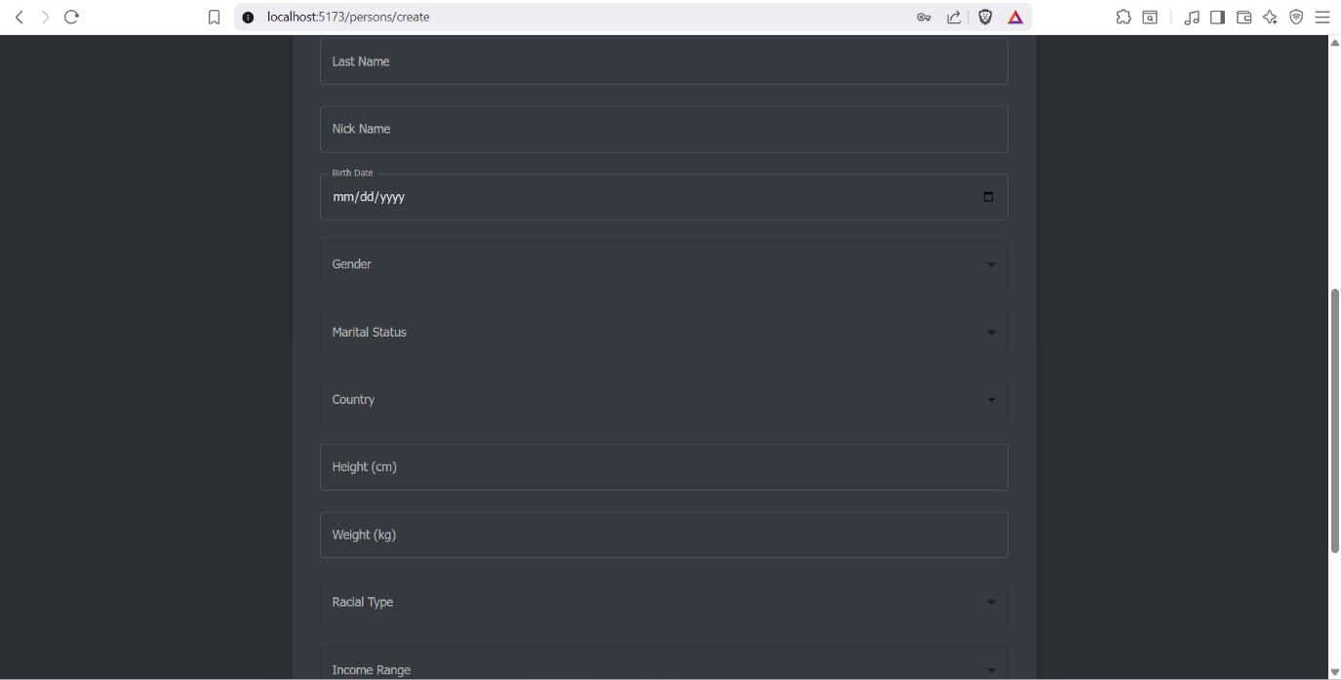
047_create_person_2
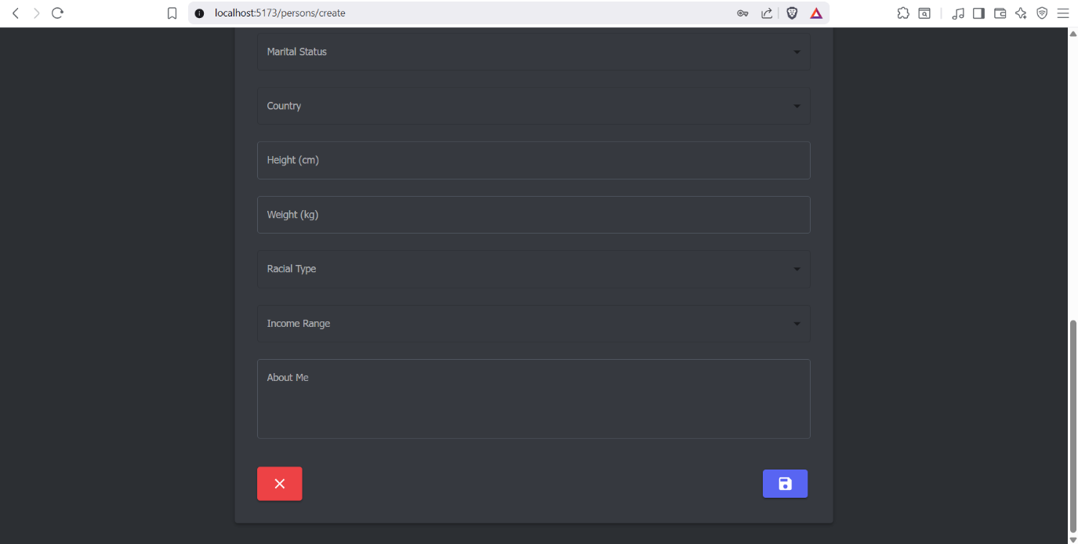
048_create_person_3

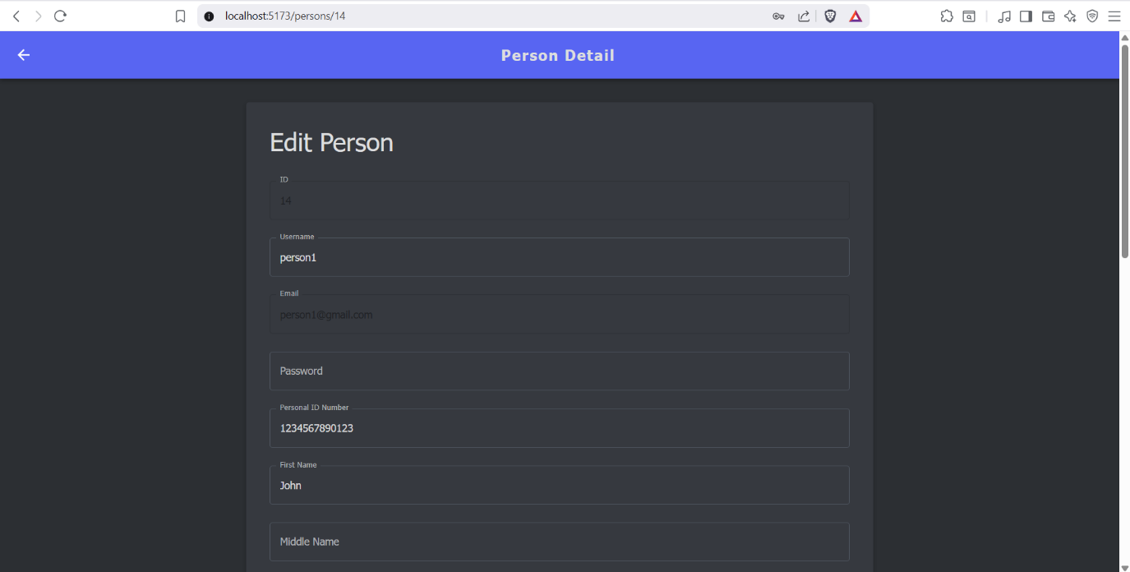
049_person_detail_1
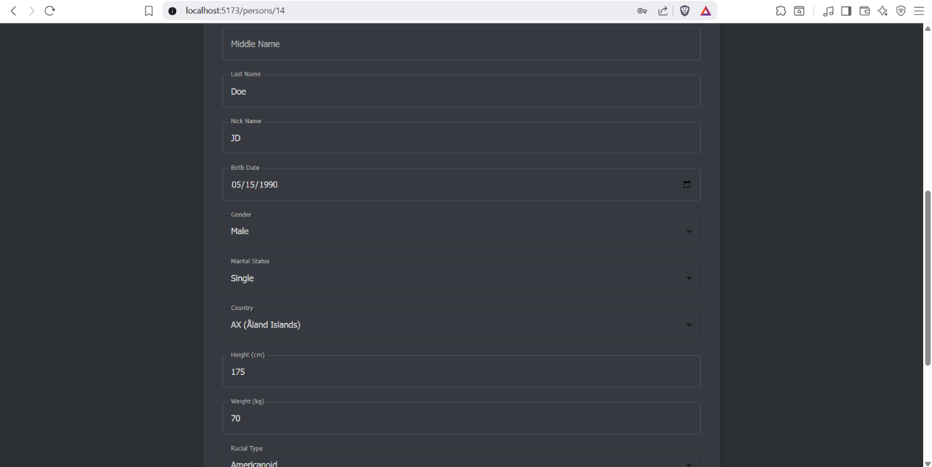
050_person_detail_2

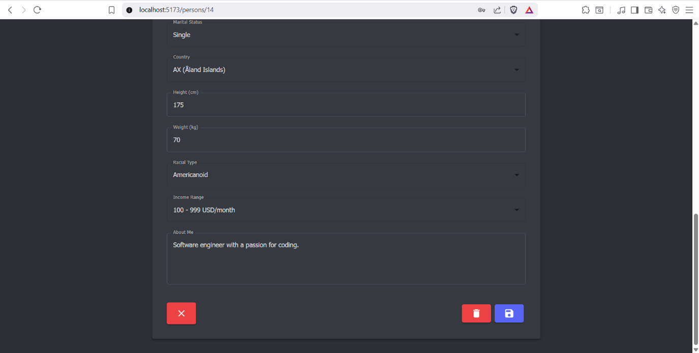
051_person_detail_3
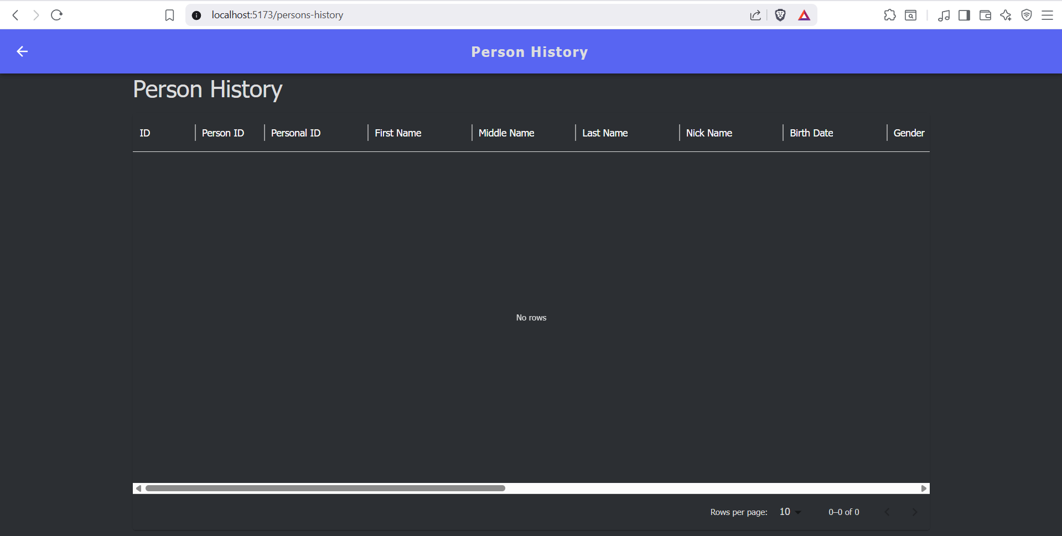
052_persons_log

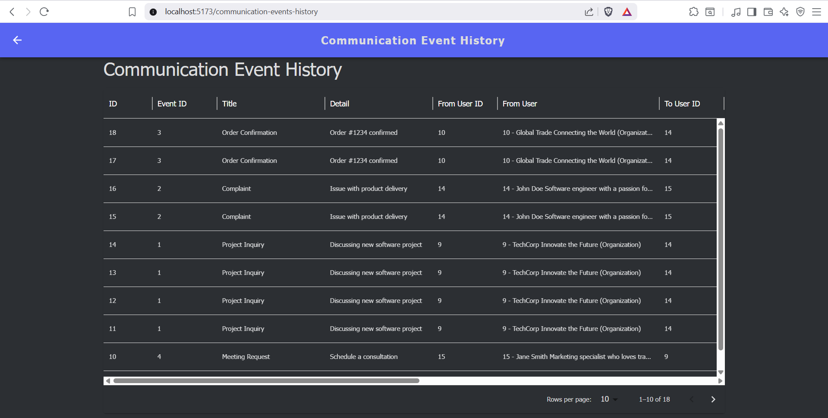
053_communication_event_log
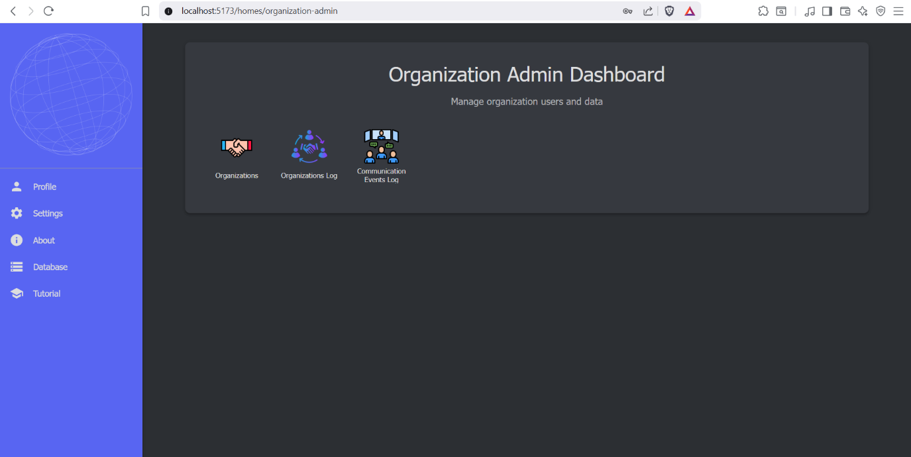
054_organization_admin_home

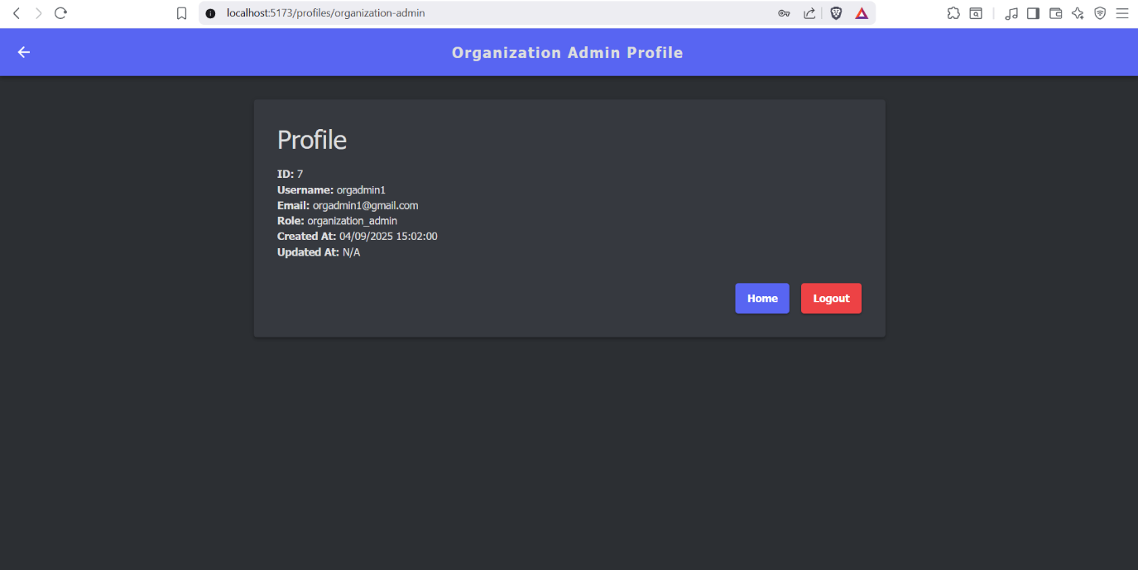
055_organization_admin_profile
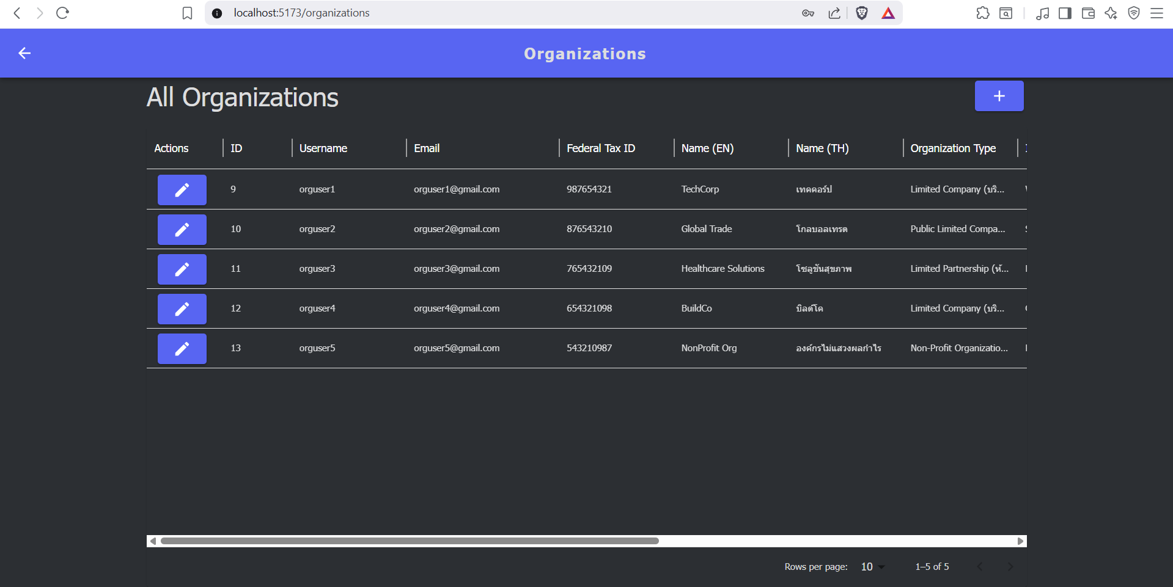
056_organizations

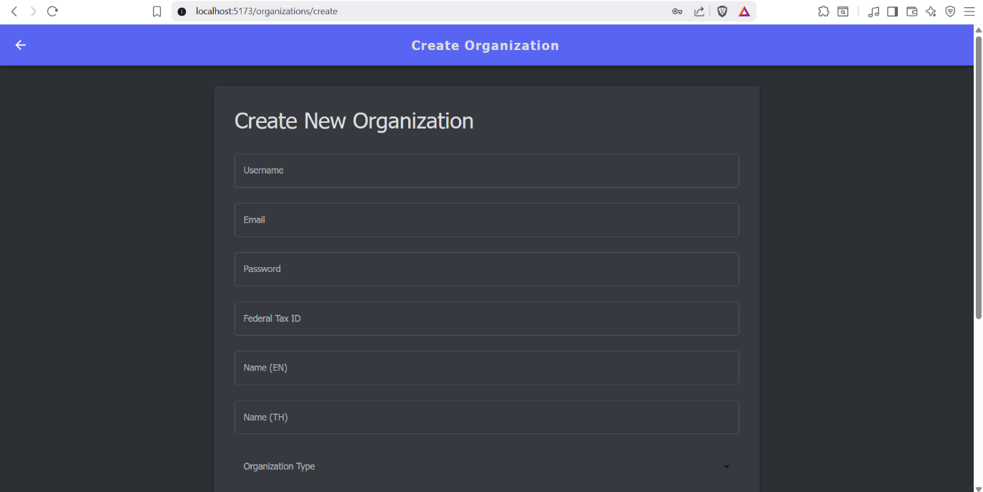
057_create_organization_1
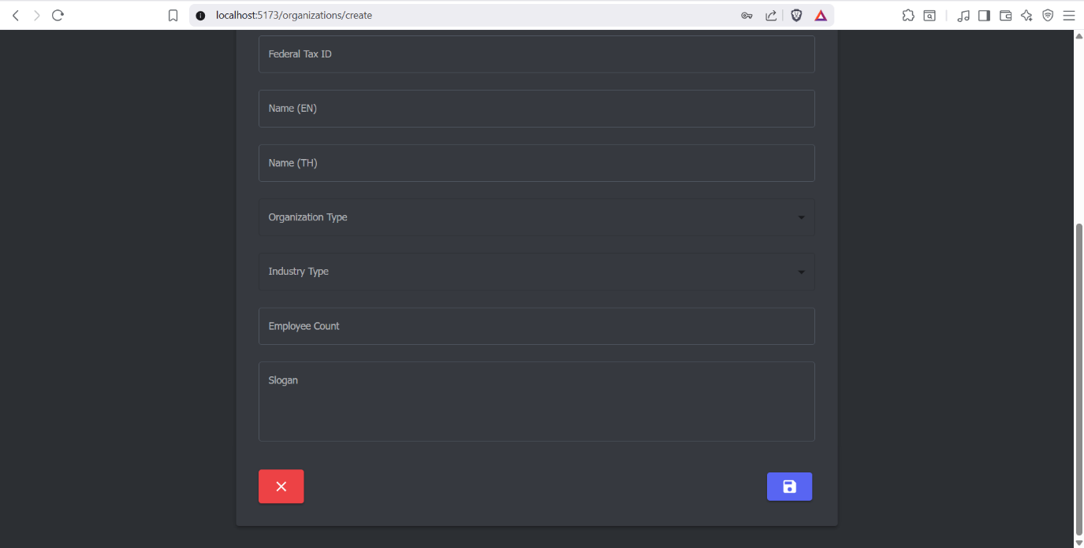
058_create_organization_2

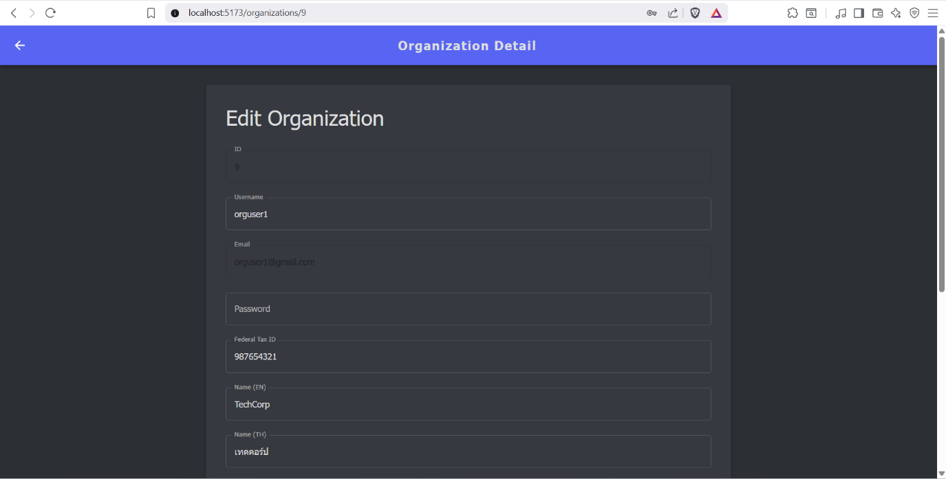
059_organization_detail_1
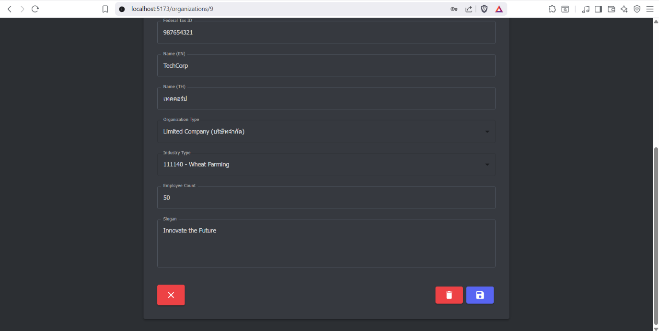
060_organization_detail_2

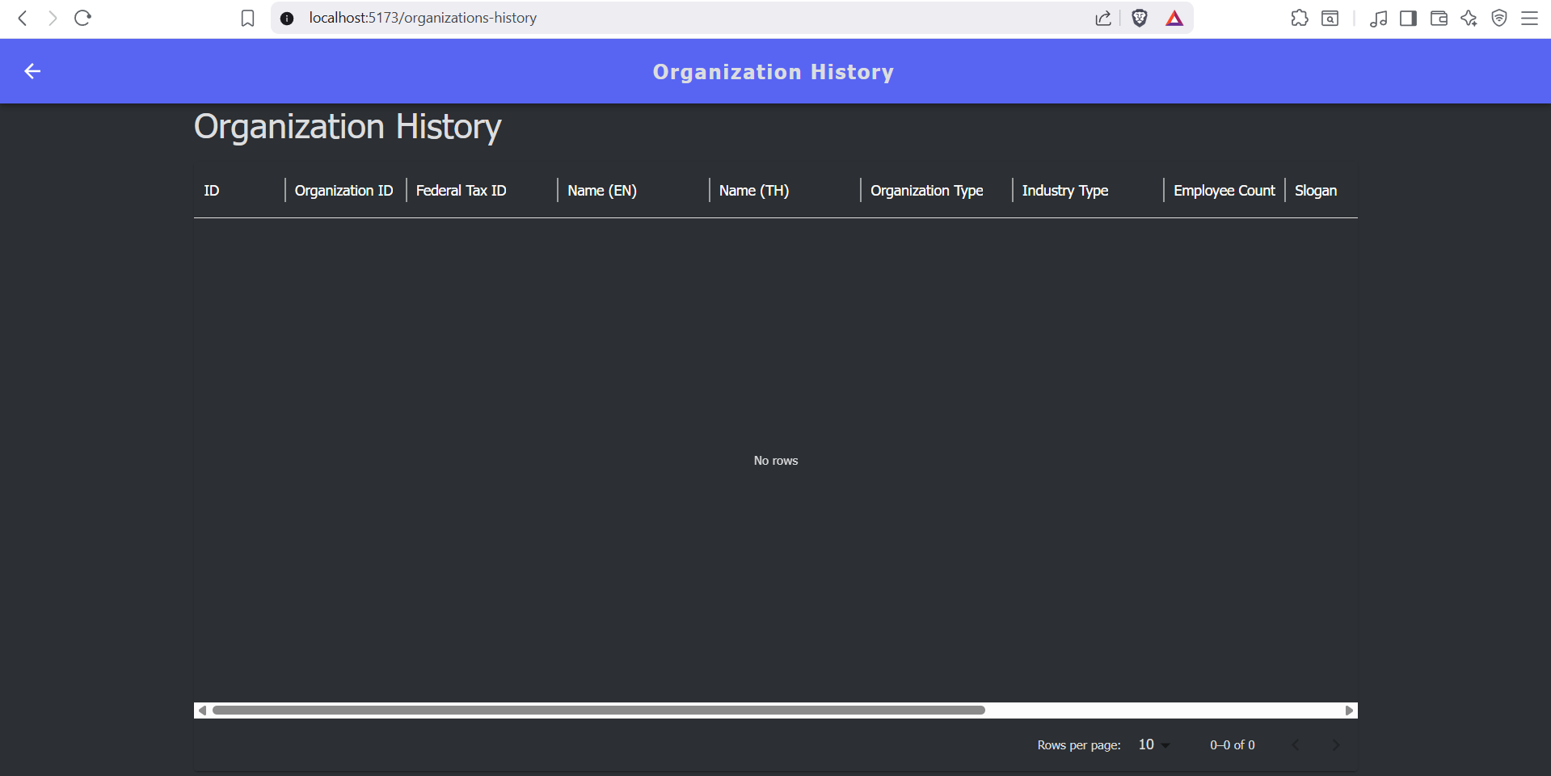
061_organization_log
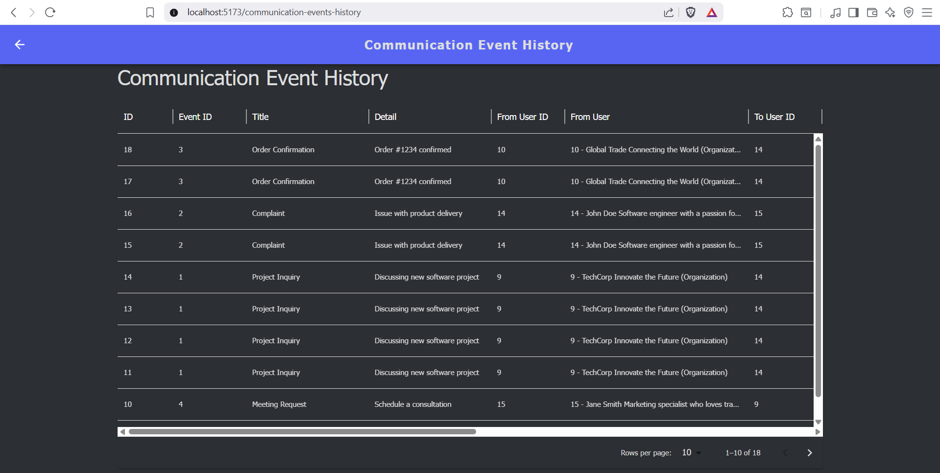
062_communication_event_log

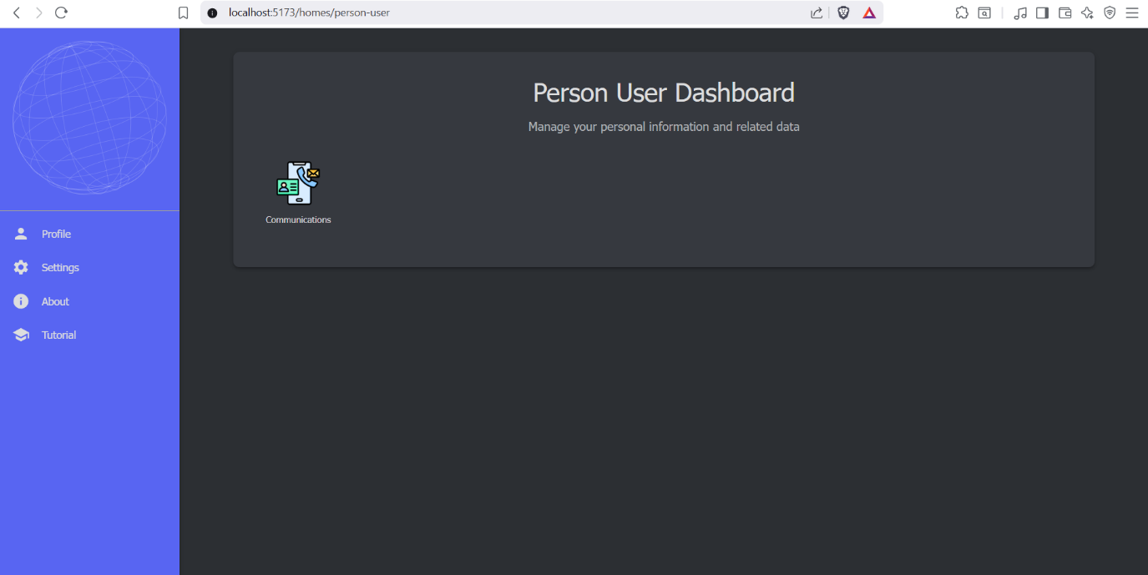
063_person_user_home
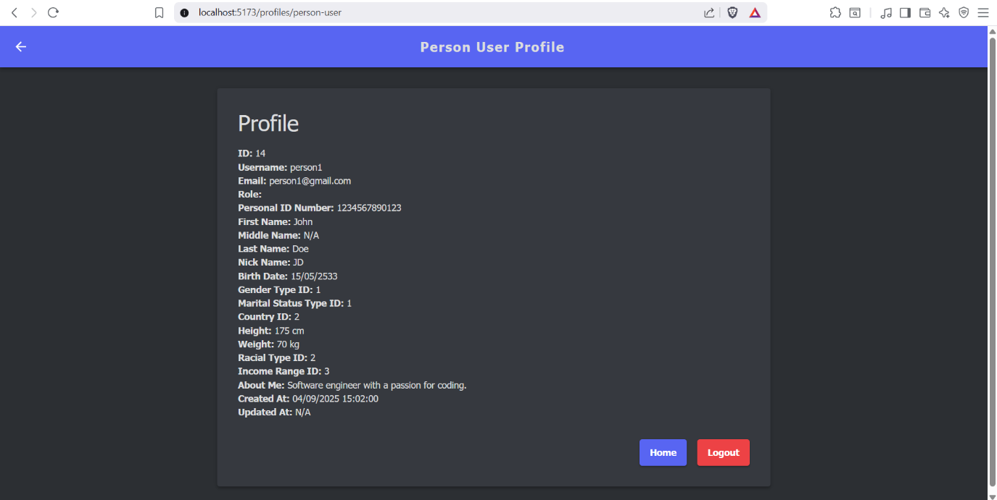
064_person_user_profile

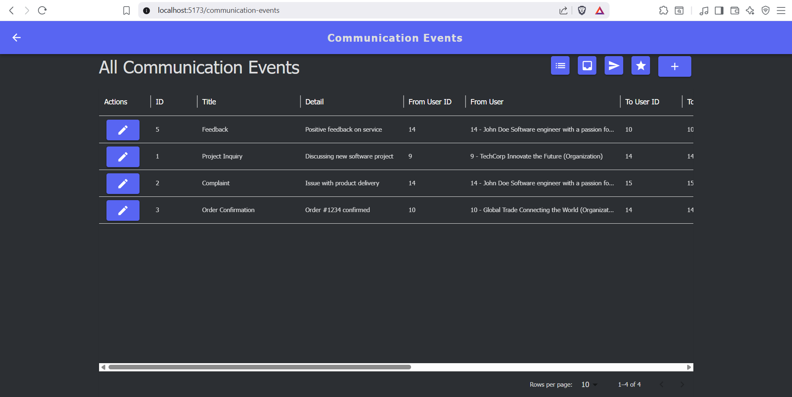
065_communication_event_all
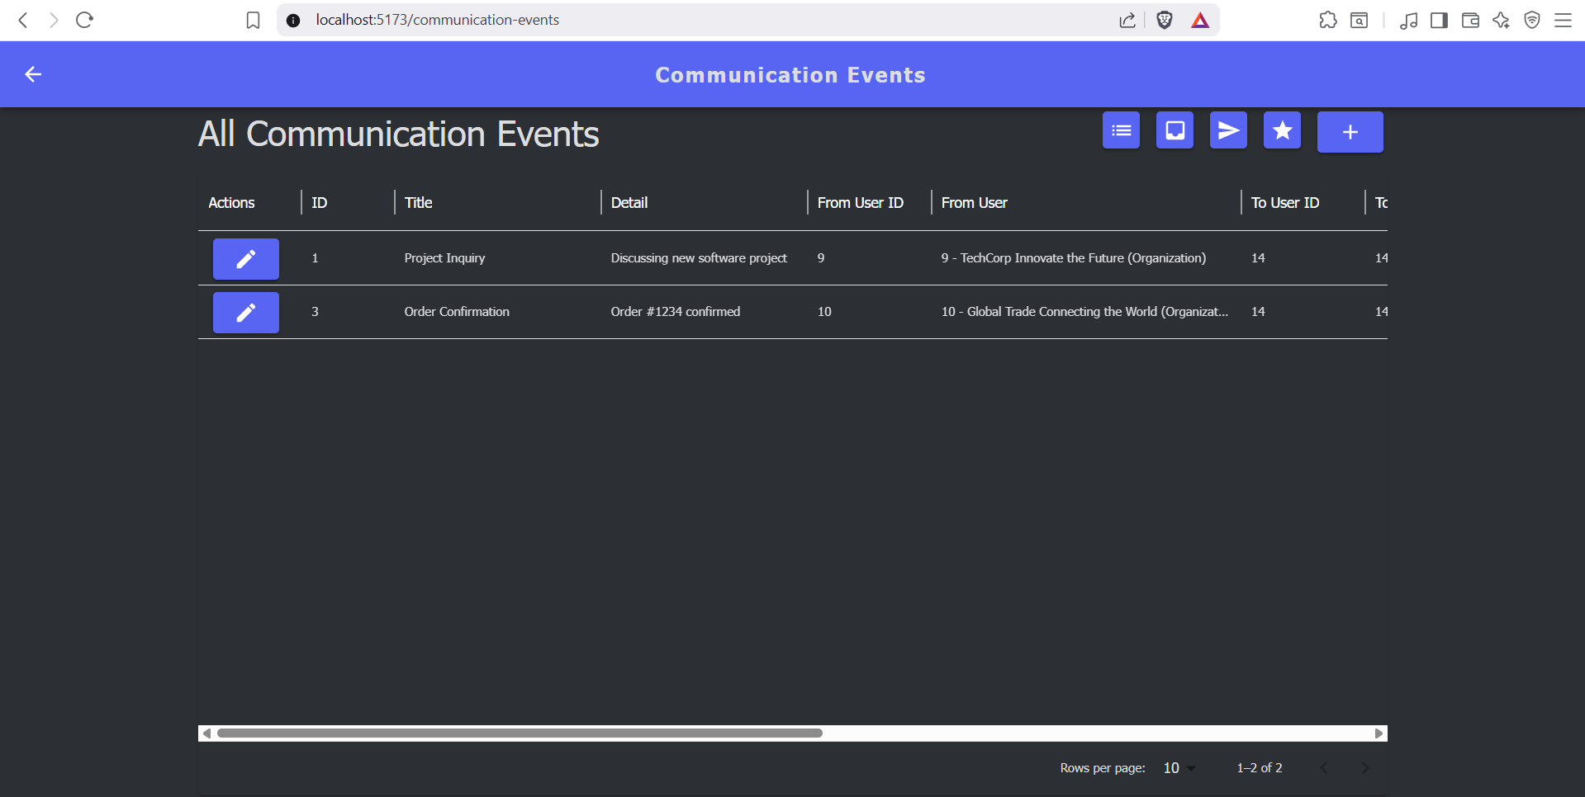
066_communication_event_inbox

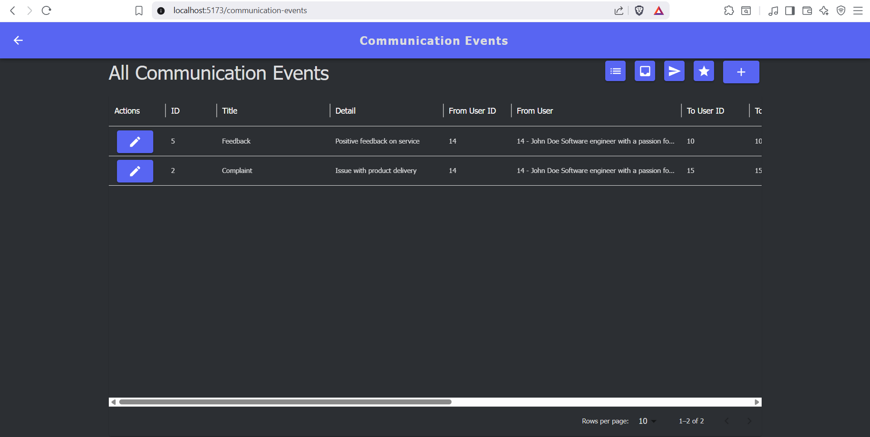
067_communication_event_sent
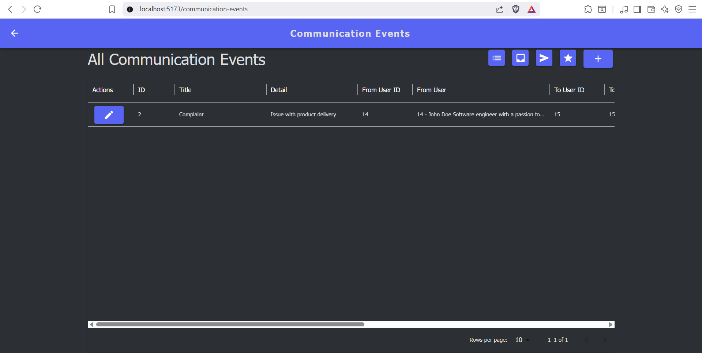
068_communication_event_star

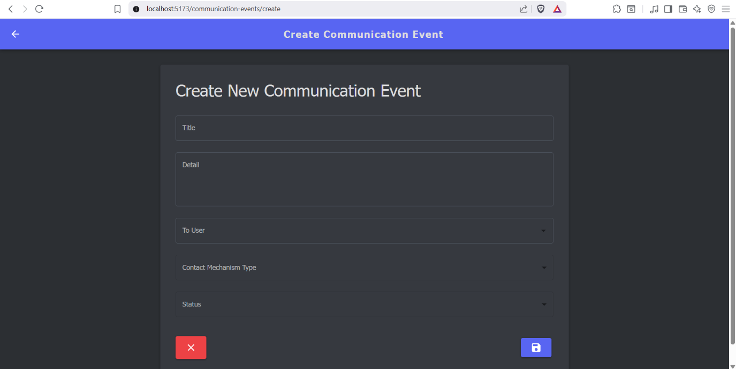
069_create_communication_event
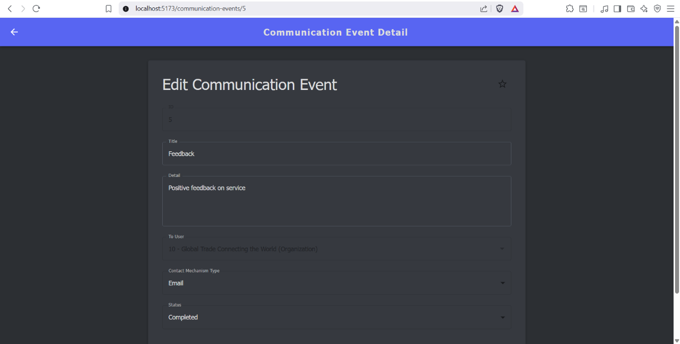
070_communication_event_detail_1

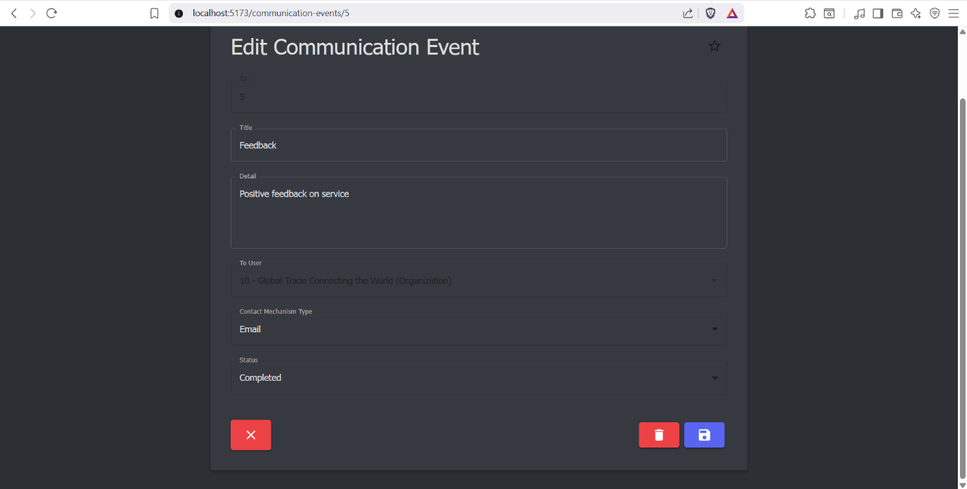
071_communication_event_detail_2

Site Map
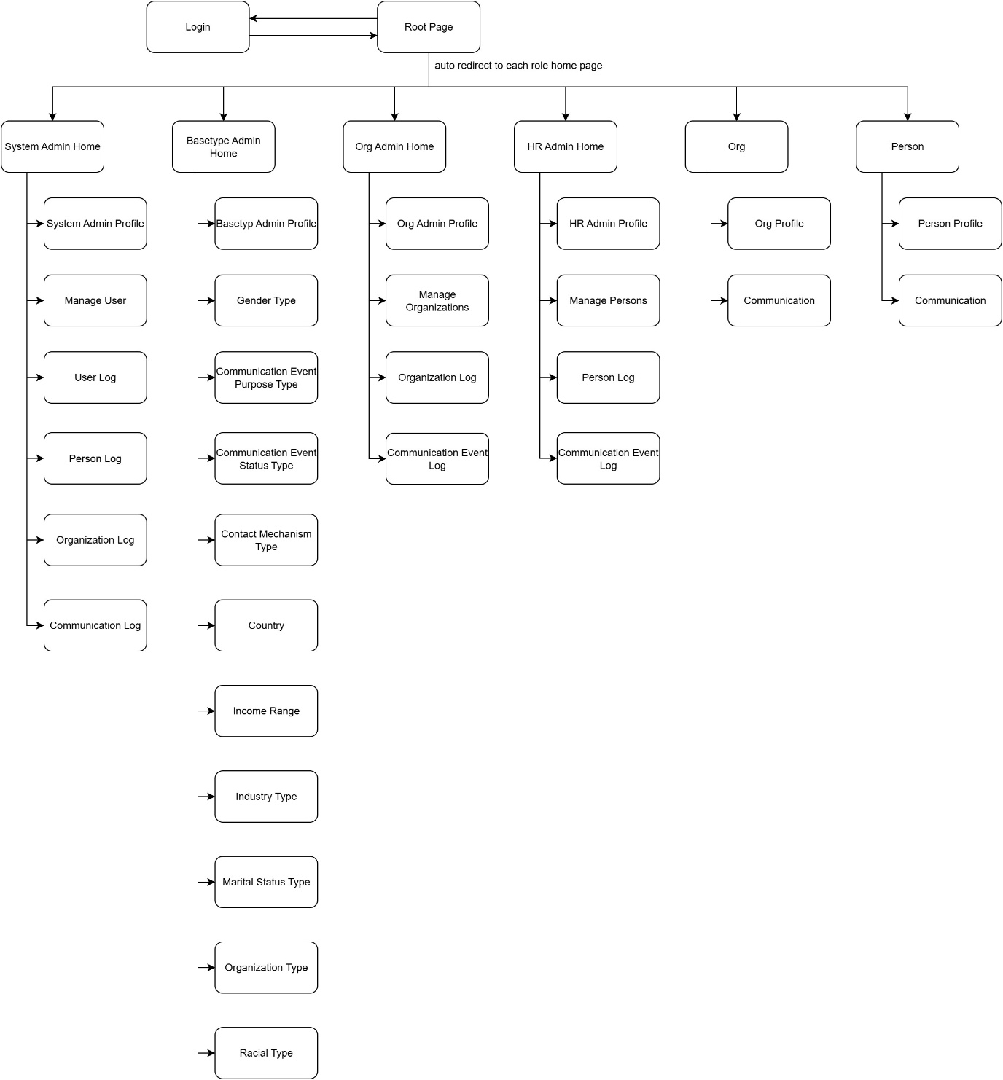

Activity Diagram
For Base Type Admin
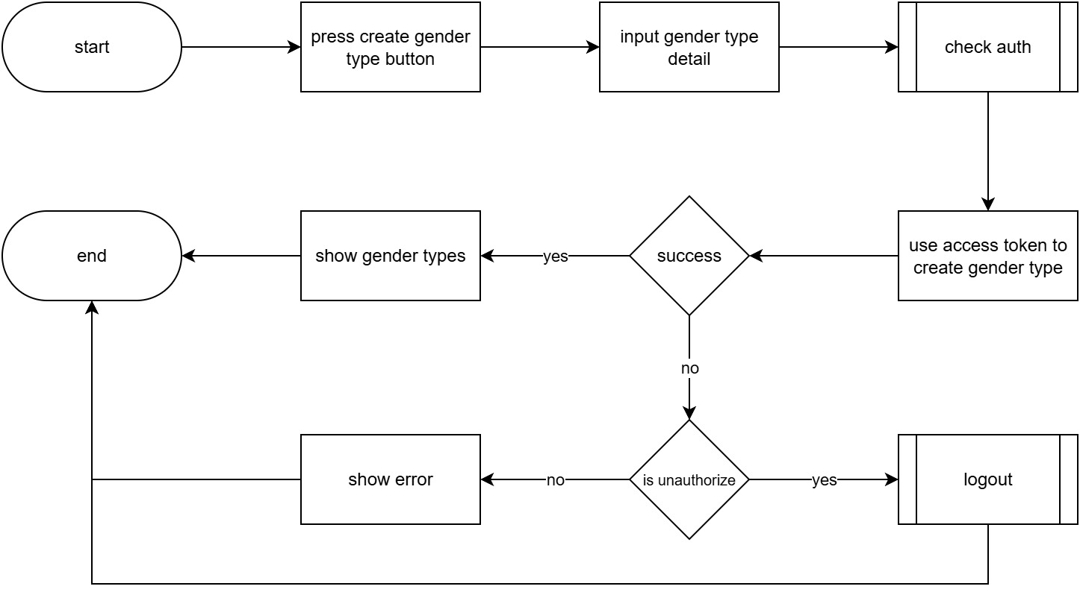
activity_baseadmin-1 create gender type
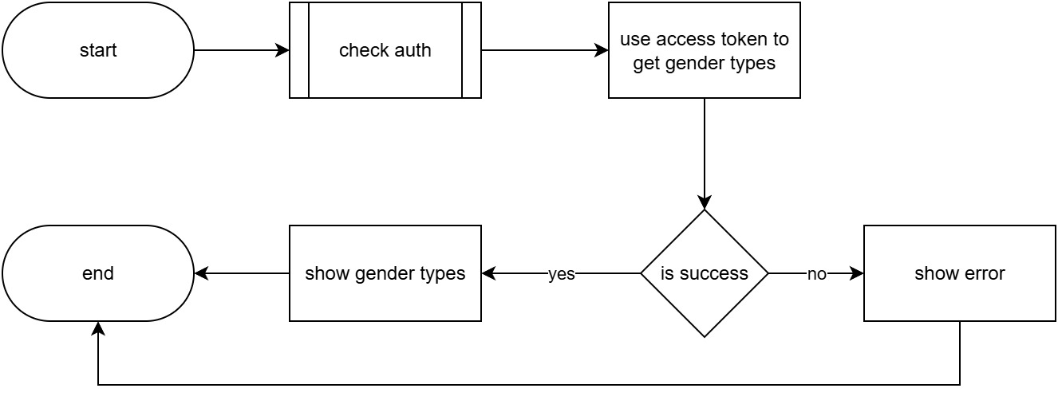
activity_baseadmin-2 read gender types

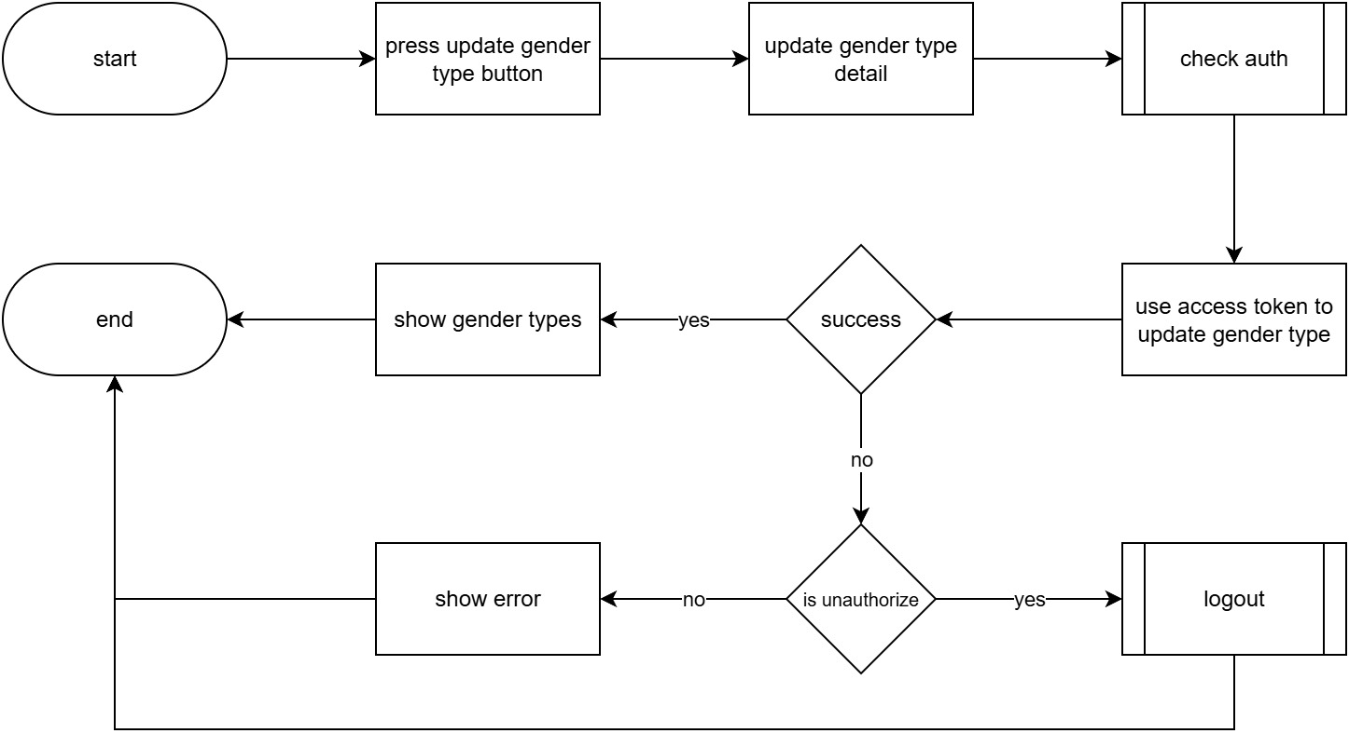
activity_baseadmin-3 update gender type
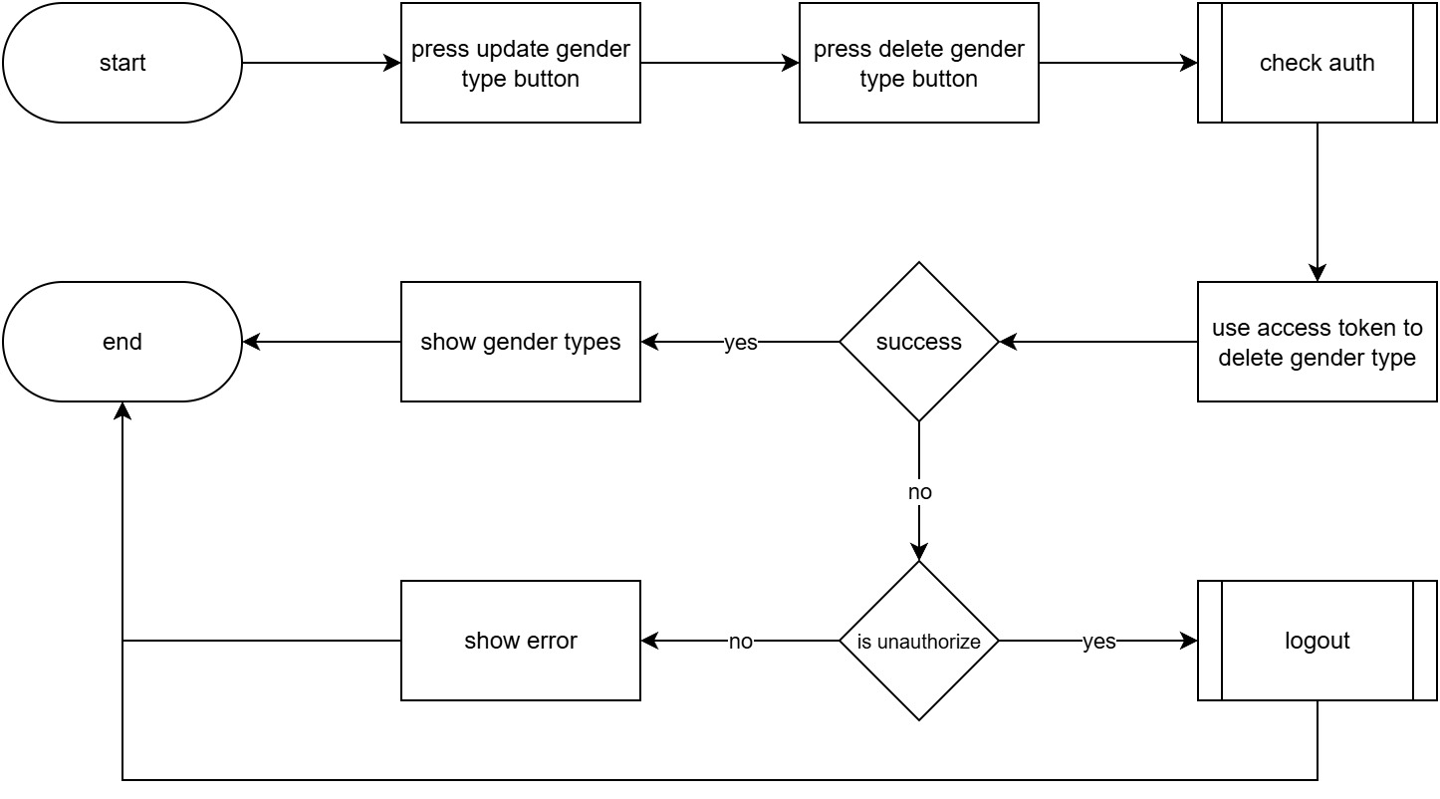
activity_baseadmin-4 delete gender type

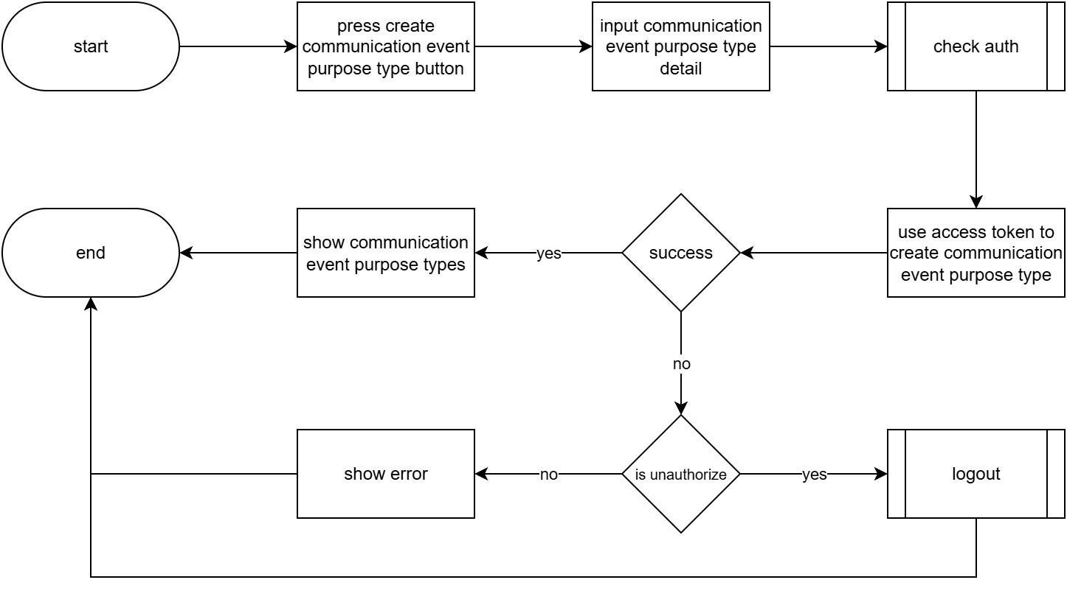
activity_baseadmin-5 create communication event purpose type
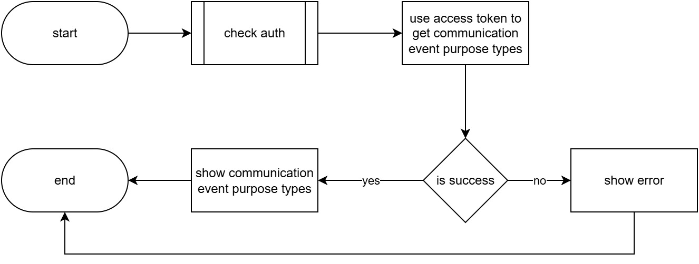
activity_baseadmin-6 read communication event purpose types

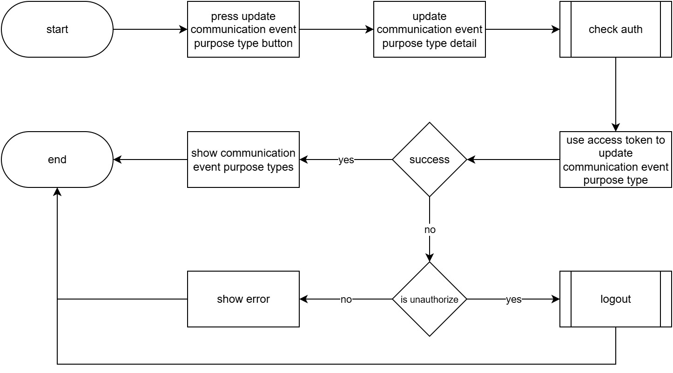
activity_baseadmin-7 update communication event purpose type
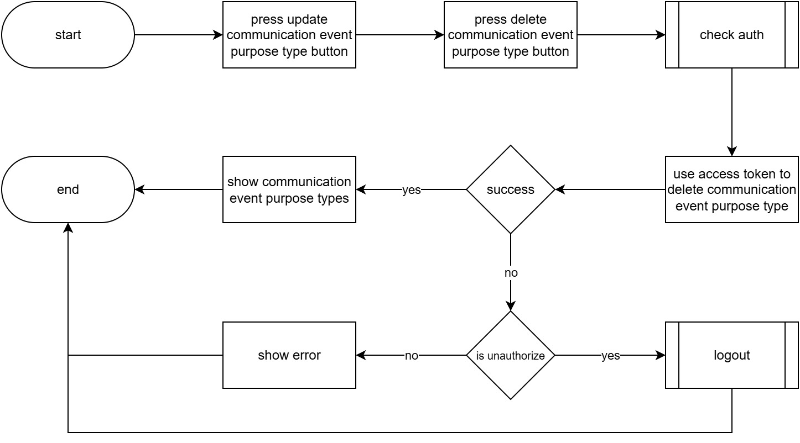
activity_baseadmin-8 delete communication event purpose type

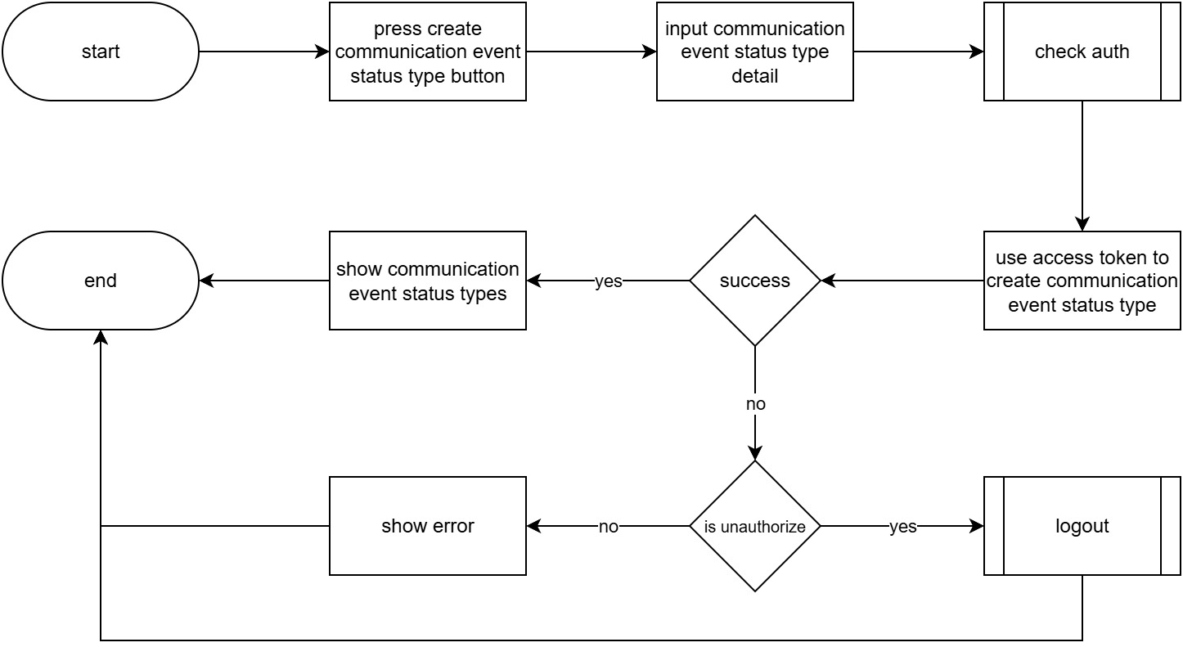
activity_baseadmin-9 create communication event status type
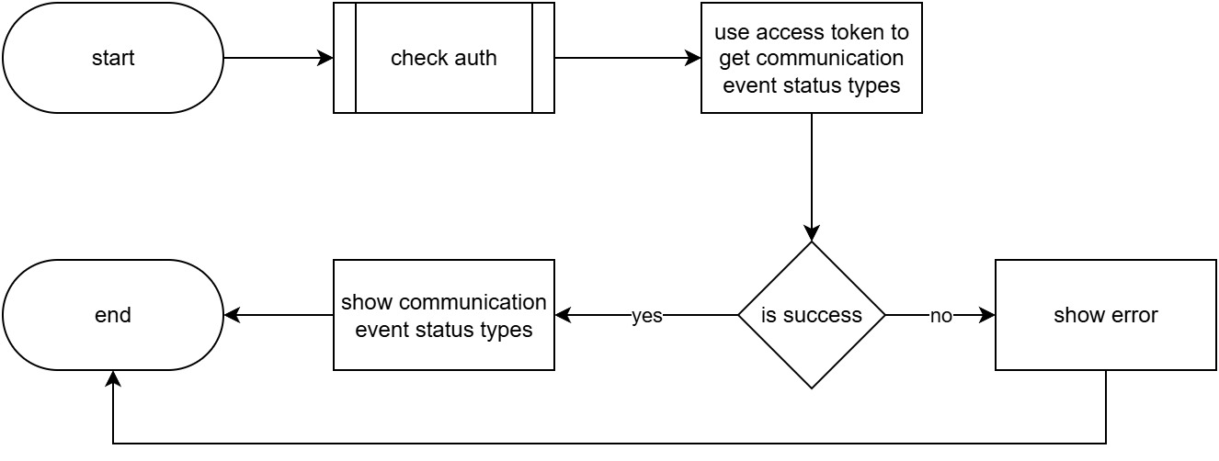
activity_baseadmin-10 read communication event status types

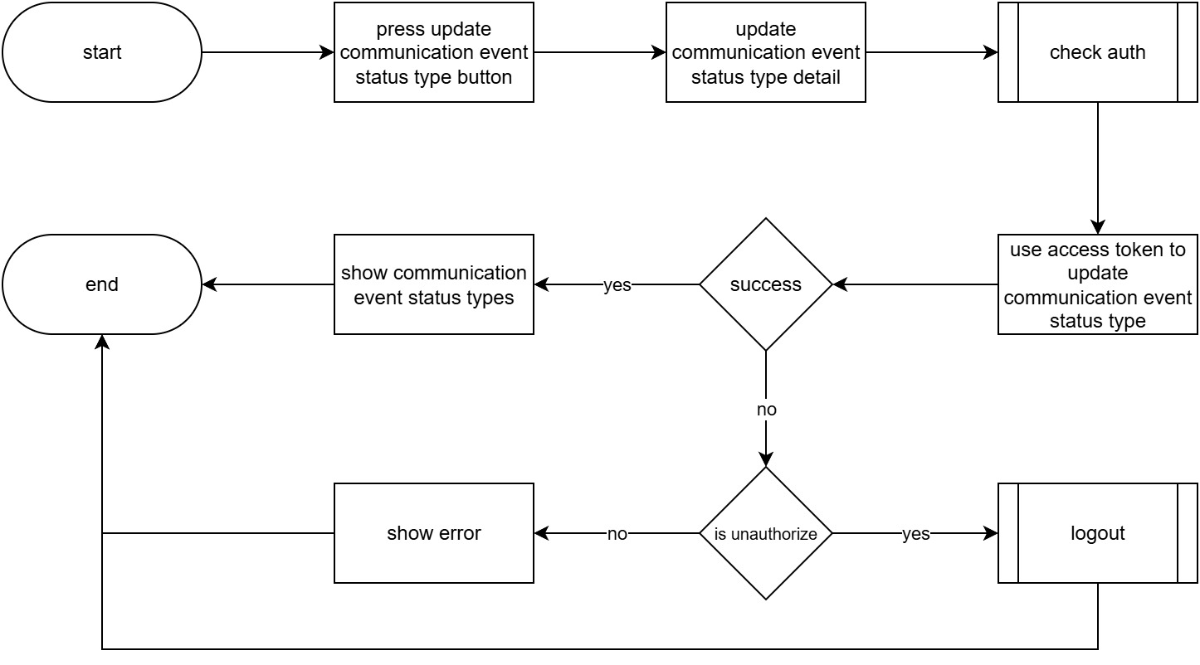
activity_baseadmin-11 update communication event status type
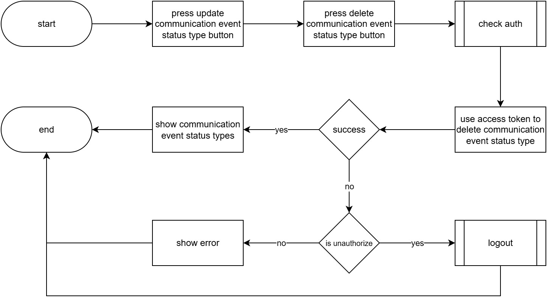
activity_baseadmin-12 delete communication event status type

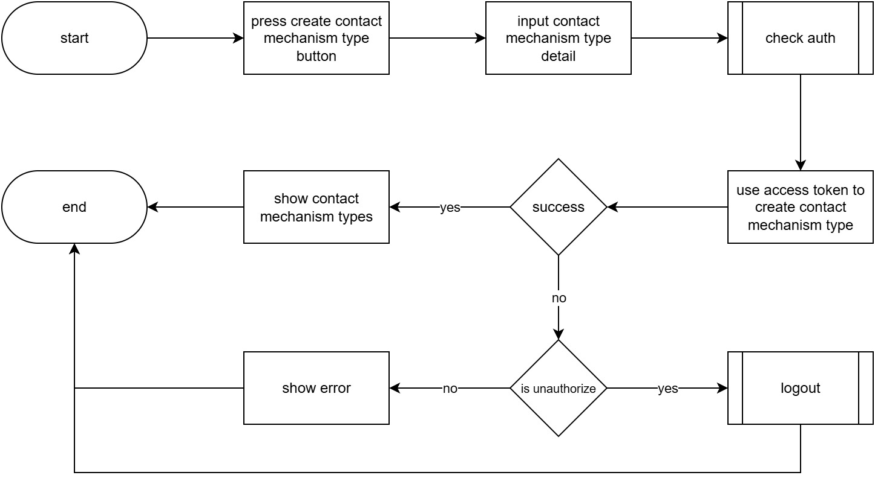
activity_baseadmin-13 create contact mechanism type
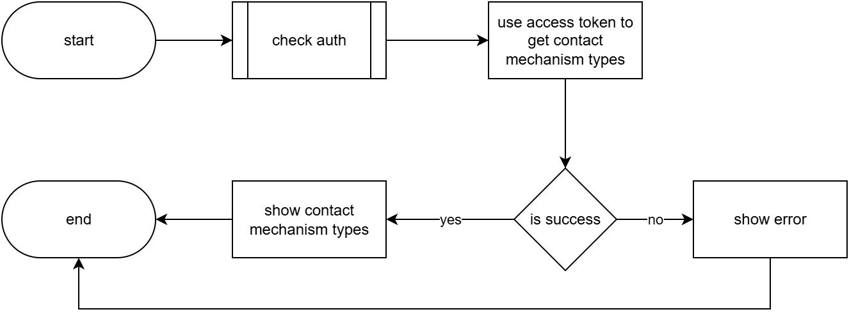
activity_baseadmin-14 read contact mechanism types

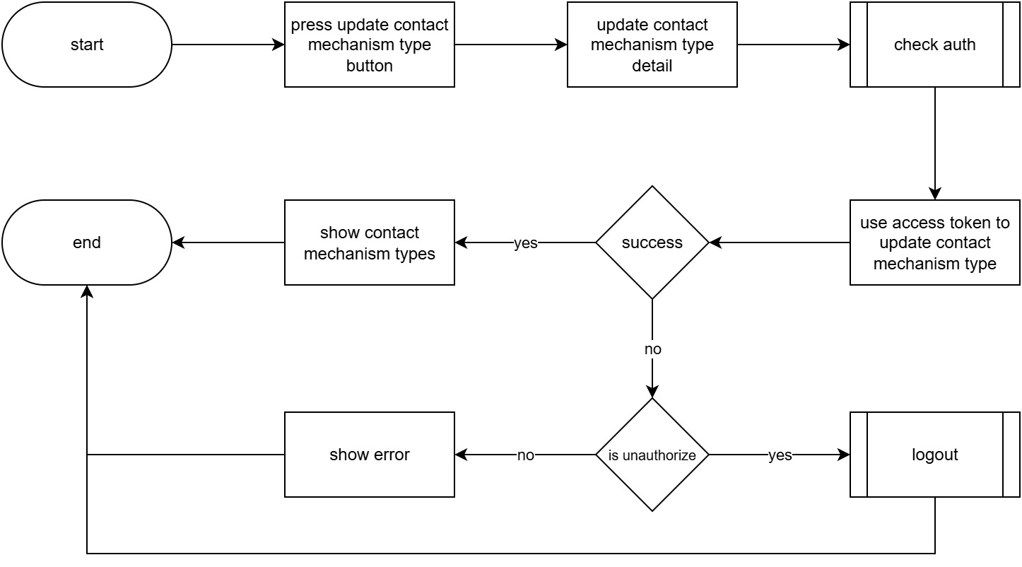
activity_baseadmin-15 update contact mechanism type
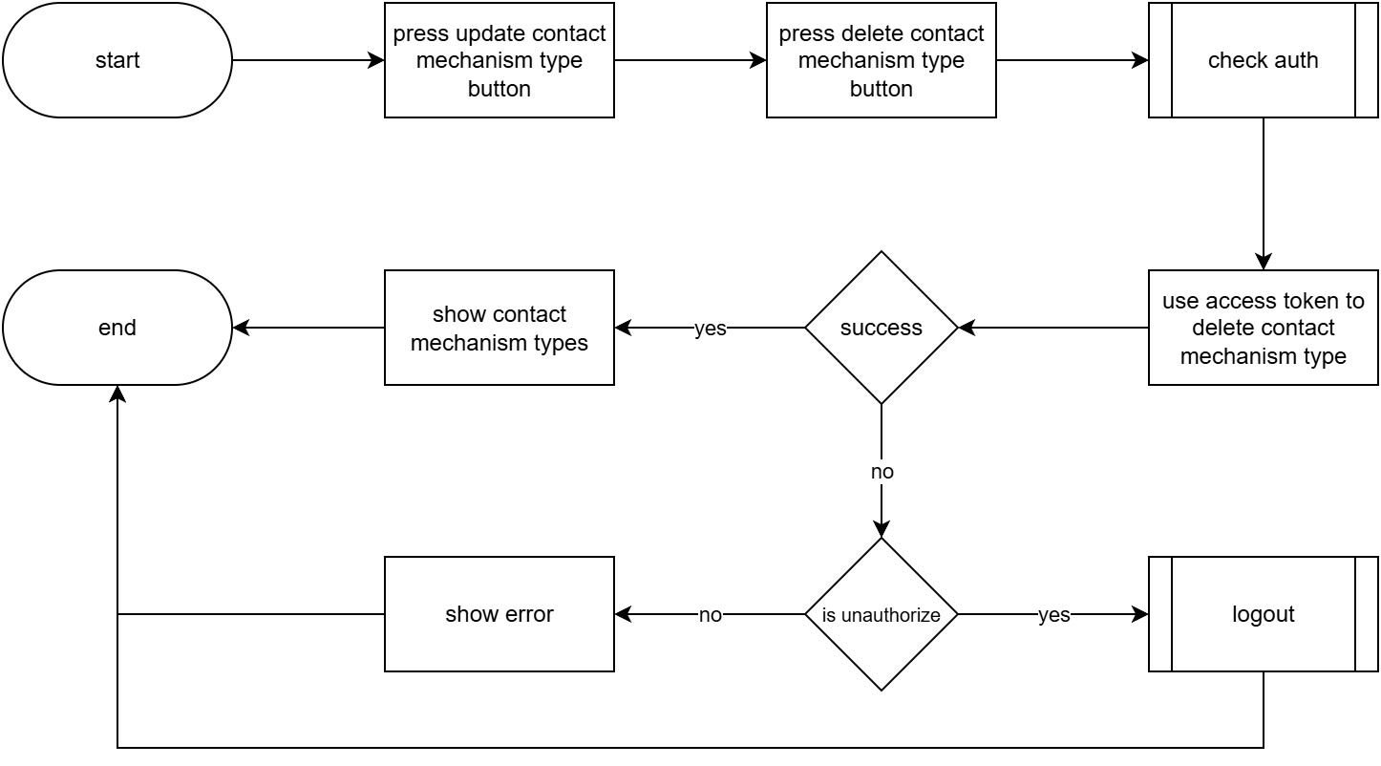
activity_baseadmin-16 delete contact mechanism type

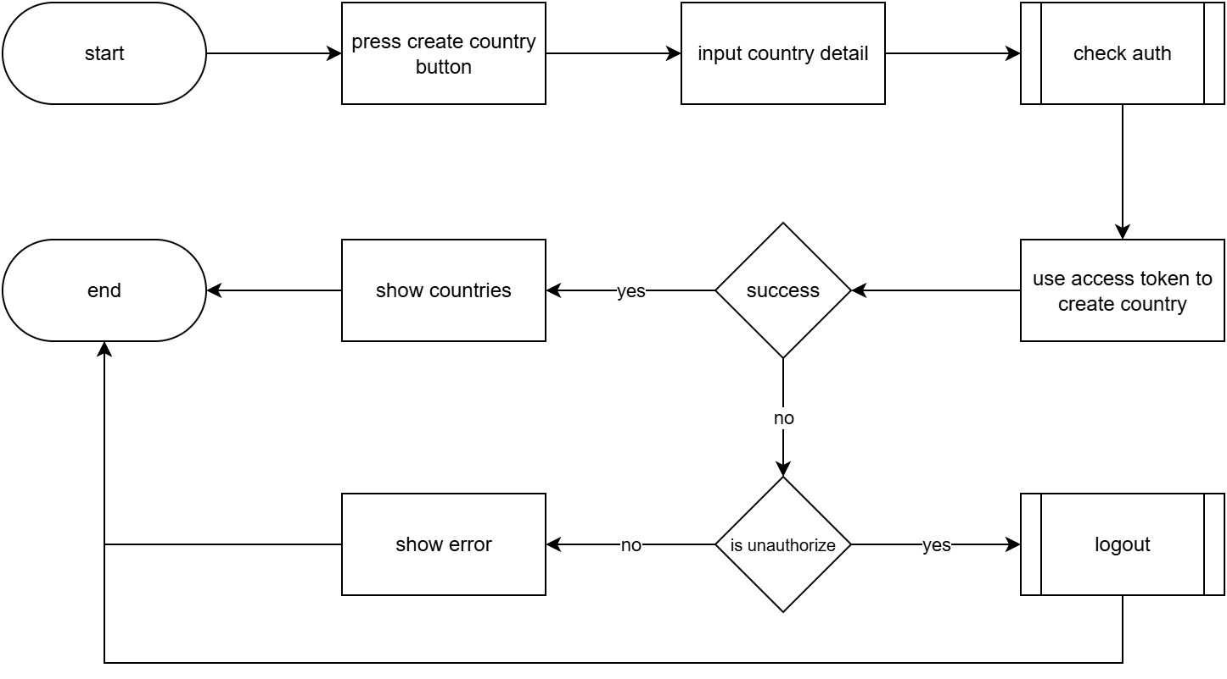
activity_baseadmin-17 create country
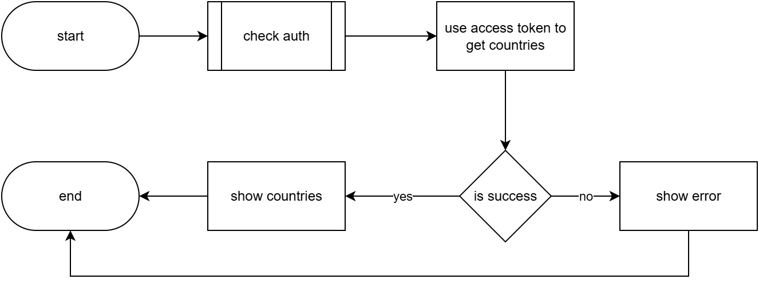
activity_baseadmin-18 read counties

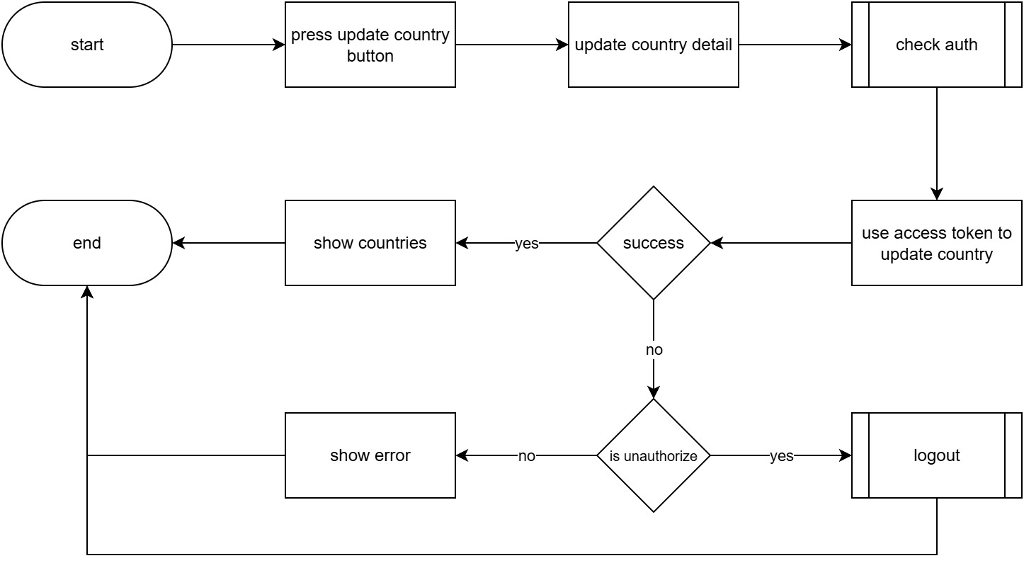
activity_baseadmin-19 update country
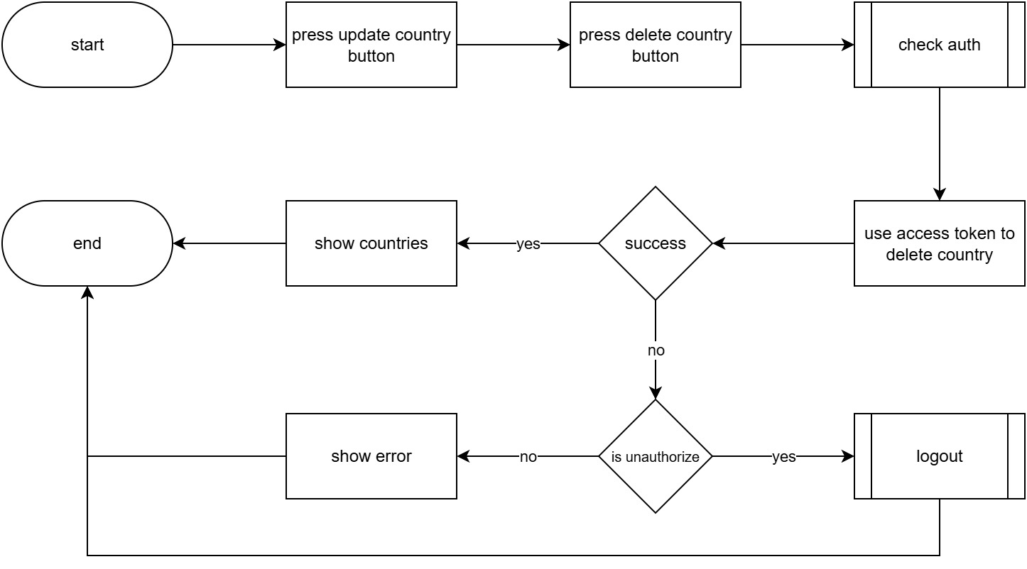
activity_baseadmin-20 delete country

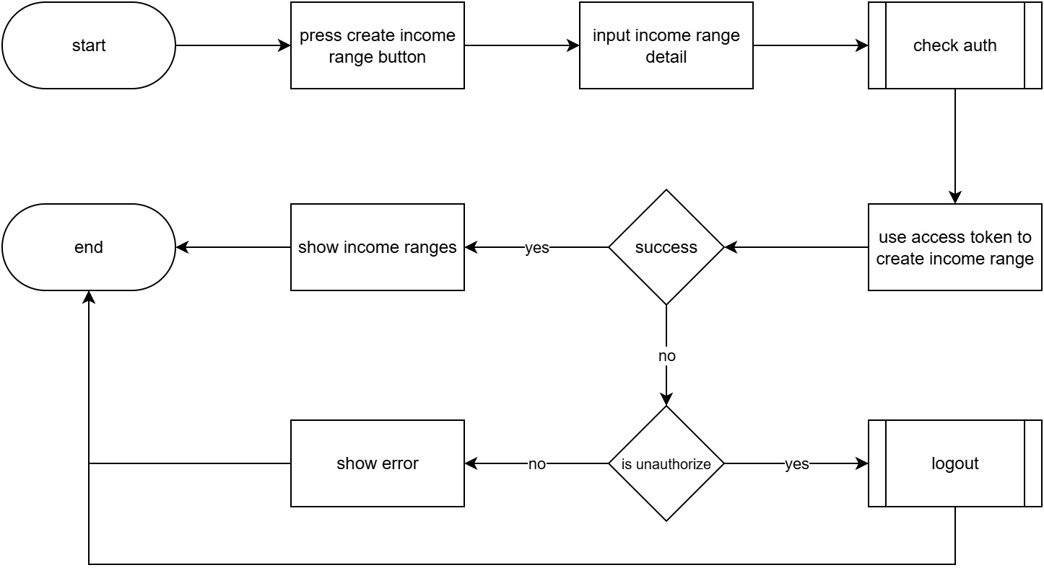
activity_baseadmin-21 create income range
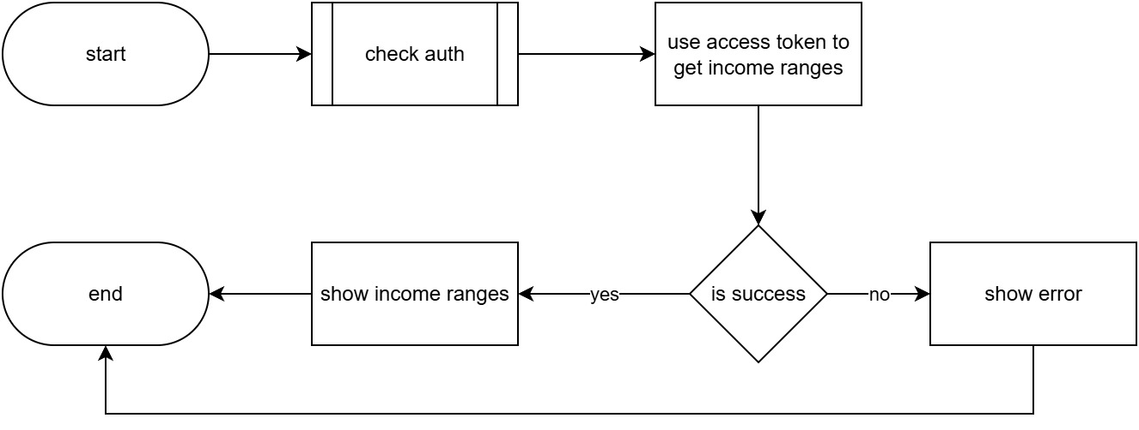
activity_baseadmin-22 read income ranges

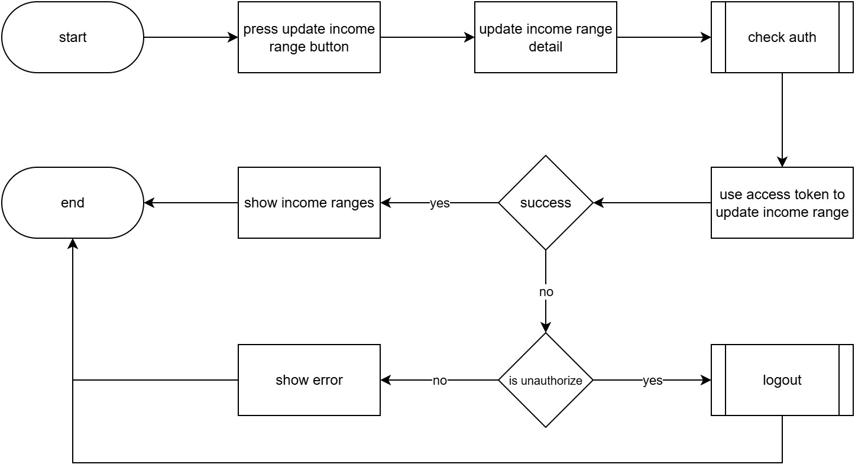
activity_baseadmin-23 update income range
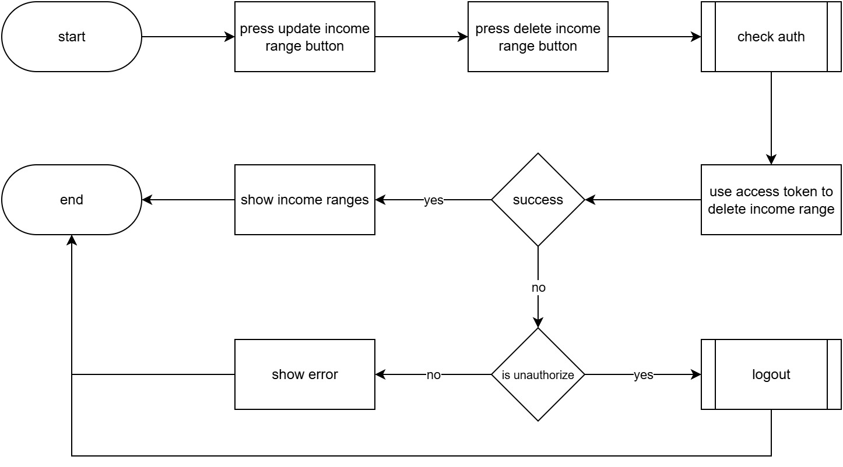
activity_baseadmin-24 delete income range

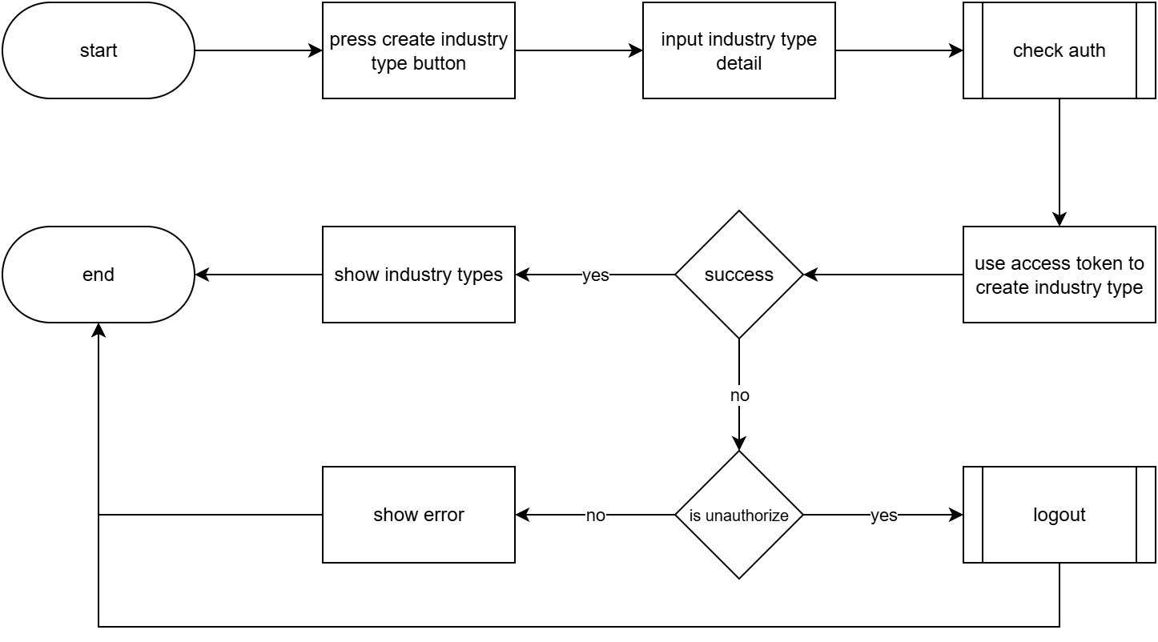
activity_baseadmin-25 create industry type
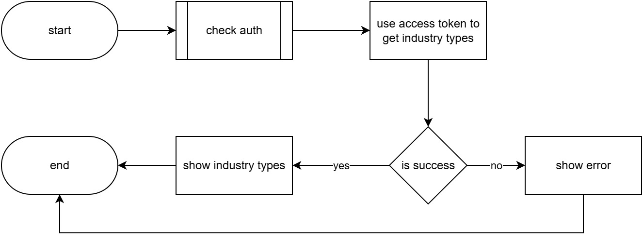
activity_baseadmin-26 read industry types

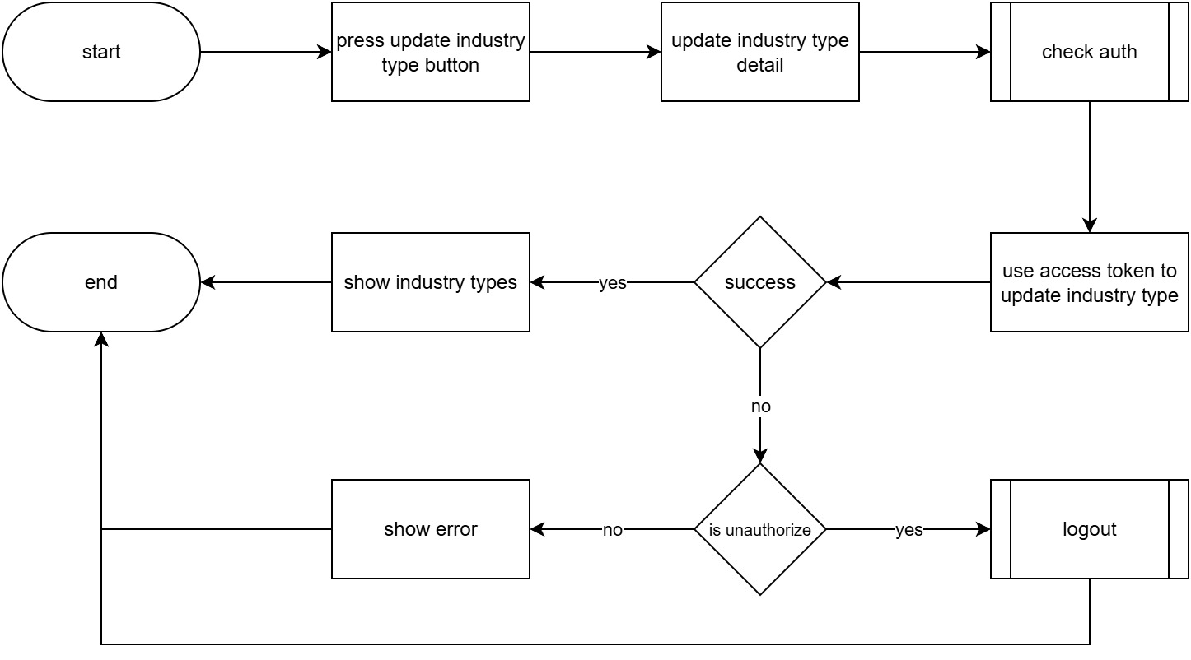
activity_baseadmin-27 update industry type
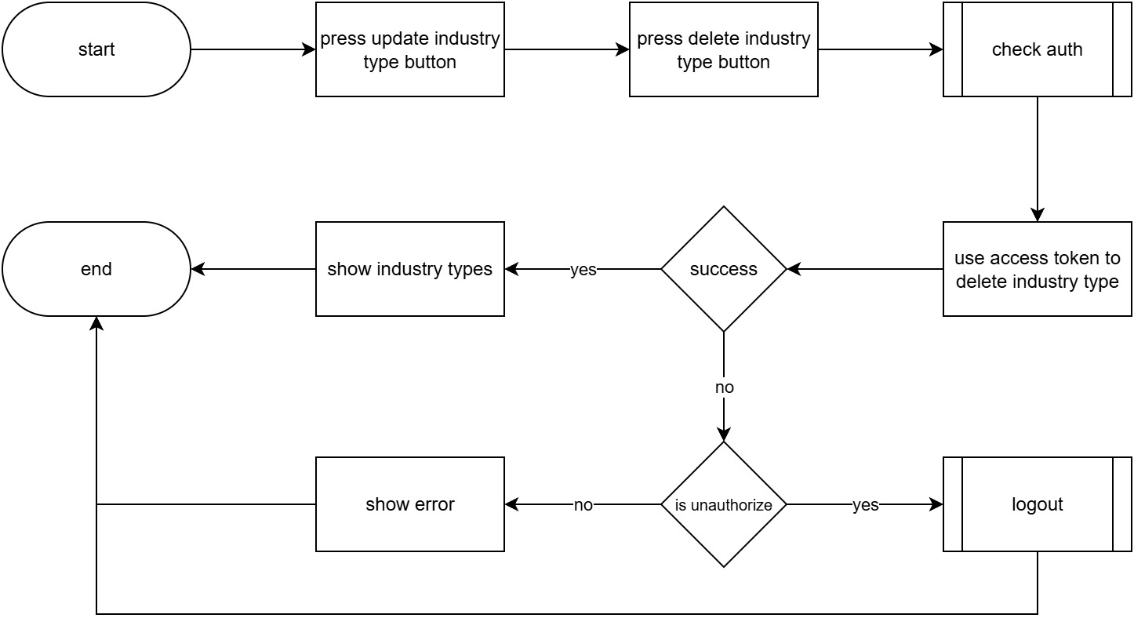
activity_baseadmin-28 delete industry type

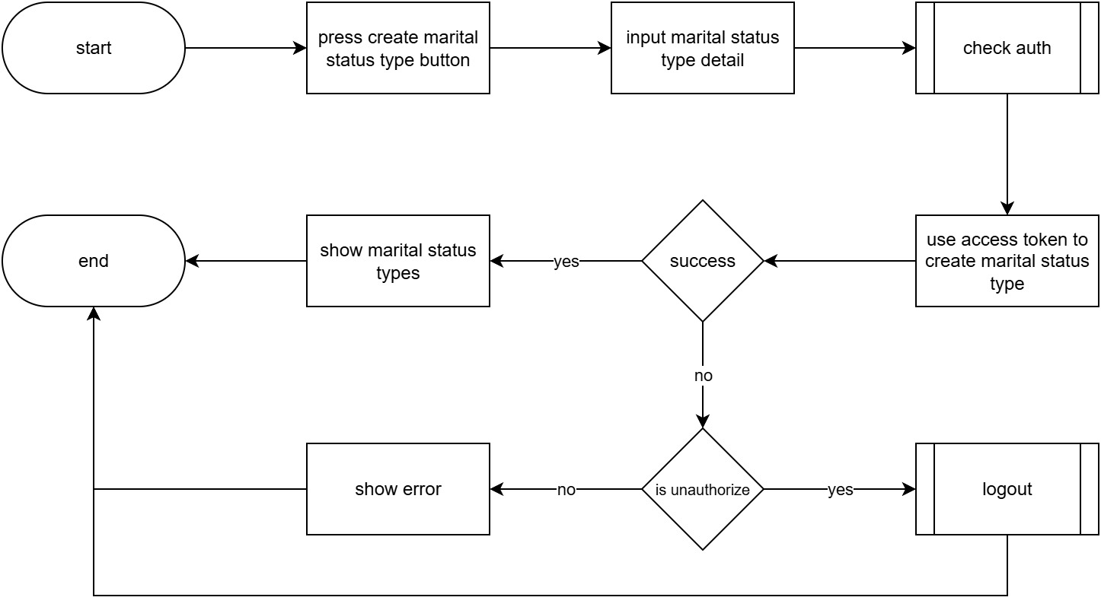
activity_baseadmin-29 create marital status type
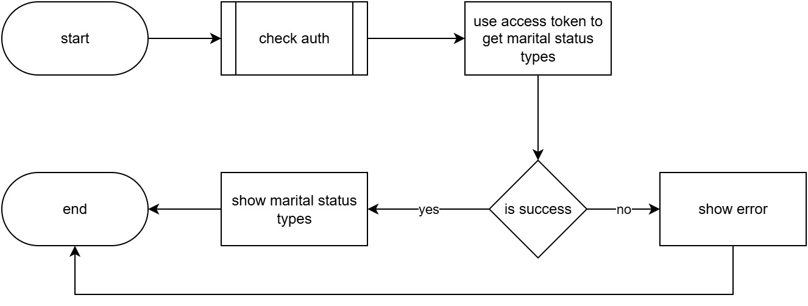
activity_baseadmin-30 read marital status types

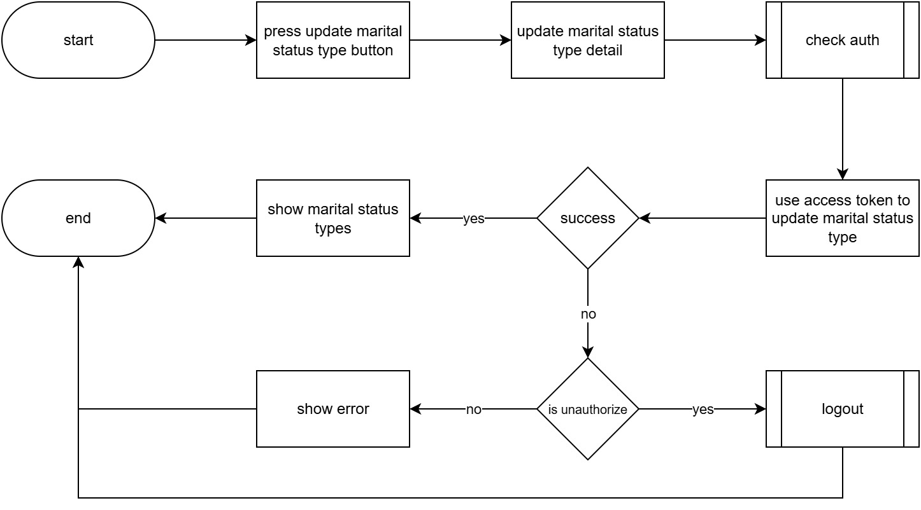
activity_baseadmin-31 update marital status type
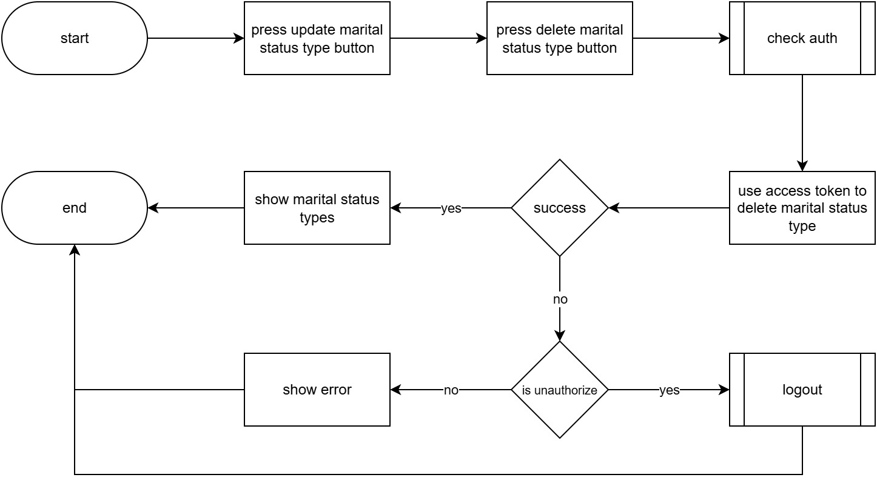
activity_baseadmin-32 delete marital status type

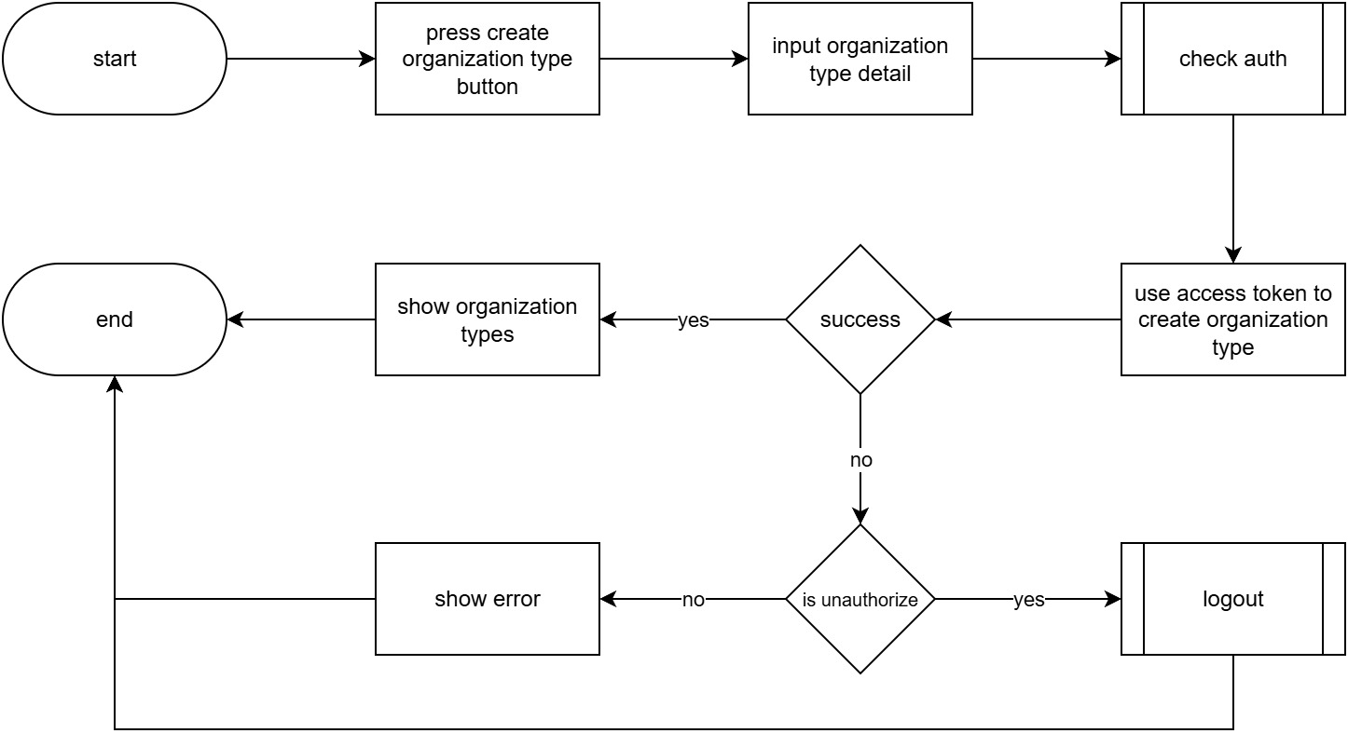
activity_baseadmin-33 create organization type
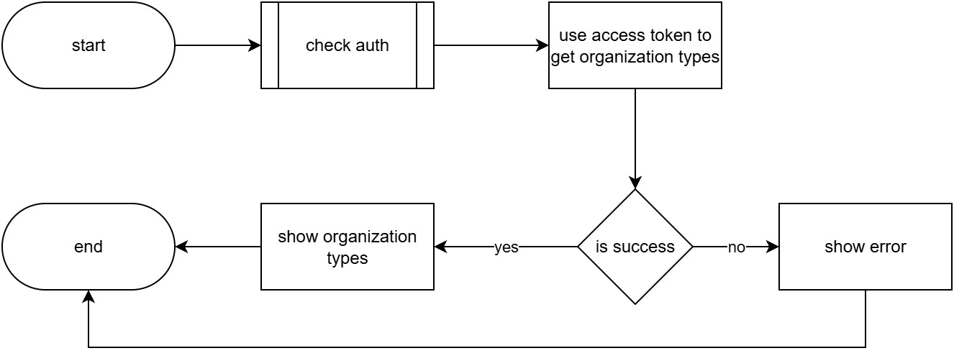
activity_baseadmin-34 read organization types

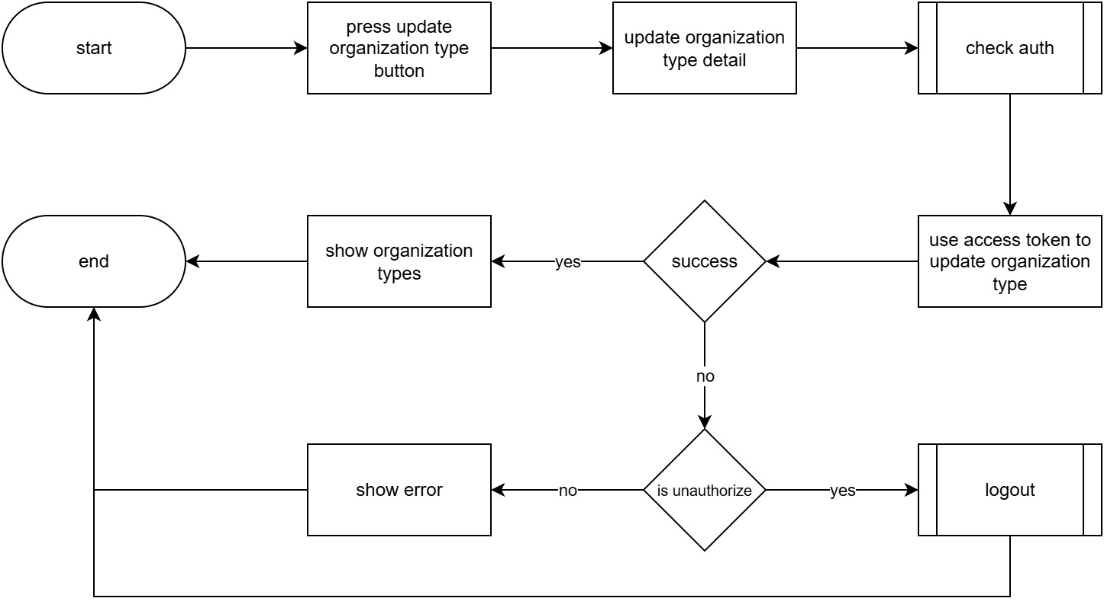
activity_baseadmin-35 update organization type
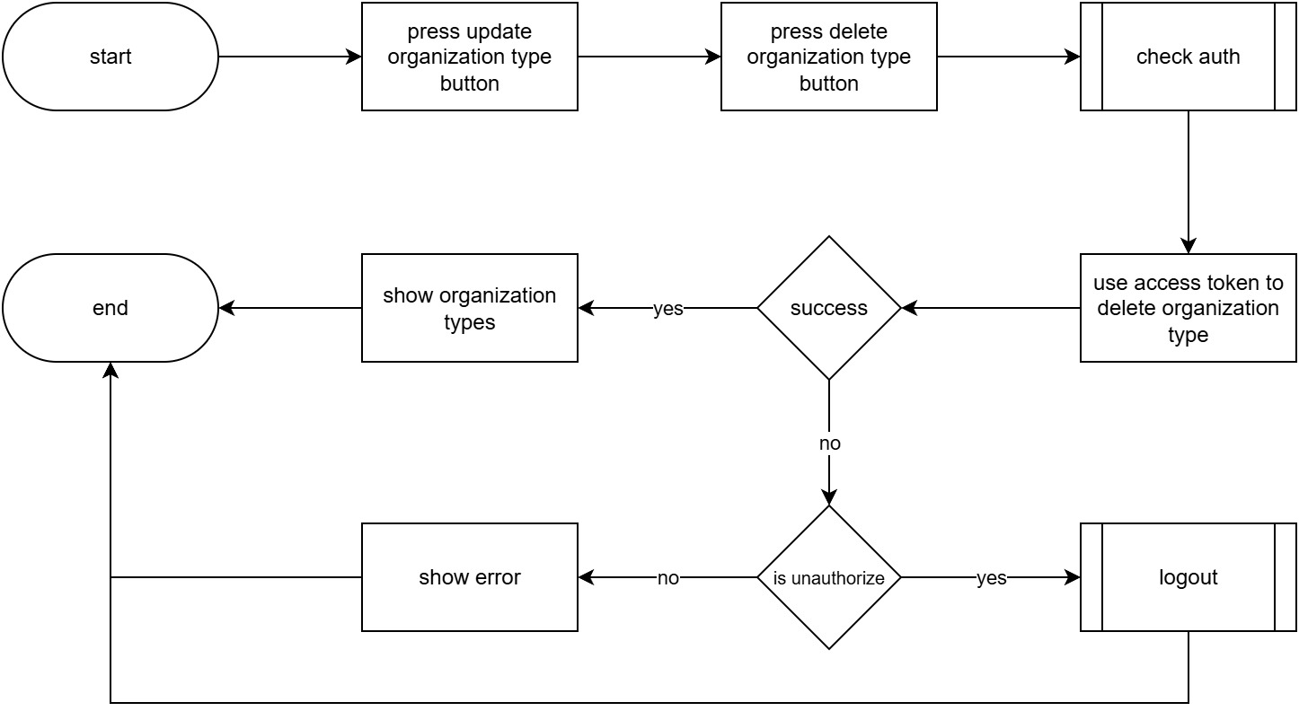
activity_baseadmin-36 delete organization type

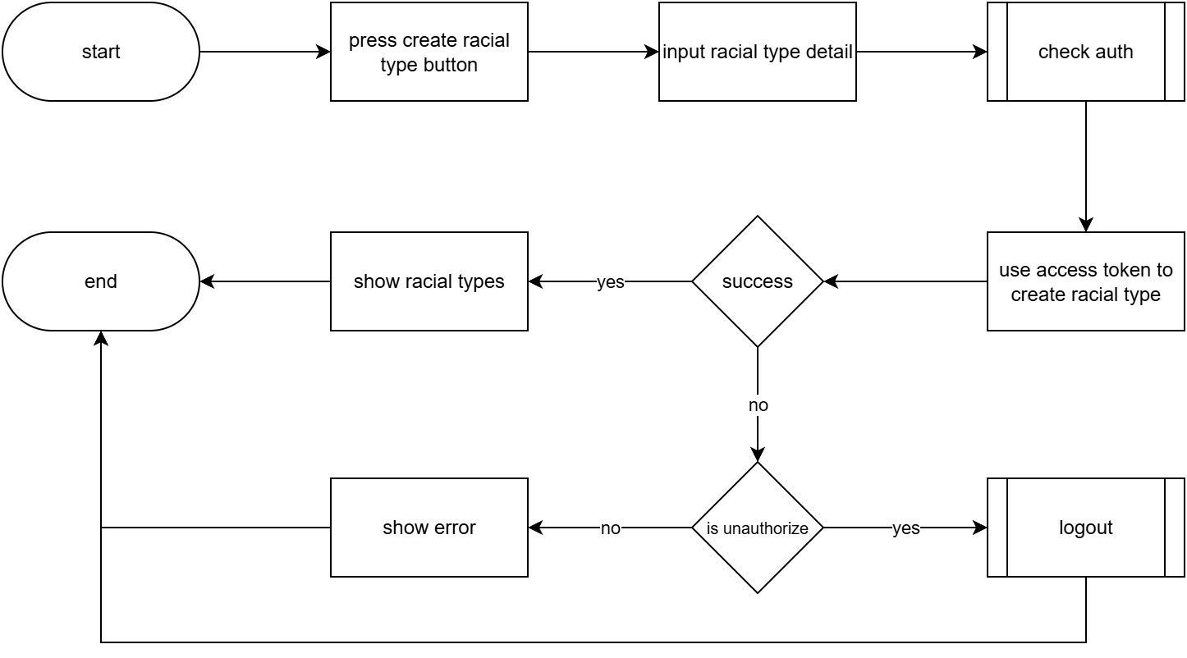
activity_baseadmin-37 create racial type
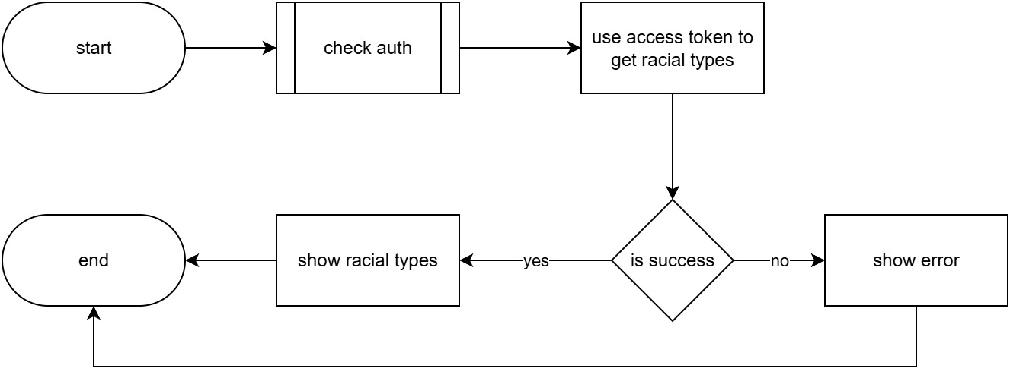
activity_baseadmin-38 read racial types

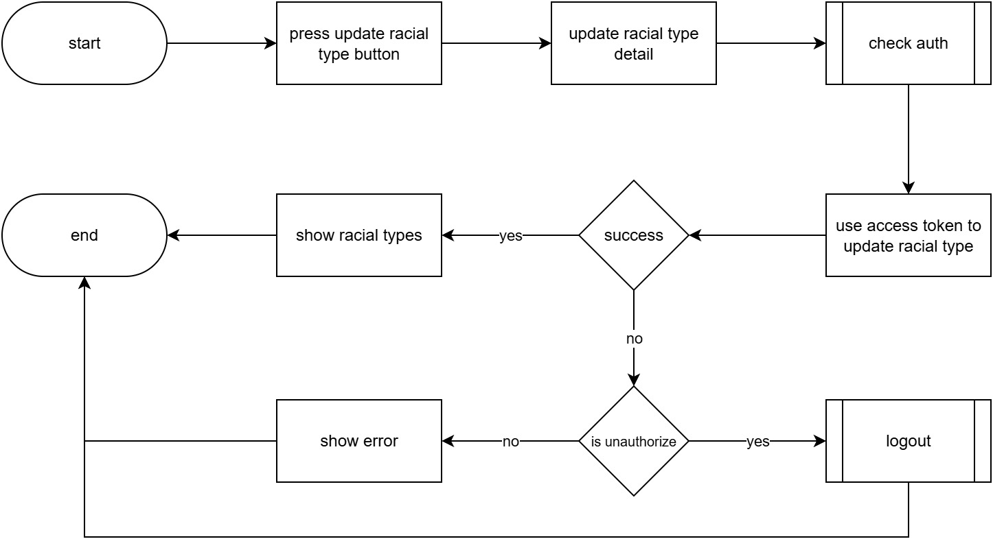
activity_baseadmin-39 update racial type
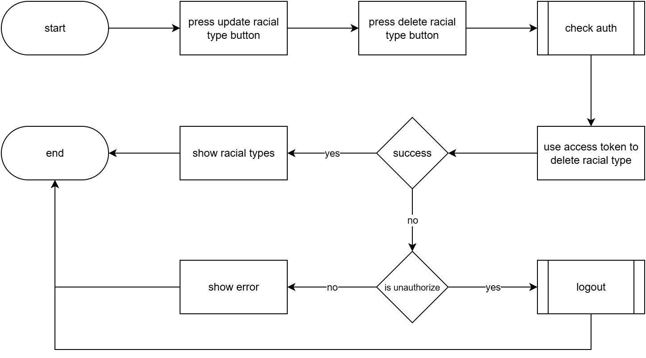
activity_baseadmin-40 delete racial type

For General Purpose
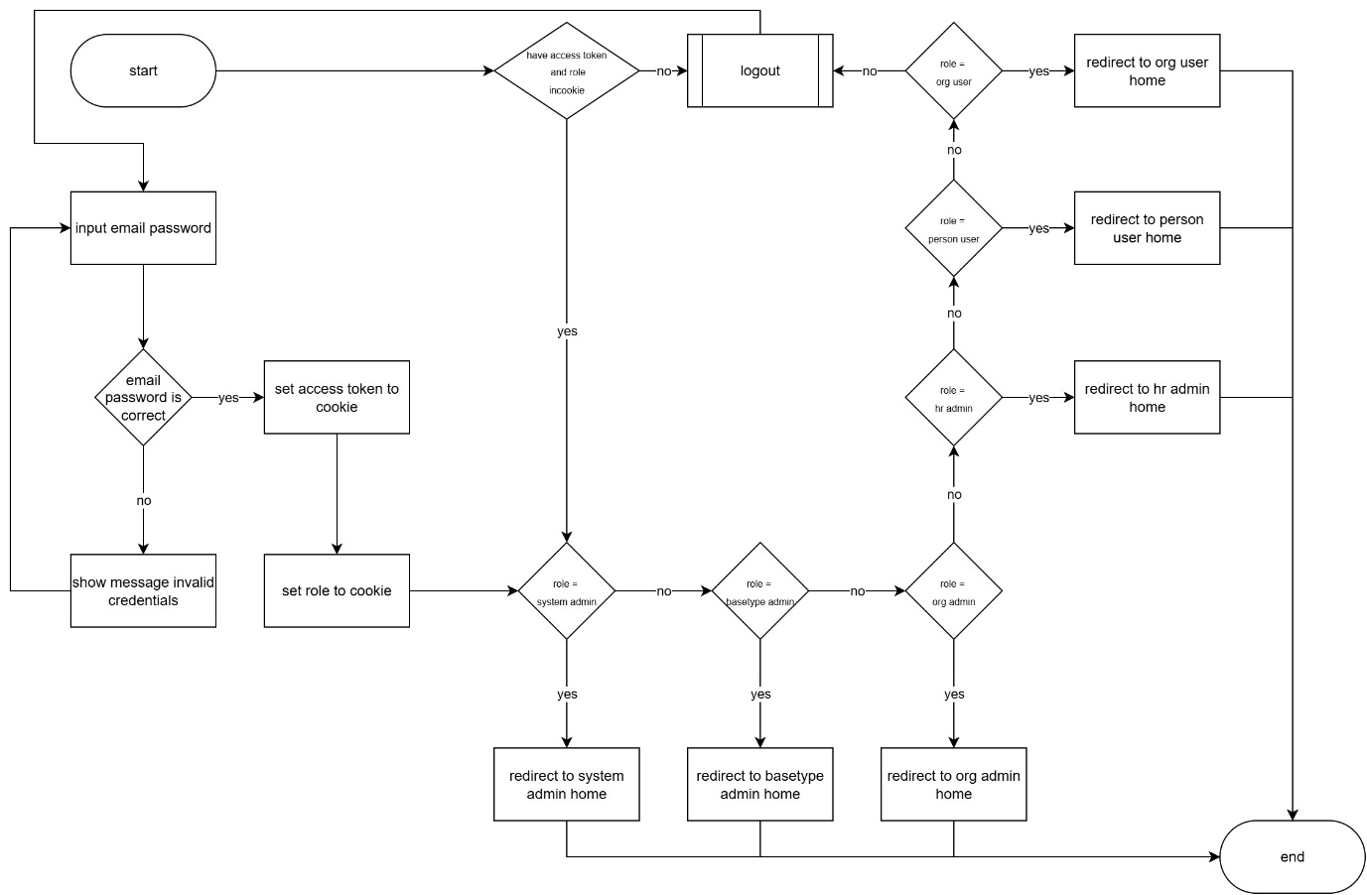
activity_general-1 root page
activity_general-2 logout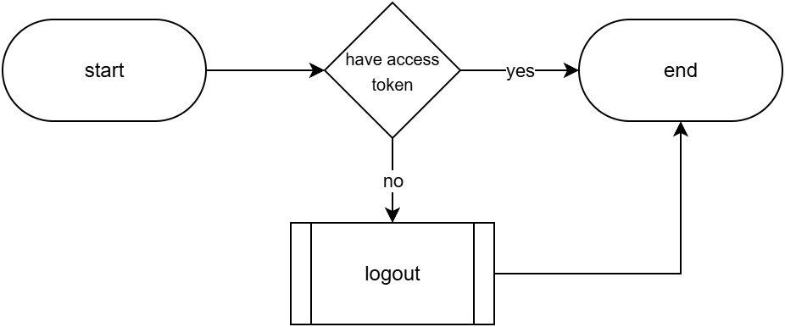
activity_general-3 check auth

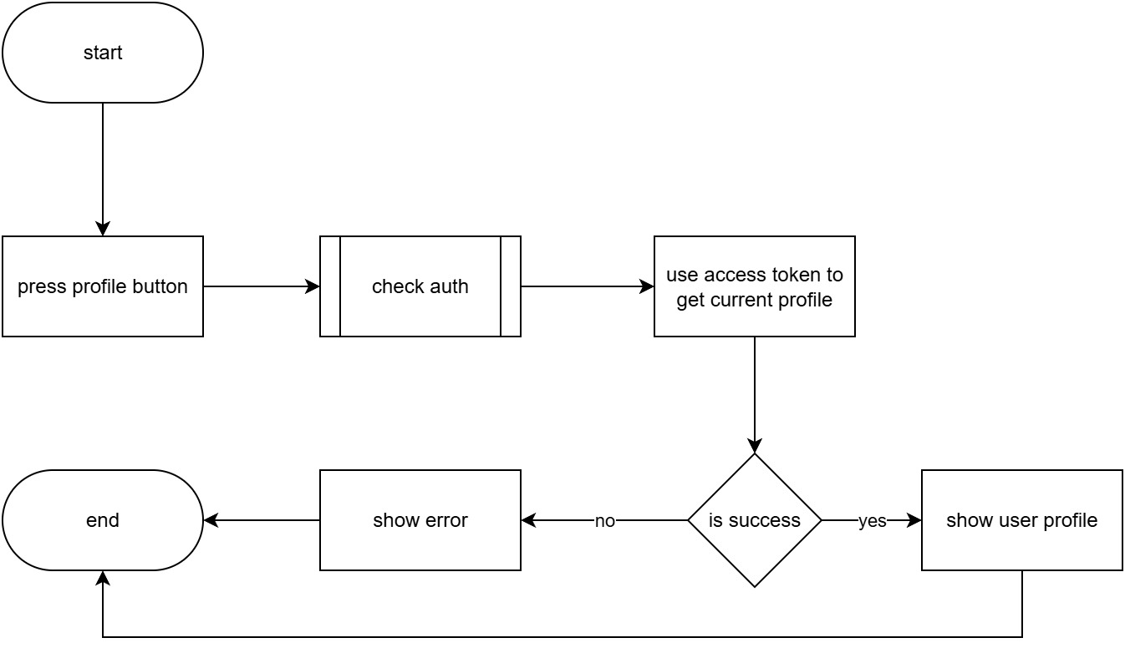
activity_general-4 each role profile

For HR Admin Role
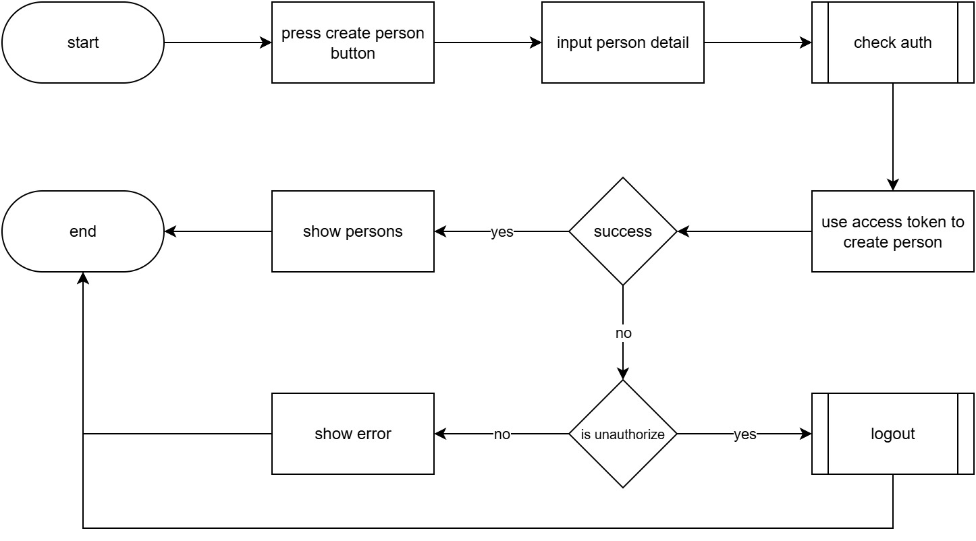
activity_hr_admin-1 create person
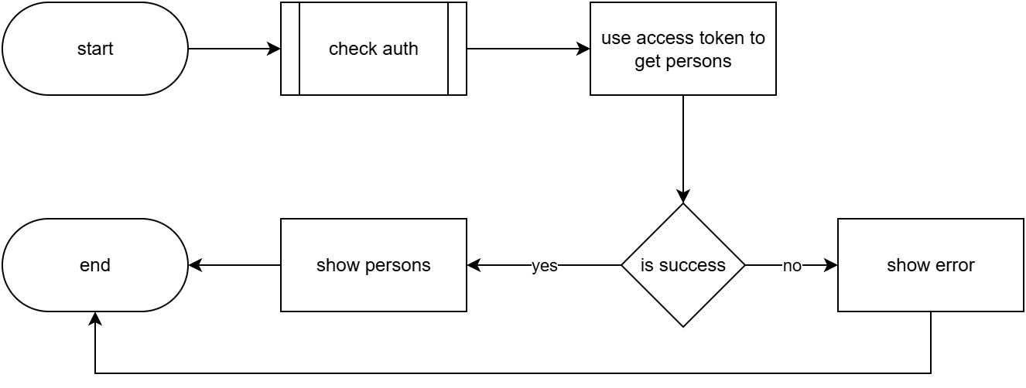
activity_hr_admin-2 read persons

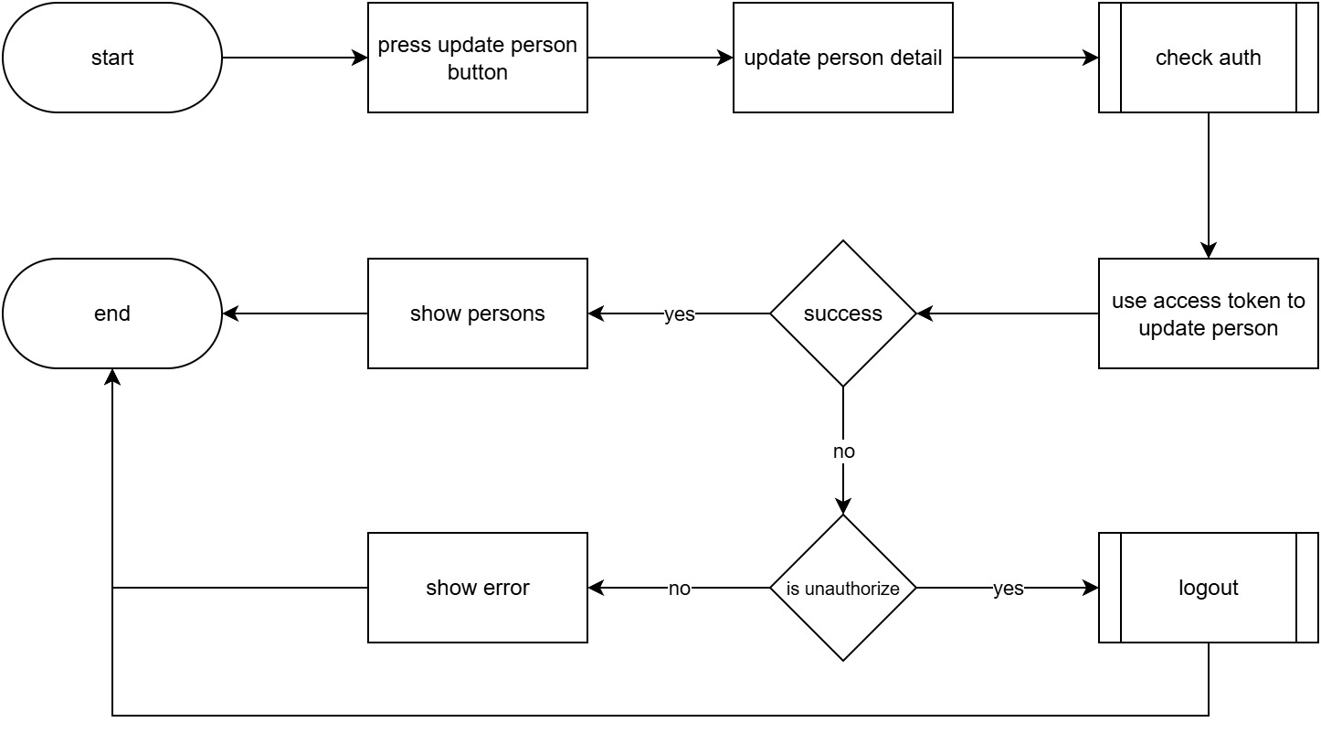
activity_hr_admin-3 update person
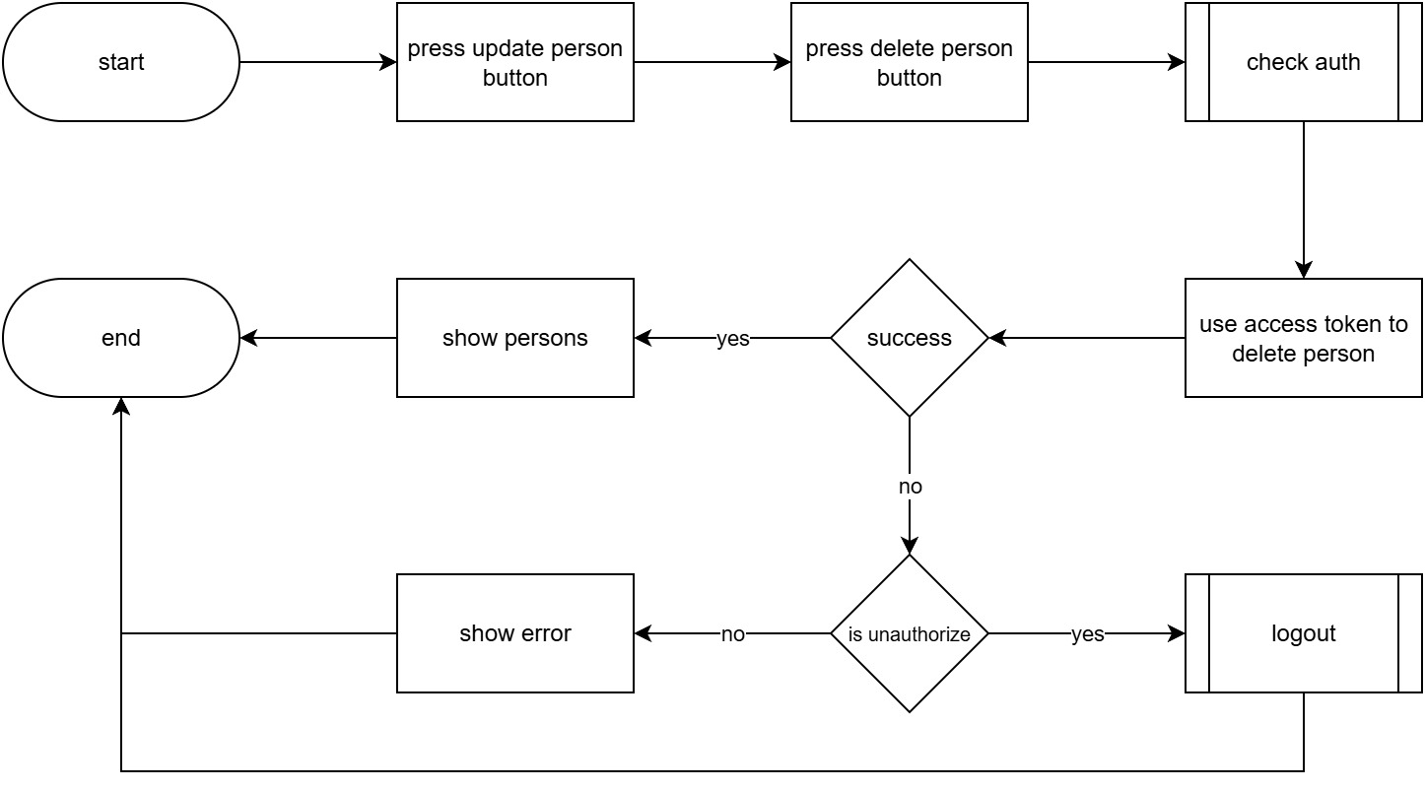
activity_hr_admin-4 delete person

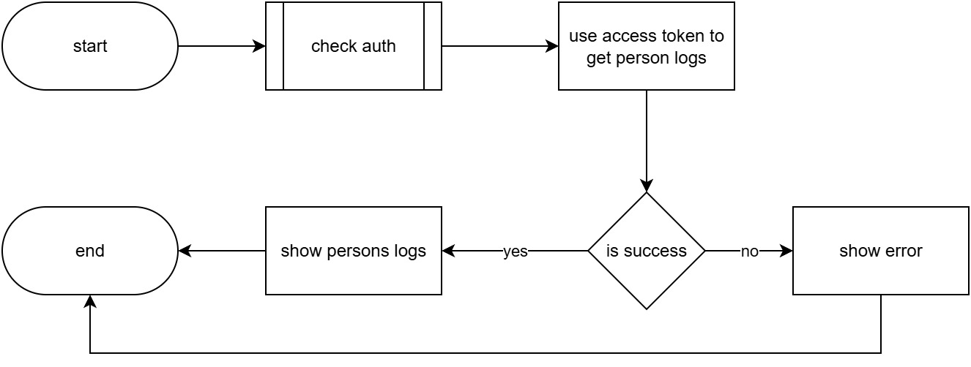
activity_hr_admin-5 read persons log
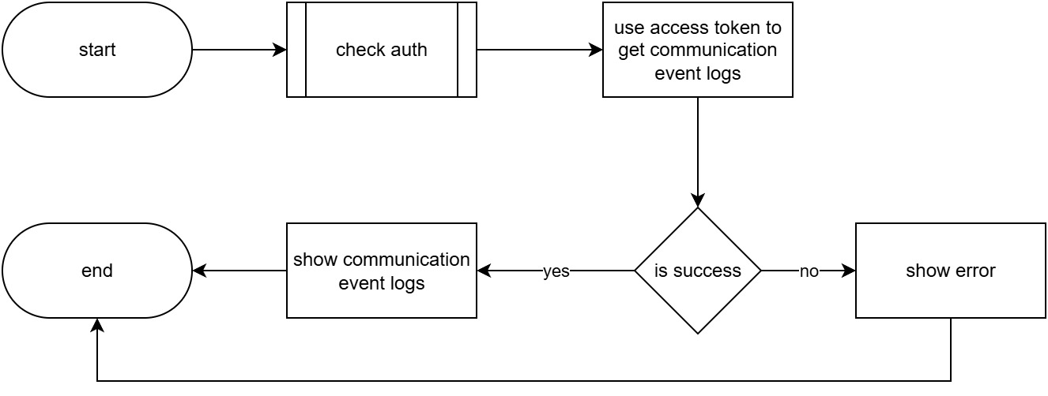
activity_hr_admin-6 read communication events log

For Organization Admin
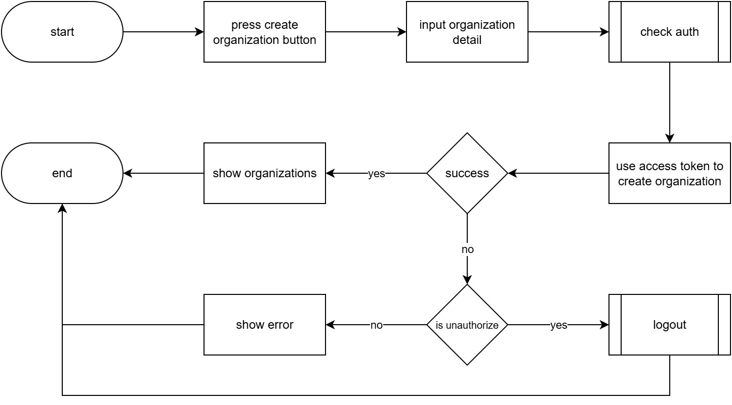
activity_organization_admin-1 create organization
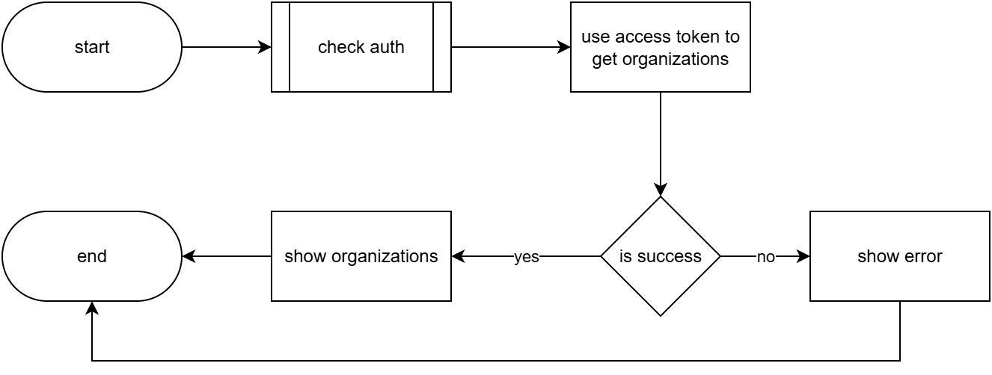
activity_organization_admin-2 read organizations

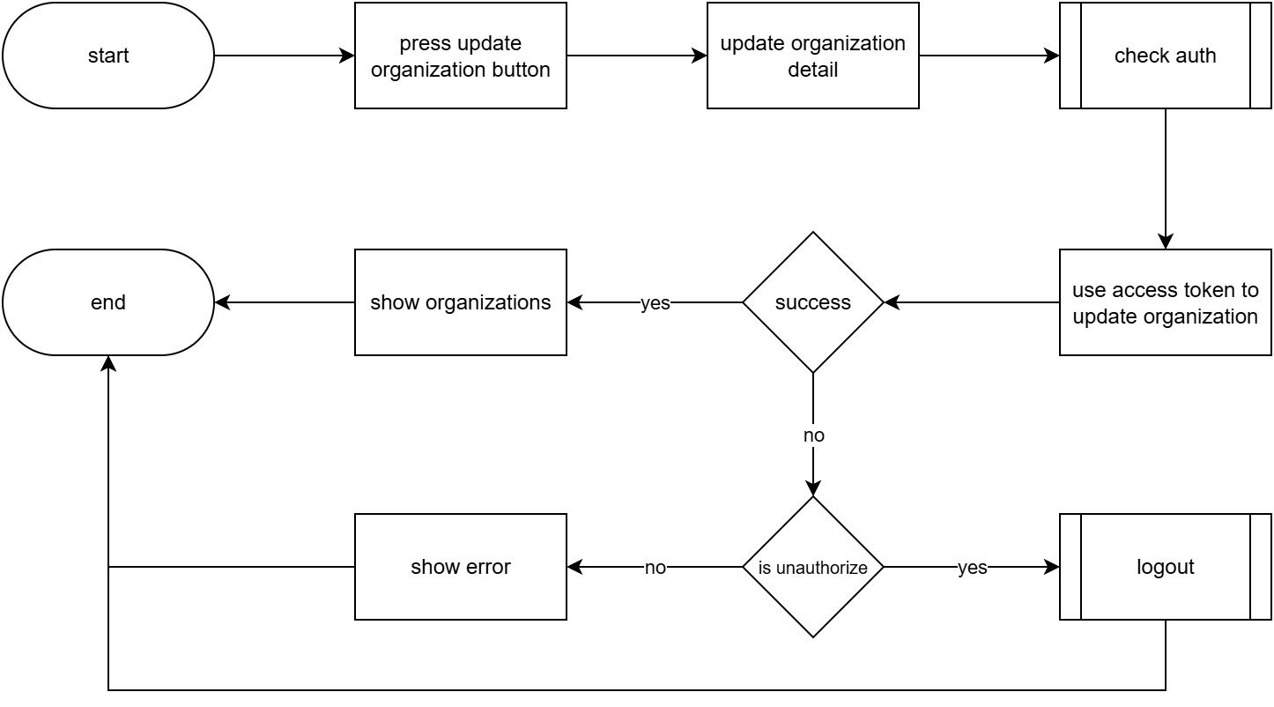
activity_organization_admin-3 update organization
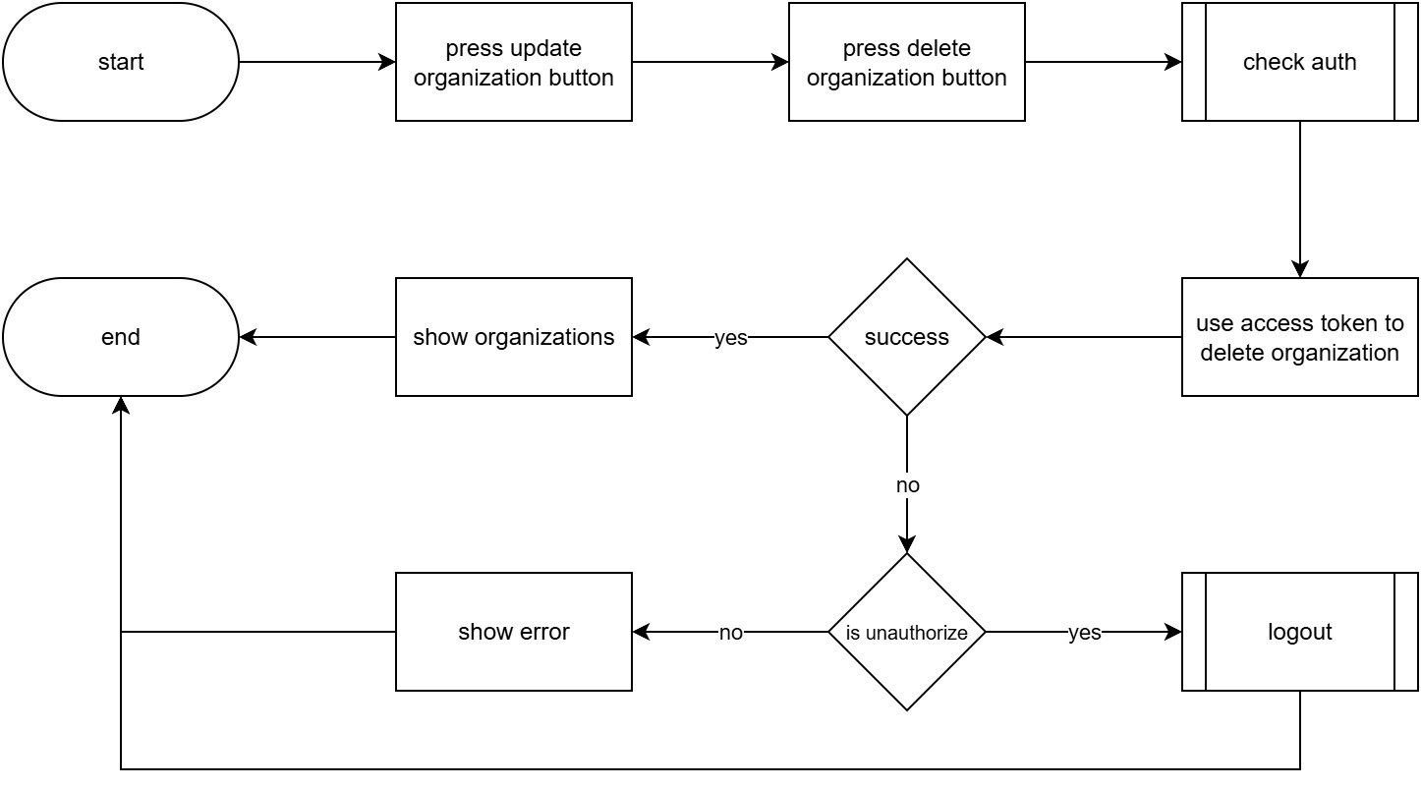
activity_organization_admin-4 delete organization

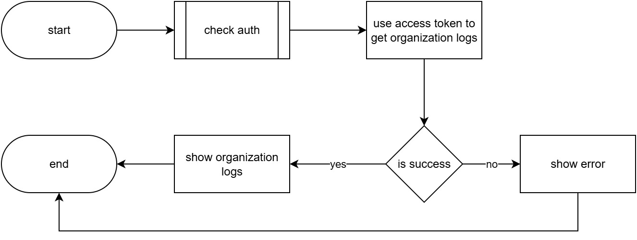
activity_organization_admin-5 read organization logs

activity_organization_admin-6 read communication event logs

For Organization and Person User Role
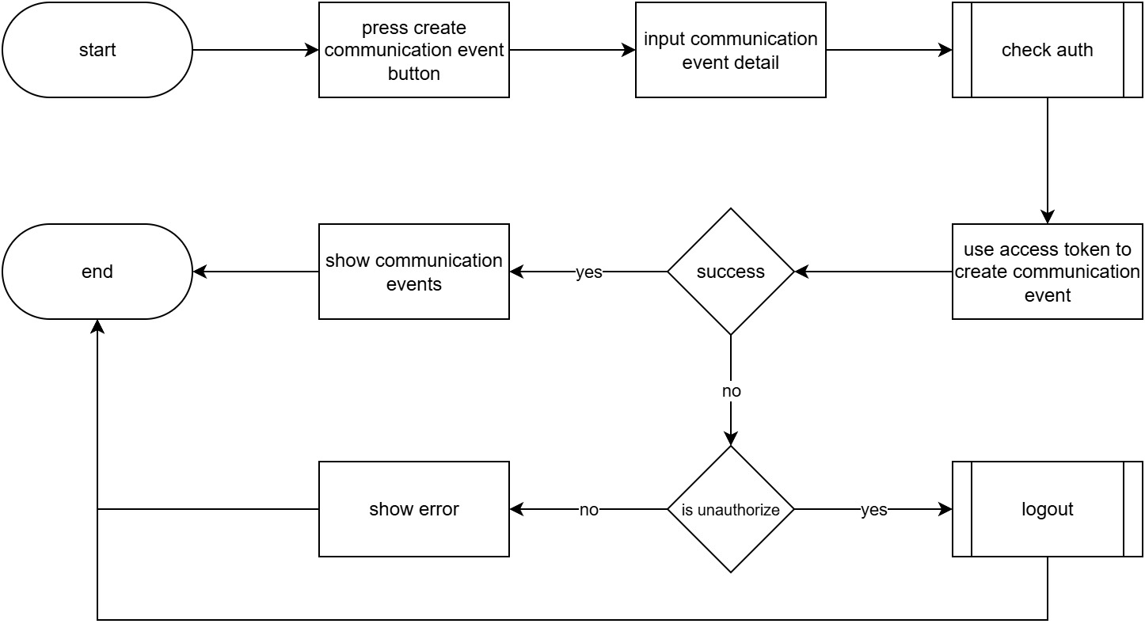
activity_person_organization_user-1 create communication event
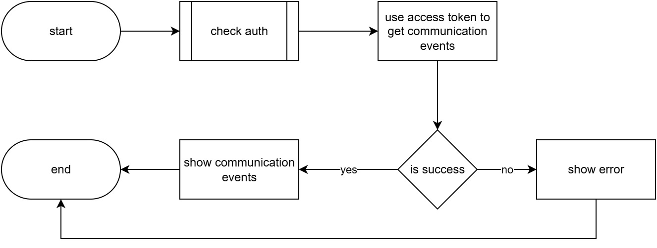
activity_person_organization_user-2 read communication events

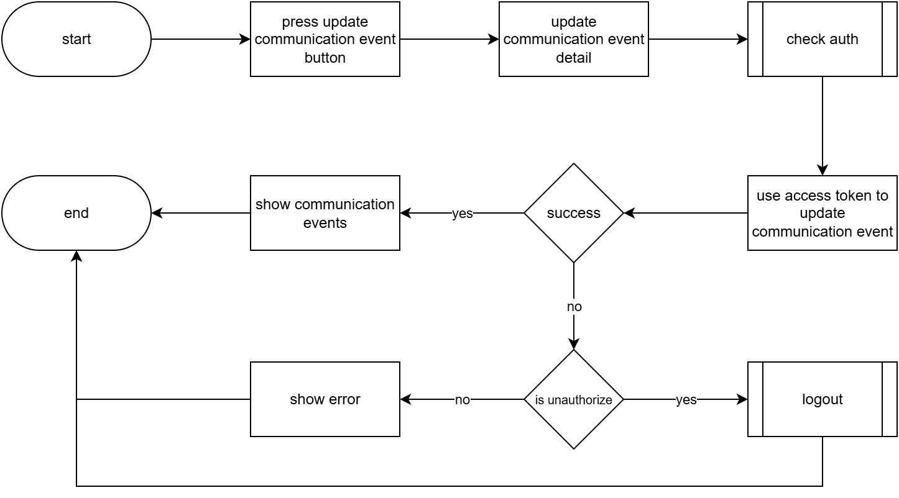
activity_person_organization_user-3 update communication event
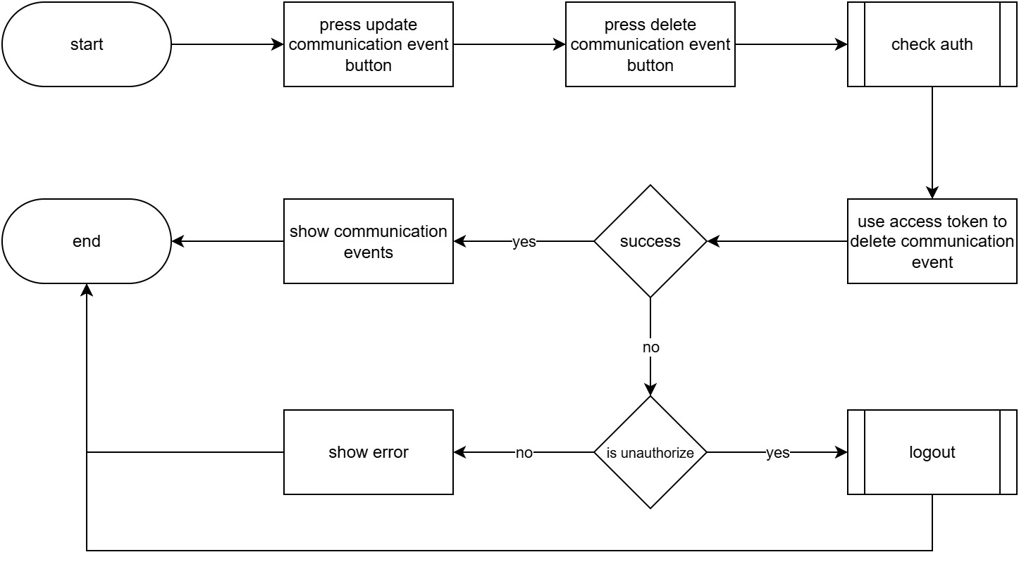
activity_person_organization_user-4 delete communication event

For System Admin Role
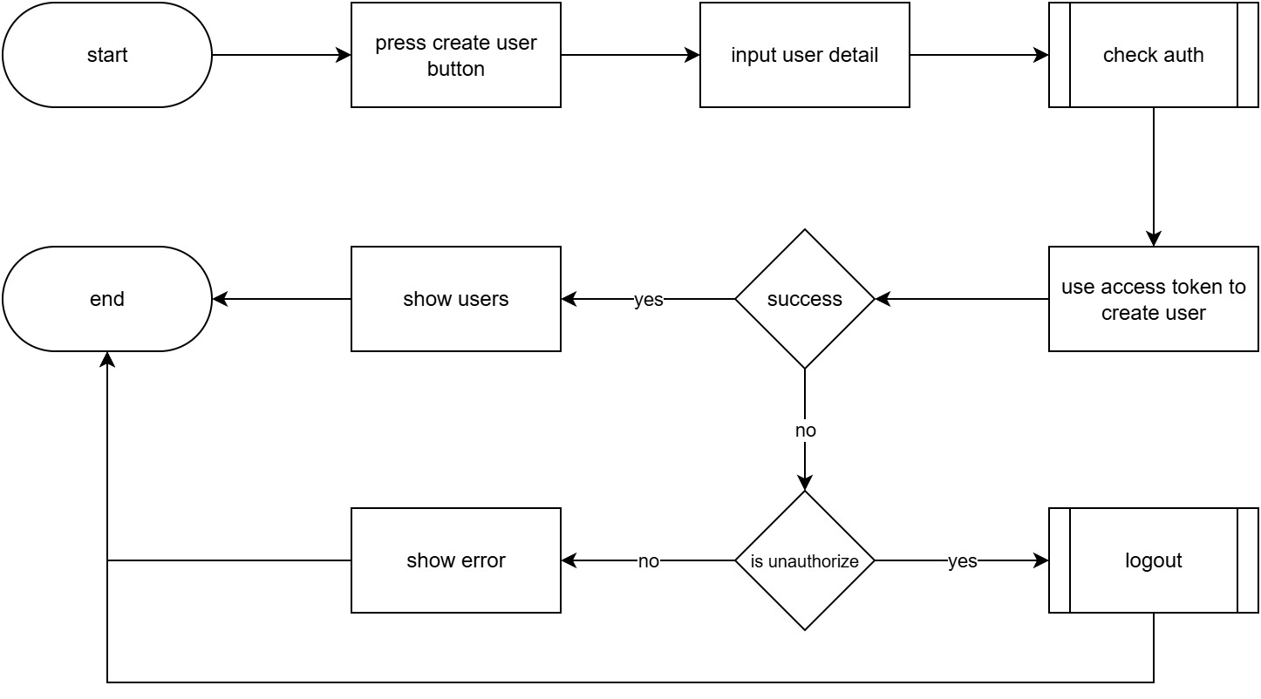
activity_sysadmin-1 create user
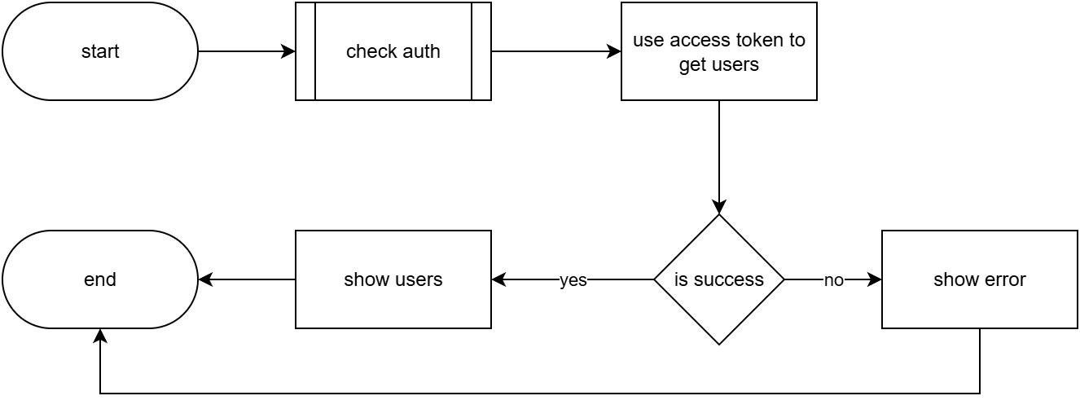
activity_sysadmin-2 read users

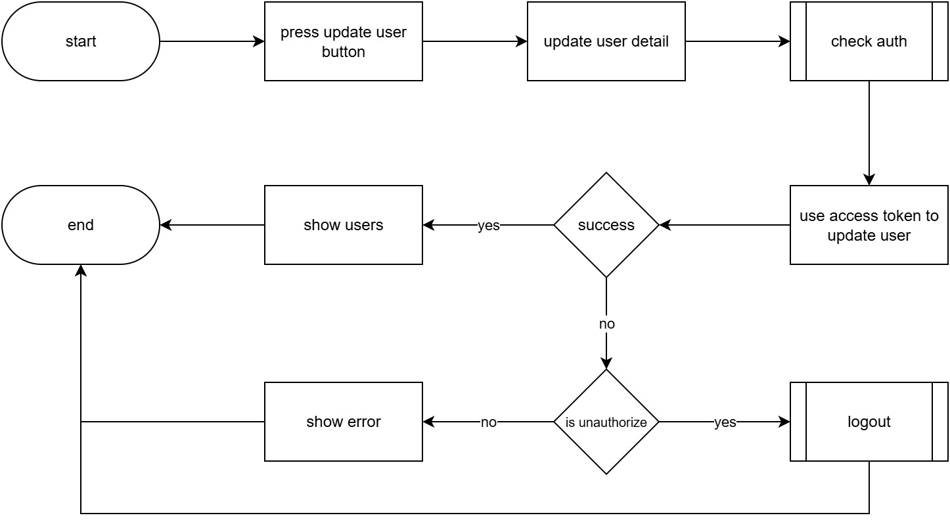
activity_sysadmin-3 update user
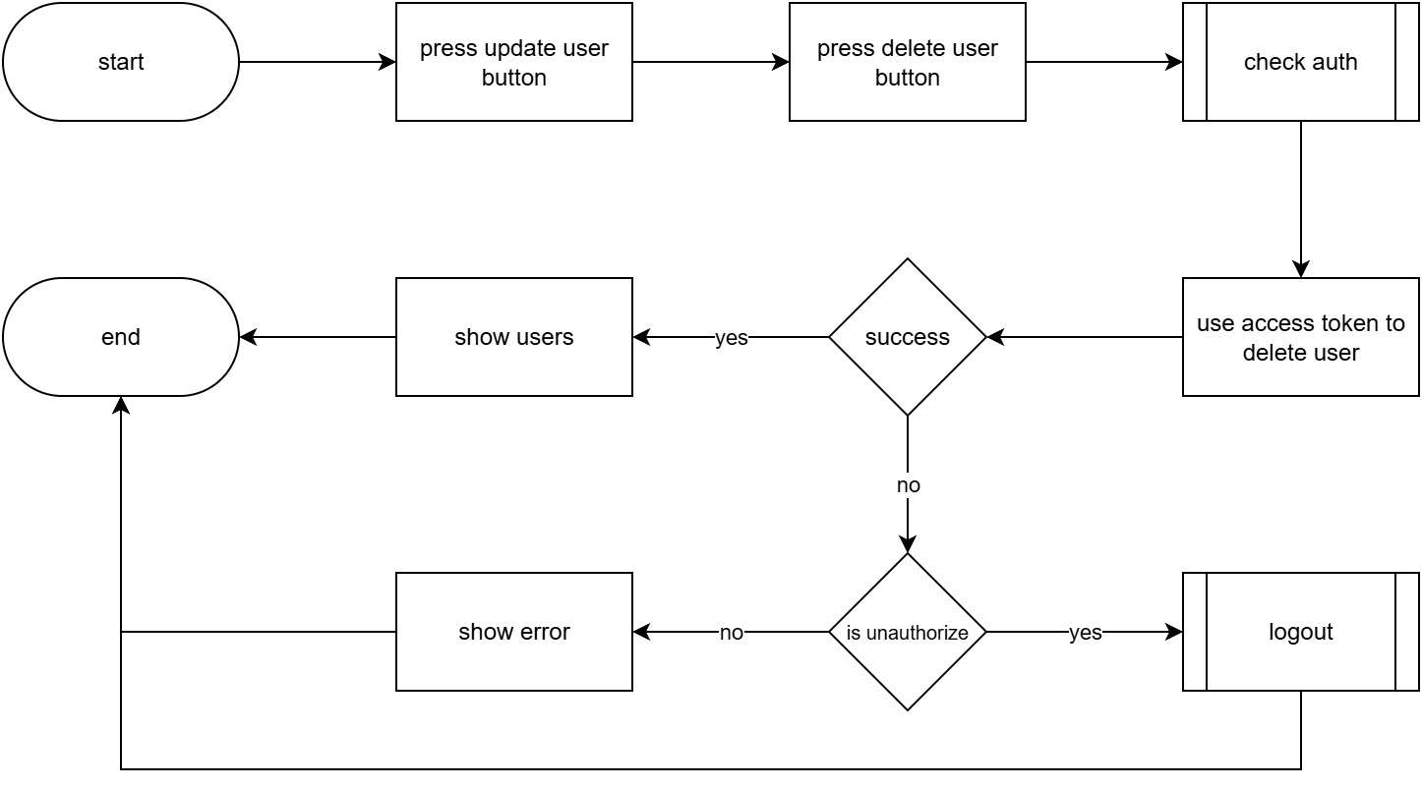
activity_sysadmin-4 delete user


activity_sysadmin-5 read users log

activity_sysadmin-6 read persons log


activity_sysadmin-7 read organizations log

activity_sysadmin-8 read communication events log

Role Chart Diagram
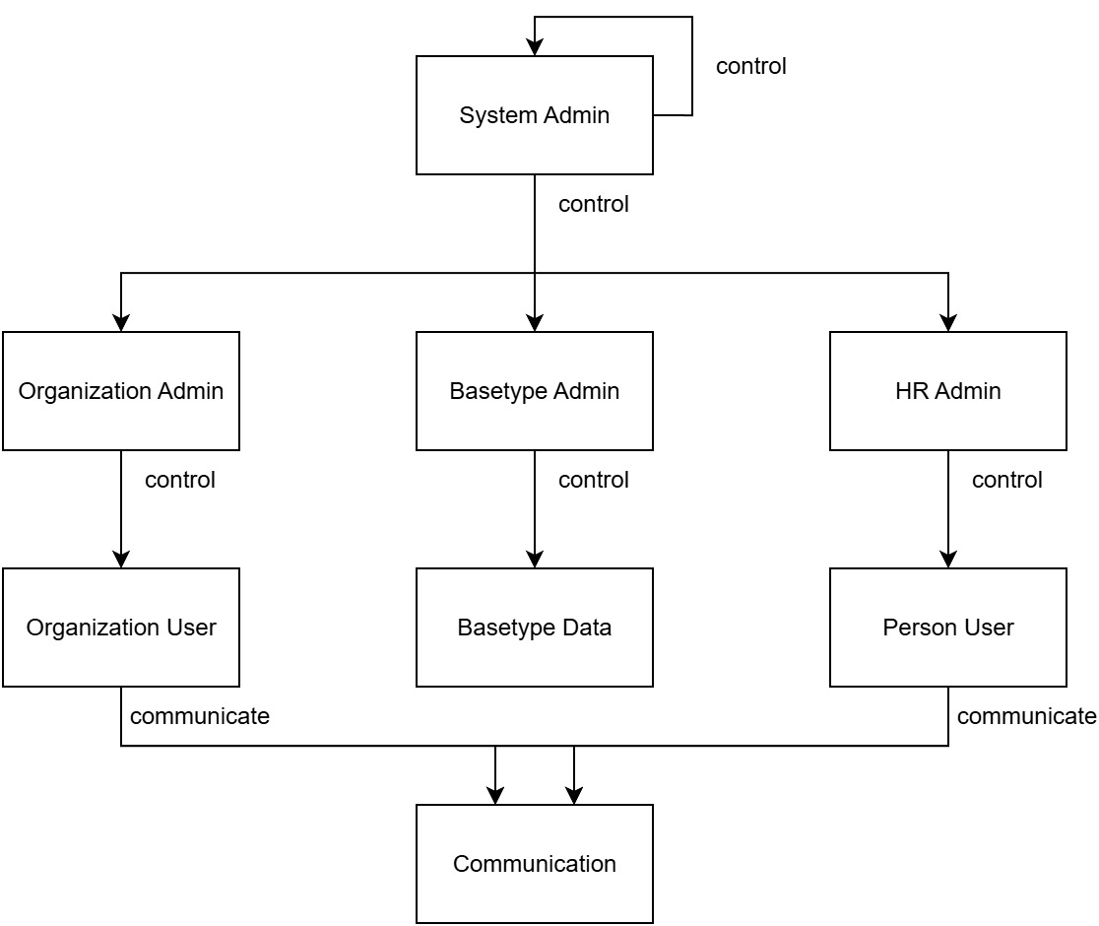
Role Chart Diagram show role … can control role …

Sequence Diagram
For base type admin
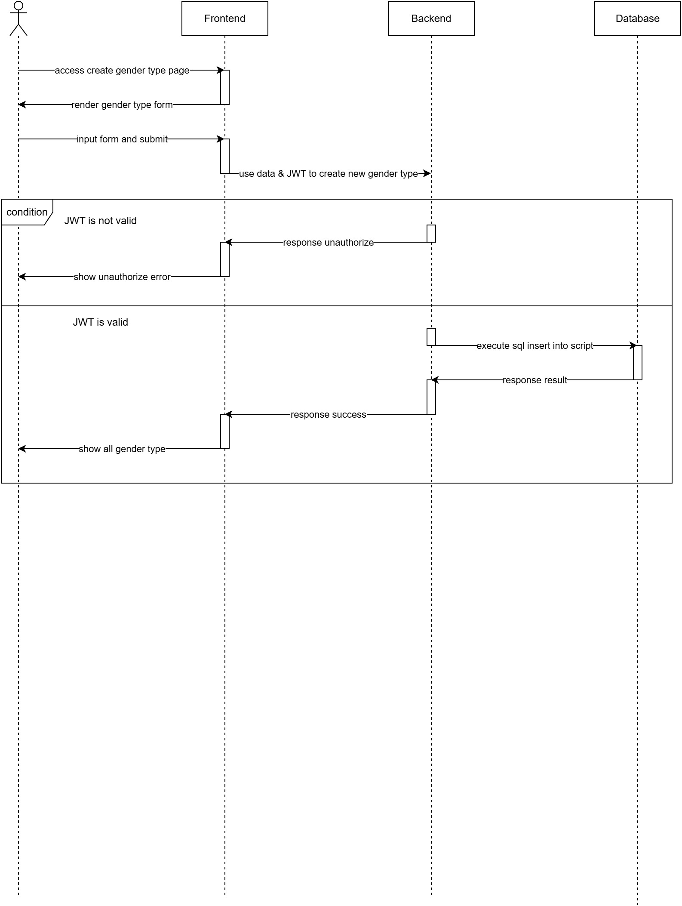
sequence_basetype_admin-1 create gender type
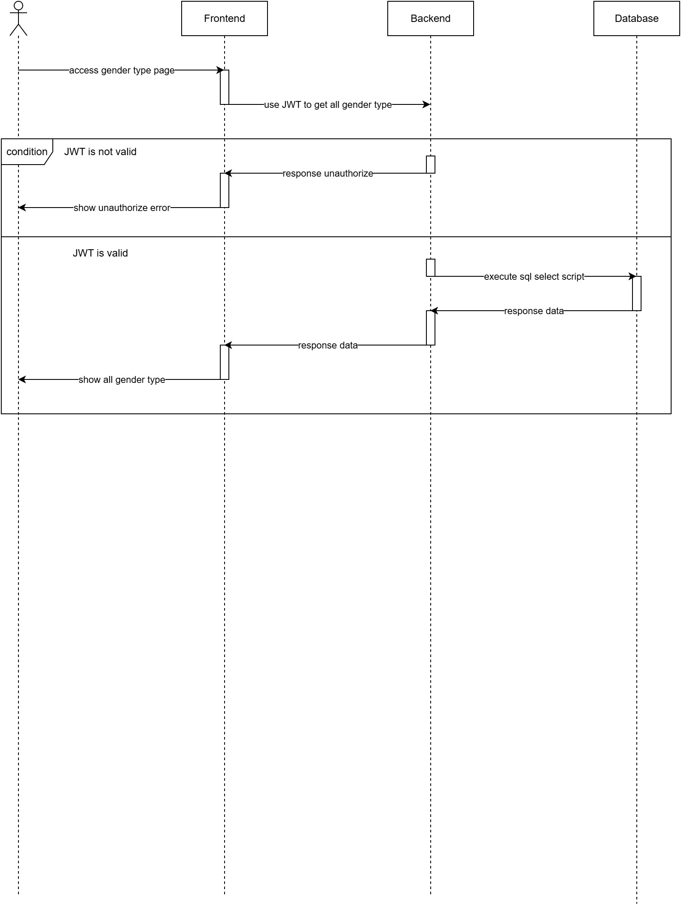
sequence_basetype_admin-2 read gender type

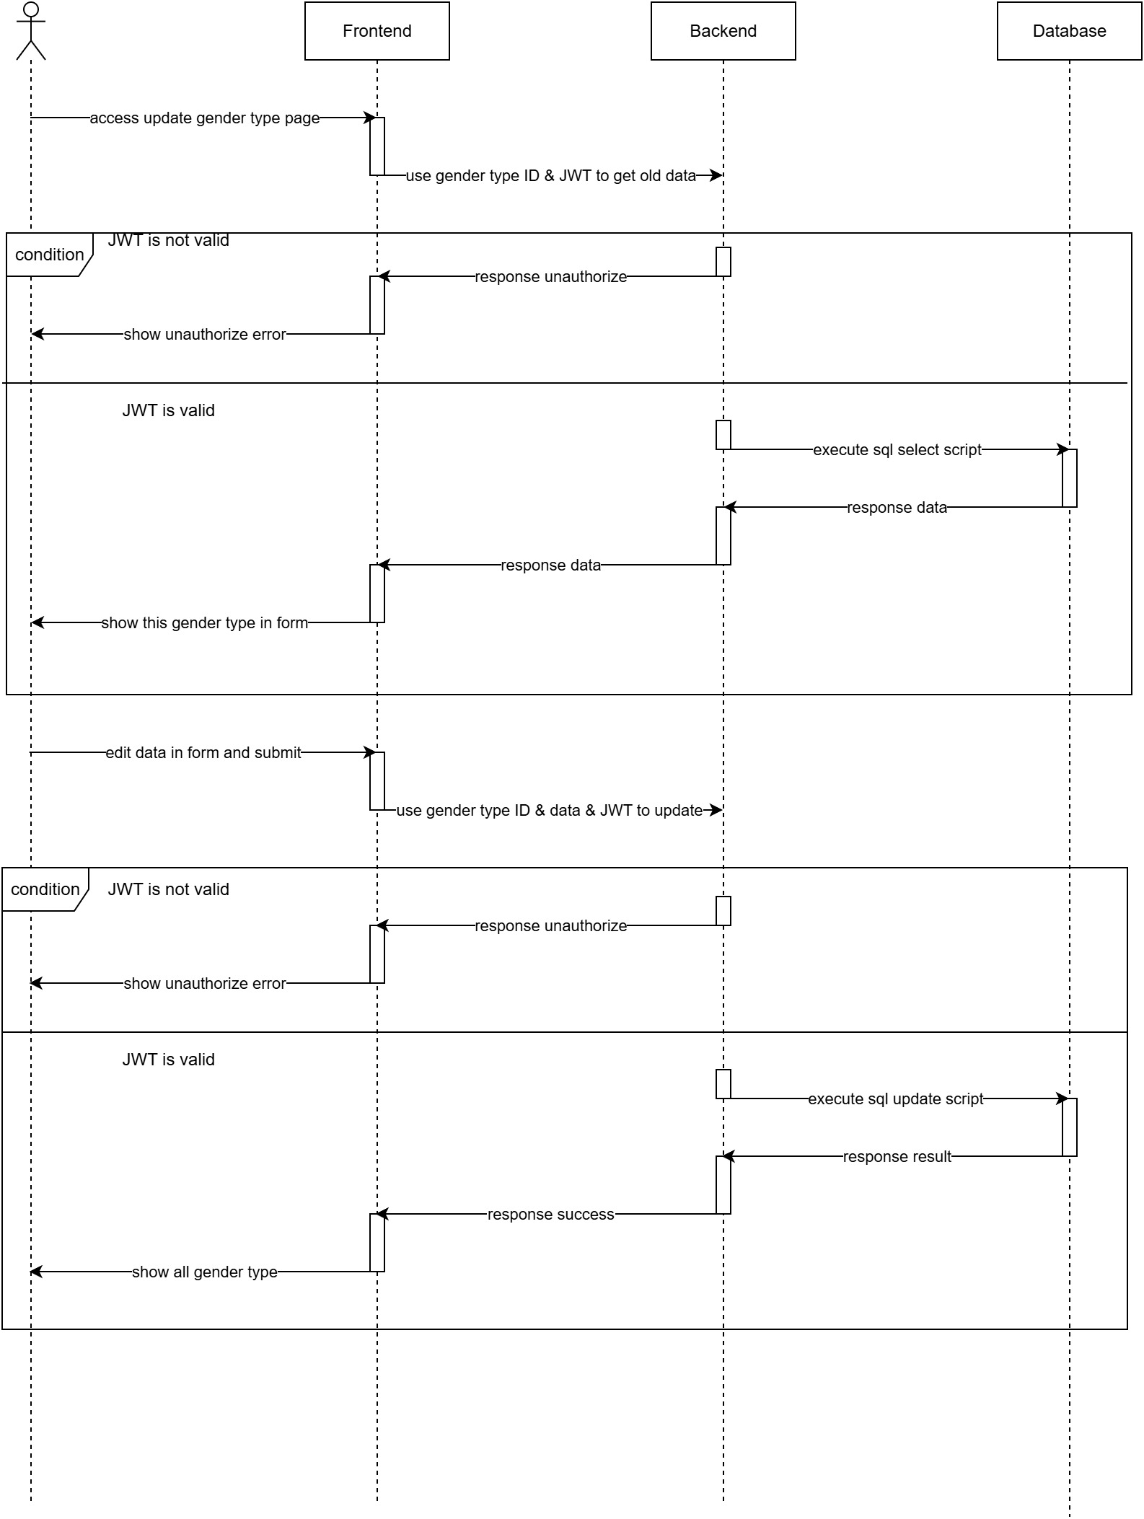
sequence_basetype_admin-3 update gender type

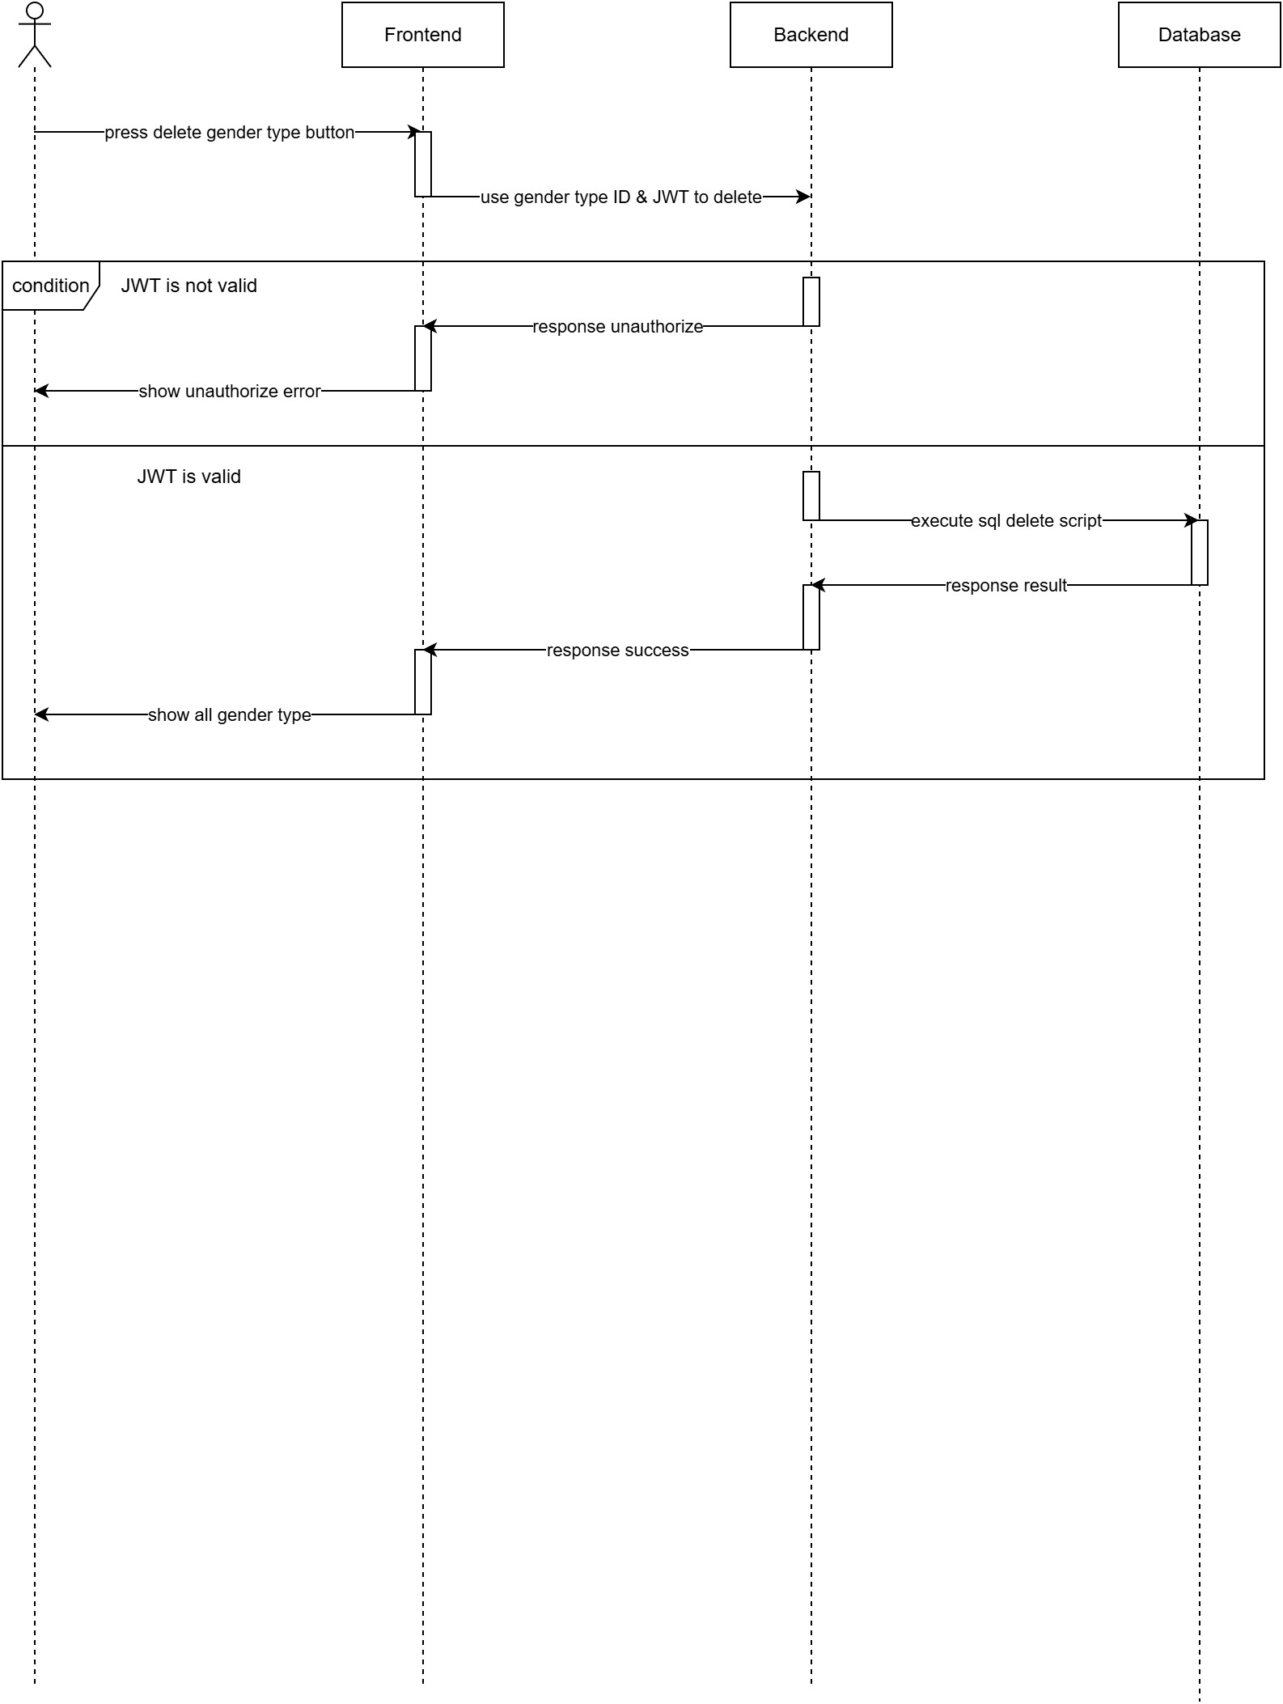
sequence_basetype_admin-4 delete gender type

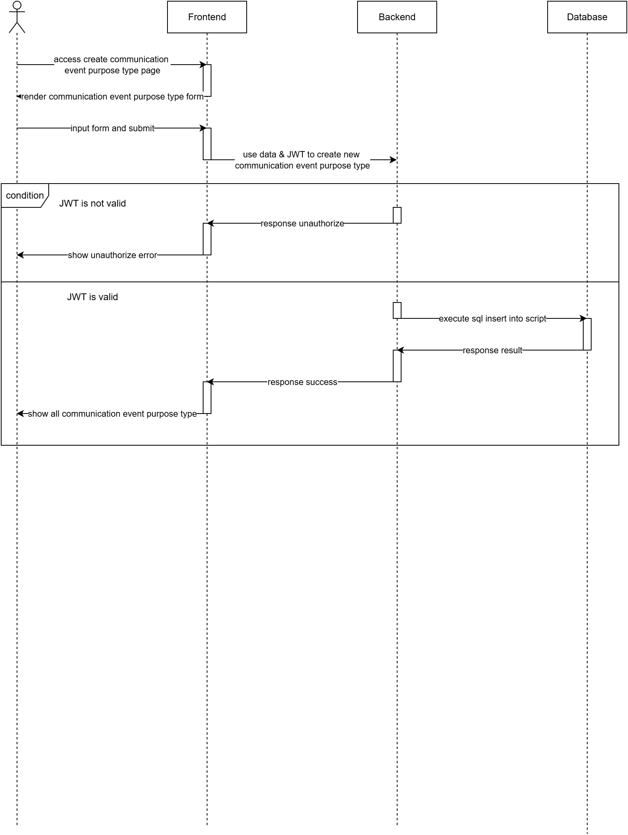
sequence_basetype_admin-5 create communication event purpose type

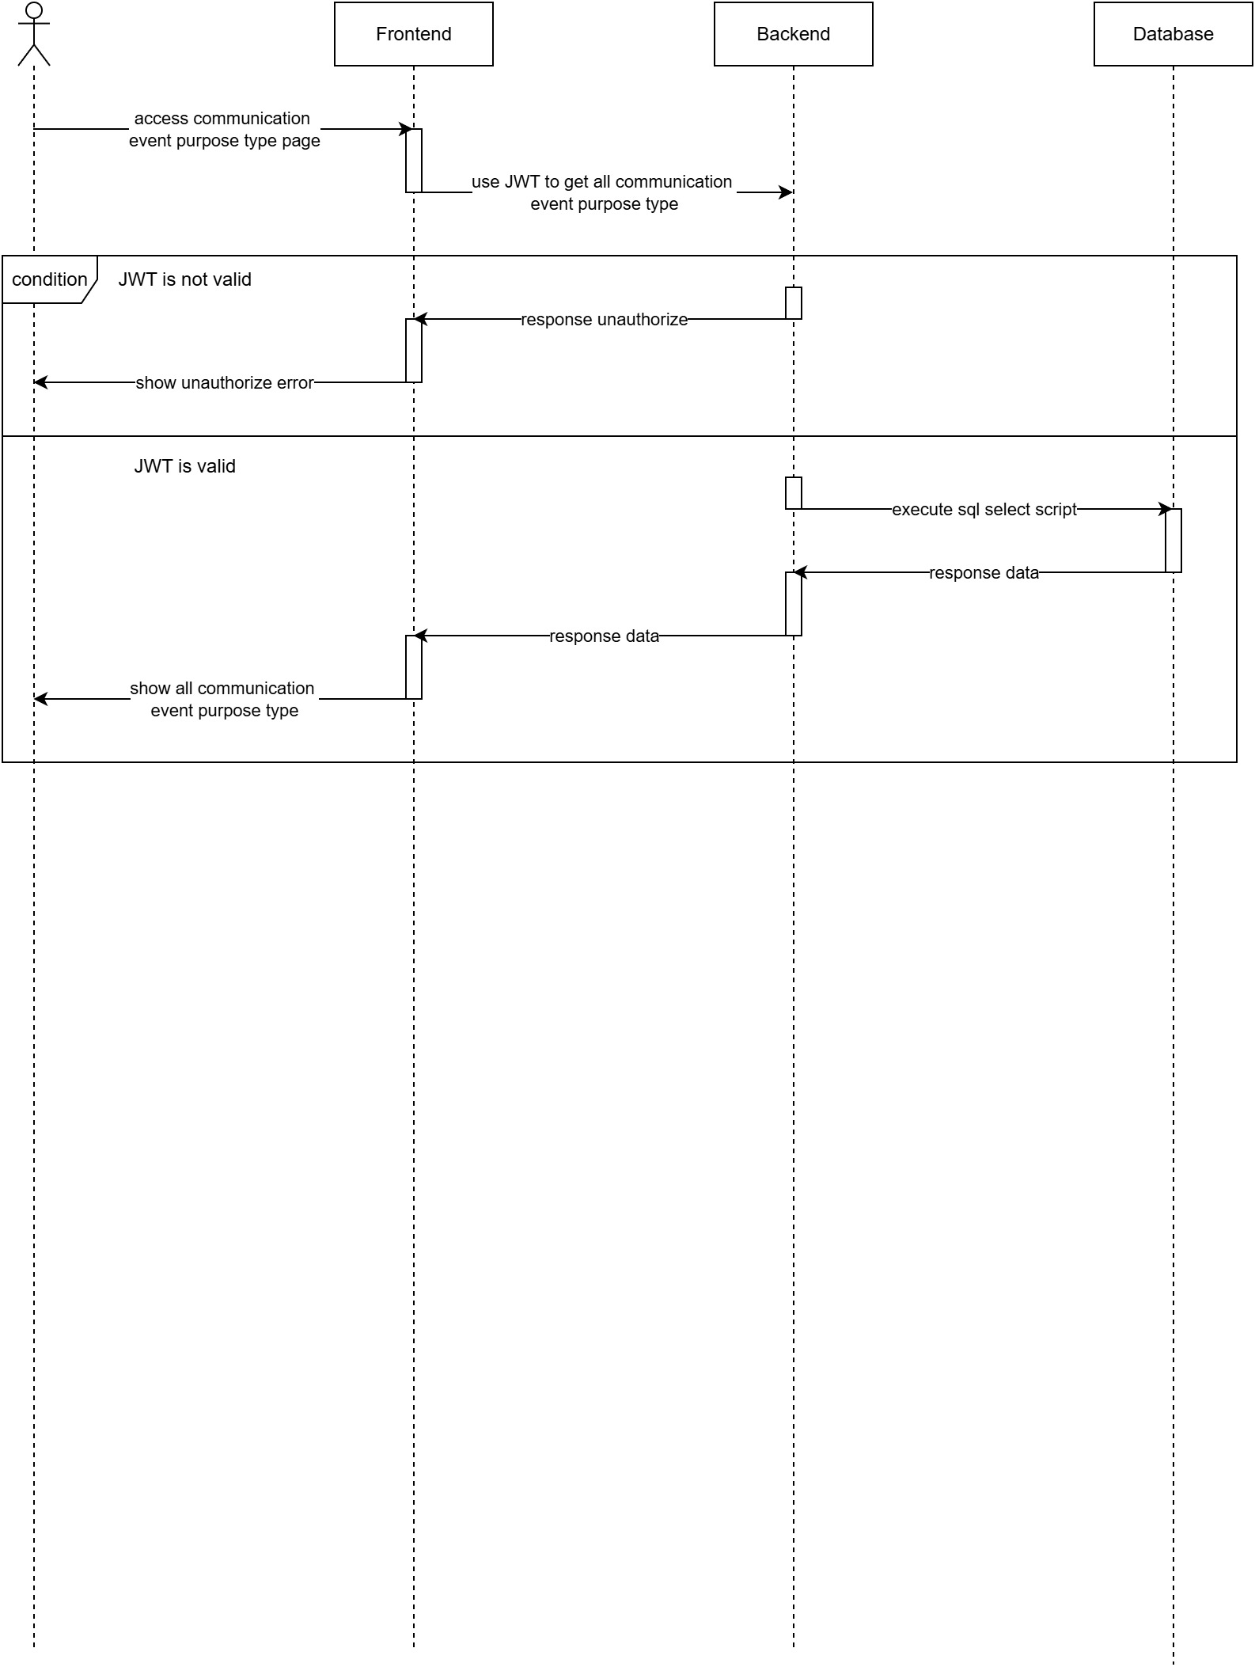
sequence_basetype_admin-6 read communication event type

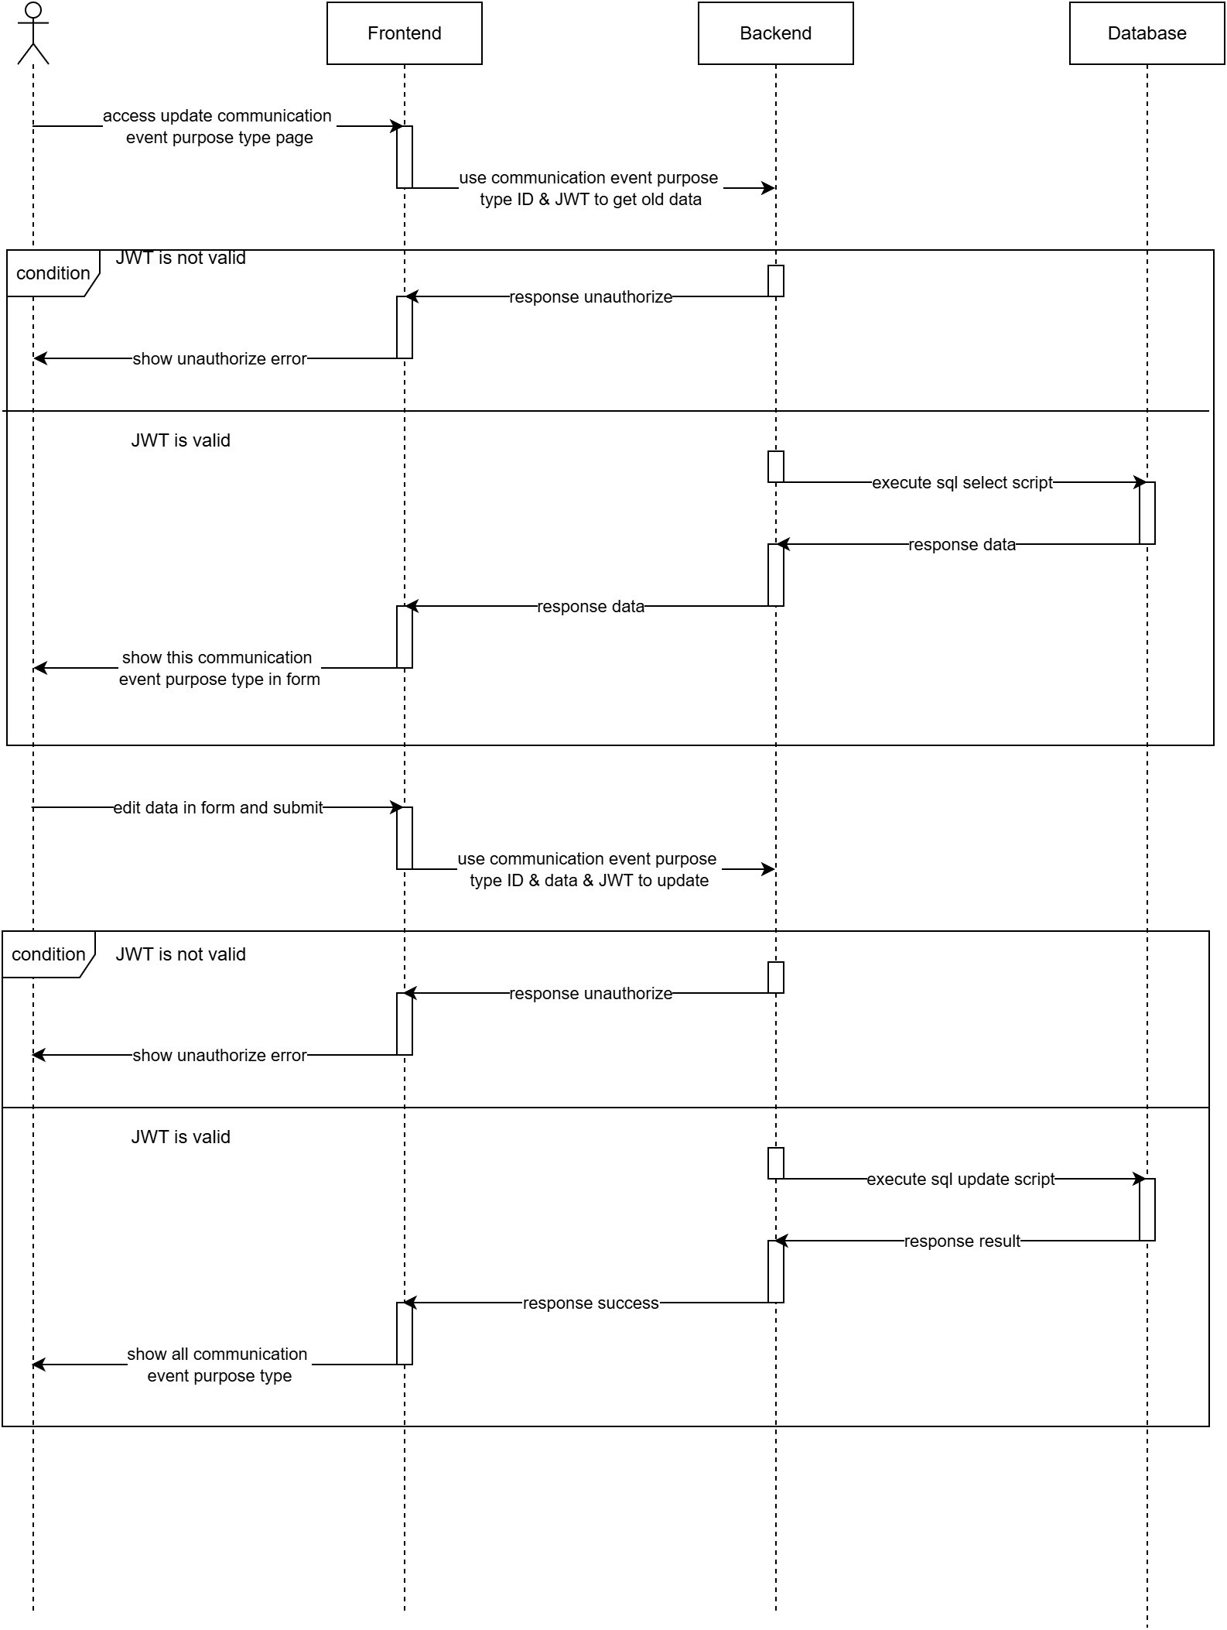
sequence_basetype_admin-7 update communication event type

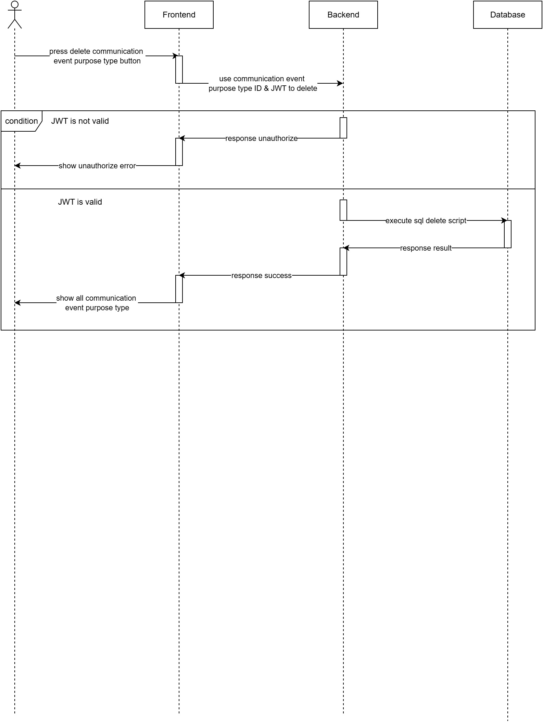
sequence_basetype_admin-8 delete communication event purpose type

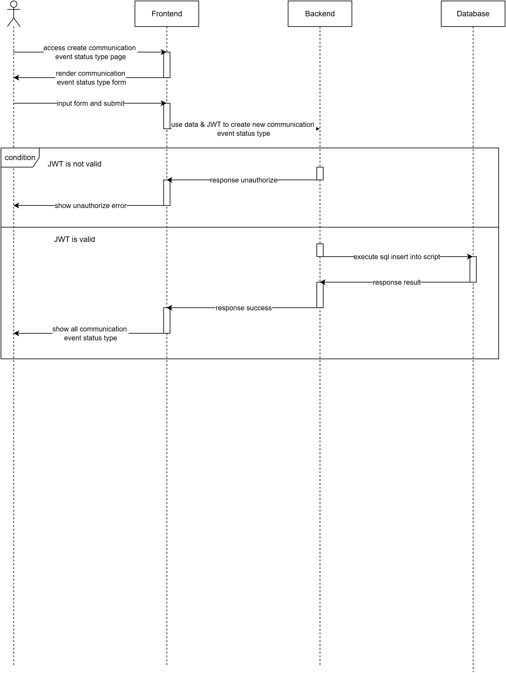
sequence_basetype_admin-9 create communication event status type

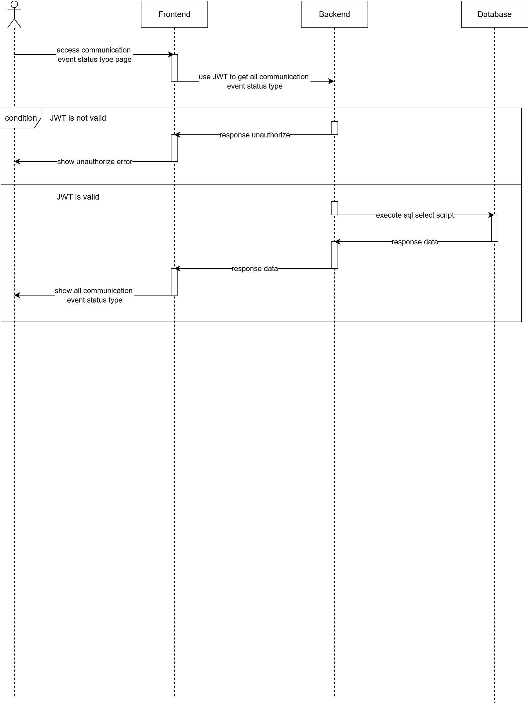
sequence_basetype_admin-10 read communication event status type

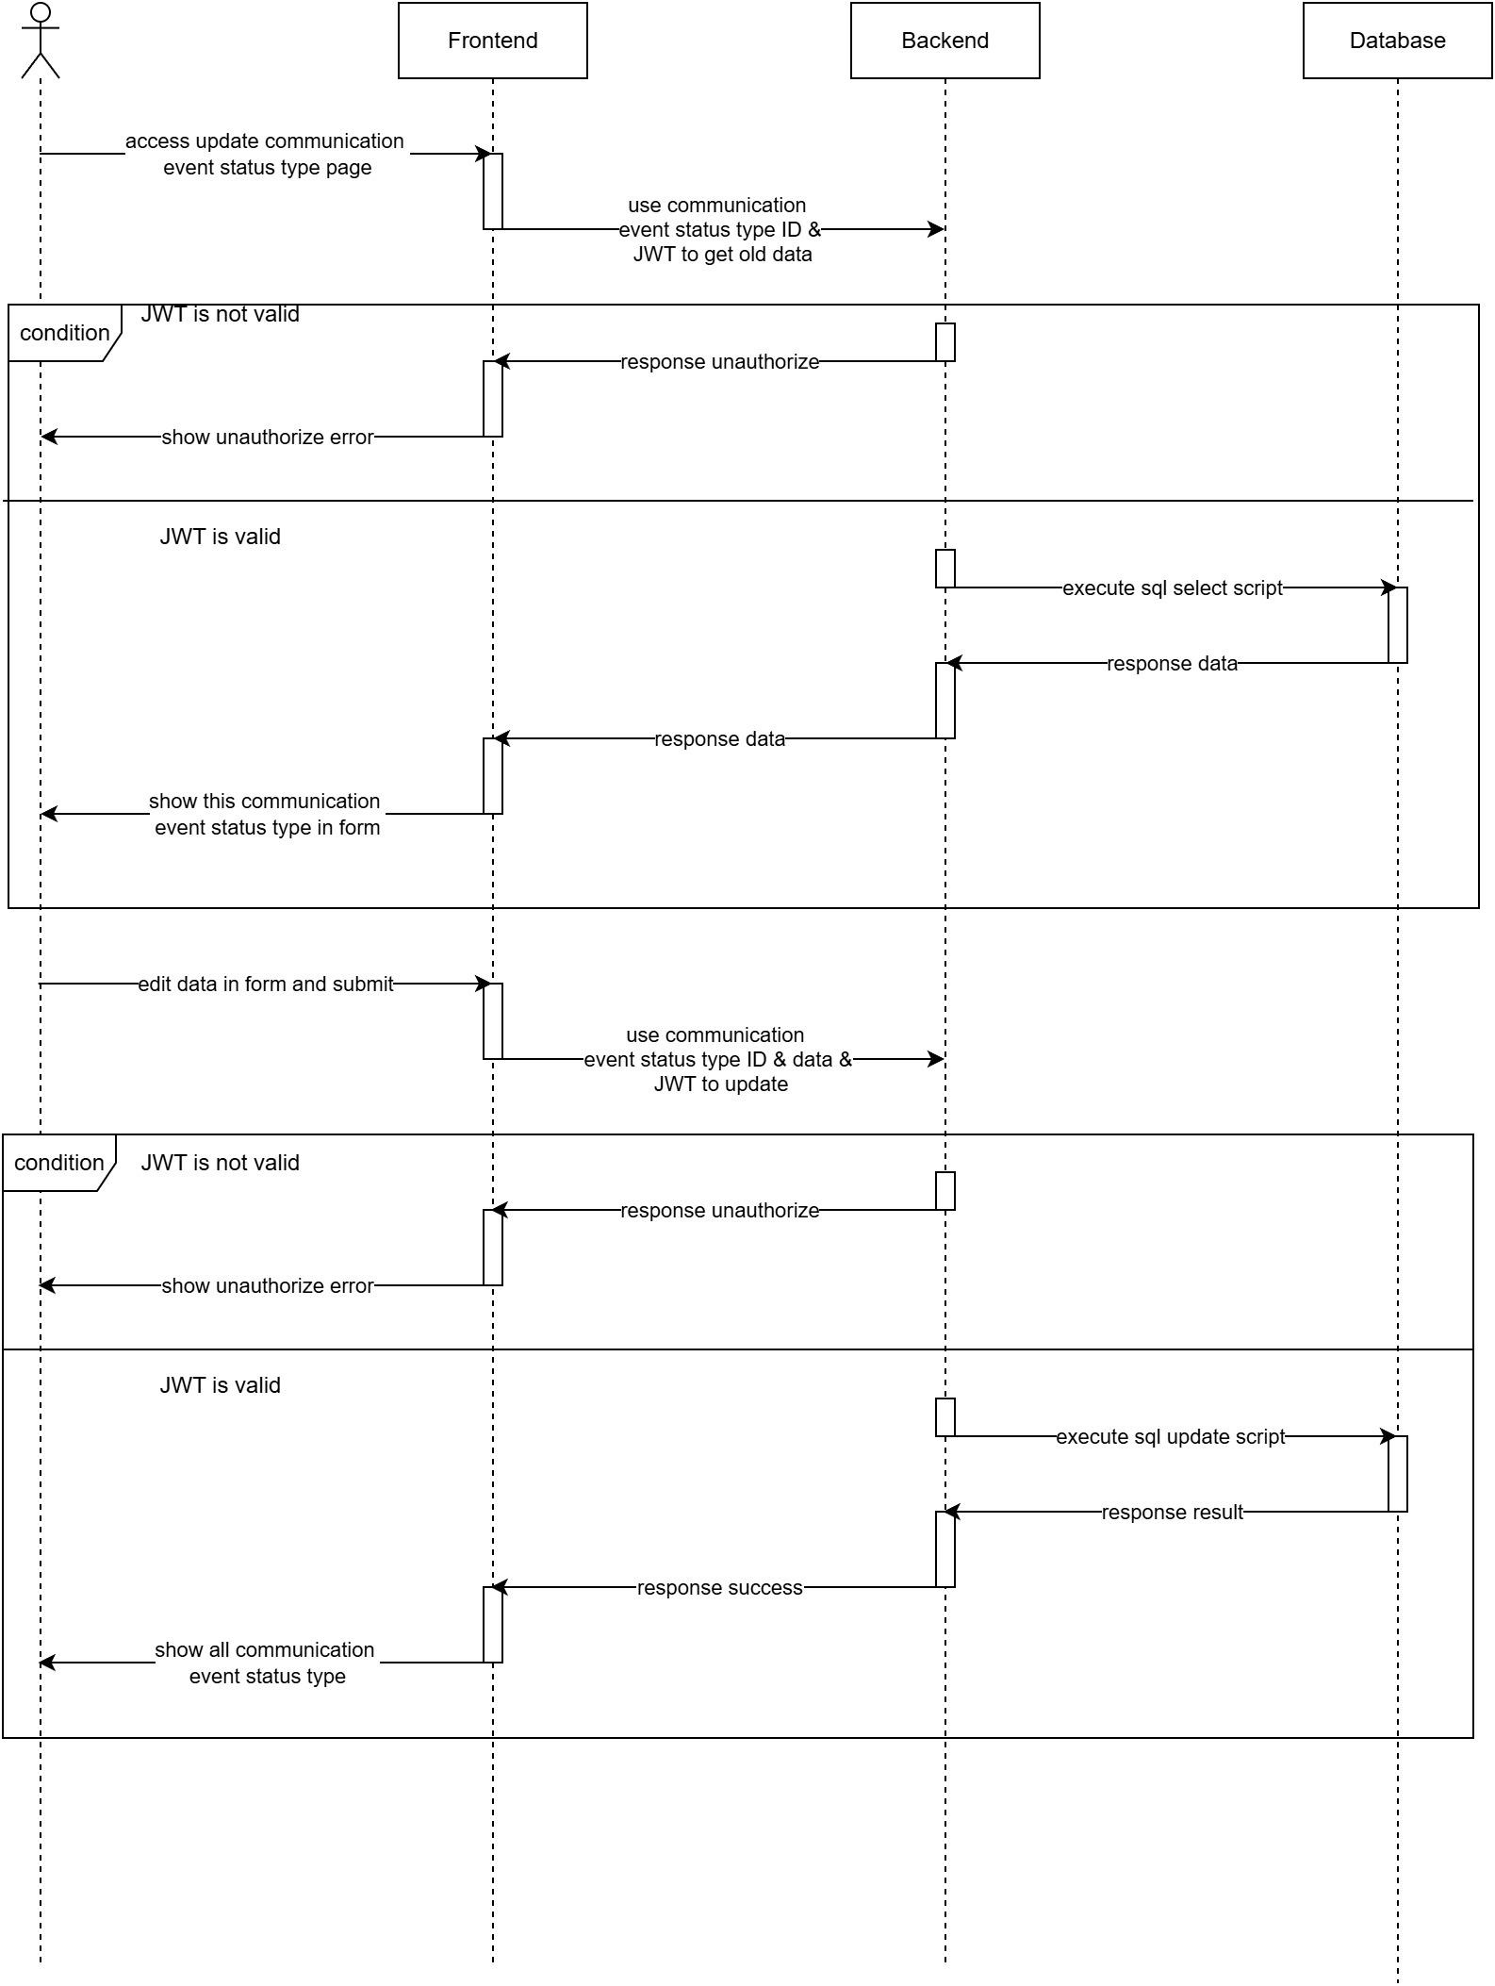
sequence_basetype_admin-11 update communication event status type

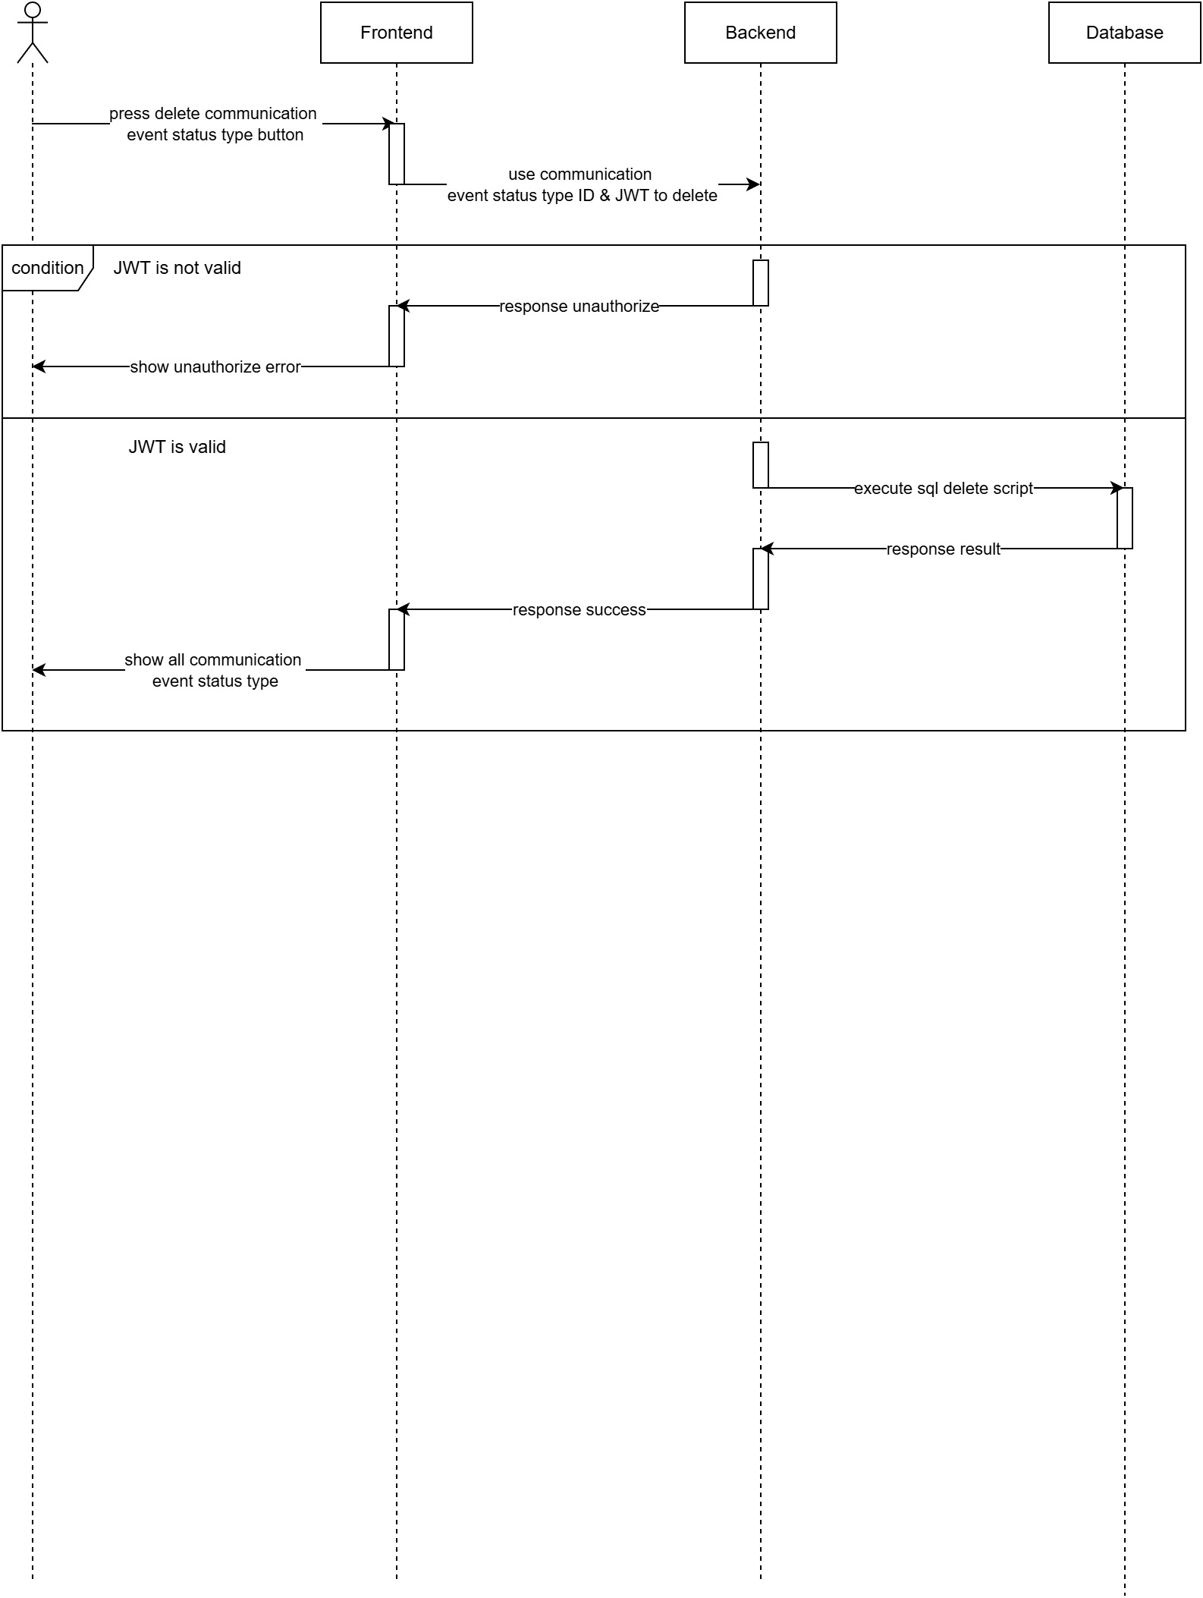
sequence_basetype_admin-12 delete communication event status type

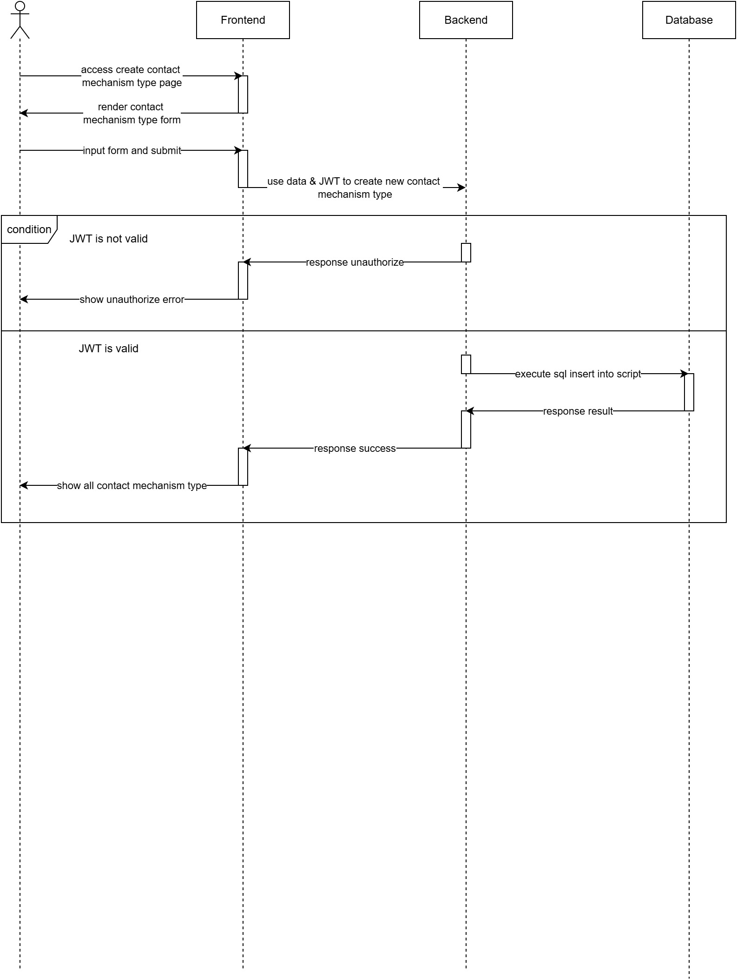
sequence_basetype_admin-13 create contact mechanism type

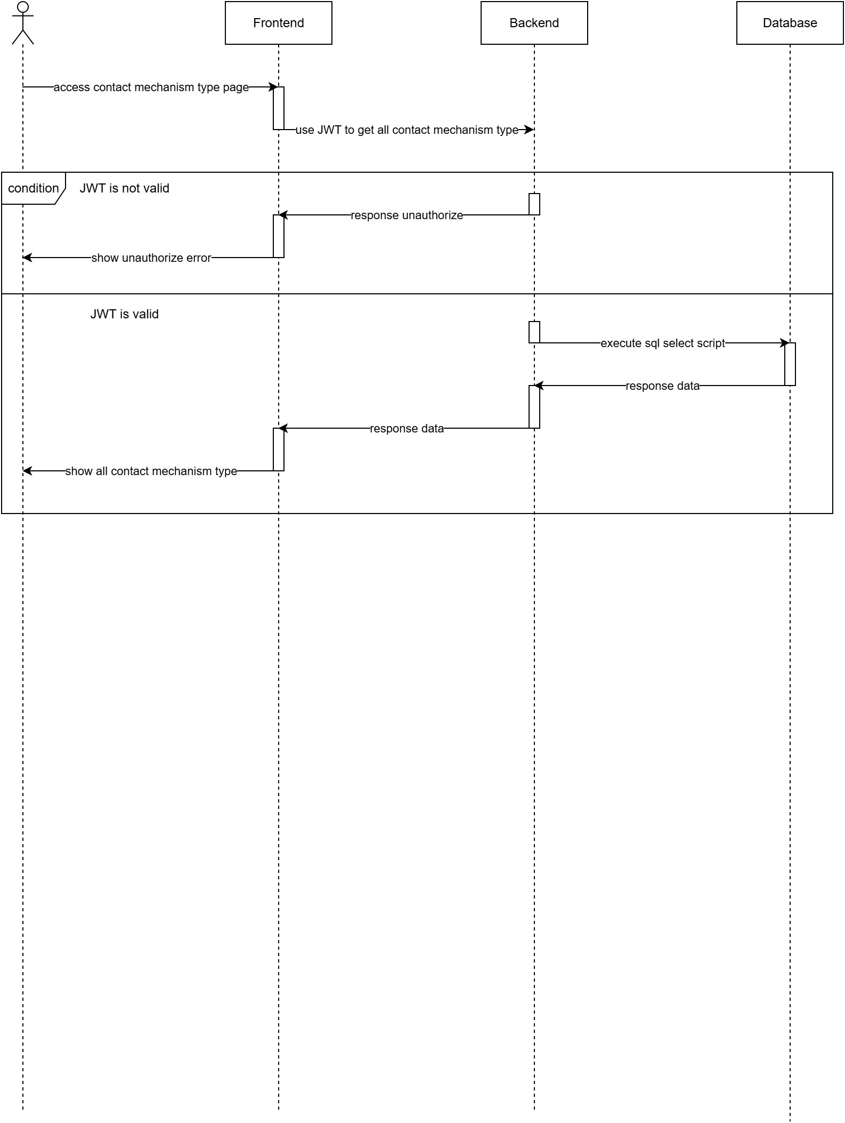
sequence_basetype_admin-14 read contact mechanism type

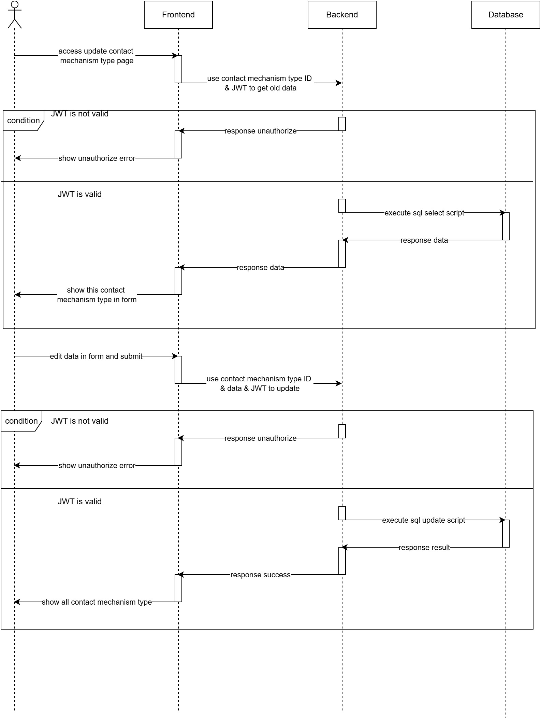
sequence_basetype_admin-15 update contact mechanism type

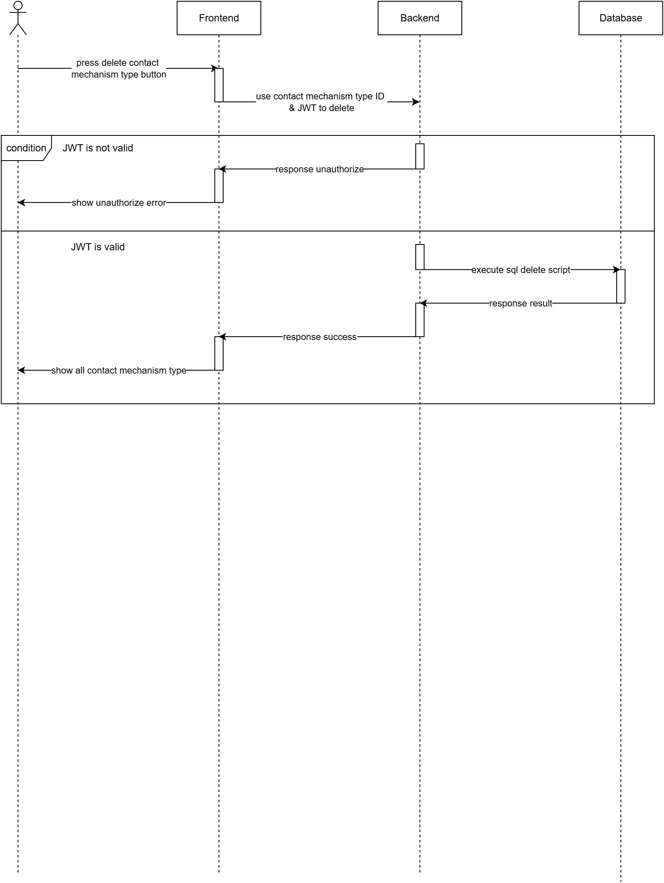
sequence_basetype_admin-16 delete contact mechanism type

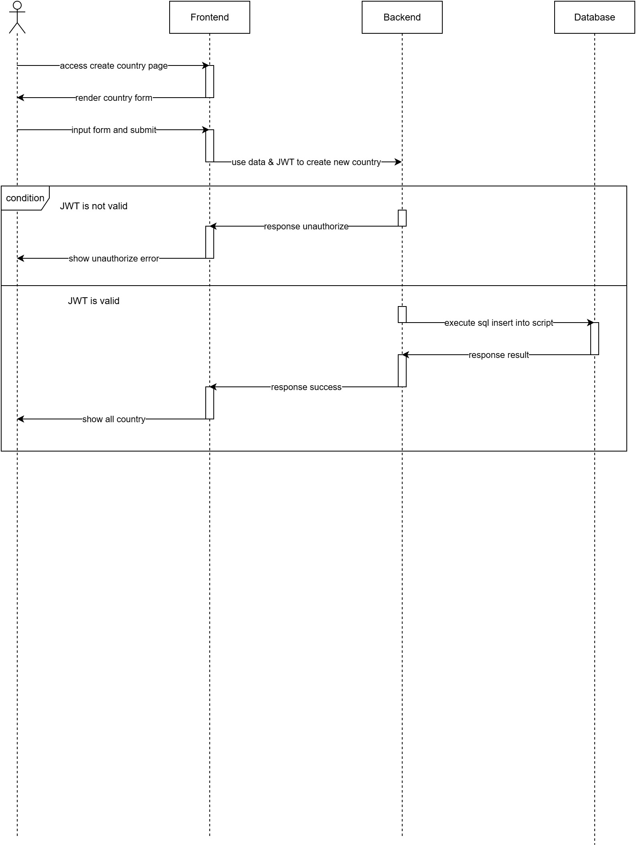
sequence_basetype_admin-17 create country

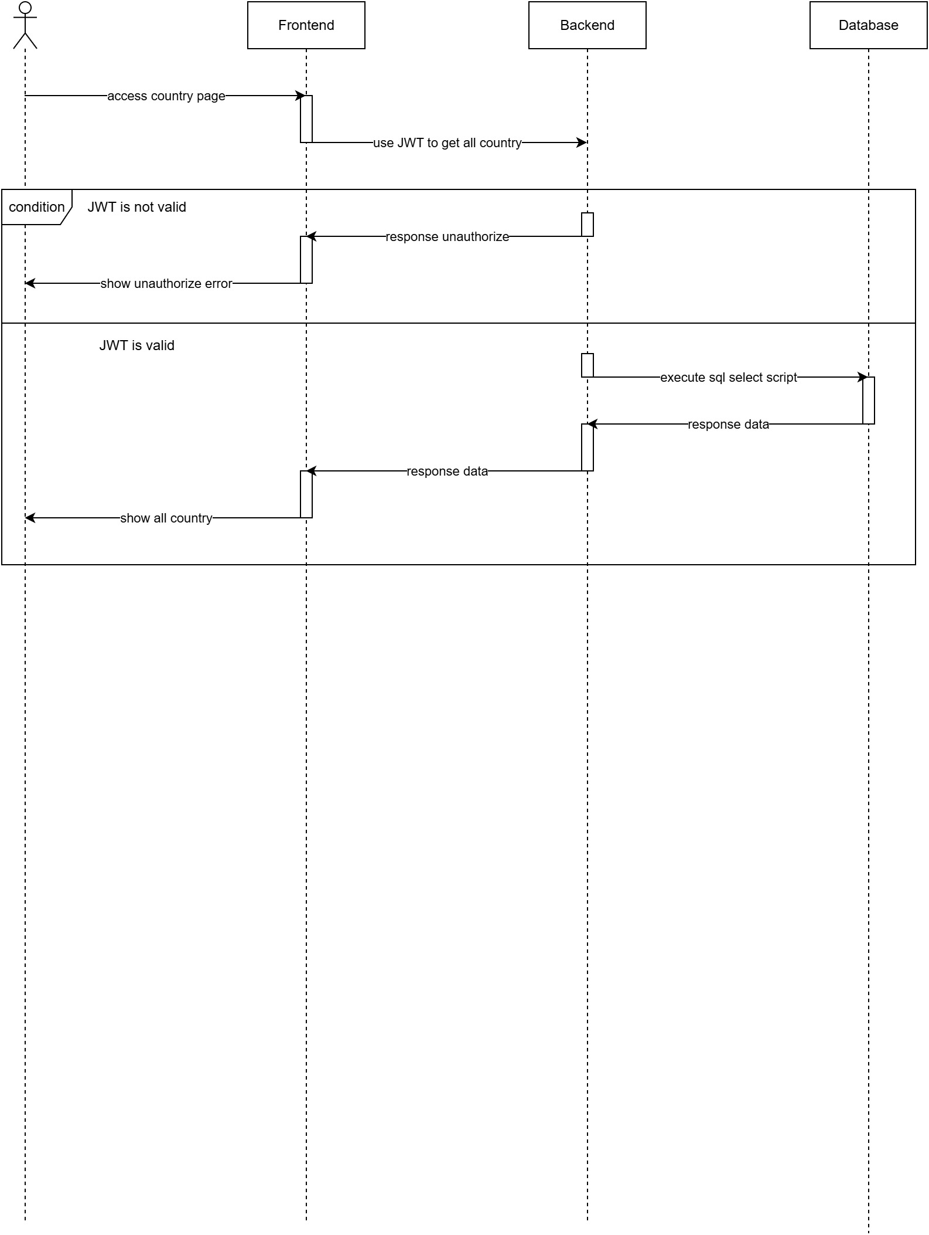
sequence_basetype_admin-18 read country

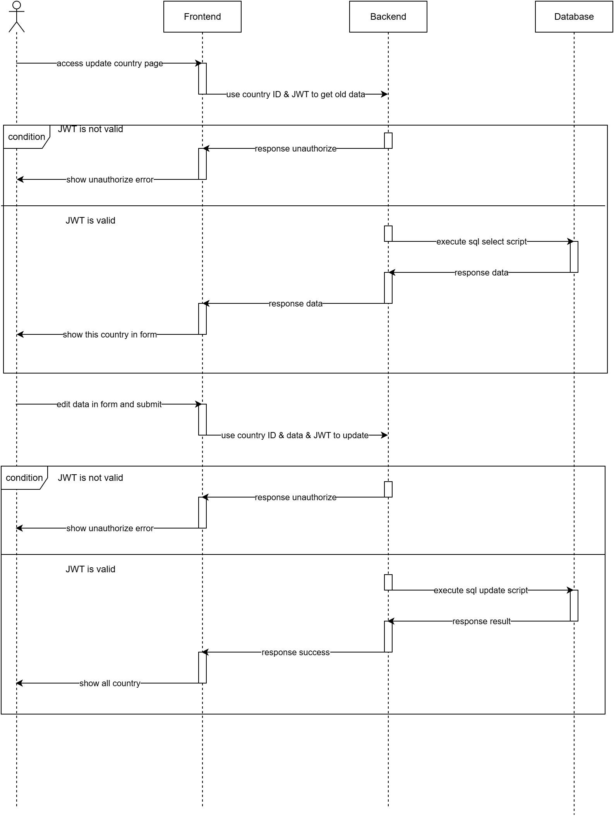
sequence_basetype_admin-19 update country

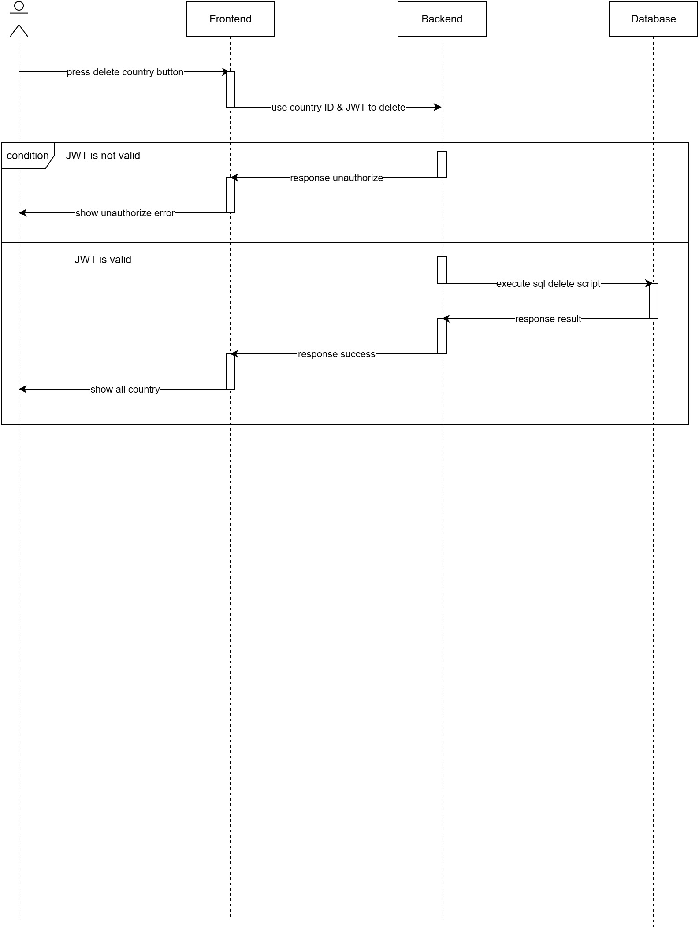
sequence_basetype_admin-20 delete country

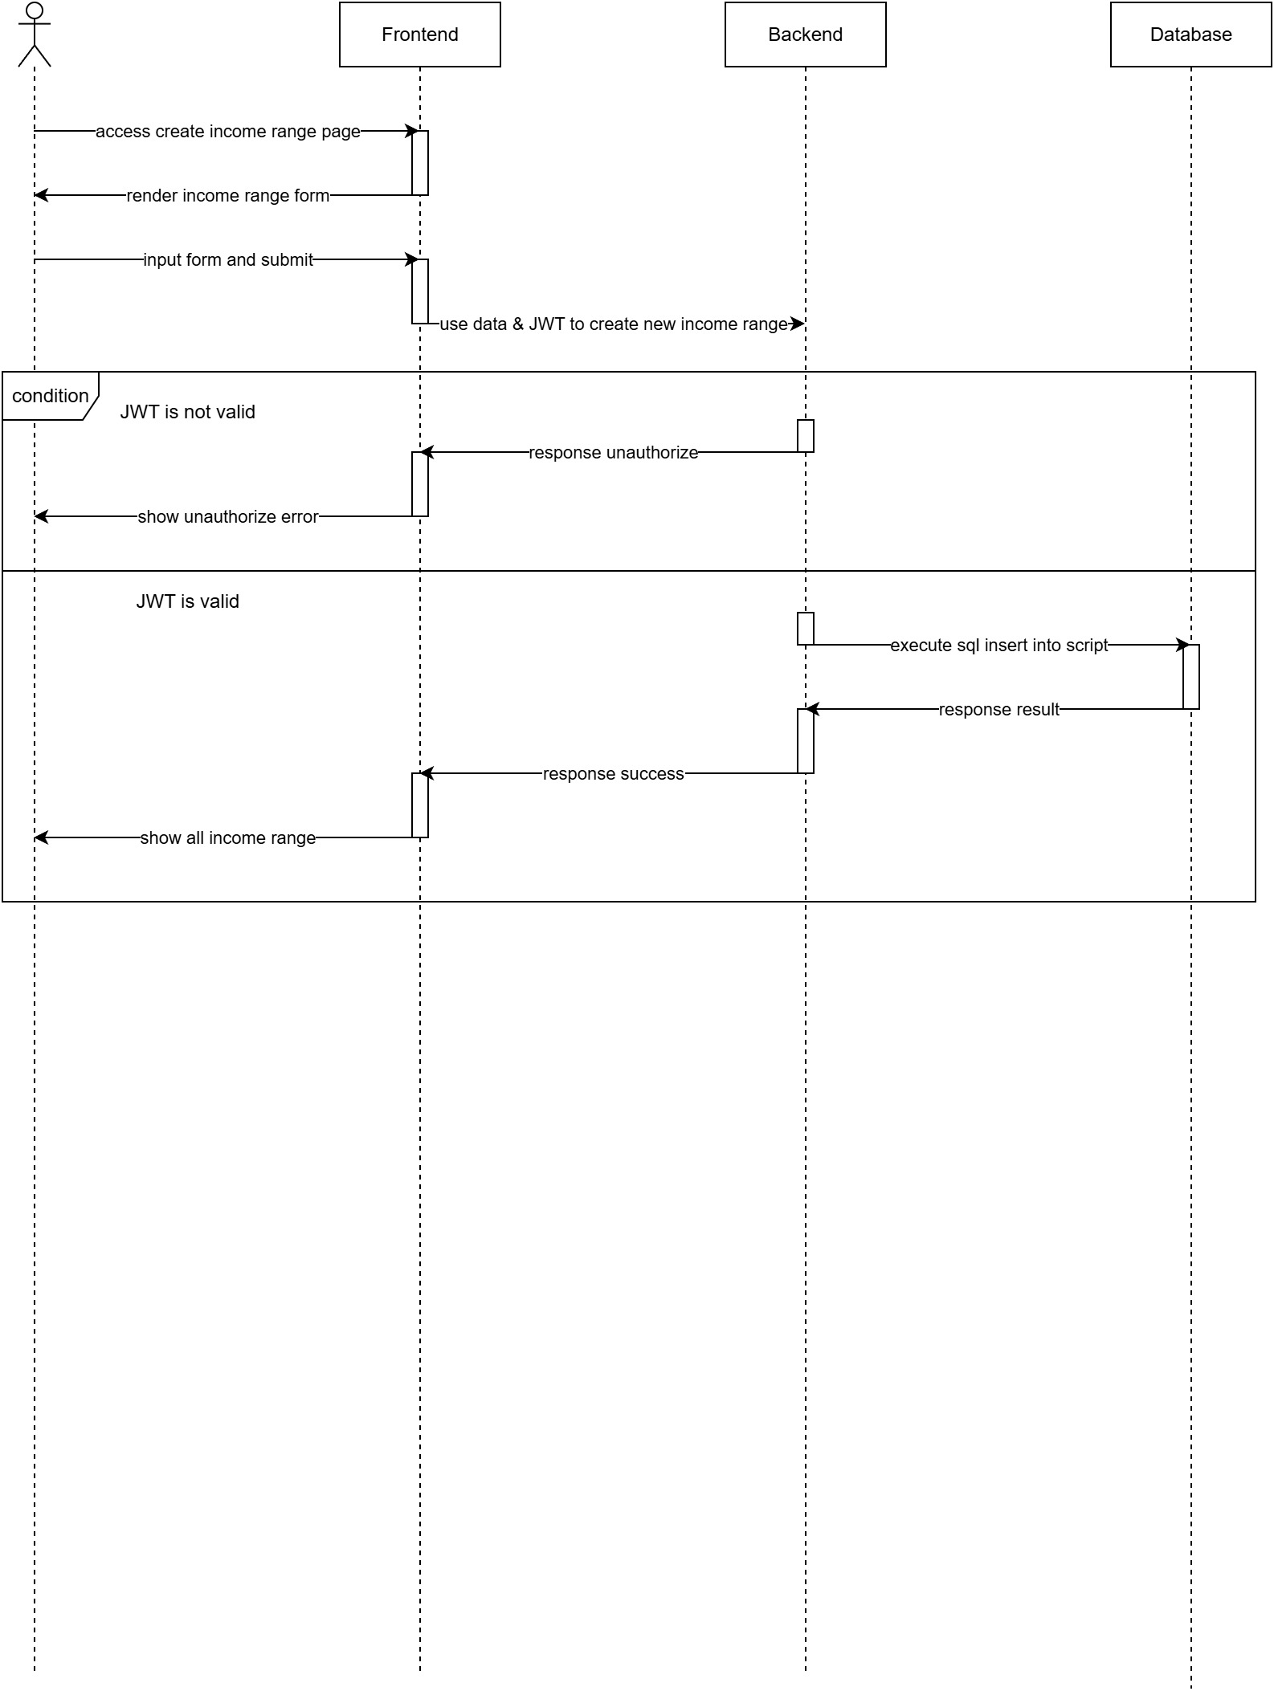
sequence_basetype_admin-21 create income range

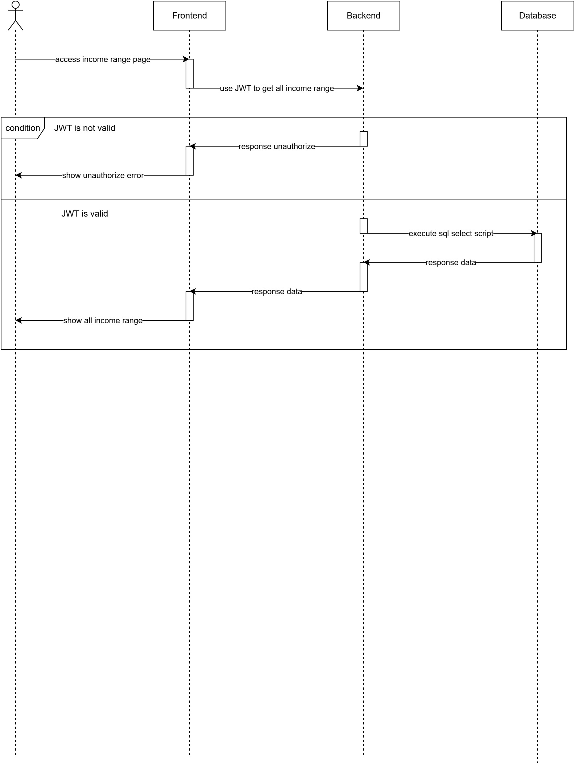
sequence_basetype_admin-22 read income range

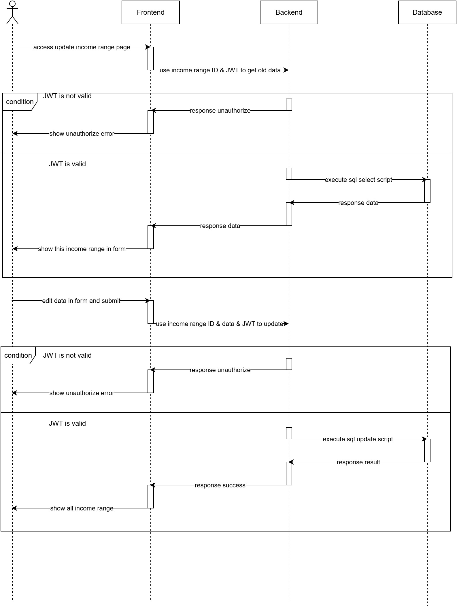
sequence_basetype_admin-23 update income range

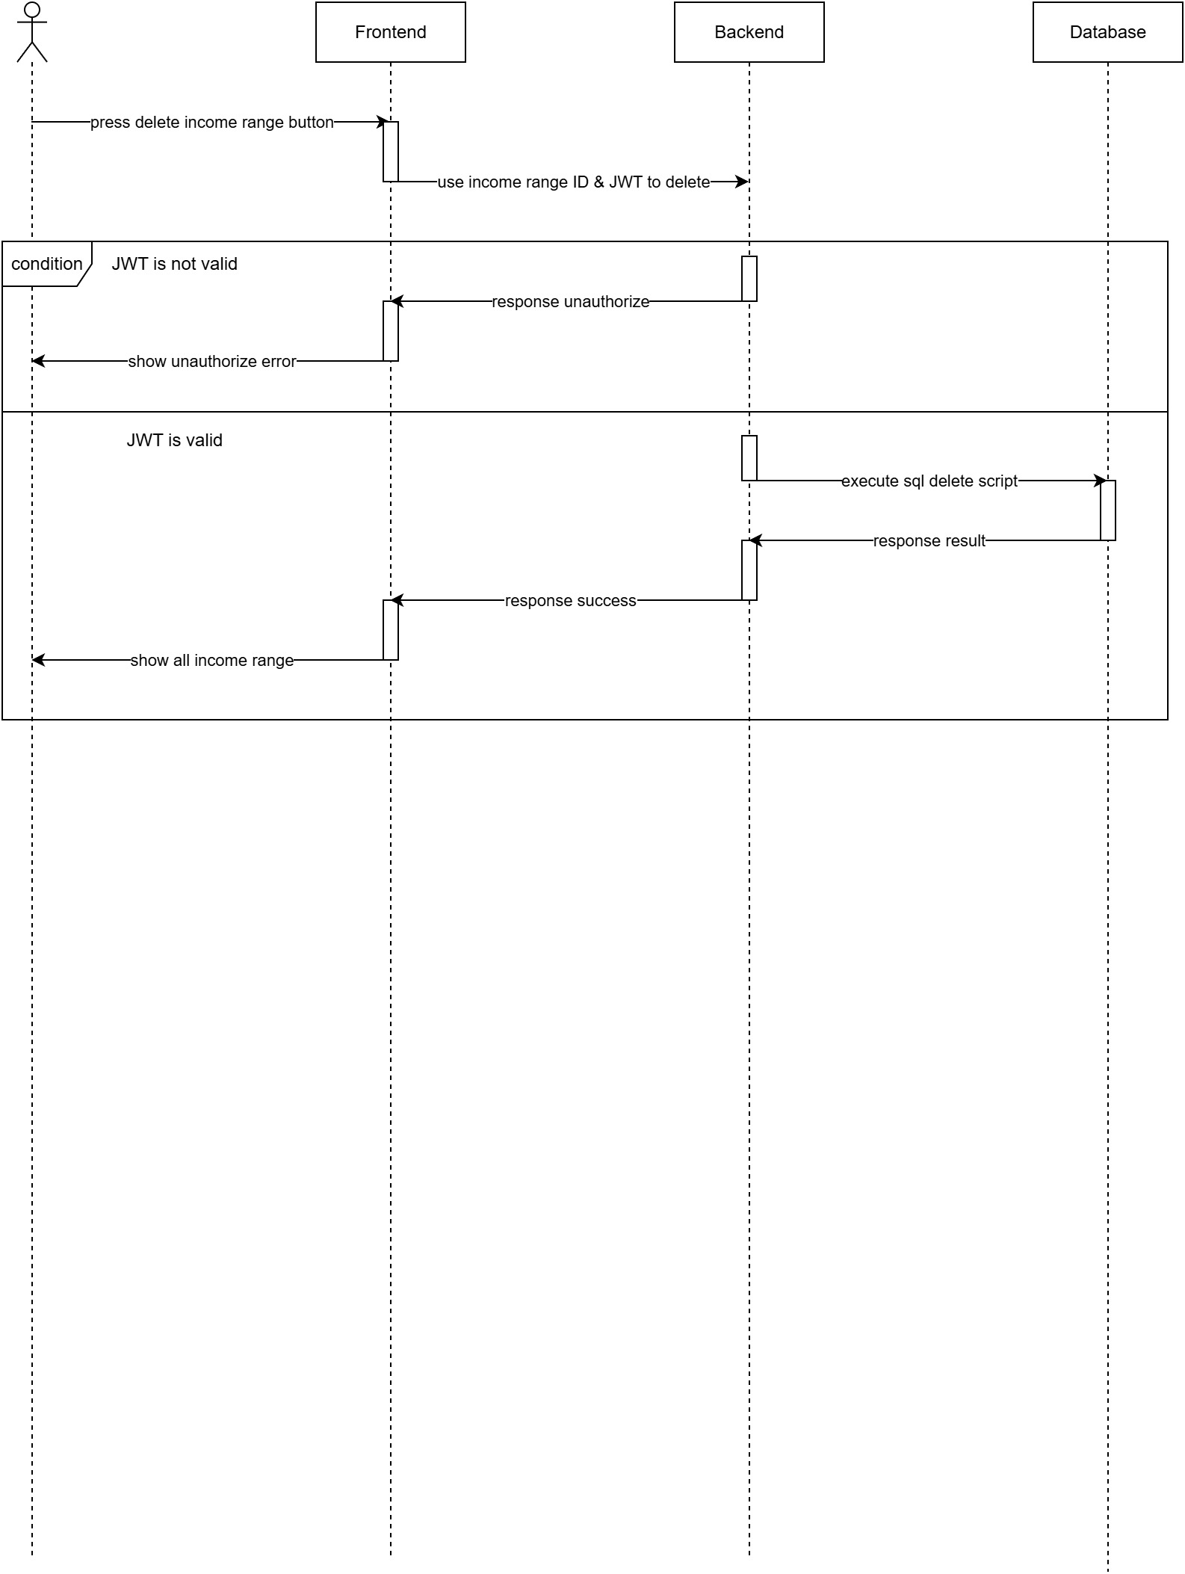
sequence_basetype_admin-24 delete income range

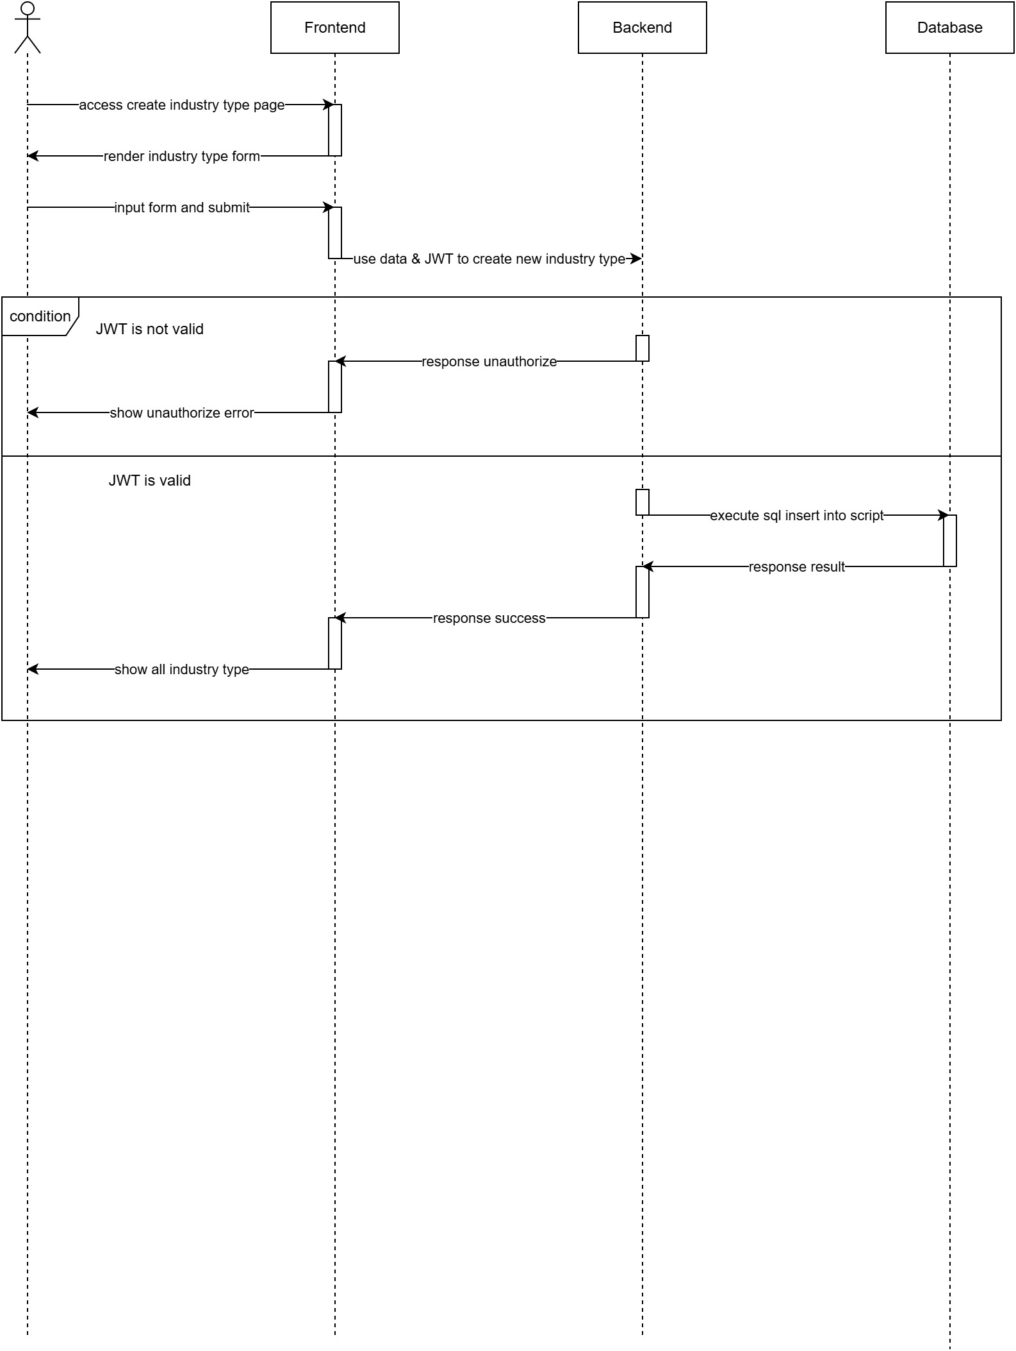
sequence_basetype_admin-25 create industry type

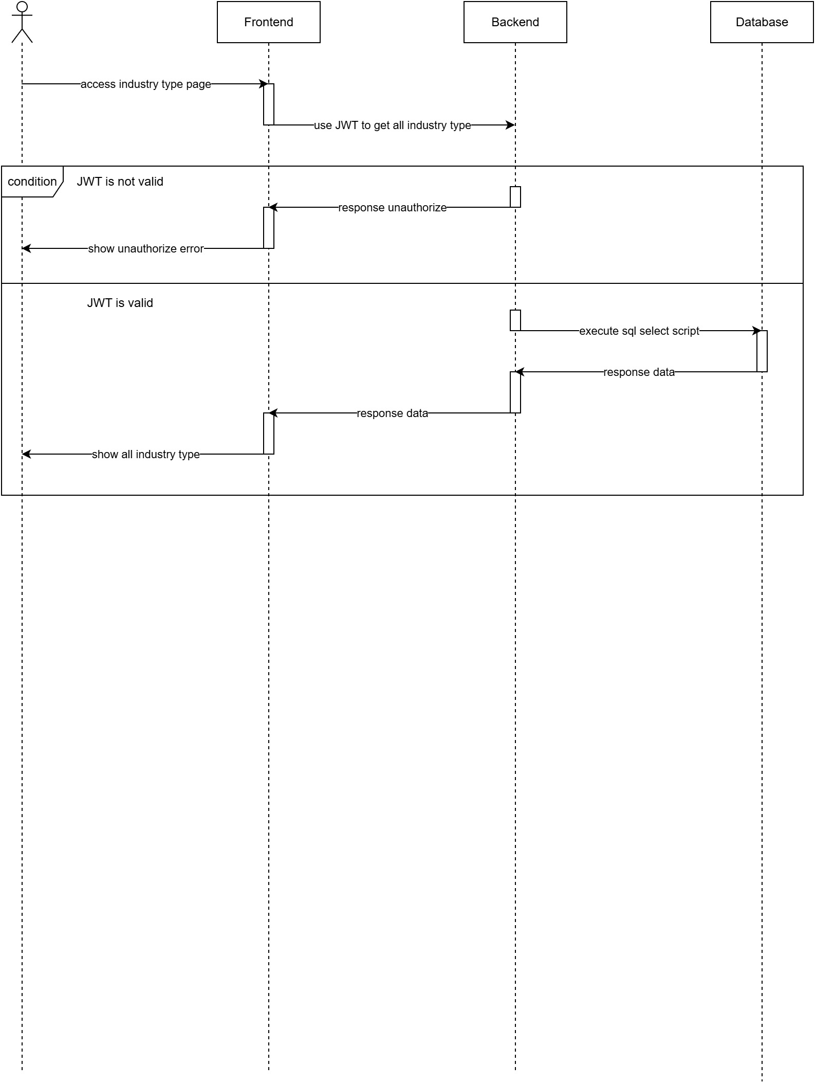
sequence_basetype_admin-26 read industry type

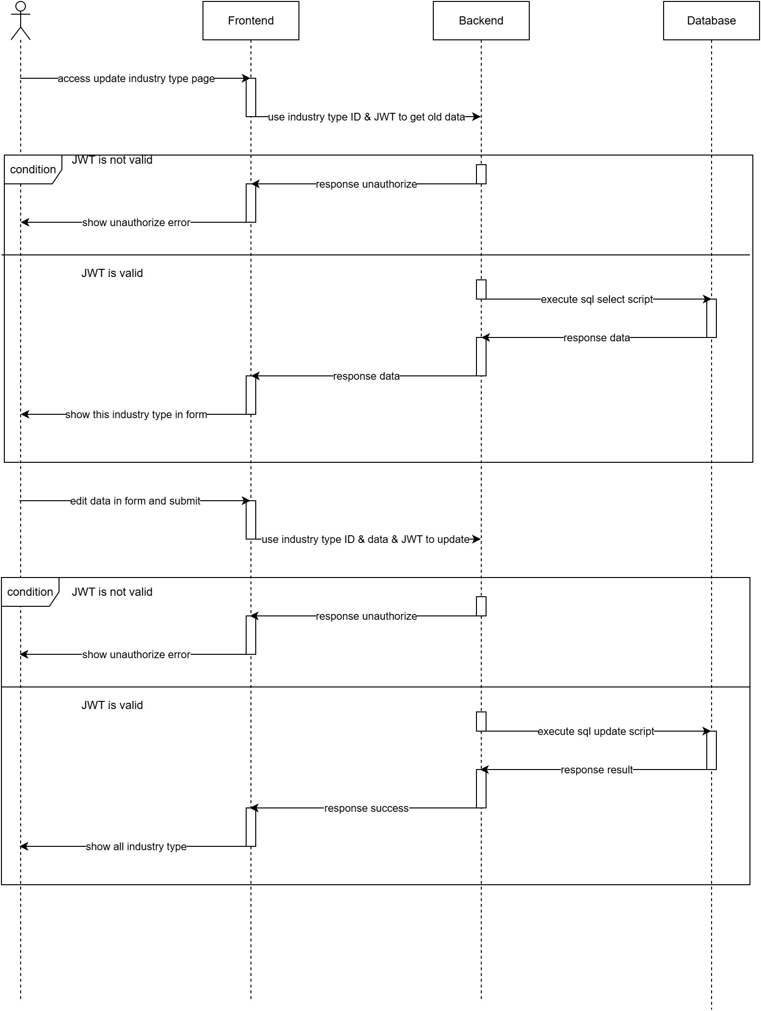
sequence_basetype_admin-27 update industry type

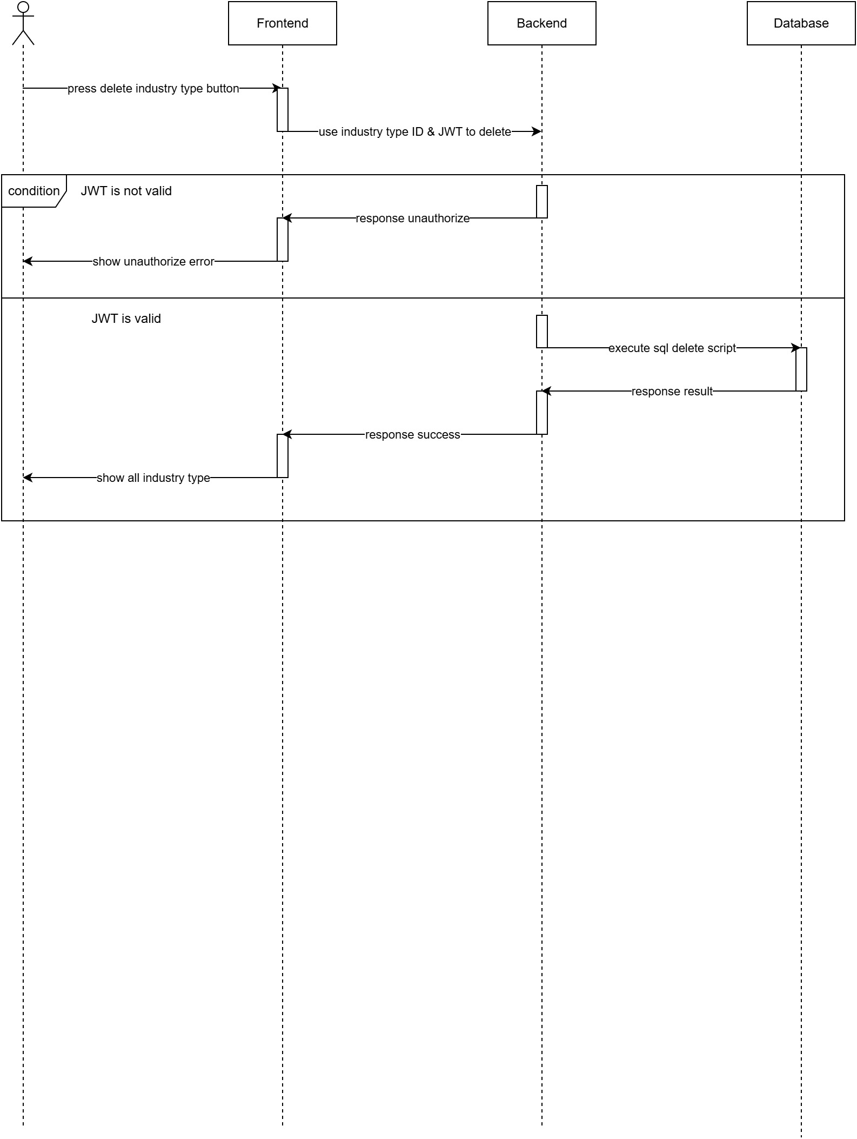
sequence_basetype_admin-28 delete industry type

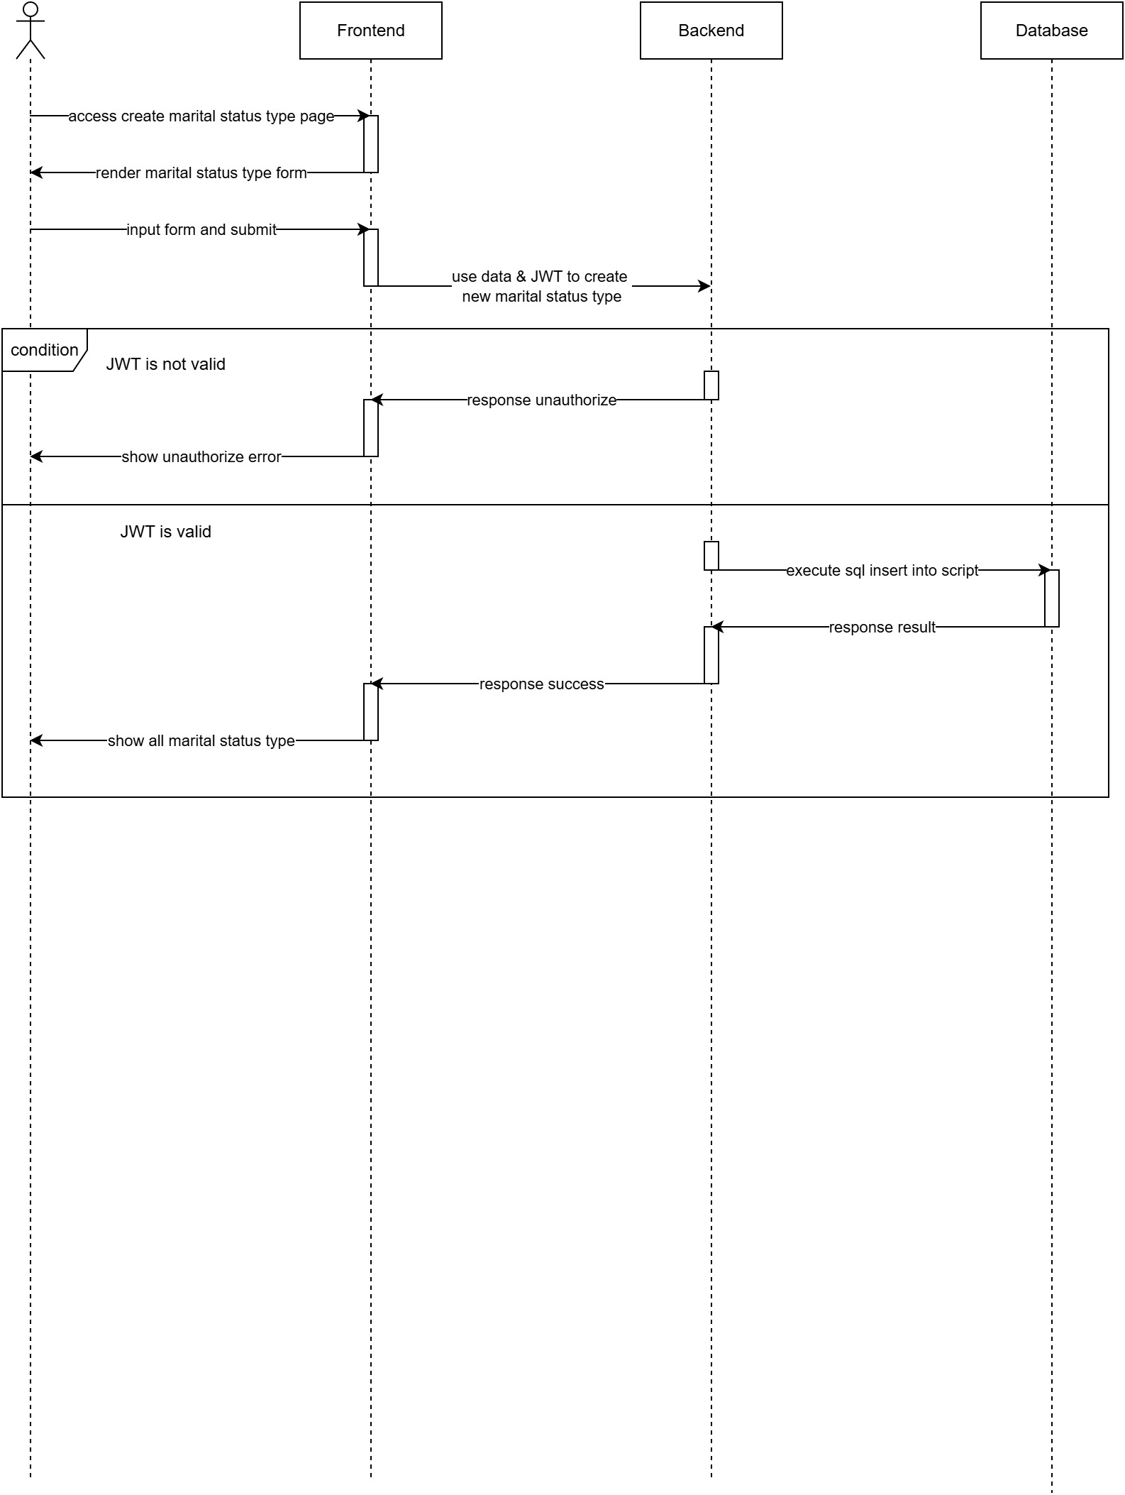
sequence_basetype_admin-29 create marital status type

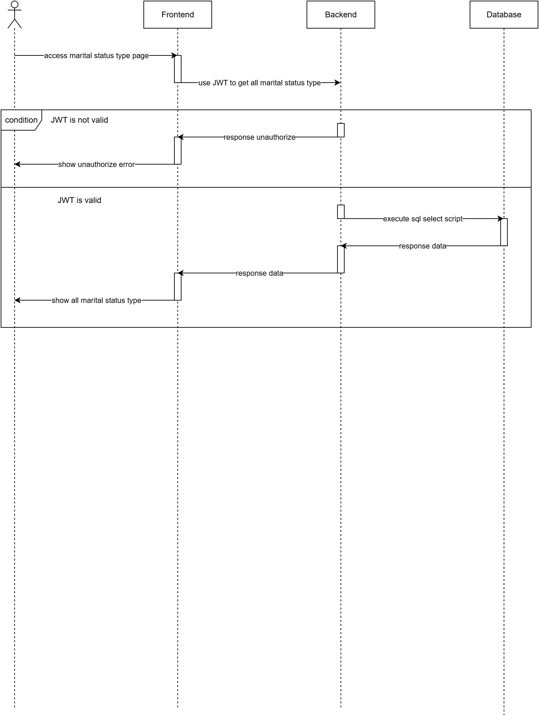
sequence_basetype_admin-30 read marital status type

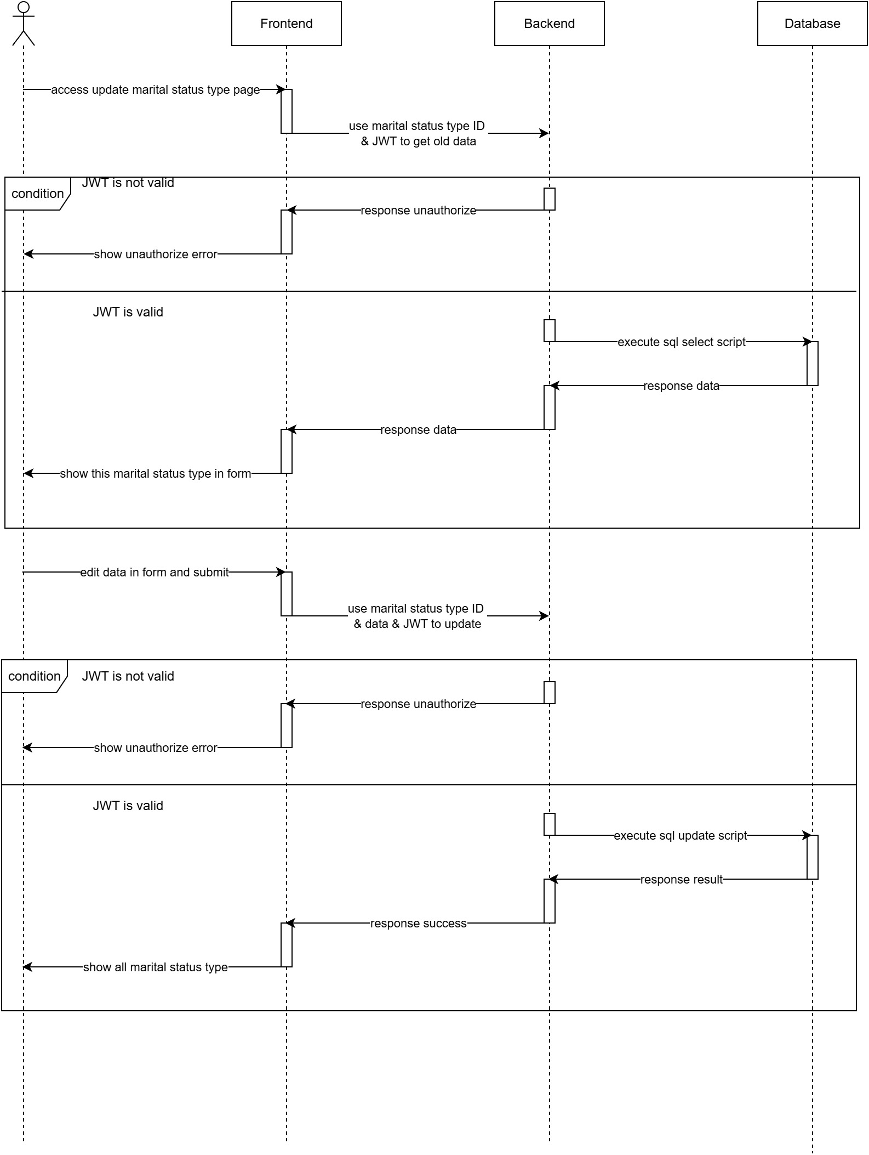
sequence_basetype_admin-31 update marital status type

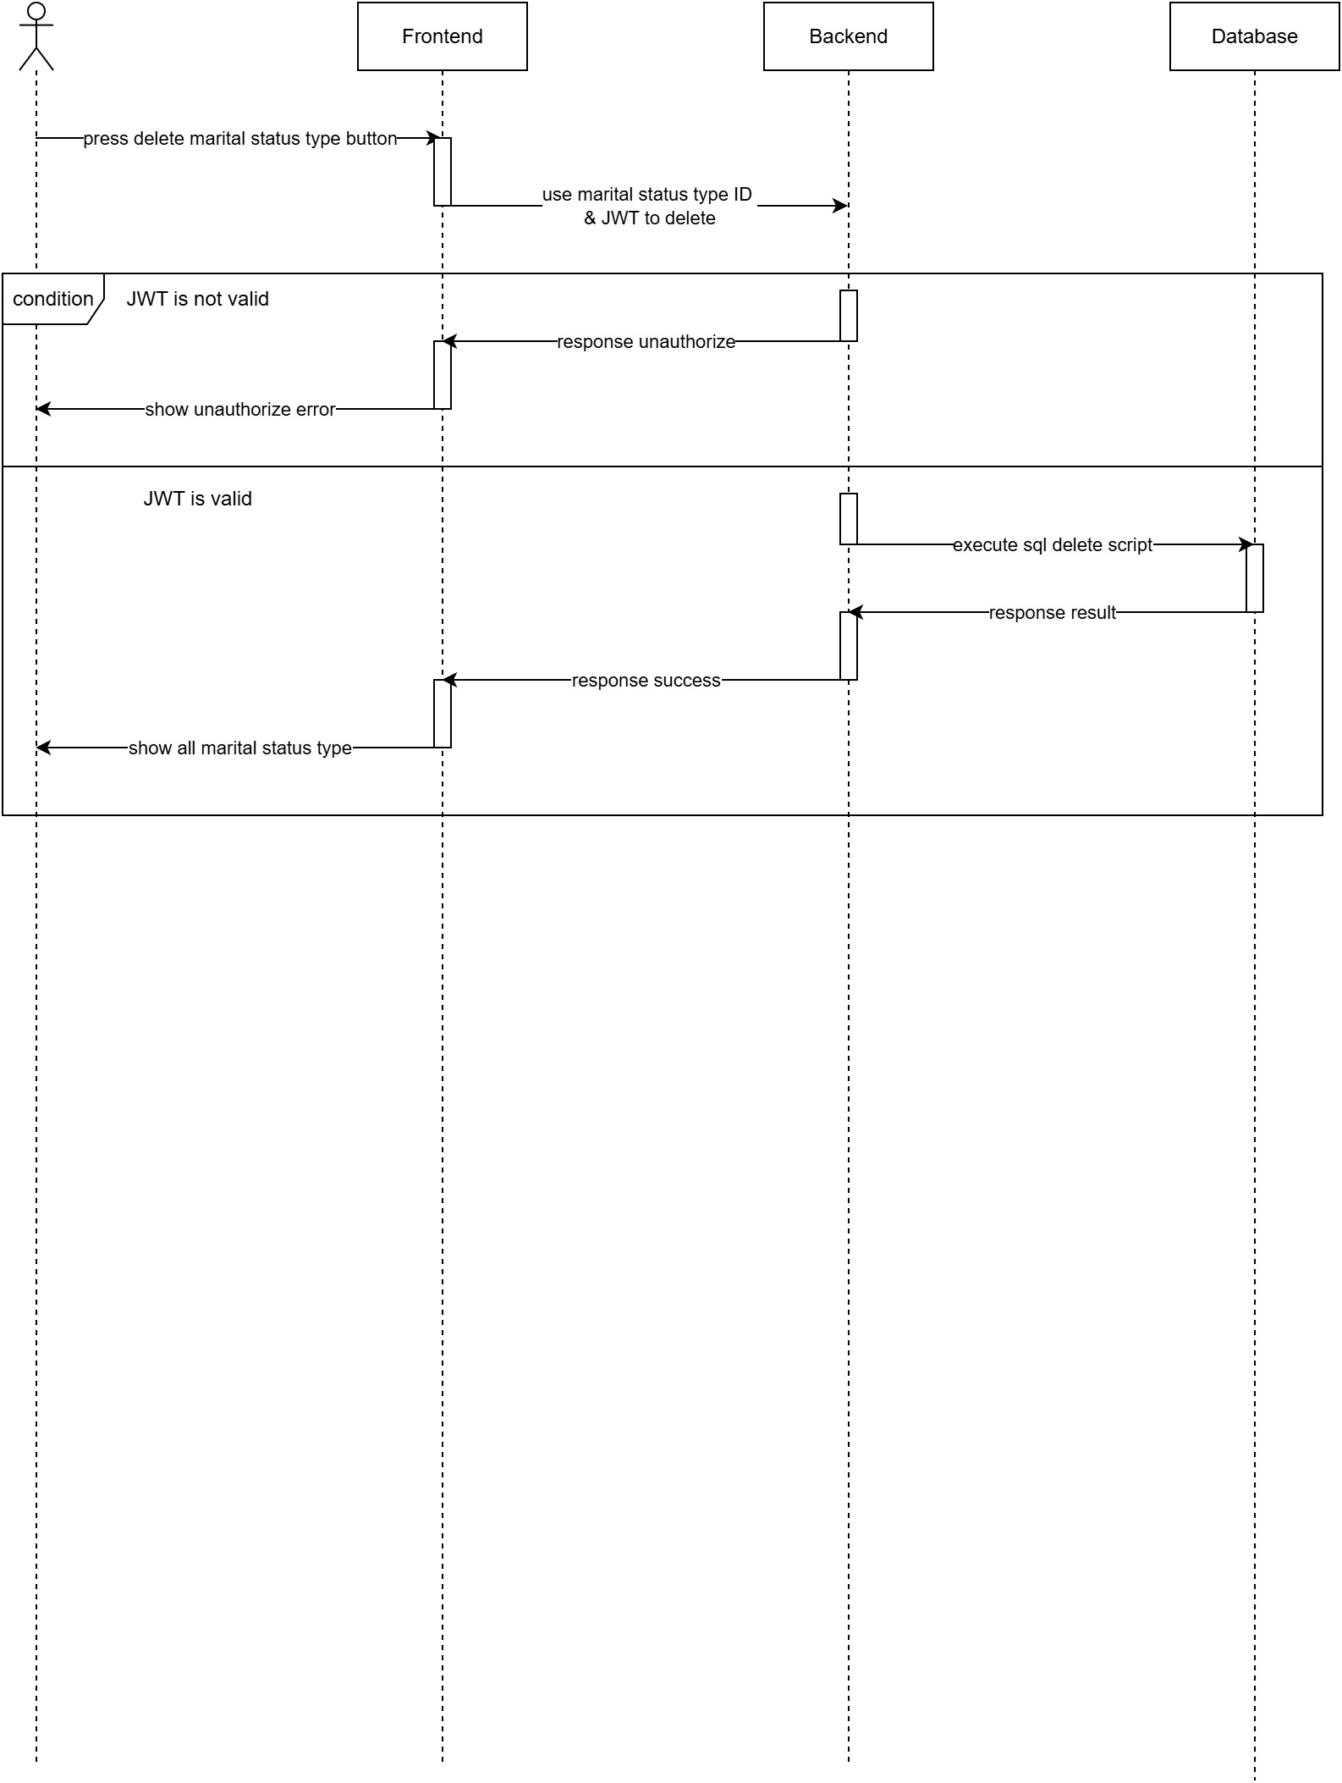
sequence_basetype_admin-32 delete marital status type

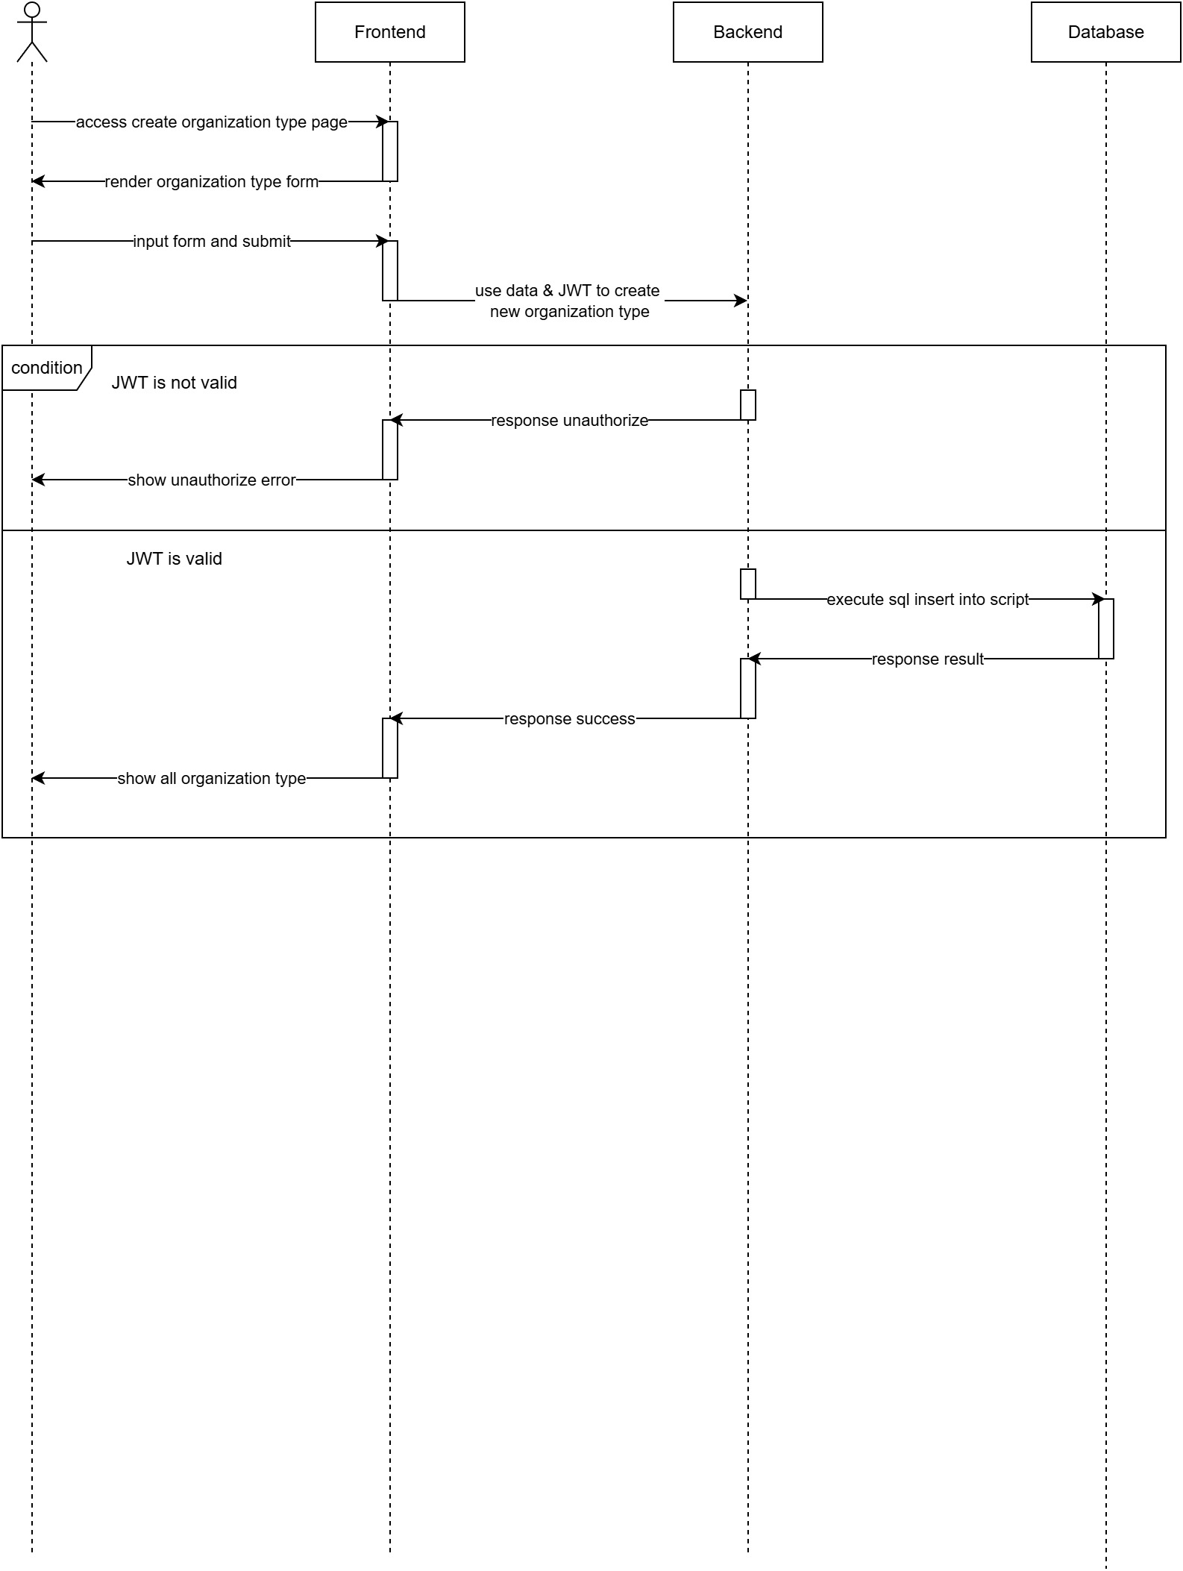
sequence_basetype_admin-33 create organization type

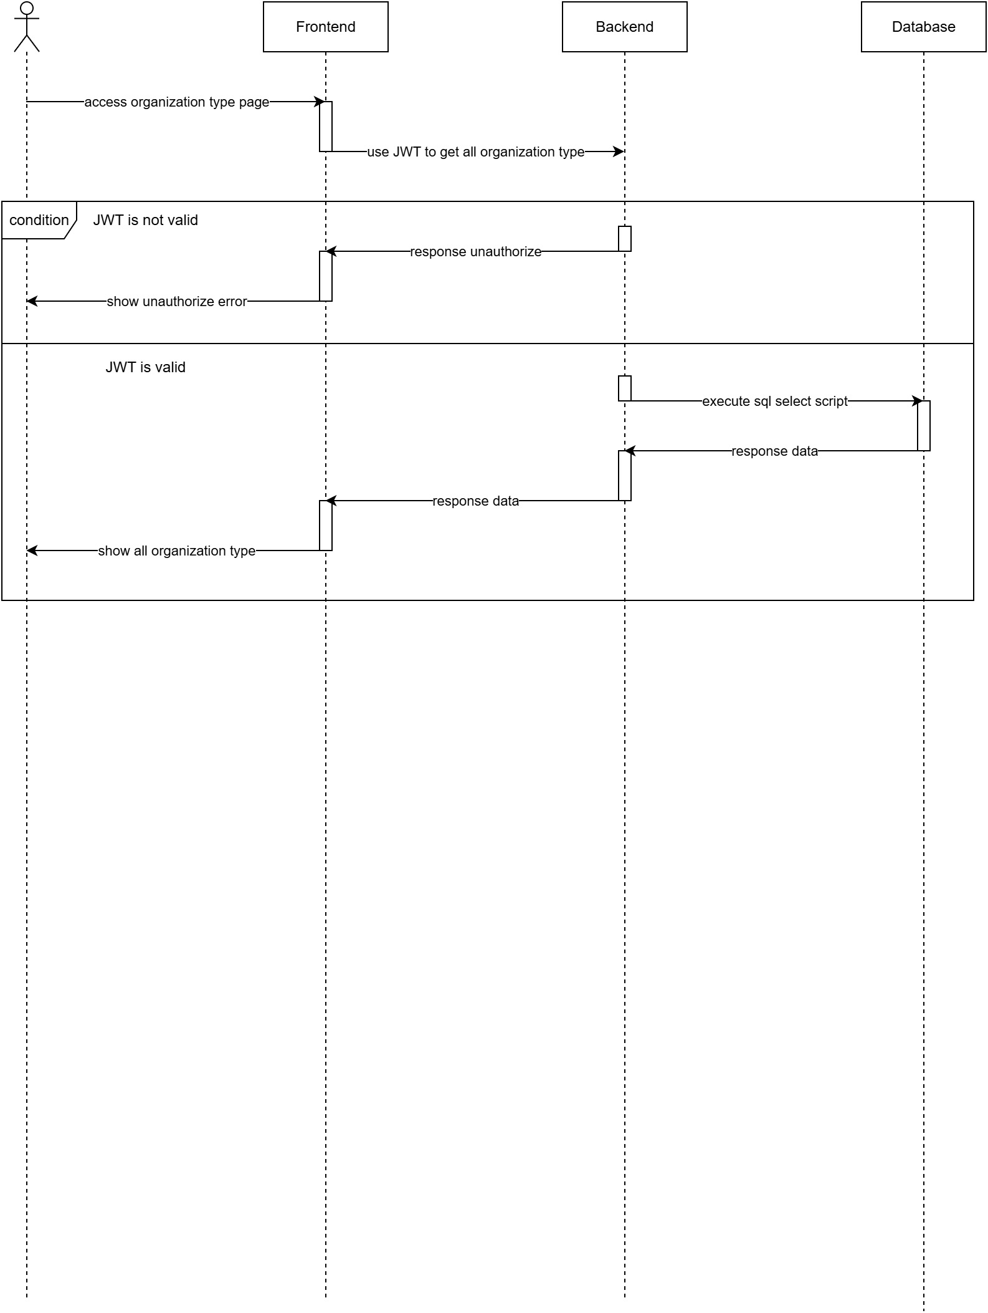
sequence_basetype_admin-34 read organization type

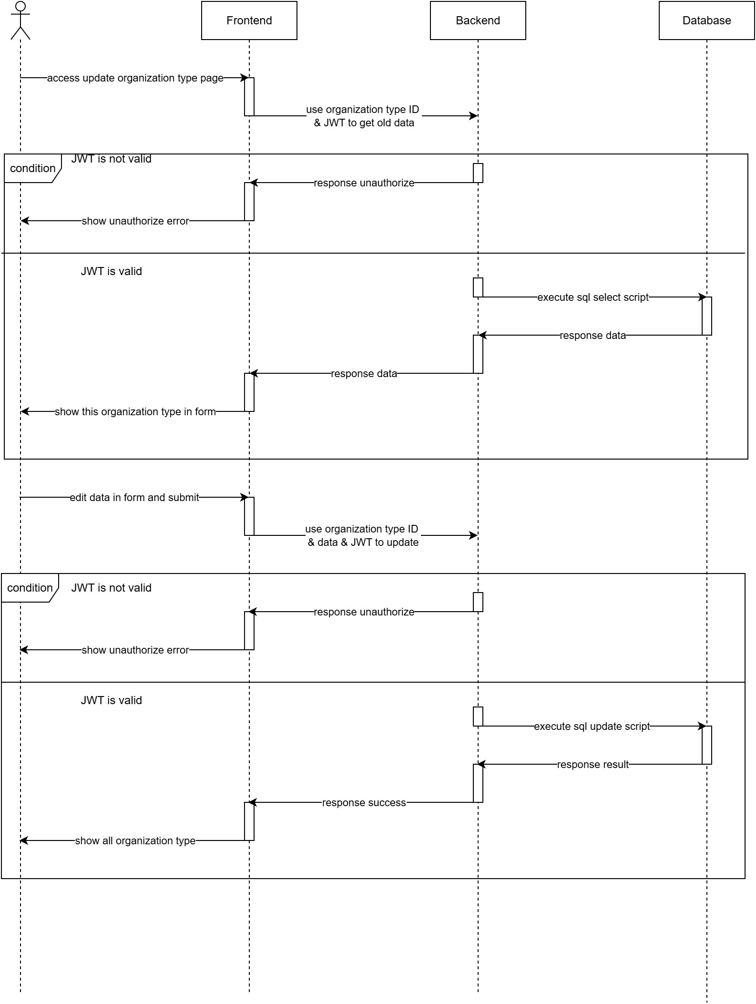
sequence_basetype_admin-35 update organization type

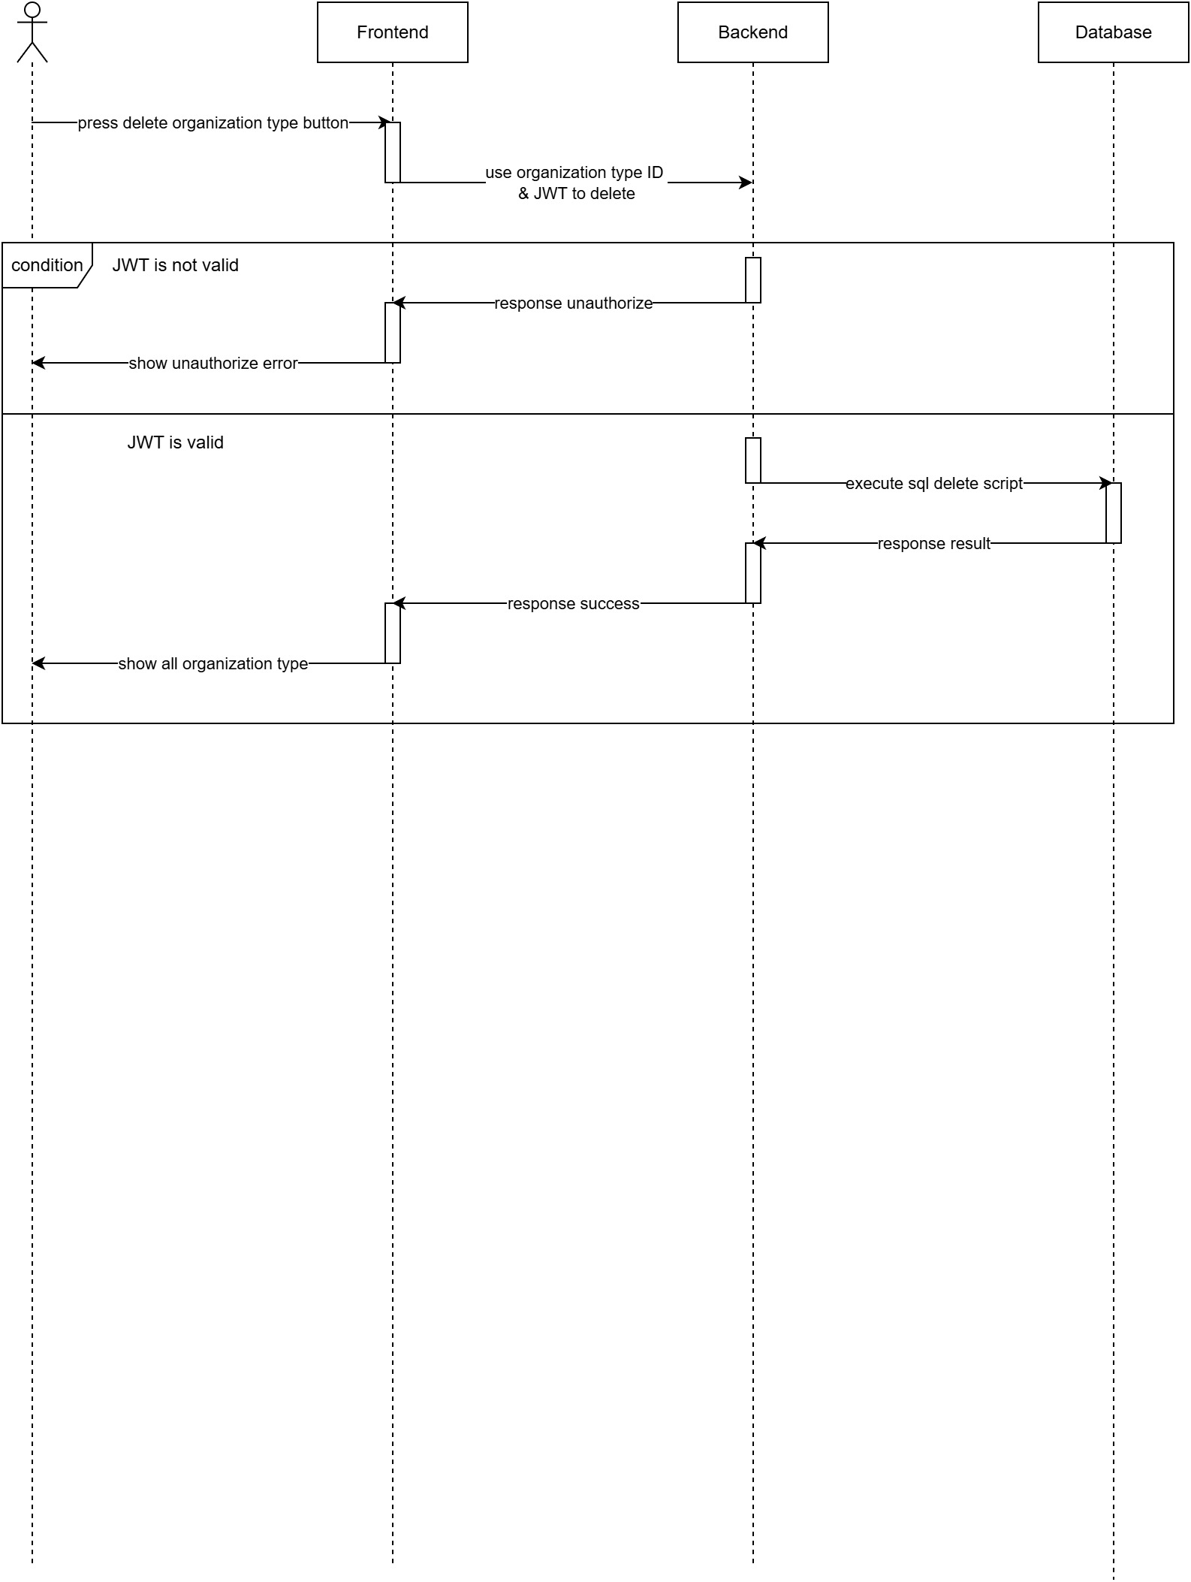
sequence_basetype_admin-36 delete organization type

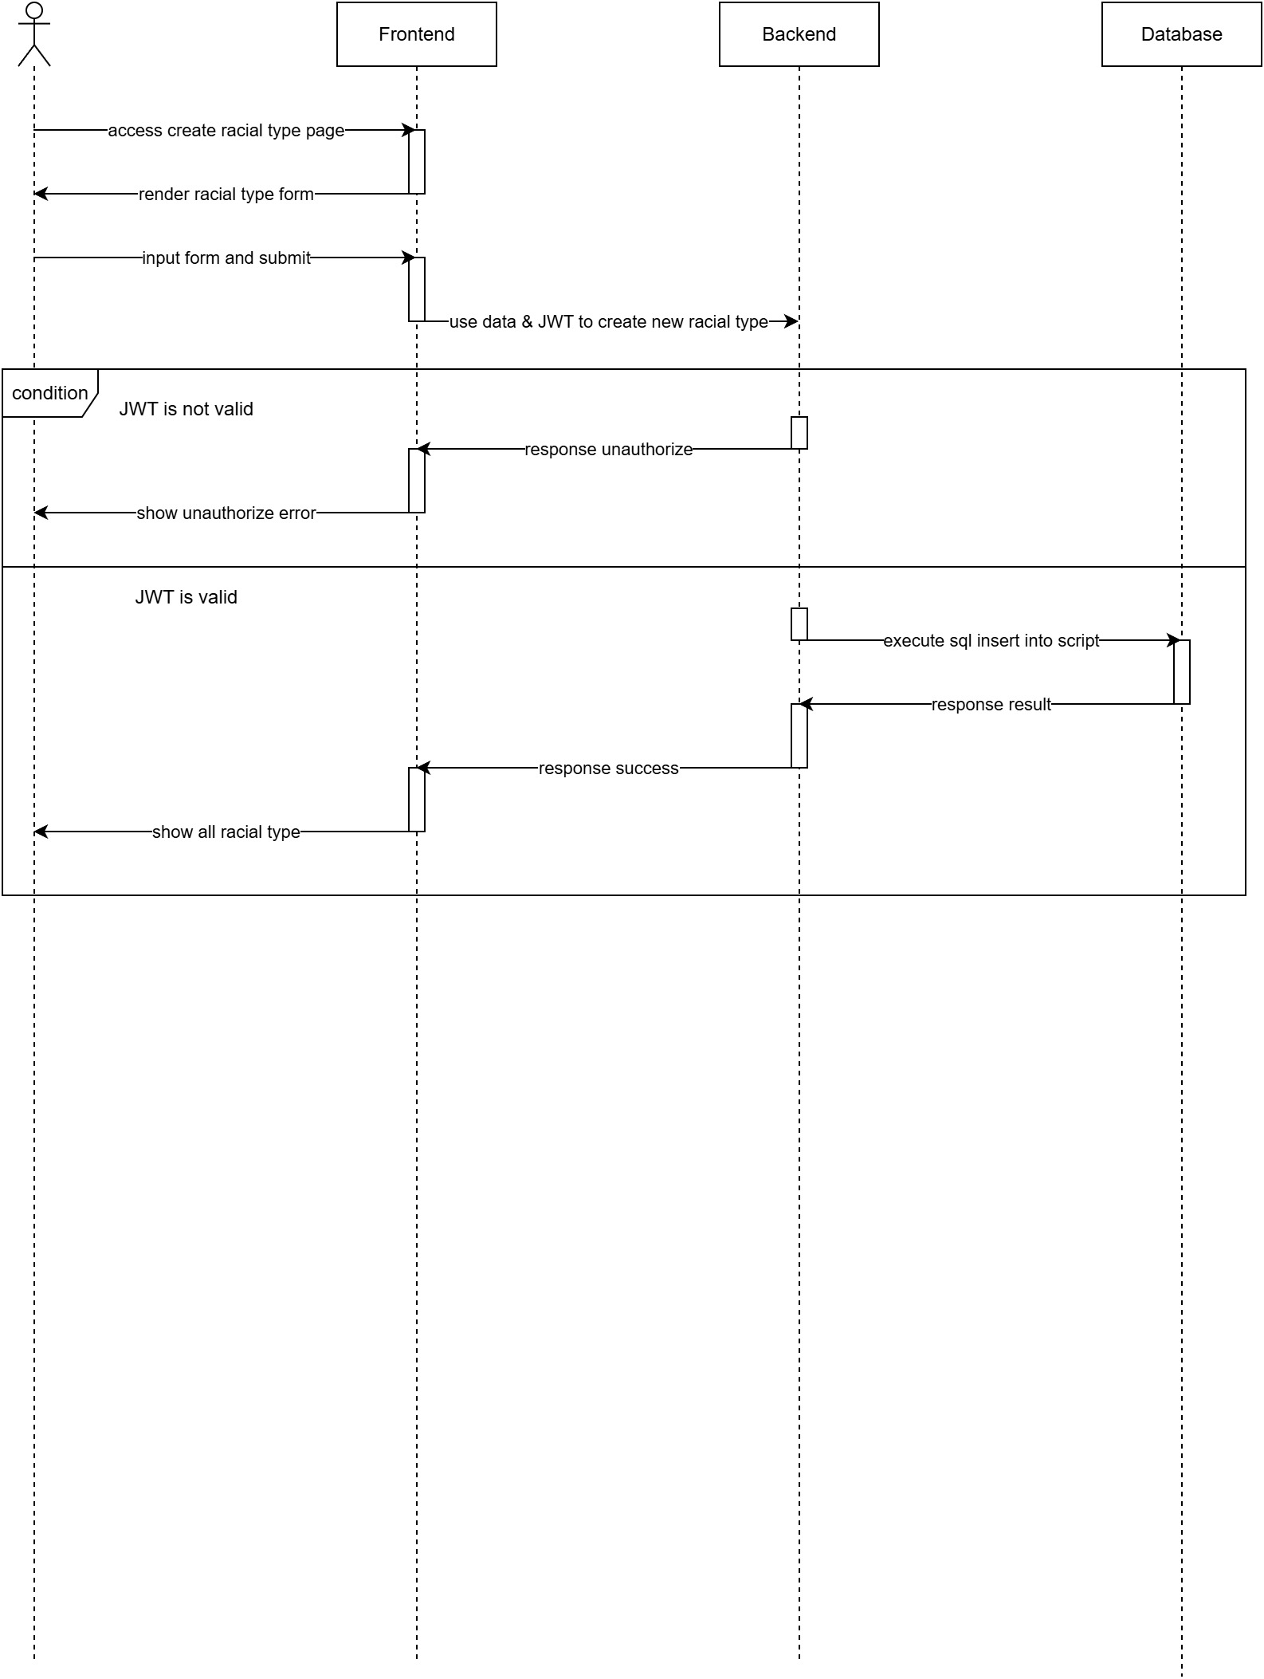
sequence_basetype_admin-37 create racial type

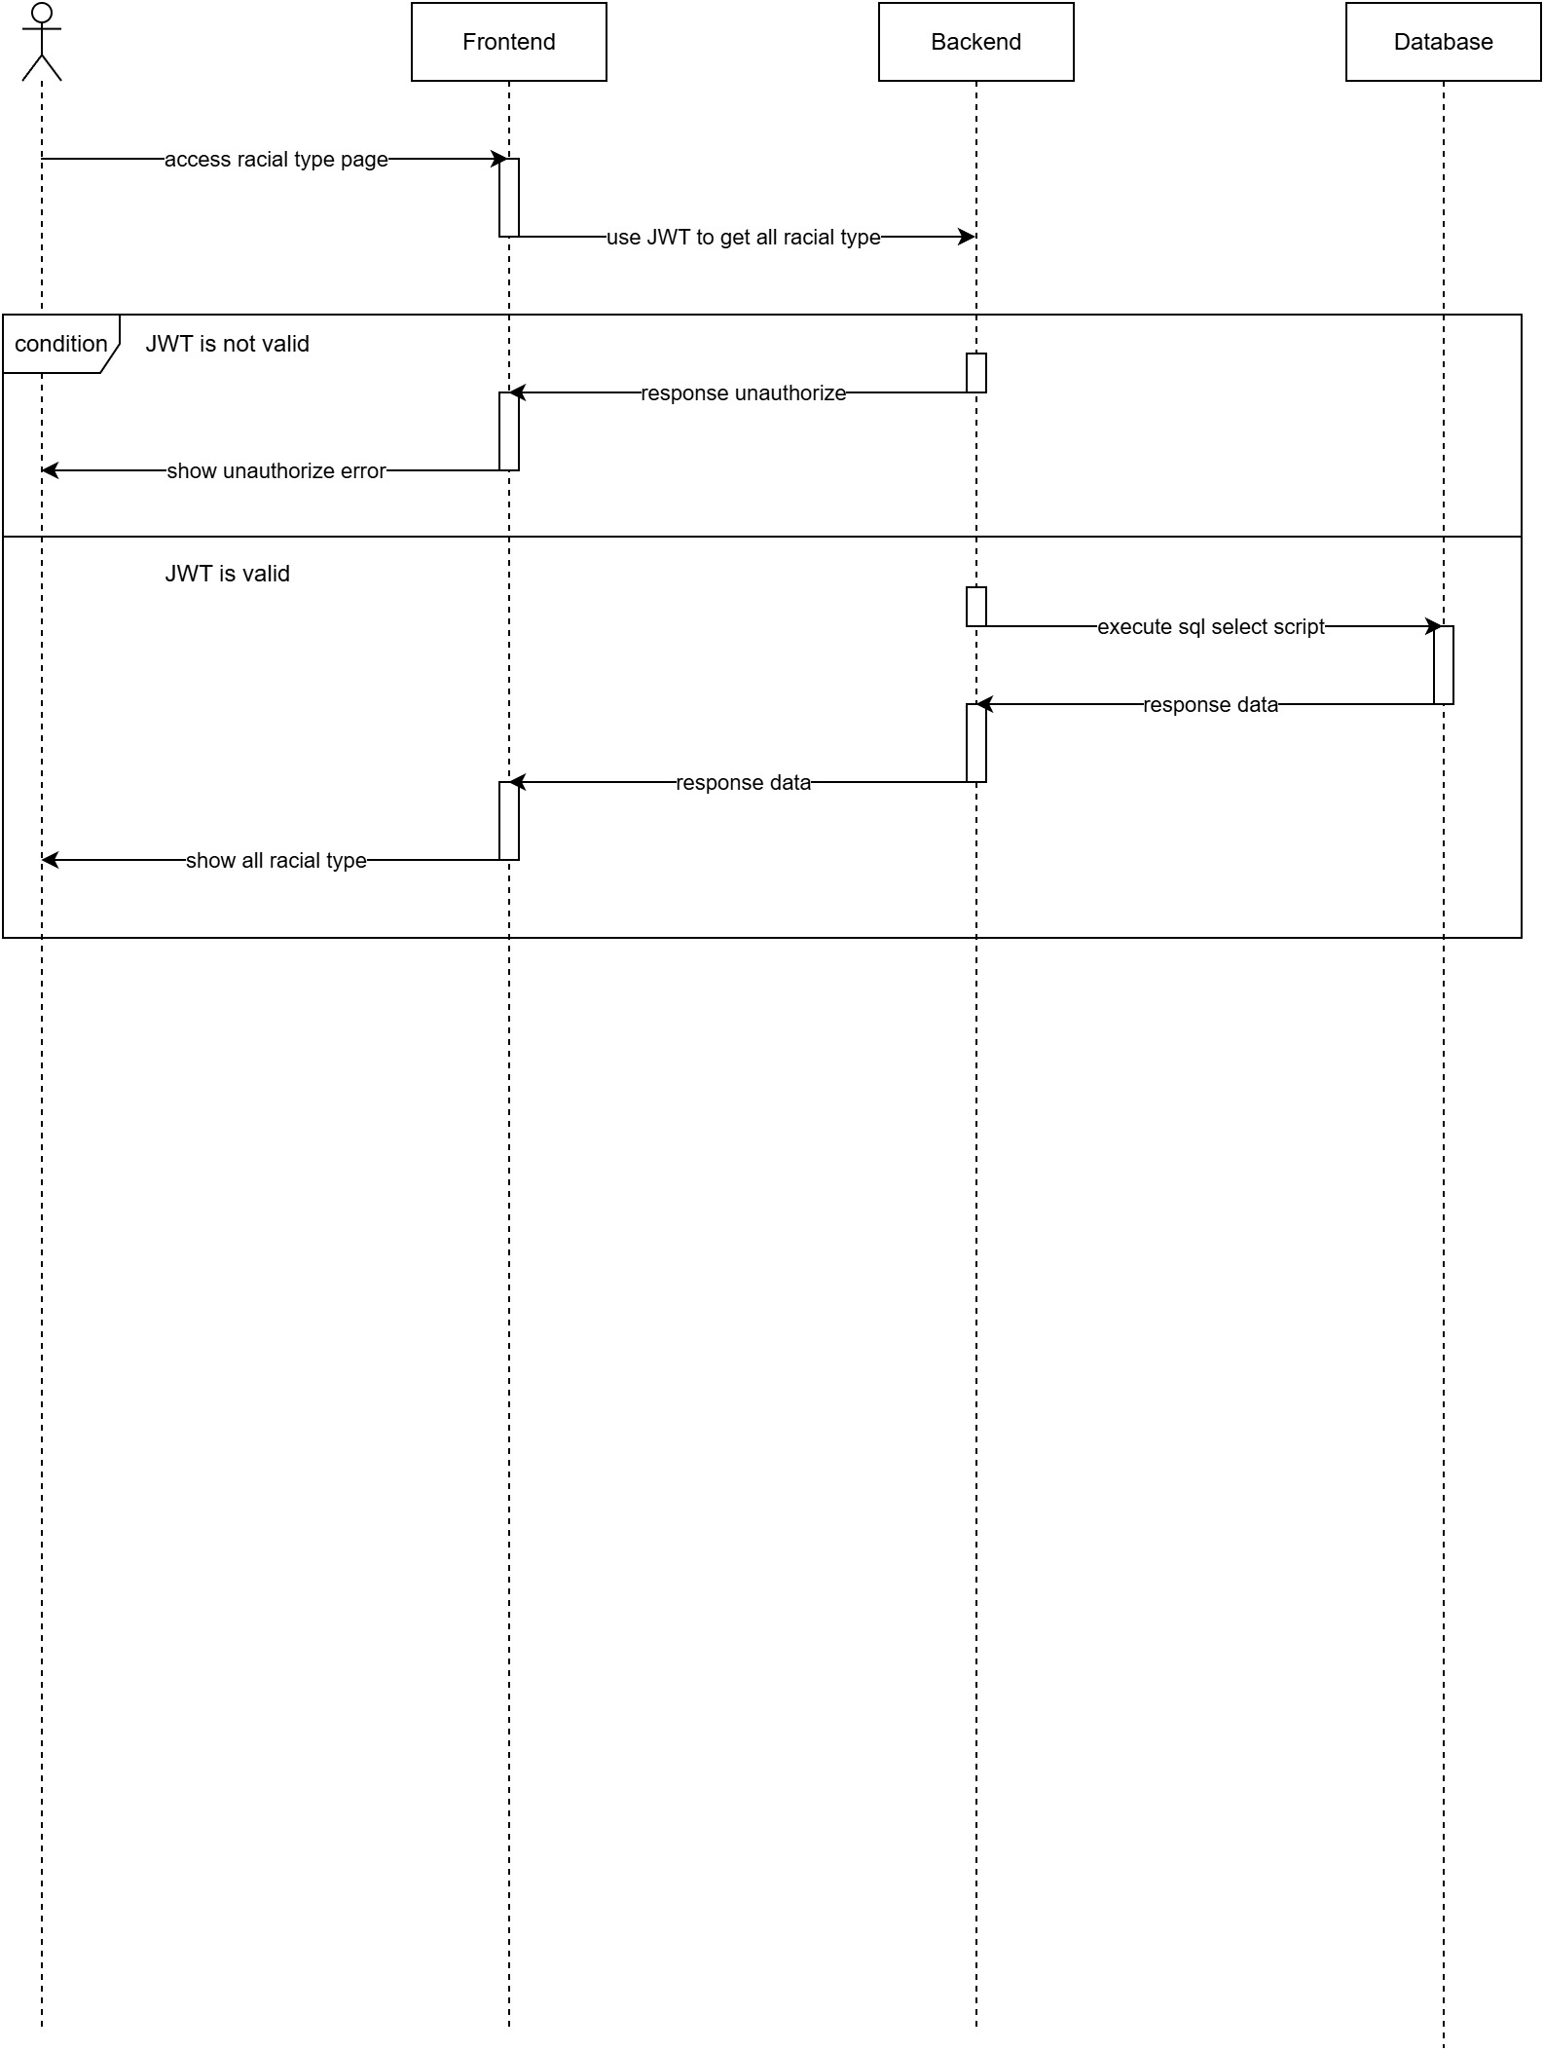
sequence_basetype_admin-38 read racial type

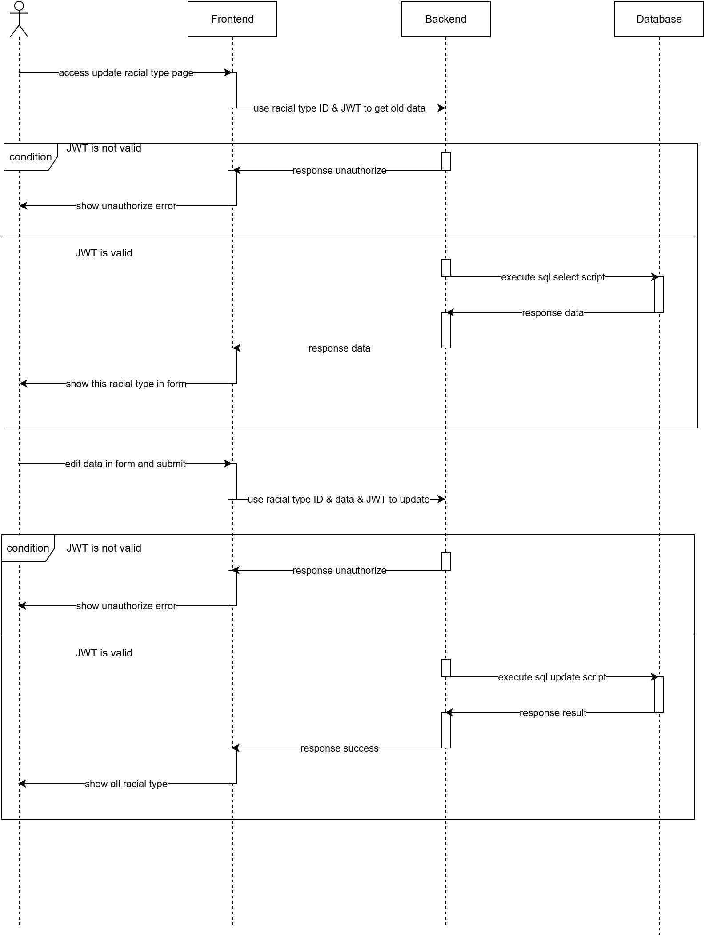
sequence_basetype_admin-39 update racial type

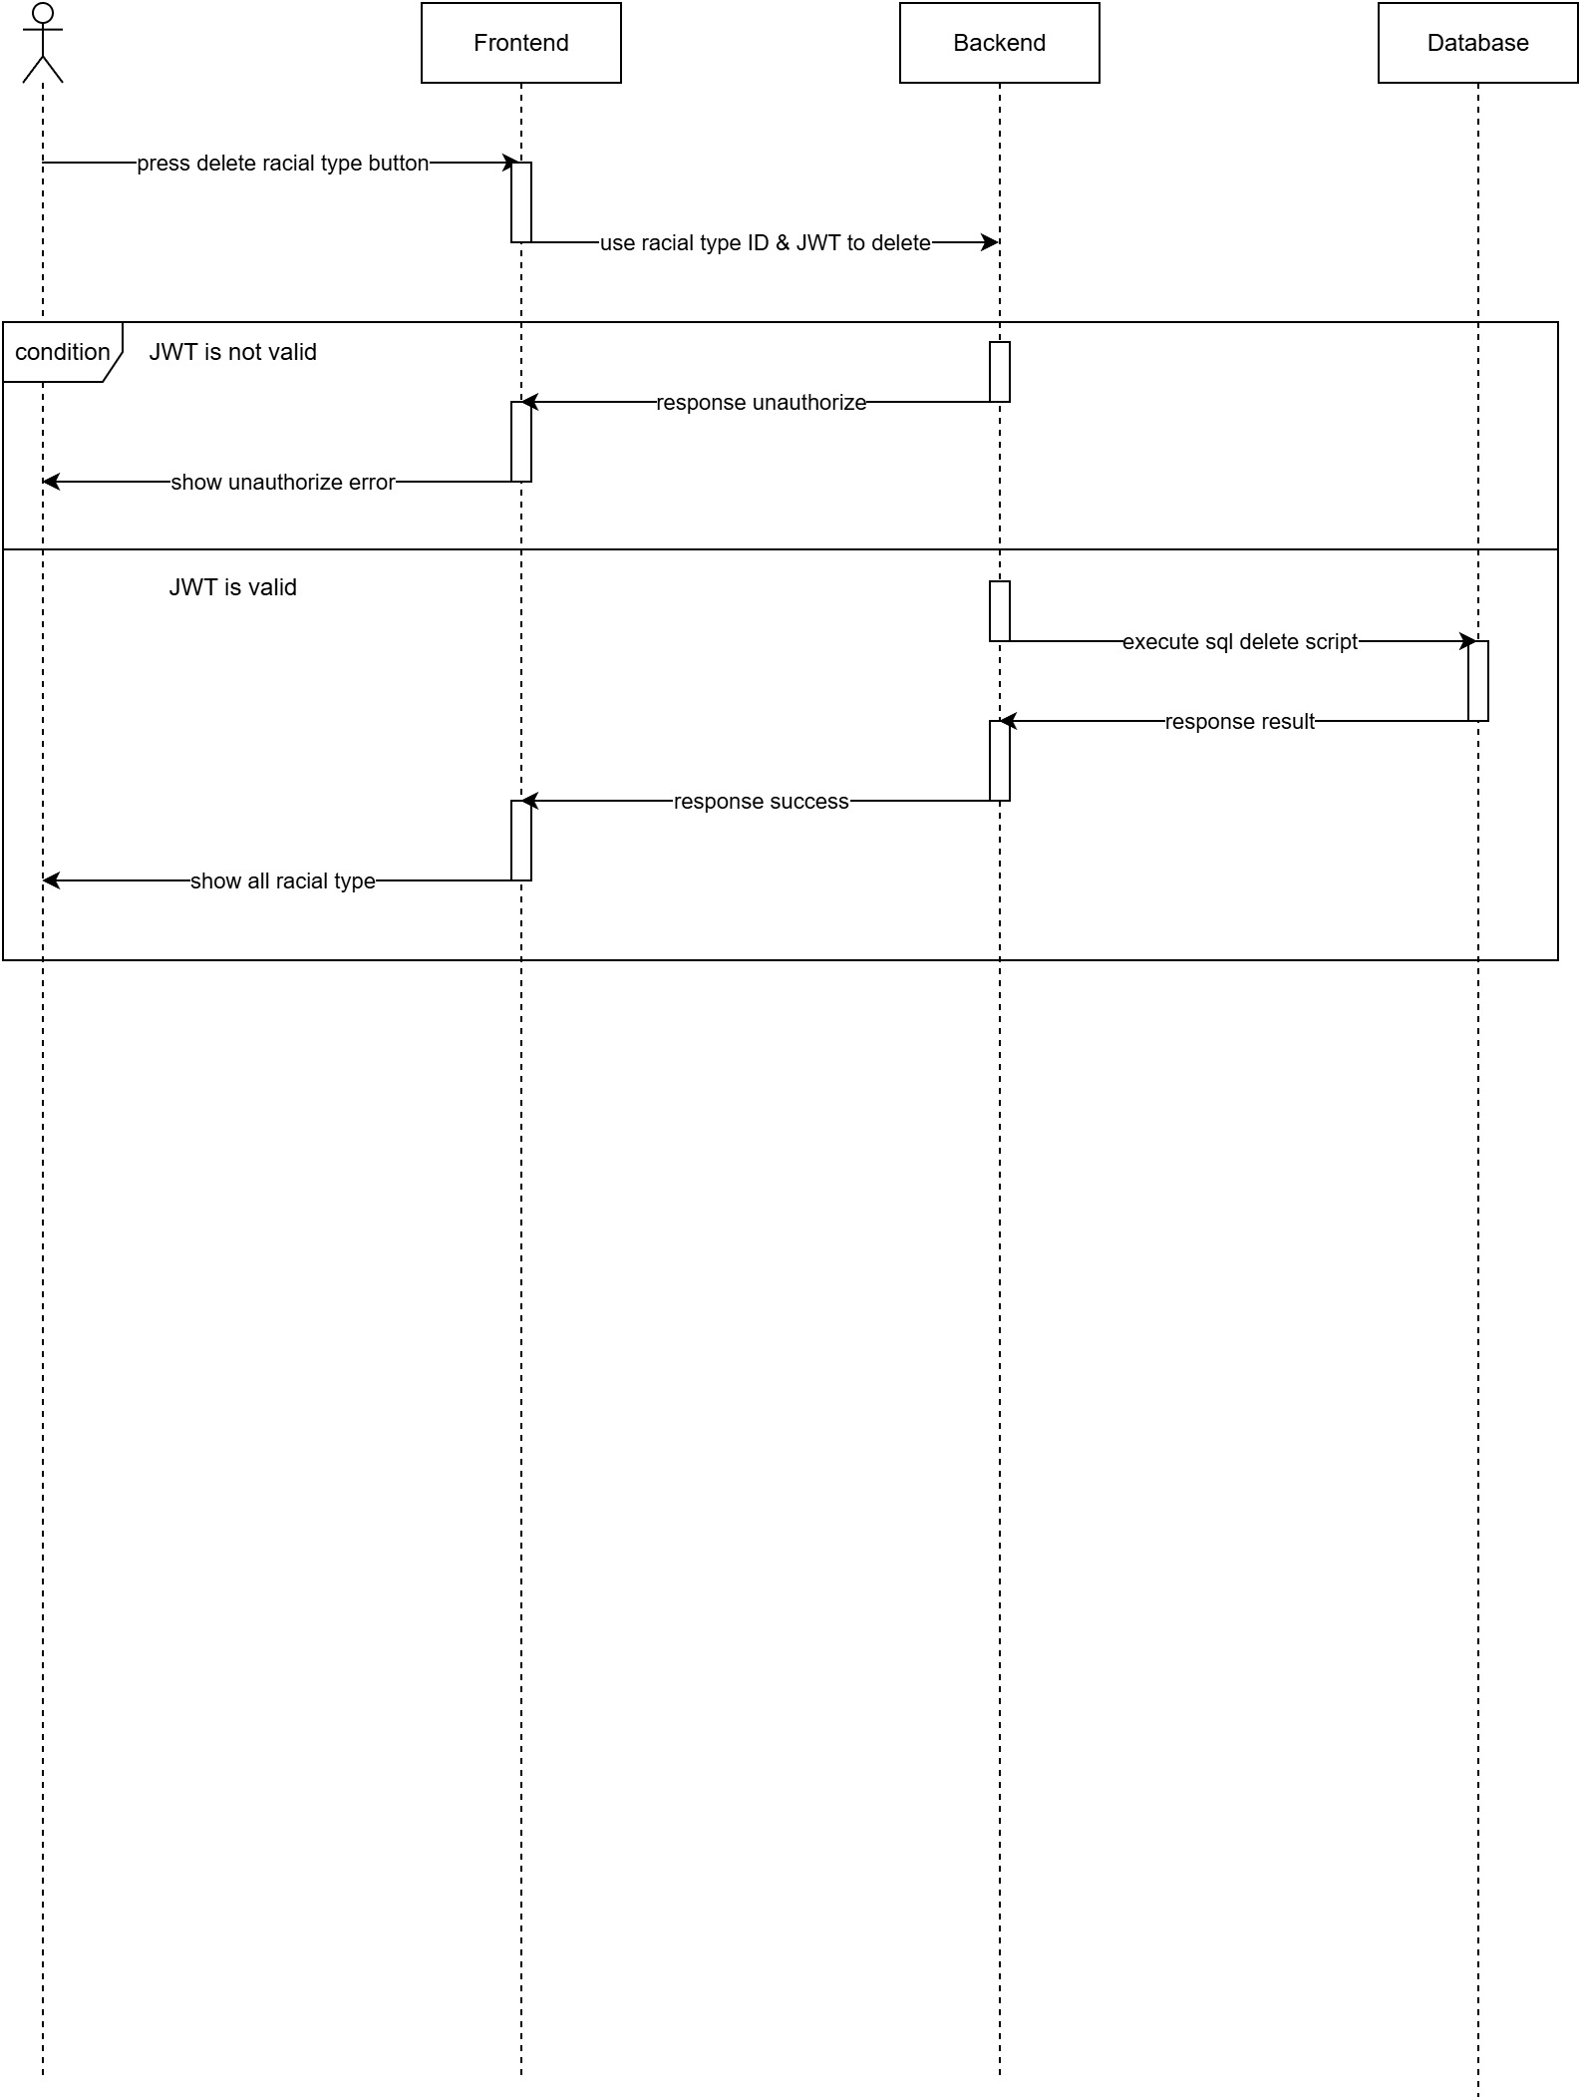
sequence_basetype_admin-40 delete racial type

For HR Admin Role
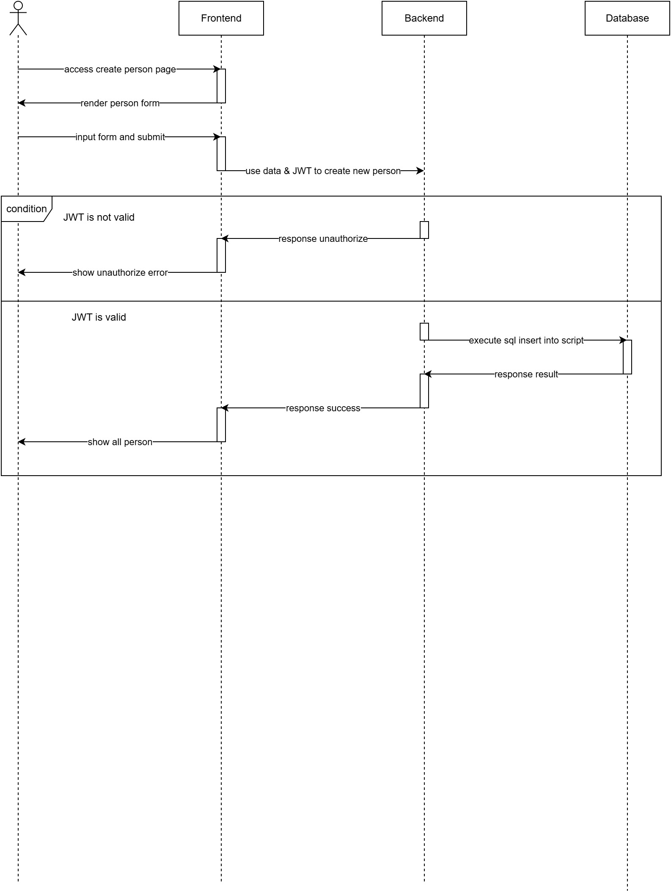
sequence_hr_admin-1 create person

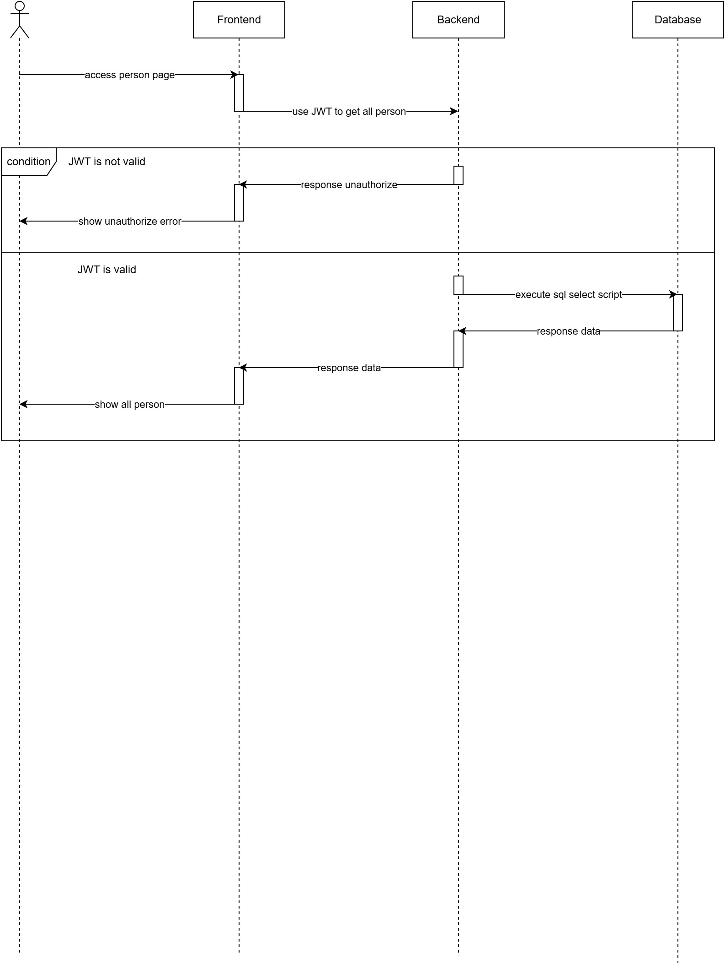
sequence_hr_admin-2 read person

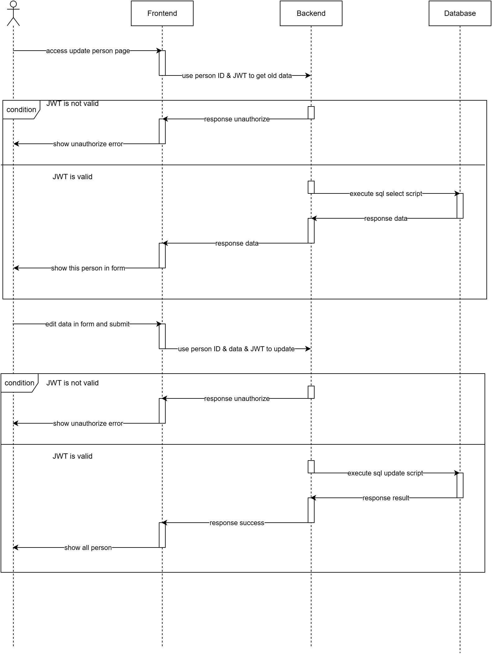
sequence_hr_admin-3 update person

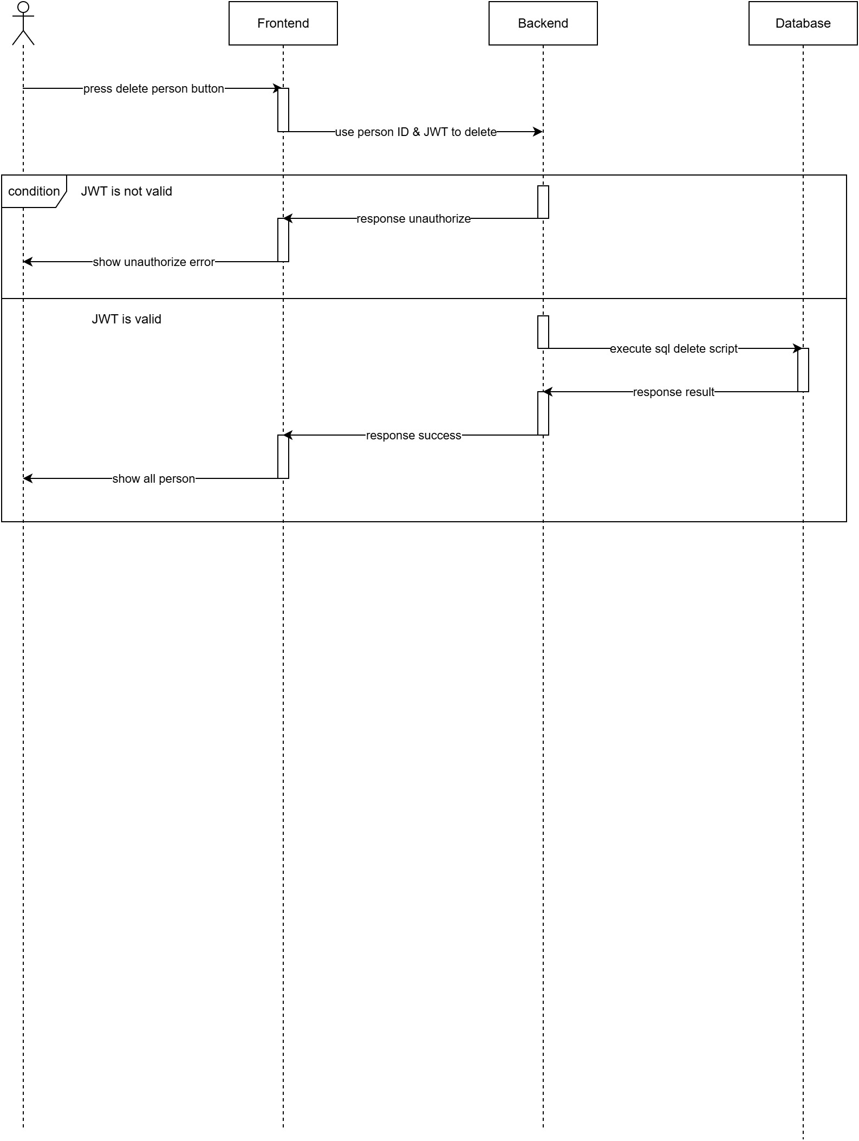
sequence_hr_admin-4 delete person

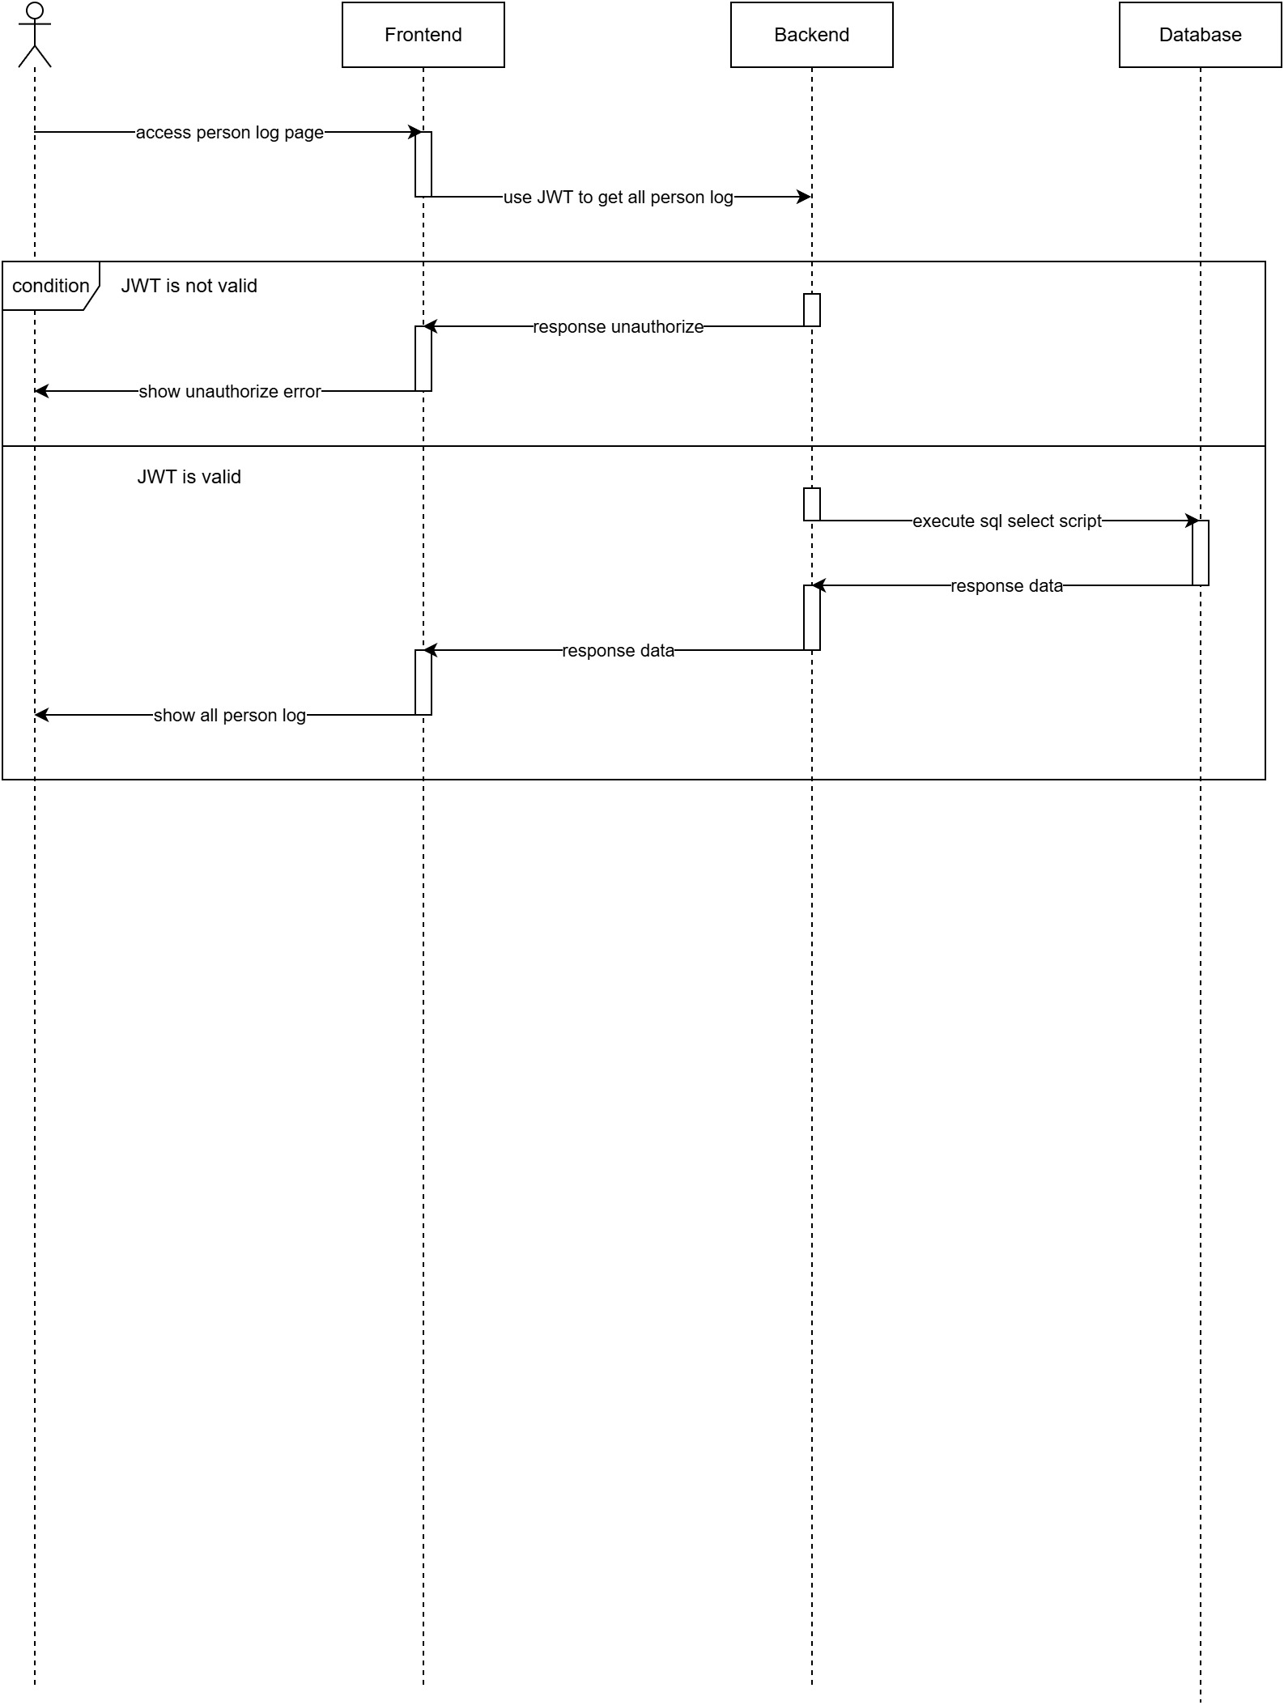
sequence_hr_admin-5 read person log

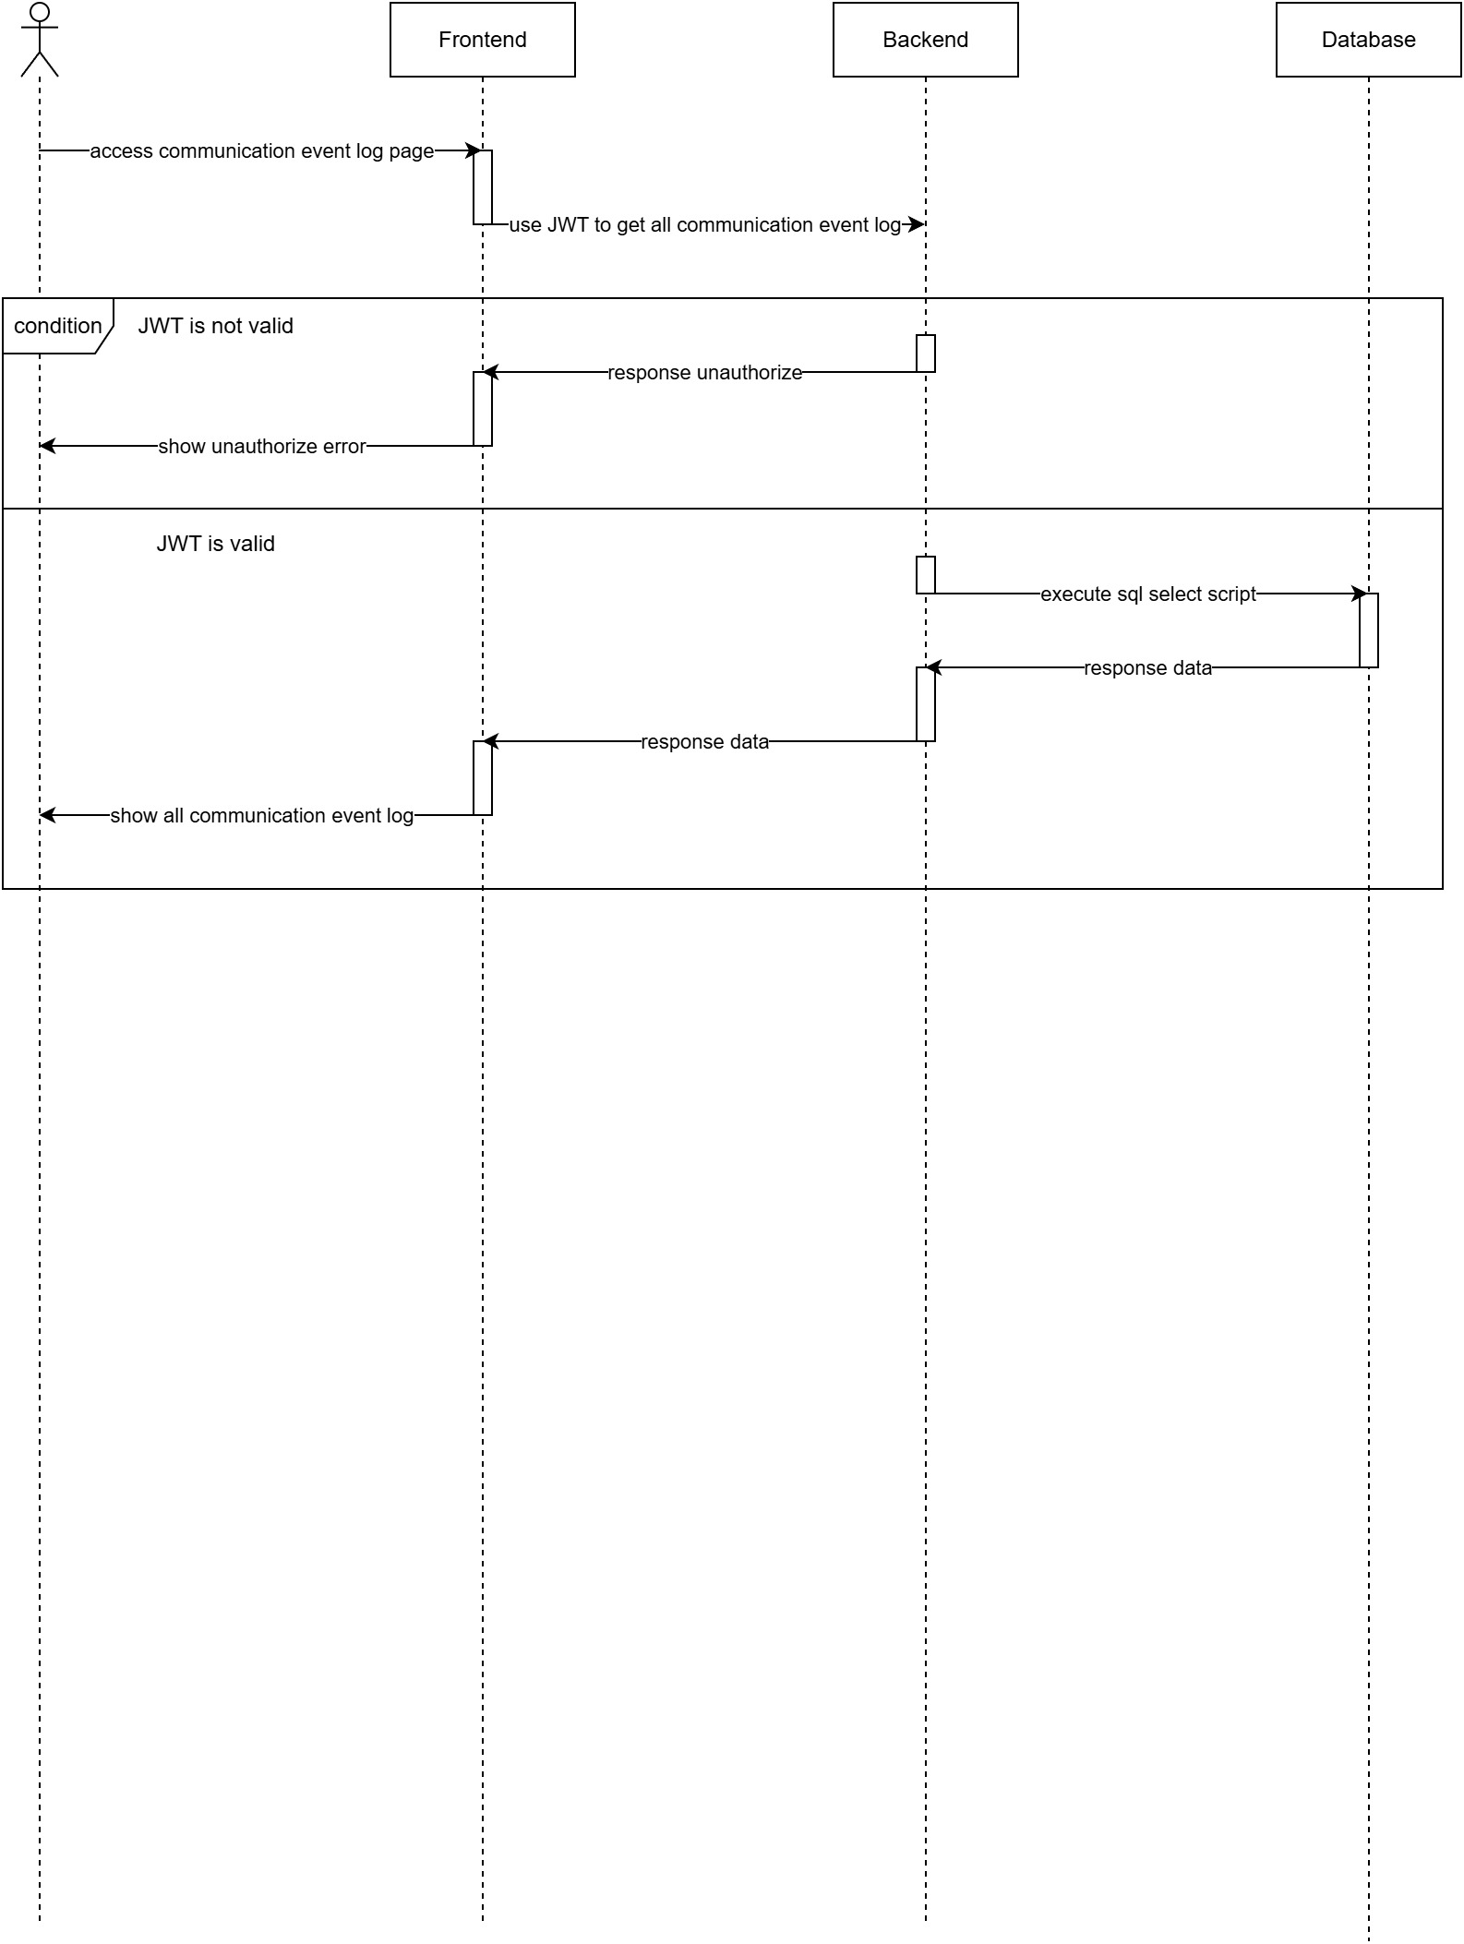
sequence_hr_admin-6 read communication event log

For Organization Admin Role
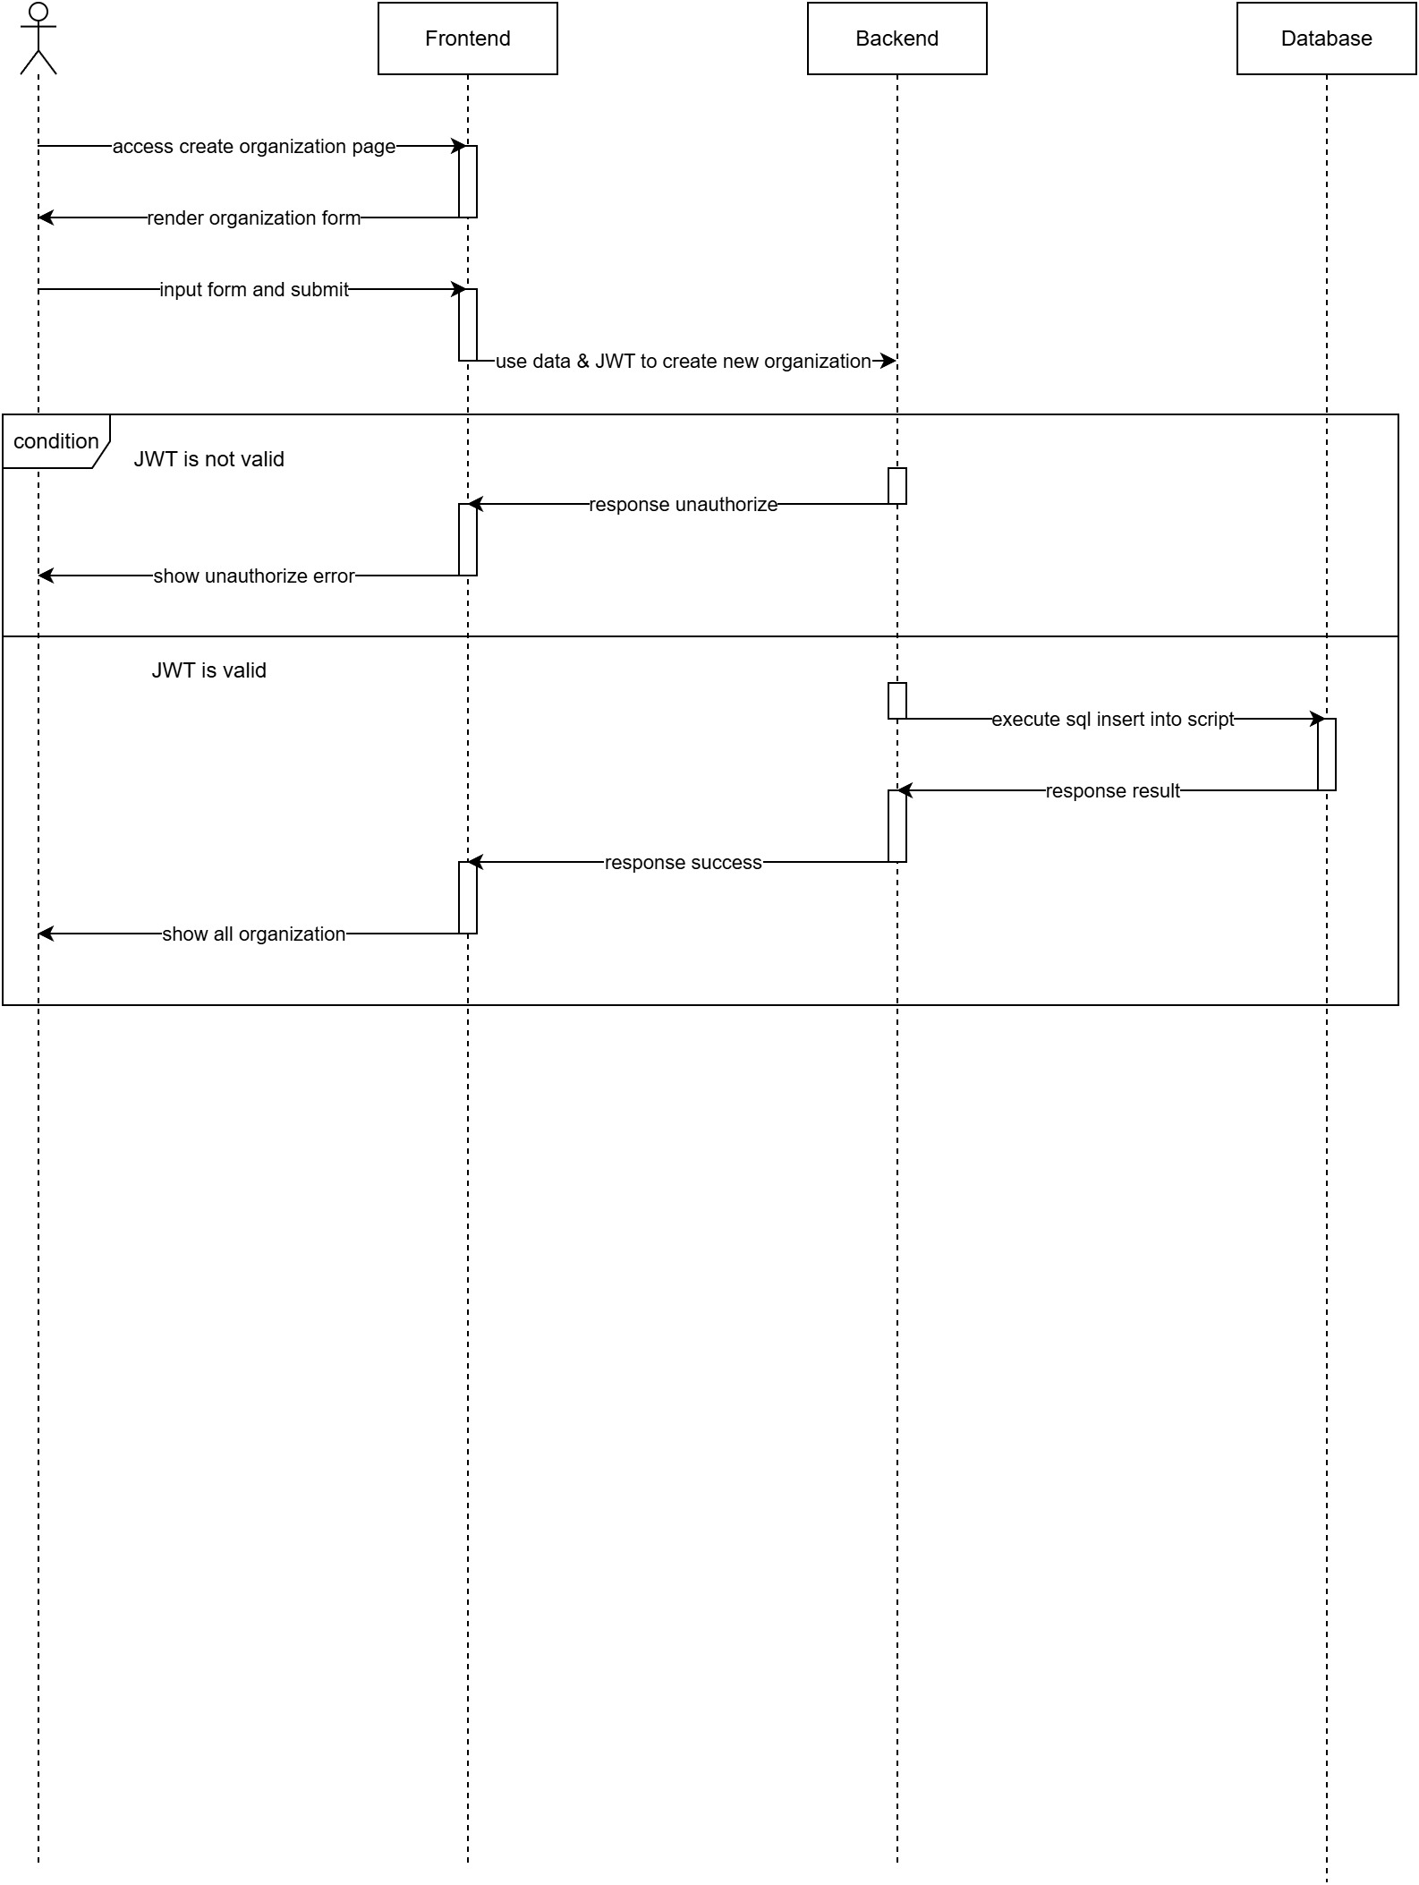
sequence_orgnization_admin-1 create organization

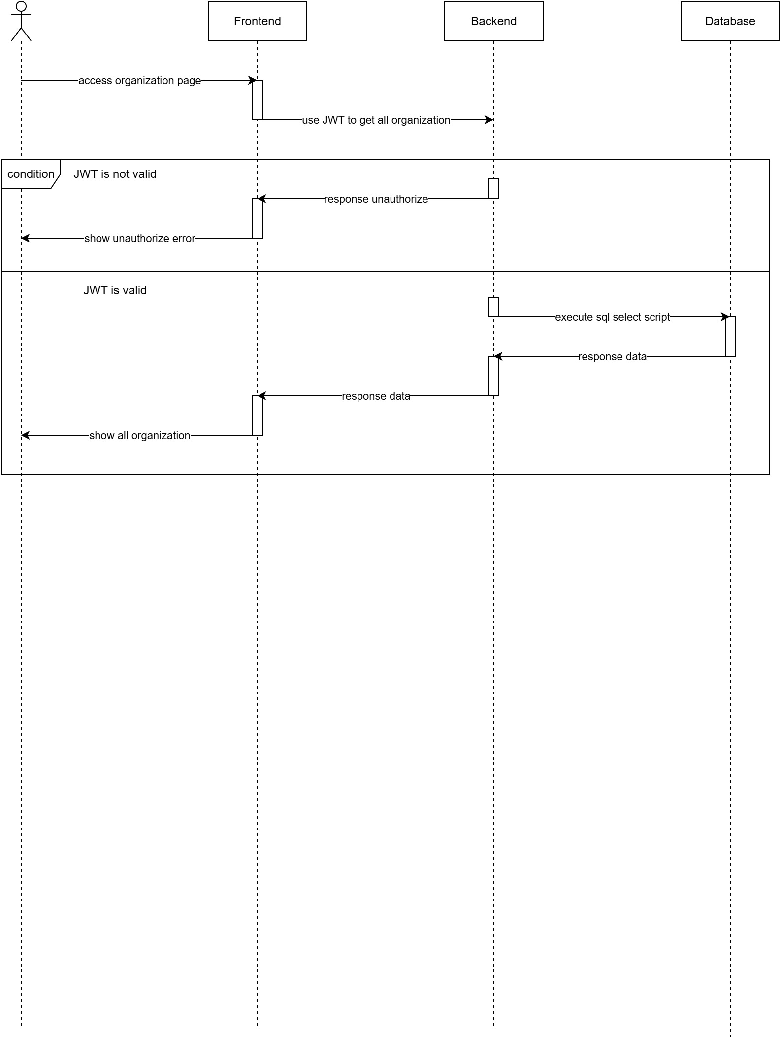
sequence_orgnization_admin-2 read organization

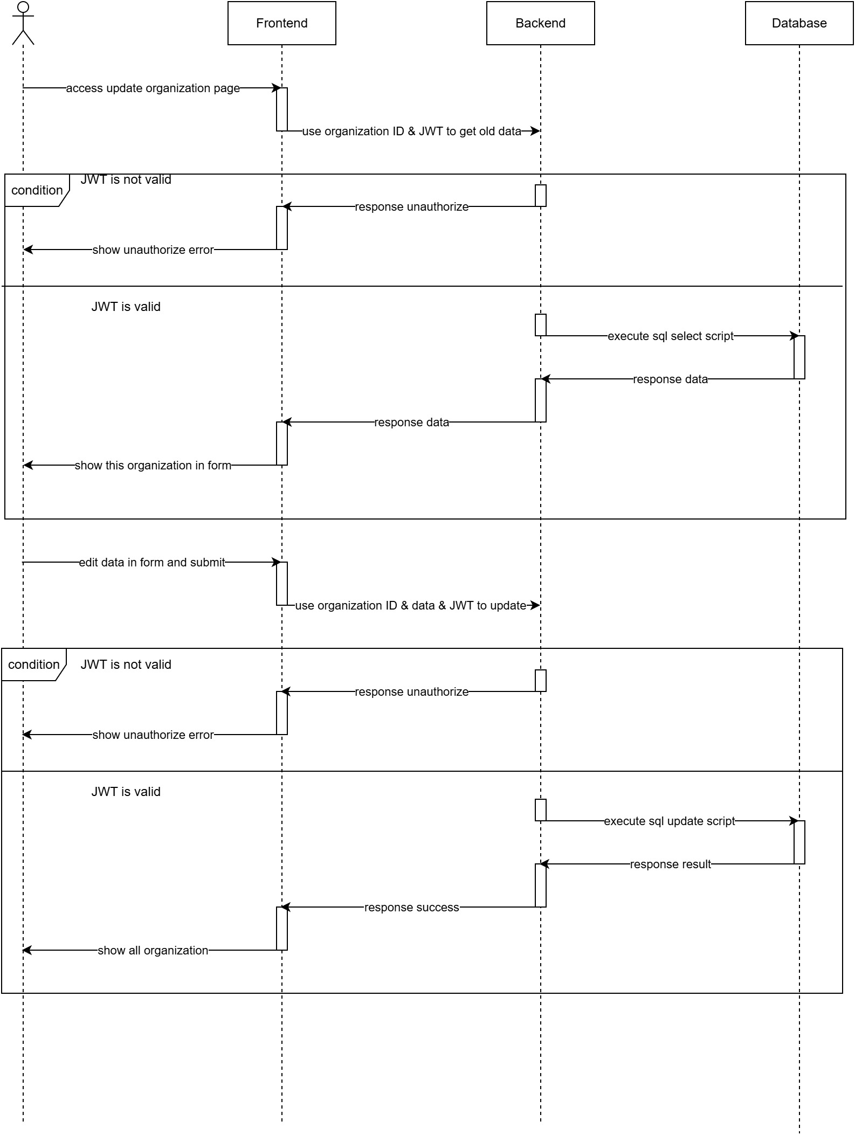
sequence_orgnization_admin-3 update organization

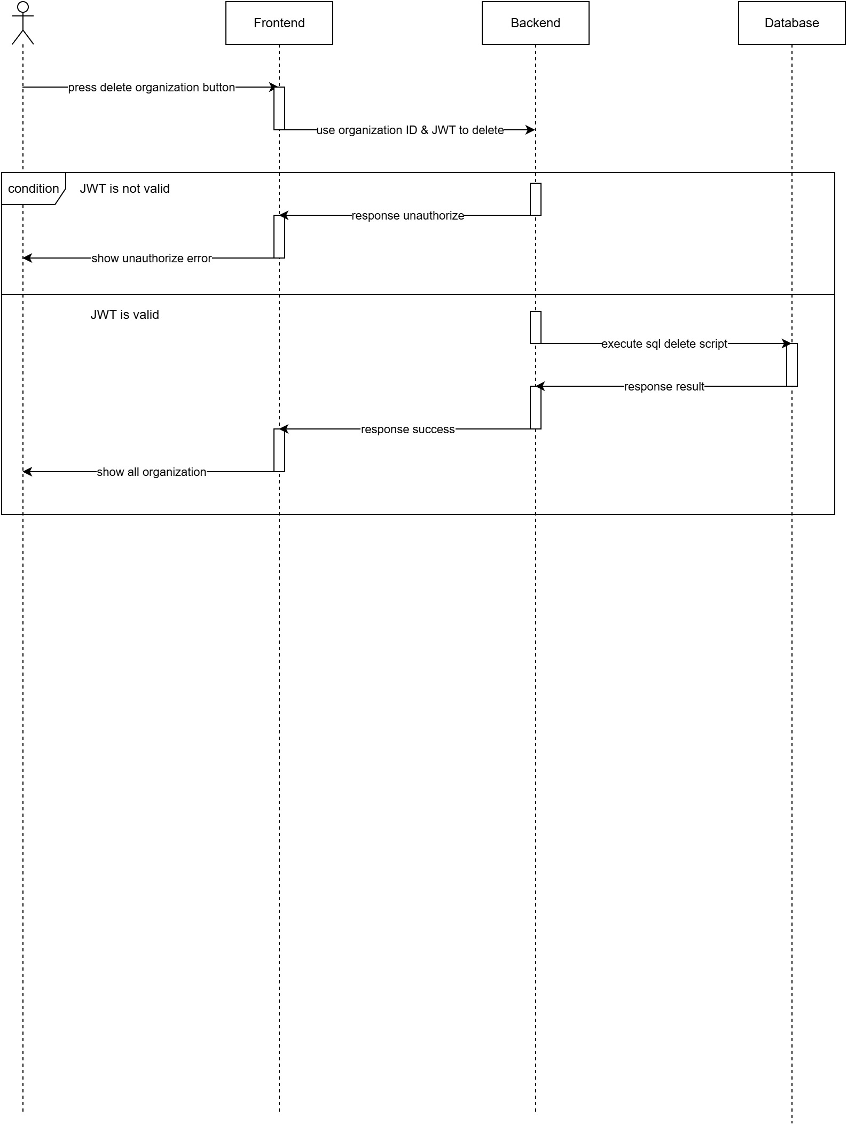
sequence_orgnization_admin-4 delete organization

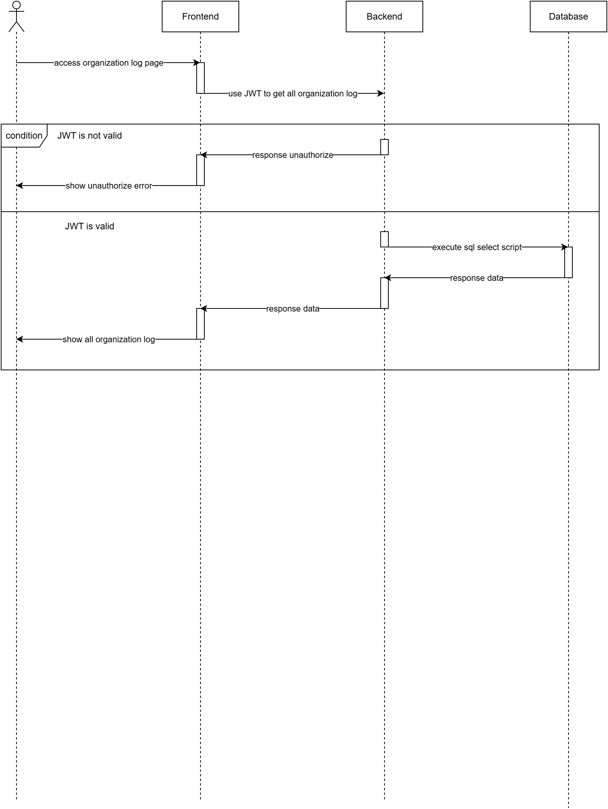
sequence_orgnization_admin-5 read organization log


sequence_orgnization_admin-6 read communication event log

For Organization Person User Role
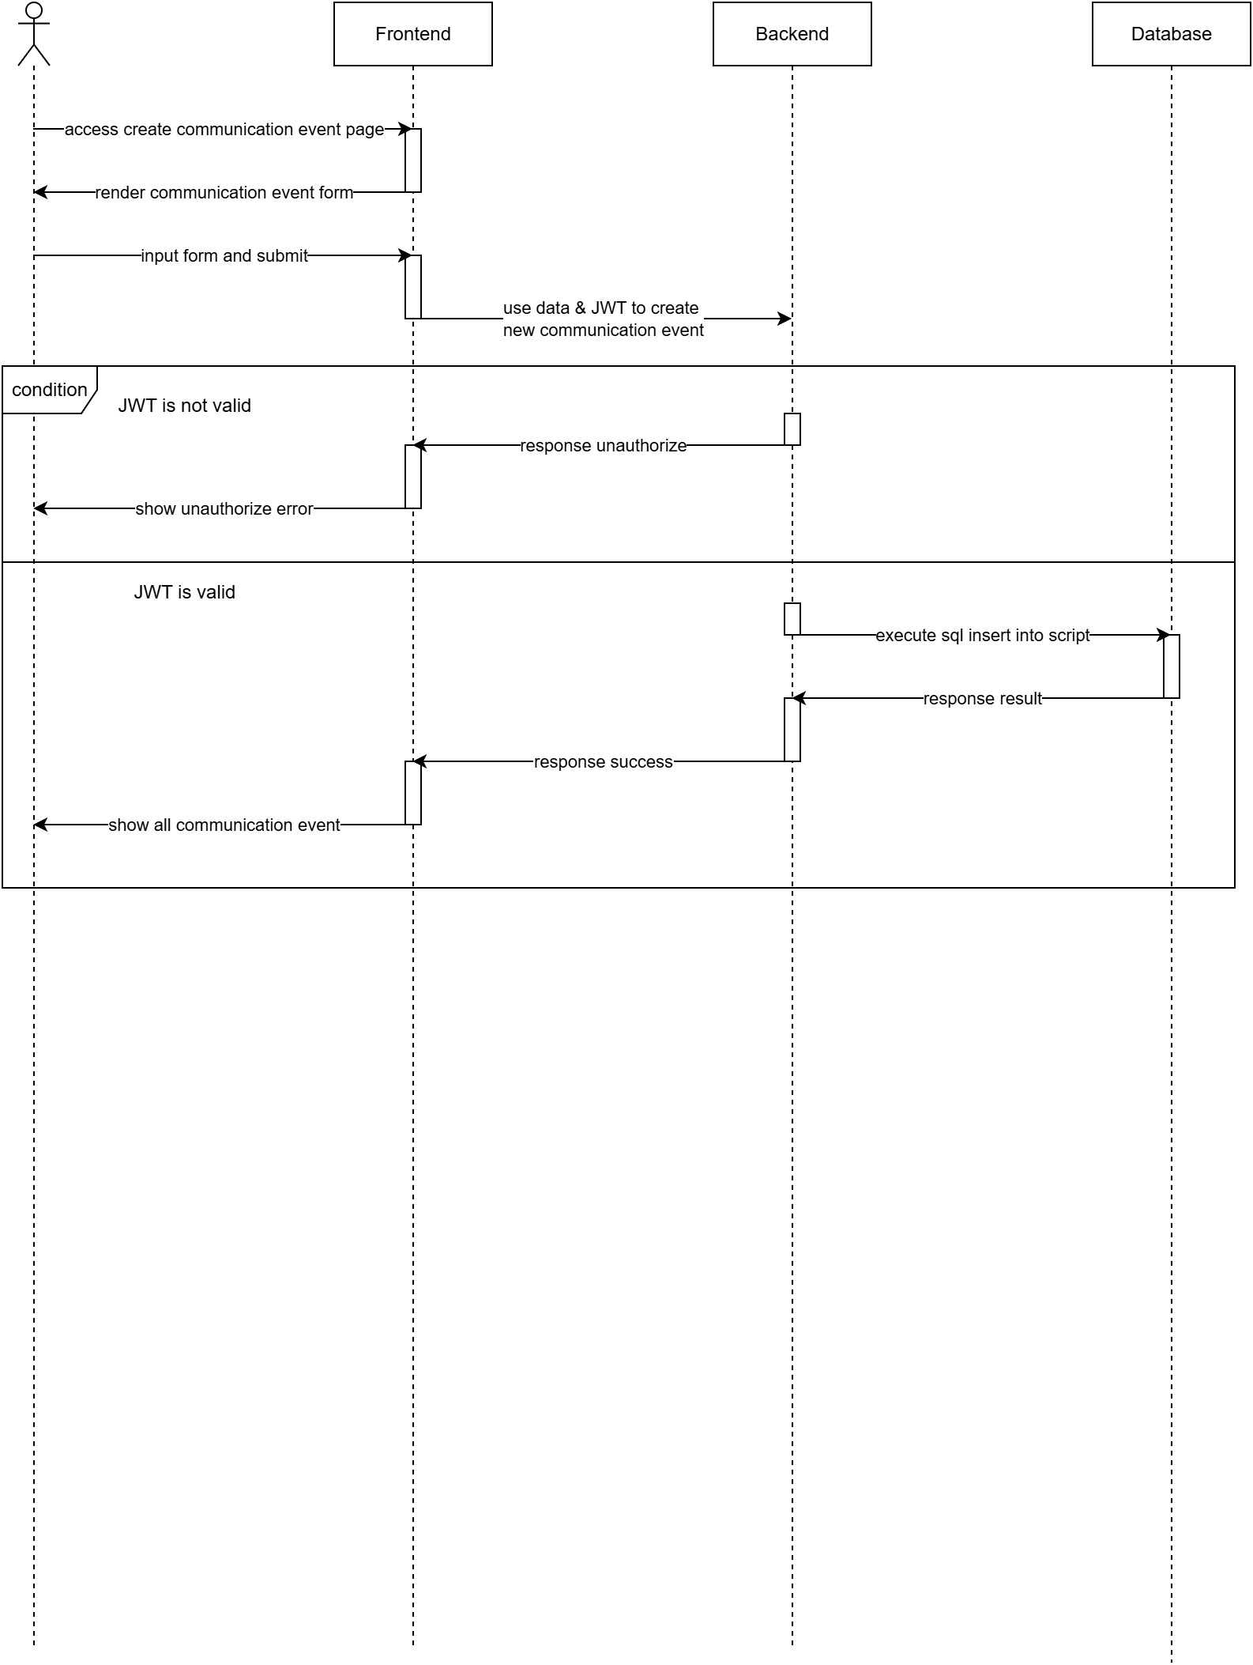
sequence_person_organization_user-1 create communication event

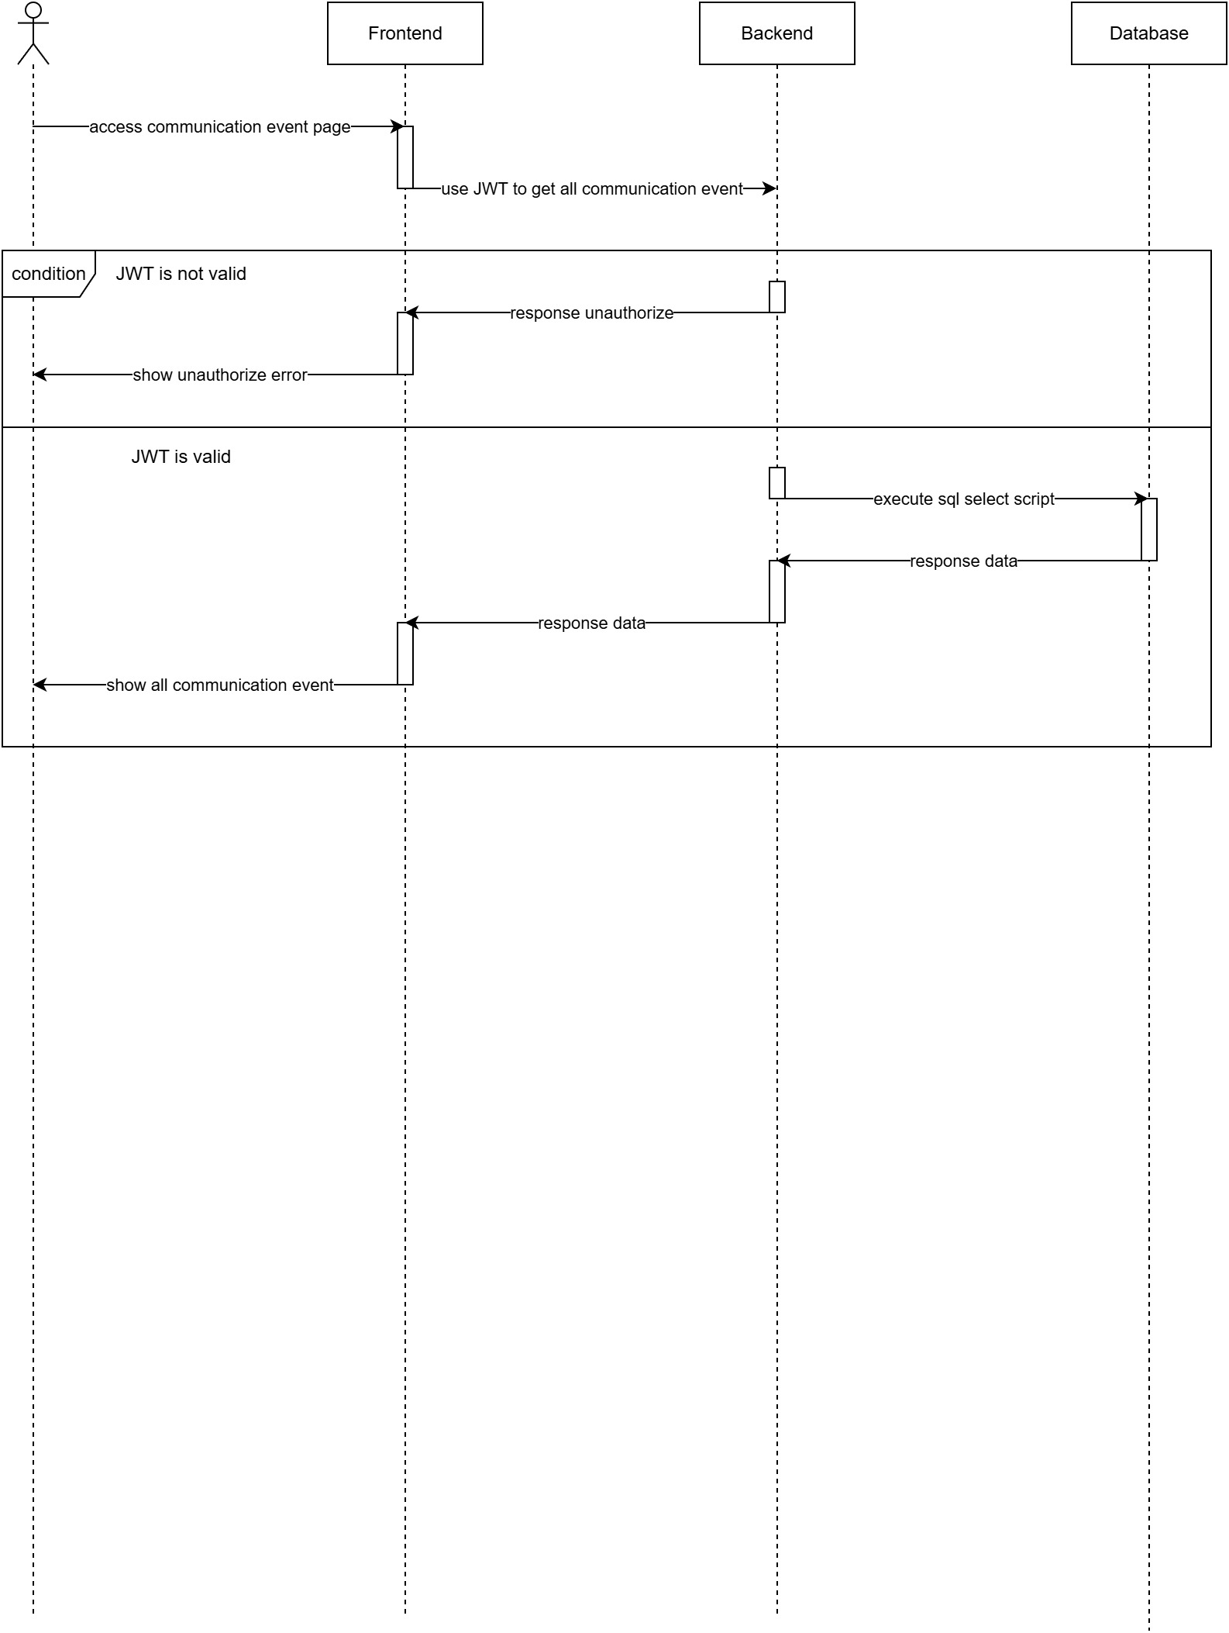
sequence_person_organization_user-2 read communication event

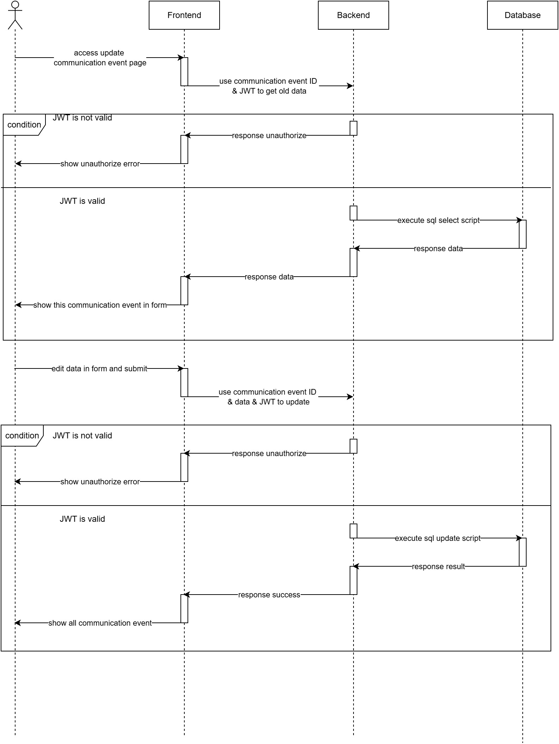
sequence_person_organization_user-3 update communication event

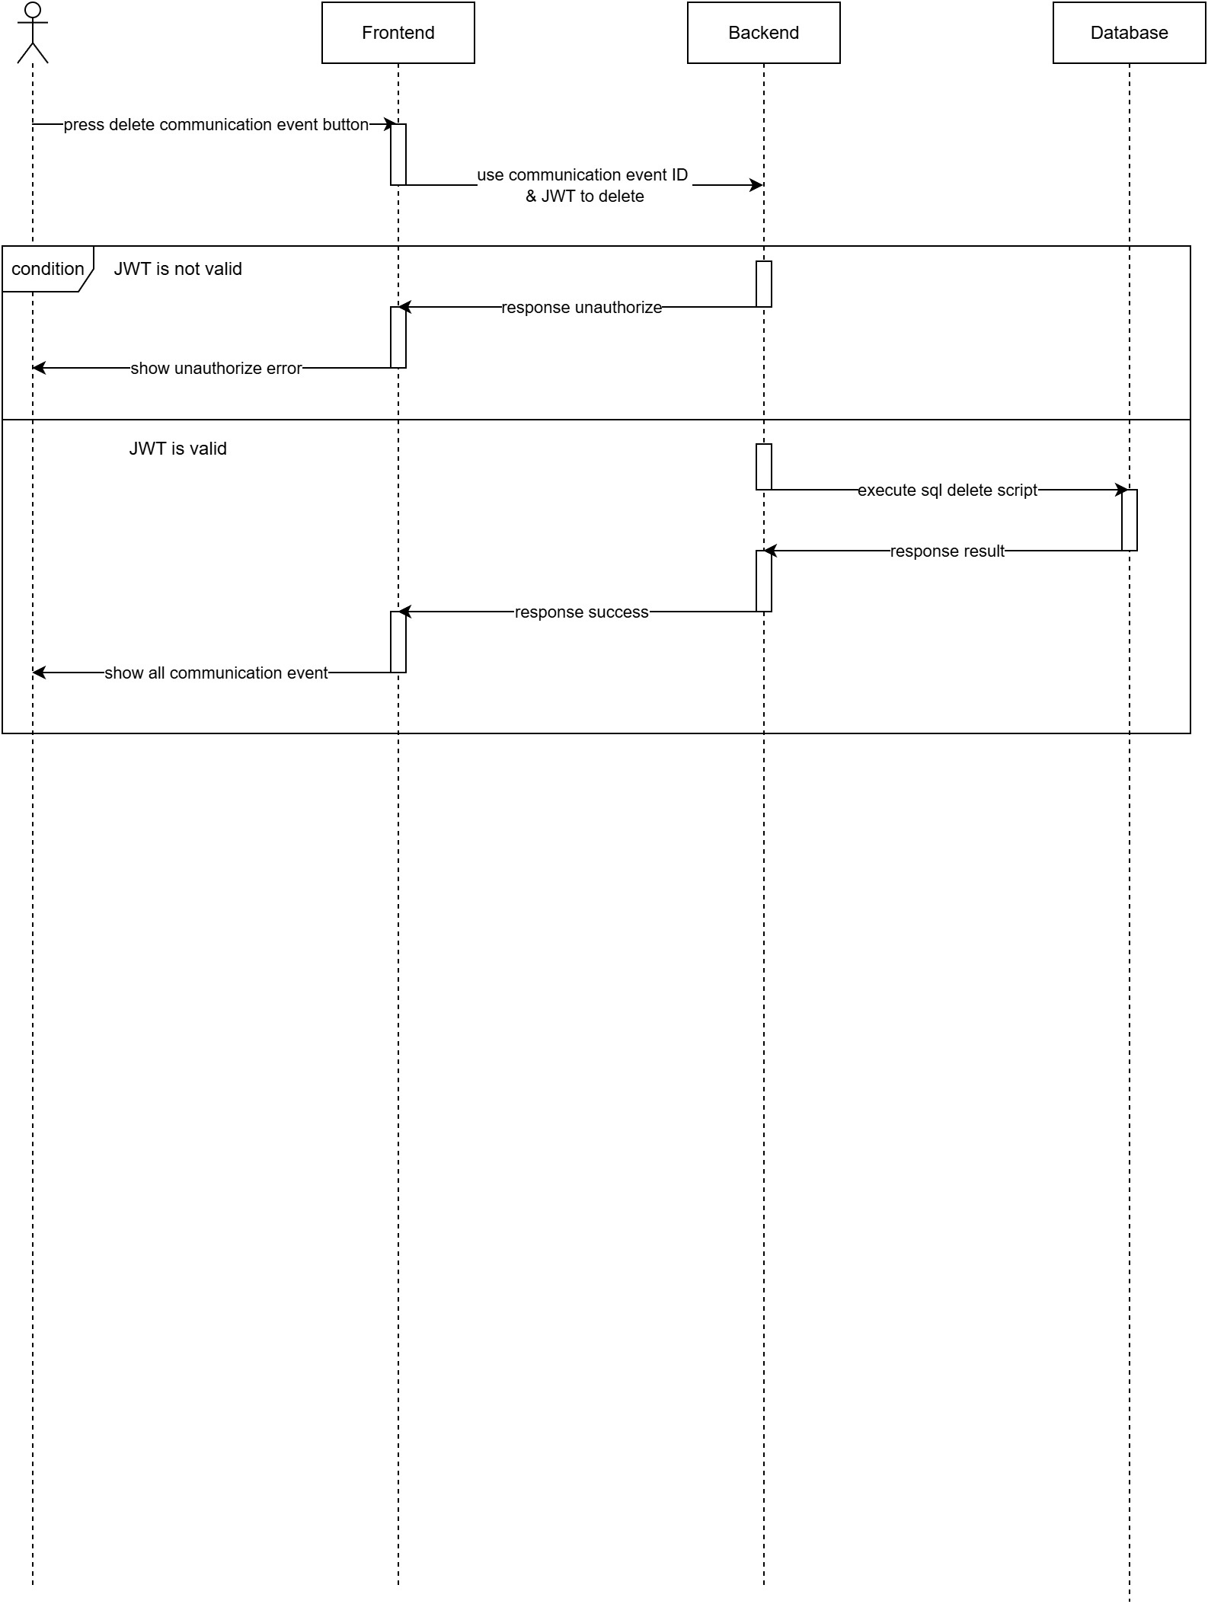
sequence_person_organization_user-4 delete communication event

For System Admin
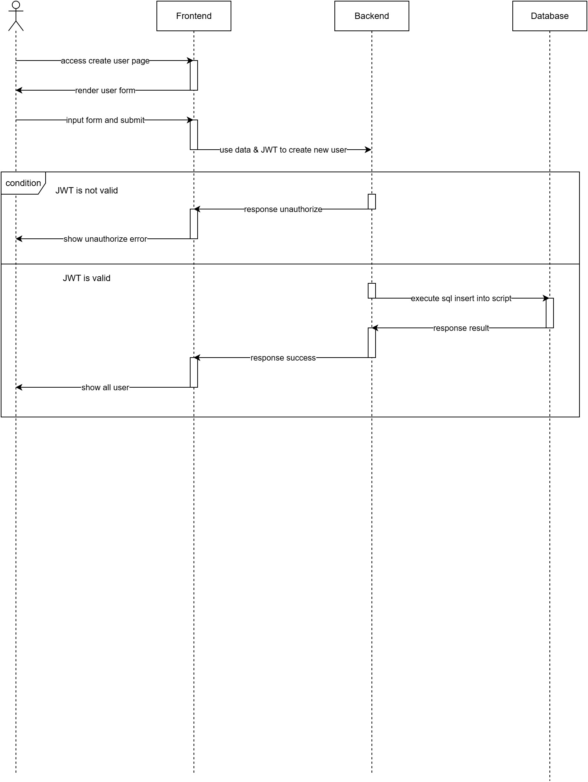
sequence_system_admin-1 create user

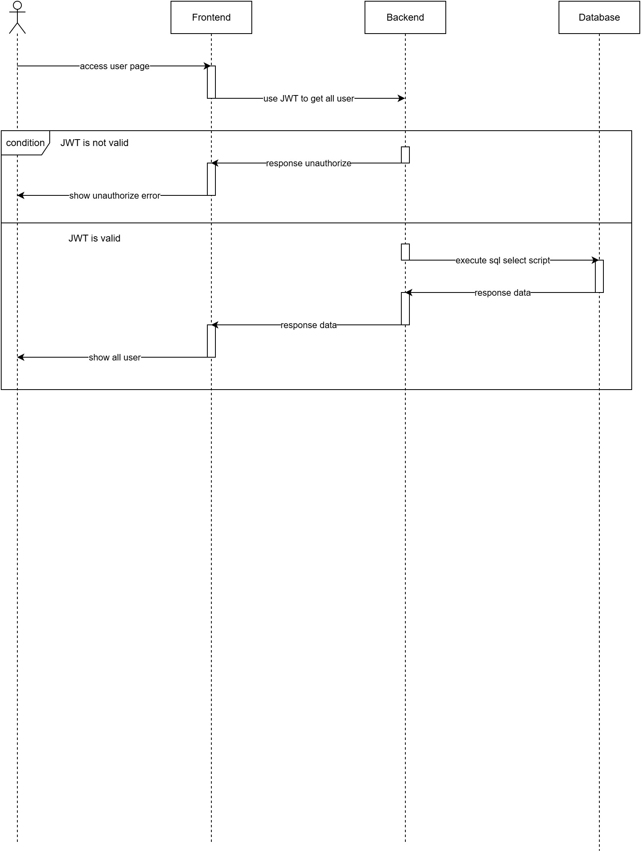
sequence_system_admin-2 read user

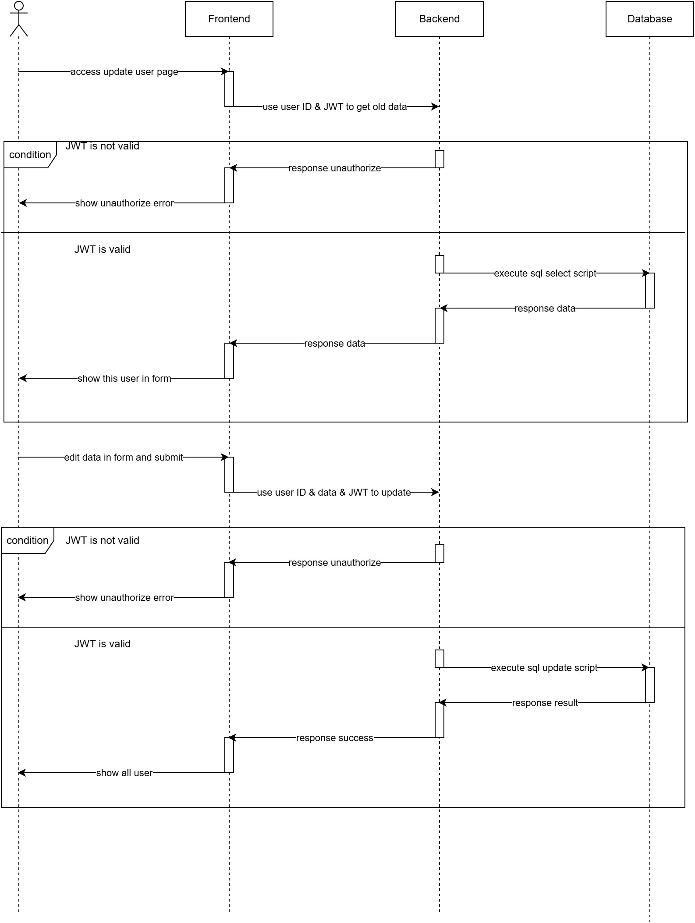
sequence_system_admin-3 update user

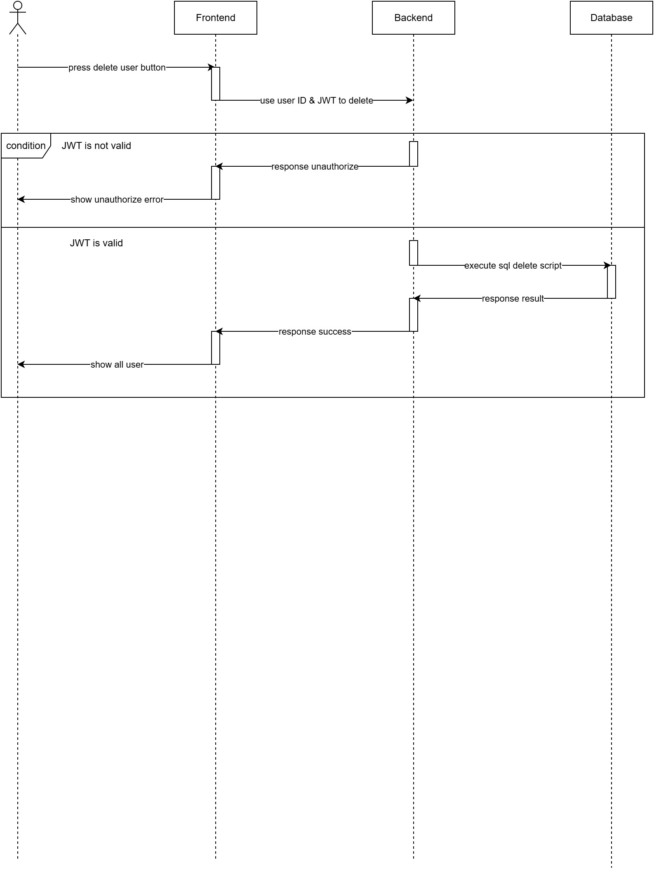
sequence_system_admin-4 delete user

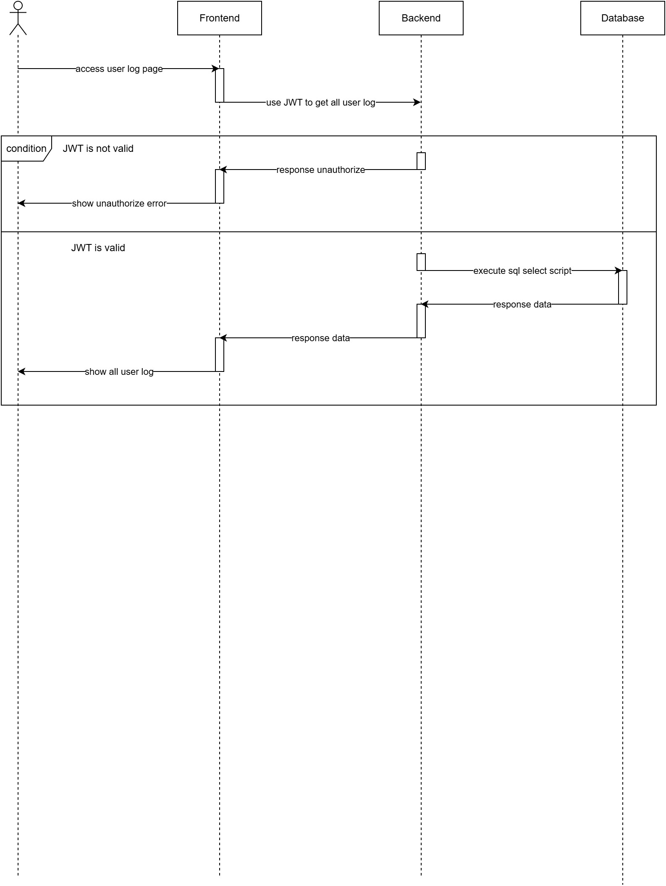
sequence_system_admin-5 read user log


sequence_system_admin-6 read person log


sequence_system_admin-7 read organization log


sequence_system_admin-8 read communication event log

State Machine Diagram
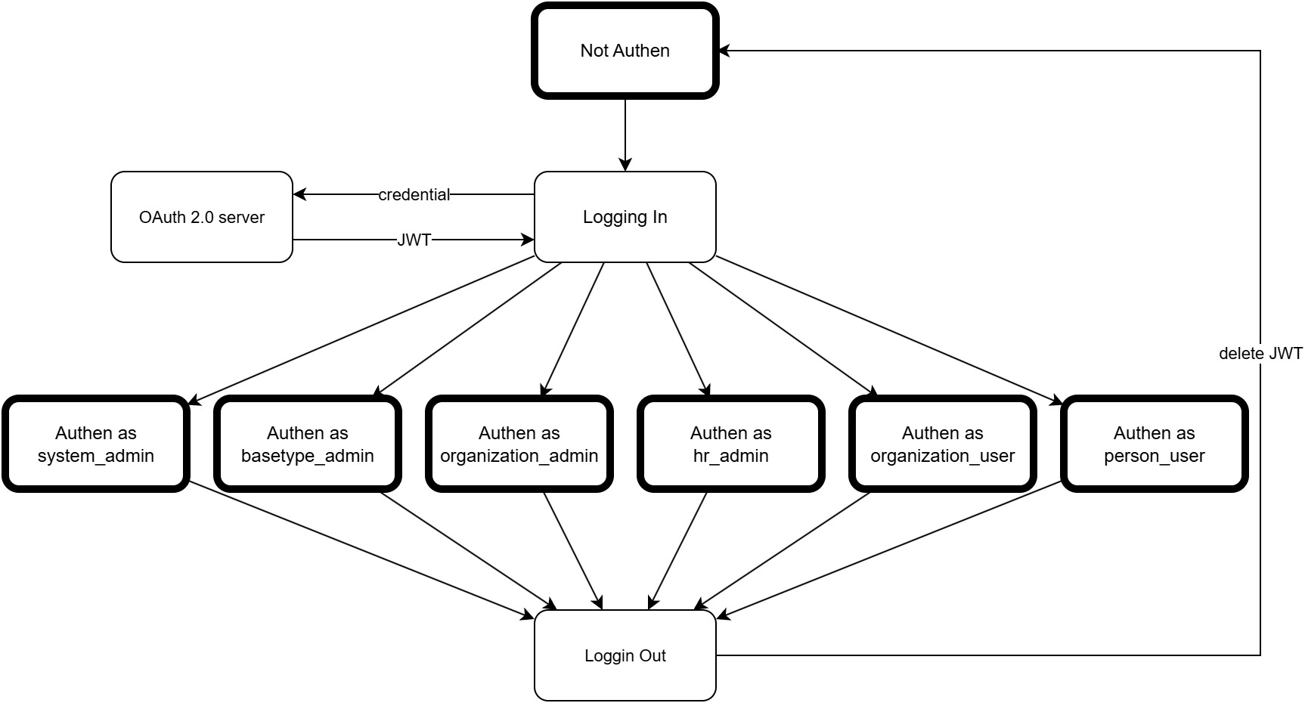

Tech Stack
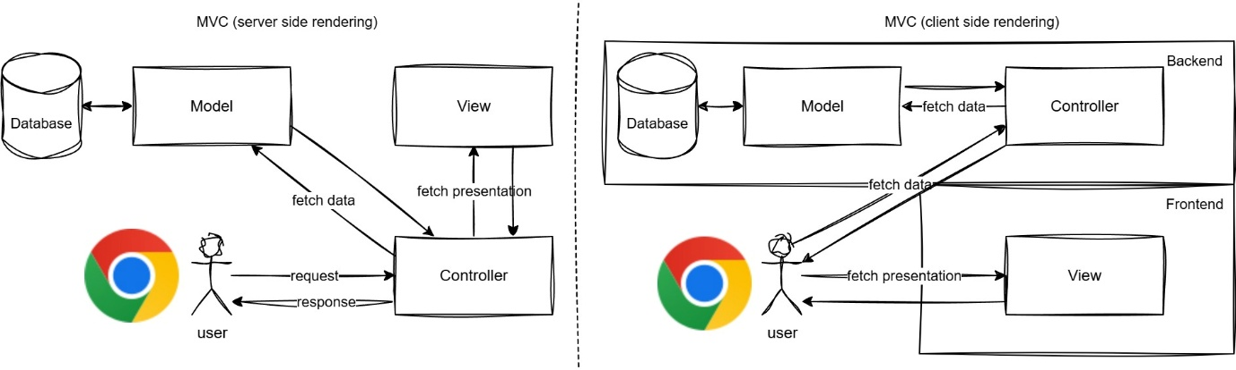
In this Application we use MVC (client-side rendering).
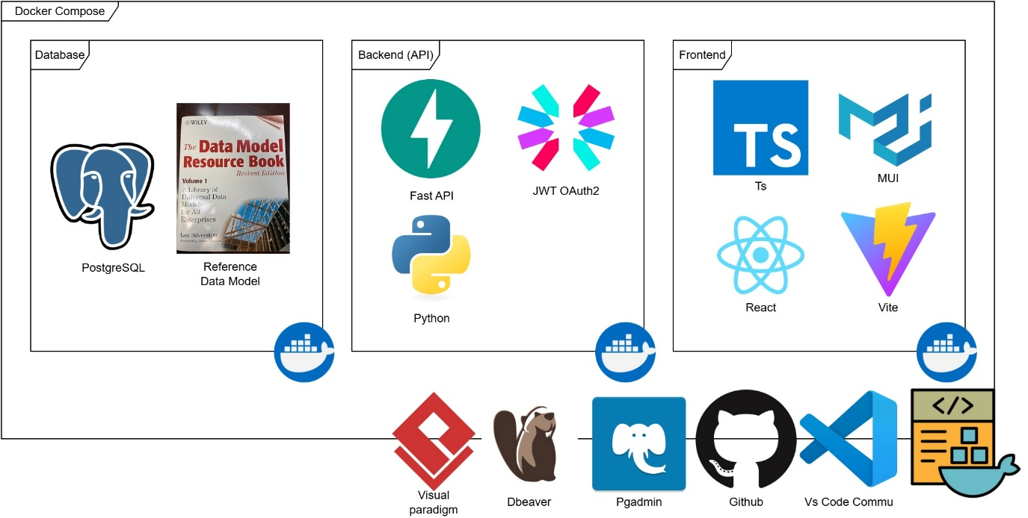
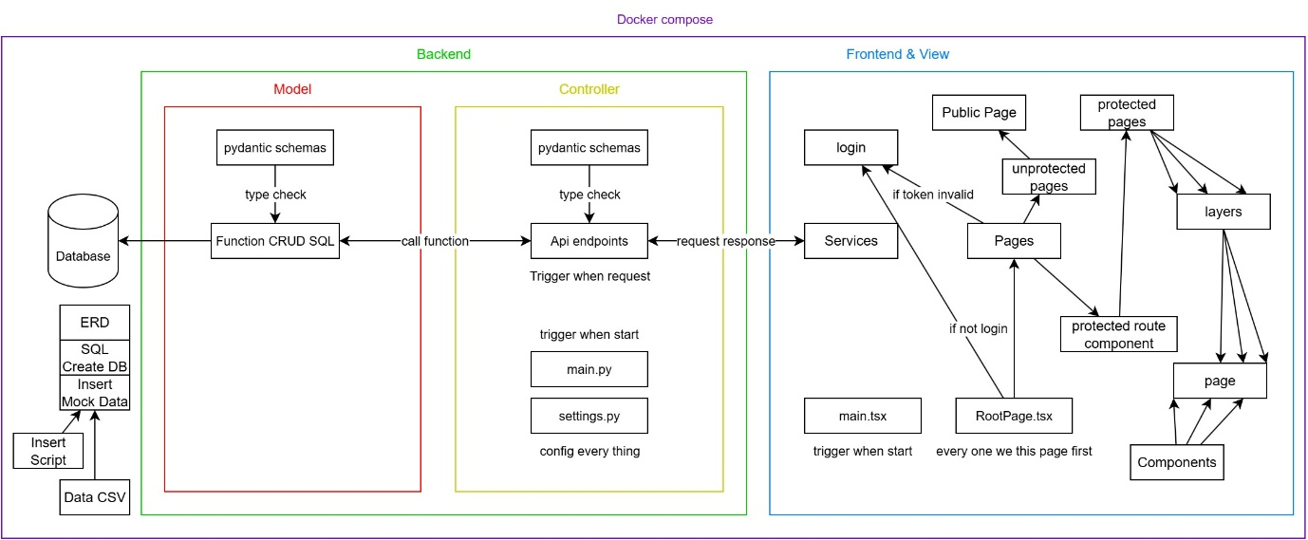

Use Case Diagram
